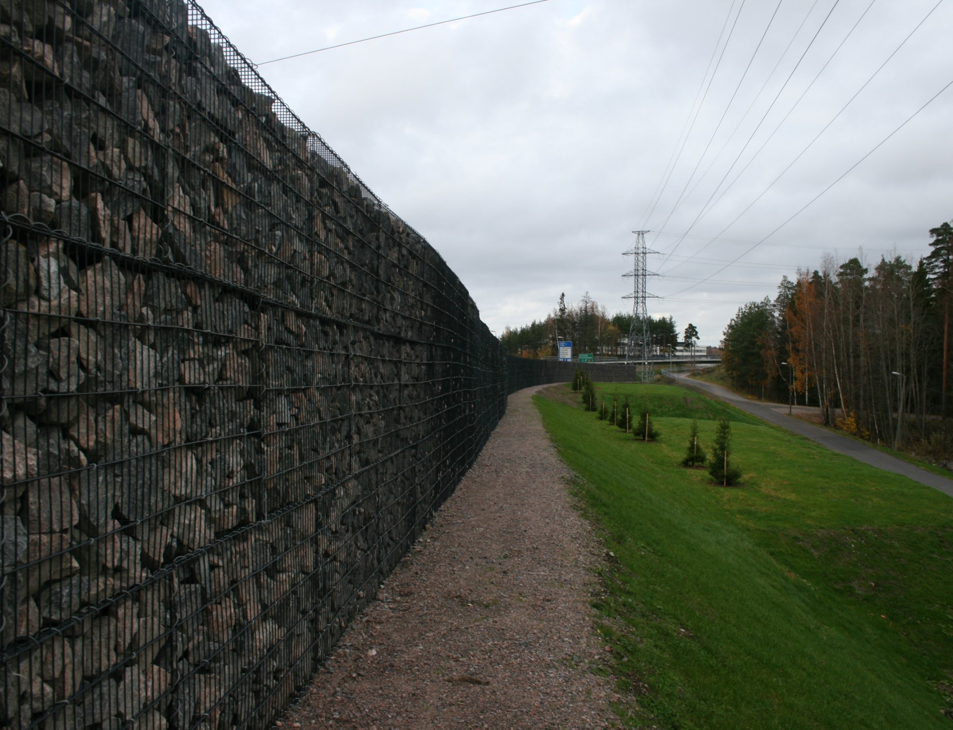
Väyläviraston ohjeita
34k/2021

Teiden ja ratojen meluesteiden suunnittelu 1.7.2021

  - Koekäytössä

K
Kannen kuva: Olli Kontkanen, Sitowise

Verkkojulkaisu pdf (www.vayla.fi)

1.7.2021 VÄYLÄ/5114/06.04.01/2021

Vastaanottaja

Säädösperusta | Korvaa  Tien meluesteiden suunnittelu LO 21/2015 (1.7.2015); Rautateiden meluesteet RHK B 11 (29.6.2004)
Kohdistuvuus | Voimassa  Koekäytössä 12.7.2021 alkaen

Asiasanat
Meluesteet, meluntorjunta, suunnittelu, laatuvaatimukset, maantiet, rautatiet
Teiden ja ratojen meluesteiden suunnittelu 1.7.2021,
koekäytössä
Tätä ohjetta noudatetaan, kun arvioidaan maanteiden ja rautateiden meluesteiden tarpeellisuutta, suunnitellaan niiden sijaintia, akustisia ominaisuuksia, ulkonäköä ja rakennetta.

Ohjetta noudatetaan maanteiden ja rautateiden meluesteiden suunnittelussa. Ohje soveltuu laatuvaatimukseksi urakkaan, joka sisältää suunnittelun. Ohje kuvaa, miten meluseinätuotteita koskevaa tuotestandardia SFS-EN 14388 sovelletaan maanteillä.

Ohjeessa ei käsitellä ratojen matalia meluesteitä.

Toimialajohtaja | Virpi Anttila
Rautatieliikennejohtaja | Markku Nummelin
Tieliikennejohtaja | Jarmo Joutsensaari
Yksikönpäällikkö | Kari Lehtonen
Ohje on osa Väyläviraston turvallisuusjohtamisjärjestelmää tienpidon ja rautatietoimintojen osalta.
LISÄTIETOJA
Kari Lehtonen

Esipuhe
Teiden ja ratojen meluesteiden suunnittelu -ohje on tehty konsulttityönä Sitowise Oy:ssä. Konsultin työryhmään kuuluivat Anne Kangasaho (projektipäällikkö), Ari Savolainen (laadunvarmistus, rakenne), Jarno Kokkonen (melu, akustiset laatuvaatimukset), Tiina Kumpula (melu, materiaalien käyttö), Siru Parviainen (projektisihteeri, melu), Mirja Toivari-Holm (rakenne, materiaalit), Mirja Luoma (rakenne, laskelmat), Anne Virtanen (tekninen avustus) ja Olli Virta (tekninen avustus).

Ohjeen laatimista ovat Väylävirastossa ohjanneet Kari Lehtonen, Laura Valokoski, Erkki Poikolainen, Tuomas Kaira ja Veli-Matti Uotinen.

Ohjetta työstettäessä pidettiin sidosryhmätilaisuus 8.4.2019, johon oli kutsuttu mm. viranomaisia, melueste- ja materiaalivalmistajia, sekä suunnittelukonsultteja. Näiltä tahoilta pyydettiin myös lausunnot ohjeluonnoksesta tammikuussa 2020.

Ohjeen pohjaksi on yhdistetty aikaisemmat ohjeet Tien meluesteiden suunnittelu, Rautateiden meluesteet ja RATO 20 Ympäristö ja rautatiealueet meluesteitä koskevat kokonaisuudet.

Ohjeen päivityksessä on poistettu aiempia ristiriitoja sekä ajanmukaistettu ja täydennetty suunnitteluohjeita havaittujen puutteiden osalta. Lisäksi on poistettu päällekkäisyyttä muiden ohjeiden kanssa.

Ohjeen merkittävimmät muutokset ovat:
- Ohjeen rakenne on uudistettu siten, että tien ja radan meluesteiden suunnittelua koskevat asiat on voitu käsitellä joko erikseen tai yhteisessä kohdassa aiheesta riippuen.
- Myös radan parannushankkeissa meluseinät on mitoitettava melun tavoitearvon mukaiseksi eikä pelkästään muuttuneen raideliikenteen lisäämää melutasoa leikkaavaksi (vaikutukset on arvioitu ohjeiden RATO 20 ja Radanpidon ympäristöohje päivityksen yhteydessä).
- Uusiomateriaalien käytöstä meluvalleissa on lisätty ohjeeseen.
- Maanteiden ja rautateiden meluesteiden vaatimuksia on yhtenäistetty aina kun mahdollista. Tuulikuorman määrittely on yhtenäistetty ja seinien päädyn ja sillalla sijaitsevan meluseinän tuulikuorman korotuskerrointa on pienennetty. Pilarin ja seinäelementin taipumarajat on yhtenäistetty.
- Kuormien yhdistelykertoimista on laadittu taulukot, joissa mm. radan meluseinien tuulen ja junanpainekuormien yhdistelykertoimia on pienennetty.
- Puurakenteiden ja vanerin suunnittelukäyttöikävaatimusta on lyhennetty, koska nykyisissä materiaaleissa on kielletty tehokkaat kyllästysaineet.
- Läpinäkyvien materiaalien vaatimukset on päivitetty siten, että akryylin, pinnoittamattoman polykarbonaatin ja osittain lasinkin sijaan käytetään kovapinnoitettua polykarbonaattia, joka ei kellastu, harmaannu eikä murru yhtä helposti kuin muut läpinäkyvät materiaalit.
- Kivikorimuurien laatuvaatimuksia on tiukennettu ja perustamistapoja täydennetty.
- Rakenteiden suunnitteluun liittyvien standardiversioiden soveltamista on selkeytetty.
- Seinärakenteen akustisia laatuvaatimuksia on täsmennetty erityisesti ratojen ja eri standardiversioiden soveltamisen osalta.

Helsingissä heinäkuussa 2021
Väylävirasto
Tekniikka ja ympäristö

Sisältö
Käsitteistö 9
1 Johdanto 10
1.1 Rajapinnat muiden suunnitteluohjeiden kanssa 10
1.1.1 Standardien versioiden soveltamisesta 10
1.1.2 Maanteitä ja rautateitä koskevat ohjeet 10
1.1.3 Maanteitä koskevat ohjeet 10
1.1.4 Rautateitä koskevat ohjeet 11
2 Meluntorjunnan tarve, keinot ja tavoitteet 12
2.1 Meluntorjunnan tarve 12
2.2 Meluntorjunnan vaihtoehdot 14
2.2.1 Maankäytön suunnittelu ja kaavoitus 14
2.2.2 Väylien suunnittelu ja kunnossapito 14
2.2.3 Liikennemäärä 15
2.2.4 Ajonopeus 15
2.2.5 Kiskonhionta 15
2.2.6 Asfalttipäällysteet 16
2.2.7 Rakennuksiin kohdistuvat toimenpiteet 16
2.3 Meluesteet asukkaiden ja väylän käyttäjien kannalta 17
2.4 Meluesteiden perusvaihtoehdot 18
2.4.1 Meluvalli 18
2.4.2 Kivikorit meluseinänä tai vallin osana 25
2.4.3 Meluvallin ja seinän yhdistelmä 28
2.4.4 Meluseinät 29
2.4.5 Tien melukaiteet 29
2.4.6 Radan melukaiteet 34
2.4.7 Läpinäkyvät meluesteet 35
2.5 Melulaskentamenetelmät 38
2.5.1 Melulaskennan laatuvaatimukset 38
2.5.2 Tulosten dokumentointi 39
3 Meluesteen sijoittaminen 40
3.1 Meluesteen sijoittamisen perusteet 40
3.1.1 Meluestetyypin valinta ja tilantarve 40
3.1.2 Meluesteen pituus, korkeus ja etäisyys väylästä 41
3.1.3 Meluesteen aloitus ja aukot 42
3.1.4 Väylän kuivatus 45
3.2 Teiden meluesteet 45
3.2.1 Etäisyys tien reunasta 45
3.2.2 Melueste penkereeltä sillalle 46
3.2.3 Muut sijaintiin vaikuttavat asiat 48
3.2.4 Tieliikennealueelta poistuminen erikois- ja hätätilanteissa 49
3.3 Rautateiden meluesteet 49
3.3.1 Sijoittaminen ratapoikkileikkaukseen 49
3.3.2 Sijoittaminen sillalle 51
3.3.3 Sähköturvallisuus 51
3.3.4 Maadoittaminen 52
3.3.5 Ratajohtopylväät 52
3.3.6 Huoltotiet, kulkuaukot ja ovet 54
3.3.7 Laitekaapit 55
3.3.8 Kaapelit, kaapelikanavat ja kaapelikaivot 55
4 Yleiset laatuvaatimukset 56
4.1 Akustiset laatuvaatimukset 56
4.1.1 Estevaimennus ja eristävyys 56
4.1.2 Eristävyysluku DL_{R} 57
4.1.3 Eristävyys rakennepaksuuden perusteella 58
4.1.4 Ilmaäänen eristävyysluku R_{w} 59
4.1.5 Eristävyysluku DL_{SI} 59
4.1.6 Diffraktio 61
4.1.7 Absorptio 61
4.1.8 Ennen-jälkeen melumittaukset 66
4.2 Kustannukset 66
4.2.1 Meluesteiden toteutuskustannusten kohdistuminen 66
4.2.2 Jännemitan ja perustamistavan vaikutus kustannuksiin 66
4.2.3 Kunnossapidon kustannukset 67
4.3 Arkkitehtuuri ja muotoilu 68
4.3.1 Meluesteen arkkitehti- ja ympäristösuunnittelu eri suunnitteluvaiheissa 68
4.3.2 Meluesteen sovittaminen kaupunkikuvaan ja ympäristöön 69
4.3.3 Meluestetyypin ja arkkitehtuurin valintakriteerit 69
4.3.4 Yksityiskohtien merkitys arkkitehtuurissa 70
4.3.5 Maisemointi ja kasvillisuuden suunnittelu 73
5 Rakenteiden suunnitteluperiaatteet 75
5.1 Yleiset vaatimukset 75
5.1.1 Yleiset vaatimukset 75
5.1.2 Rakenteiden sijaintitarkkuus ja säädettävyys 75
5.1.3 Lämpölaajeneminen 75
5.2 Perustukset 76
5.2.1 Meluesteiden perustaminen 76
5.2.2 Routasuojaus 76
5.2.3 Perustusten sallitut siirtymät 79
5.3 Kuormat 80
5.3.1 Meluesteiden kuormat 80
5.3.2 Murto- ja käyttörajatilatarkastelu 80
5.3.3 Kuormien yhdistely 81
5.3.4 Pysyvät kuormat 83
5.3.5 Tuulikuormat 84
5.3.6 Painekuormat 90
5.3.7 Eurokoodin soveltaminen 93
5.3.8 Valmiin meluesterakenteen taipuma ja sallittu kokonaissiirtymä 93
5.3.9 Aurauslumikuormat 96
5.3.10 Lumen ja jään paino 97
5.3.11 Lämpötilakuormat 97
5.3.12 Törmäyskuormat 98
5.3.13 Maanpaine liikennekuormasta 98
5.3.14 Rimoitukset ja verhoukset 98
5.4 Iskunkestävyys ja osien putoaminen 99
5.4.1 Pienen kiven tai jääpalan aiheuttama isku 99
5.4.2 Osien putoaminen auton törmäyksessä 100
5.4.3 Ilkivaltaa vastaava isku 101
5.5 Ilkivallalta suojautuminen ja töhryjen poisto 101
5.5.1 Ilkivallalta suojautuminen 101
5.5.2 Töhryjen poisto ja suoja-aineet 103
5.6 Käyttöikä 104
5.6.1 Yleistä 104
5.6.2 Suunnittelukäyttöikä 104
5.6.3 Todellinen käyttöikä 105
5.6.4 Kunnossapidon vaikutus käyttöikään 105
5.7 Palonarkuus 106
6 Materiaalit 107
6.1 Materiaalien valinta 107
6.1.1 Yleisiä vaatimuksia 107
6.1.2 Sokkeli 108
6.1.3 Ratameluesteitä koskevia erityisvaatimuksia 109
6.2 Betonirakenteet 109
6.3 Teräs- ja muut metallirakenteet 109
6.4 Absorboivat meluseinäkasetit 111
6.5 Puurakenteet 112
6.5.1 Yleiset vaatimukset 112
6.5.2 Puurakenteen suunnittelukäyttöiän arviointi 112
6.5.3 Rakenteellinen puunsuojaus 113
6.5.4 Kyllästetty ja modifioitu puu 115
6.5.5 Liittimet ja liitososat 116
6.5.6 Vaneri 118
6.5.7 Lämpökäsitelty puu 120
6.5.8 Muut puulajit 120
6.5.9 Puu-muovikomposiitit 120
6.5.10 Maalaus 121
6.6 Läpinäkyvät rakenteet 124
6.6.1 Materiaalin valinta 124
6.6.2 Asentaminen 124
6.6.3 Lasin laatuvaatimukset 125
6.6.4 Kovapinnoitetun polykarbonaatin laatuvaatimukset 125
6.7 Kivi-, harkko- ja tiilirakenteet 127
6.8 Muoviverhoukset 127
6.9 Muut materiaalit 128
7 Meluesteen rakentaminen ja rakennuttaminen 129
7.1 Suunnitelmien vaatimukset 129
7.2 Rakennuttaminen 129
7.2.1 Rakennuttamistavat 129
7.2.2 Laadunhallinta 131
7.3 Meluesteen ominaisuuksien osoittaminen 131
7.3.1 Meluestetuotteista valmistettu melueste 131
7.3.2 Muista rakennustuotteista valmistettu melueste 133
7.4 Materiaalit, päästöt, hävittäminen ja kierrätys 134
8 Ylläpito 135
8.1 Korjaustyöt 135
8.2 Kunnossapito- ja huolto-ohje 135

Käsitteistö
Absorptiolla tarkoitetaan äänen ”imeytyvyyttä” materiaaliin. Absorboivat meluesteet vaimentavat esteeseen kohdistuvaa ääntä ja vain osa äänestä heijastuu takaisin.
Diffraktio on ilmiö, jossa ääni taittuu esteen vaikutuksesta. Meluesteen tehoa voidaan joissain tapauksissa parantaa käyttämällä meluesteen yläreunassa äänen taipumista, eli diffraktiota vähentävää rakennetta.
Eristävyys kuvaa rakenteen kykyä eristää materiaalin läpi menevää ääntä. Äänen eristävyyttä kuvataan standardin SFS-EN 1793-2 tai SFS-EN 16272-2 eristävyysluvulla DL_{R}. Meluesteen eristävyys mitataan standardien mukaan laboratorio-olosuhteissa.
Estevaimennus tarkoittaa sitä, kuinka paljon ekvivalenttimelutaso vähenee tarkasteltavassa kohteessa meluesteen tai muun toimenpiteen vaikutuksesta, eli niin sanottu lisäysvaimennus (D_{i}= L_{Ae} - L_{Aj}). Missä L_{Ae} on tarkastelupisteen A-äänitaso ennen esteen rakentamista, ja L_{Aj} on äänitaso sen rakentamisen jälkeen.
Radan matala melueste tarkoittaa lähelle raidetta ja radan ATUn äärimittojen alapuolelle kiinteästi asennettavaa korkeintaan 1050 mm korkeaa meluesterakennetta. Matalan meluesteen korkeus mitataan viereisen raiteen, alemman kiskon selästä.
Melueste on rakenne tai maaston muotoilu, jolla on tarkoitus rajoittaa melun leviämistä.
Meluseinät ovat rakenteita, joiden osat ovat perustus, tukirakenne, vaimentava rakenne, sokkeli ja verhoukset. Meluseiniä käytetään kohteissa, joissa tarvitaan merkittävä melun vaimennus ja tilaa on liian vähän esimerkiksi vallien rakentamiseen.
Tien melukaide on teräksinen tai betoninen pientareen reunaan asennettu, äänen eristämiseen riittävän tiivis ohjeen Tiekaiteiden suunnittelu törmäysturvallisuus- ja muut vaatimukset täyttävä kaide tai tämän ohjeen kohdan 2.4.5.1 vaatimukset täyttävä kaide. Silloilla käytetään ohjeen Siltakaiteiden suunnittelu vaatimukset täyttävää kaidetta. Betonikaiteella voi olla myös muita tehtäviä, kuten suistumisen estäminen ja pohjaveden suojaus.
Radan melukaide on sillalle sijoittuva teräksinen, ohjeen Siltakaiteiden suunnittelu vaatimukset täyttävä kaide, joka on riittävän tiivis eristämään ääntä. Sillalla kaiteen tarkoituksena on myös estää sillalla työskenteleviä putoamasta ja sepeliä tai jäätä putoamasta mahdollisesti alla kulkevalle väylälle.

Johdanto

Rajapinnat muiden suunnitteluohjeiden kanssa

Standardien versioiden soveltamisesta
Käytettävät standardit vuosilukuineen on mainittu ohjeen tekstissä. SFS- ja EN-standardeille voi olla myös uudempia versioita, mutta niitä ei pidä käyttää.

Maanteitä ja rautateitä koskevat ohjeet
Tässä ja seuraavissa luvuissa 1.2.3-4 on lueteltu joitain keskeisimpiä meluesteisiin liittyviä ohjeita. Tämän ohjeen tekstissä on viitattu myös muihin noudatettaviin ohjeisiin.
Sivukuormitettujen pylväsperustusten suunnitteluohje käsittelee paalumaiset ja pilarimaiset perustukset, anturaperustukset ja kallioperustukset sekä niiden mitoitusohjeet. Sallittu siirtymä on kuitenkin esitetty tämän ohjeen kohdassa 5.1.2.
Siltakaiteiden suunnittelu -ohjeessa on annettu ohjeet meluesteen ja siltakaiteen yhteensovittamisesta. Tässä ohjeessa on kuitenkin käsitelty sillalla olevaan meluseinään kohdistuvat tuulikuormat.
Suunnittelu- ja toteutusprojektinaineistojen hallinta Velho-järjestelmässä määrittelee mitä toteutumatietoja viedään Velho-rekisteriin
Taitorakenteiden tiedon käsittely – Tiedon syöttäminen taitorakenne-
rekisteriin ja dokumenttien toimittaminen arkistoon ohjeessa annetaan toimintaperiaatteet taitorakenteiden suunnitelmatietojen ja rakennus- sekä korjaustöiden toteumatietojen viennistä taitorakennerekisteriin.
Väylähankeen laadun osoitus määrittelee, mitä laatuaineistoja hankkeessa tuotetaan.
InfraRYL luku 45110 Meluseinät täydentää tätä ohjetta erityisesti asentamisen ja kiinnikkeiden osalta.

Maanteitä koskevat ohjeet
Tiekaiteiden suunnittelu -ohjeessa on käsitelty meluntorjuntaan käytettävän betonikaiteen laatuvaatimukset ja meluseinän sijoittaminen betonikaiteen päälle sekä meluesteen vähimmäisetäisyys kaiteesta.
Tien poikkileikkauksen suunnittelu -ohjeessa on käsitelty kaiteiden tarve meluseinän kohdalla sekä meluseinän suojaetäisyys tien reunasta.

Viherrakentaminen ja -hoito tieympäristössä -ohjeessa on käsitelty kasvillisuuden valinta ja sijoittaminen maanteiden varsilla.

Rautateitä koskevat ohjeet
Ohjeissa Rautatiealueille tulevien kiinteiden laitteiden ja rakenteiden maadoitussuunnittelu ja Sähkörataohjeet on esitetty vaatimukset sähköturvallisuudesta ja maadoituksesta.
Radan matalan meluesteen tuotevaatimukset -ohjeeseen on koottu matalan meluesteen suunnittelu-, rakentamis- ja kunnossapitovaatimukset.
Ohjeessa RATO 20 Ympäristö ja rautatiealueet on annettu periaatteet meluntorjunnan suunnittelulle radan uudis- ja parantamishankkeissa. Lisäksi siinä on ohjeistettu kasvillisuuden valintaa ja sijoittamista rautateiden ympäristössä.
Ohjeessa Radanpidon ympäristöohje on ohjeistettu meluvaikutusten arviointi ja torjunnan suunnittelu eri suunnitteluvaiheissa.

Meluntorjunnan tarve, keinot ja tavoitteet

Meluntorjunnan tarve
Meluntorjuntaa toteutettaessa tavoitteena on viihtyisä ja vähämeluinen ympäristö. Liikenneviraston ympäristötoimintalinja toteaa liikenteen melusta, että ympäristön melutasot ja melulle altistuminen on saatava vähenemään. Toimenpiteitä ovat:
- Uusien meluhaittojen syntyä ehkäistään
- Nykyiset melun ongelmakohdat selvitetään
- Melun ongelmakohteille määritetään tarvittavat meluntorjuntatoimet sekä asetetaan kohteet kiireellisyysjärjestykseen
- Nykyisiä meluhaittoja vähennetään
- Melun hallintaa kehitetään

Meluntorjunnan tarpeen arvioinnissa selvitetään seuraavat asiat:
- Kuinka paljon on melulle altistuvia asukkaita?
- Kuinka voimakas meluhaitta on? Ylittyvätkö melun ohjearvot?
- Mitä meluntorjunnan keinoja on käytettävissä?
- Kuinka monen asukkaan melualtistusta käytetty keino vähentäisi?
- Onko melualueella muita melulle herkkiä kohteita? Esimerkiksi hoito- tai oppilaitoksia.
- Onko melualueella melulle herkkiä suojeltuja luontokohteita?
- Aiheuttaako melueste tai muu keino haitallisia vaikutuksia ympäristöön, kulkuyhteyksiin tms.?
- Onko melueste tai muu torjuntakeino kohtuuttoman kallis hyötyyn nähden?

Meluesteen tarve, sijainti, korkeus, pituus ja tehokkuus selvitetään aina melulaskennoin. Tie- ja ratasuunnitelmissa melulaskennoin selvitettävät tilanteet löytyvät ohjeista Tiesuunnitelma, toimintaohjeet ja Ratasuunnitelman toimintaohje, sisältö ja esitystapa. Kyseisissä ohjeissa on käsitelty myös meluntorjunnan kustannusten arviointia.
Valtioneuvoston päätöksellä Vnp 993/92 on annettu melun ohjearvot sisä- ja ulkotiloissa. Asuinalueilla sekä hoito- ja oppilaitosten kohdalla melun keskiäänitason (L_{Aeq}) tulisi päivällä (klo 7–22) olla enintään 55 dB, ja yöllä (klo 22–7) olla vanhoilla alueilla enintään 50 dB ja uusilla alueilla enintään 45 dB.
Taajamien ulkopuolisilla loma- ja virkistysalueilla sekä luonnonsuojelualueilla ohjearvo on päivällä 45 dB ja yöllä 40 dB. Luonnonsuojelualueilla, joita ei yleisesti käytetä oleskeluun tai luonnon havainnointiin yöllä, ei kuitenkaan sovelleta yöajan ohjearvoja.
Sisällä asuin-, opetus- ja hoitotiloissa melun päiväaikaisen keskiäänitason (L_{Aeq,7-22}) ohjearvo on 35 dB ja toimistoissa 45 dB. Yöajan ohjearvo sisällä asuinhuoneissa ja hoitotiloissa on 30 dB. Ympäristöministeriön asetuksessa rakennuksen ääniympäristöstä annetun ympäristöministeriön asetuksen 5 ja 6 §:n muuttamisesta 360/2019 on edellytetty, että asuin-, majoitus- tai potilashuoneissa ulkovaipan ääneneristys on vähintään 30 desibeliä riippumatta alueen melutasoista.
Ohjearvot on määritelty keskiäänitasoina, jotka arvioidaan erikseen päiväajalle (klo 7–22) ja yöajalle (klo 22–7). Keskiäänitasot ovat yleensä selvästi pienempiä kuin yksittäisten melutapahtumien (esimerkiksi auton tai junan ohiajon) aiheuttamat hetkelliset melutasot.
Väylien suunnittelussa pyritään hallitsemaan melutasoa kokonaisuutena ja minimoimaan tie- tai rautatieliikenteen melusta aiheutuvaa haittaa. Väylähankkeiden (kokonaan uudet väylät ja perusparannushankkeet) osalta tämä koskee sekä ennestään olemassa olevaa meluhaittaa, että väylähankkeesta aiheutuvaa melutason muutosta. Meluntorjunnassa pyritään erityisesti pahimmin melulle altistuvien tilanteen parantamiseen.
Suunnittelussa lähtökohtana pidetään valtioneuvoston päätöksen 993/1992 mukaisten ohjearvojen saavuttamista. Myös väylän parantamista koskevissa hankkeissa (sekä vallitsevia että väylähankkeen myötä muuttuvia) melutasoja arvioidaan suhteessa valtioneuvoston päätöksen mukaisiin ohjearvoihin.
Kaikkien melulle herkkien kiinteistöjen meluntorjuntatarve arvioidaan huolimatta kiinteistön kaavassa osoitetusta käyttötarkoituksesta. Liikennemelun taso ja
meluntorjuntatoimenpiteiden kustannukset vaihtelevat yleensä kiinteistöittäin ja alueittain, joten meluntorjunnan tarvetta, tehoa ja kustannuksia arvioidaan kunkin kiinteistön tai alueen osalta erikseen (huomioiden kussakin kohteessa suojattava asukasmäärä). Arvioinnissa voidaan ottaa huomioon muun muassa meluntorjunnasta aiheutuvat kustannukset ja ohjearvojen ylittyminen jo olemassa olevassa tilanteessa. Arviointi tehdään tapauskohtaisesti harkinnan perusteella ja siinä otetaan huomioon muun muassa kustannukset verrattuna saavutettuun hyötyyn. Jos ohjearvoihin ei päästä kohtuullisin kustannuksin, pyritään tilannetta kuitenkin mahdollisuuksien mukaan parantamaan. Myös tulevat muutokset väylän käytössä, viereen mahdollisesti rakennettava toinen liikenneväylä tai merkittävä siirtojohto on otettava huomioon.
Meluntorjunnan suunnittelussa harkitaan meluesteiden vaihtoehtoina myös muita keinoja, kuten nopeustason lasku, vähemmän rengasmelua aiheuttava päällyste, kiskonhionta, rakennusten käyttötarkoituksen muutos tai lisäeristäminen. Viimeksi mainitut keinot eivät ole väylänpitäjän päätettävissä. Väylänpitäjällä on kuitenkin oikeus lunastaa kiinteistö tai sen osa, mikäli kustannukset haitallisten vaikutusten poistamiseksi olisivat huomattavan suuret kiinteistön arvoon verrattuna.
Myös uusien asuinalueiden kaavoittaminen aiheuttaa meluntorjunnan tarvetta. Vastuu meluntorjunnasta on tällöin kunnalla. Uusien asuinalueiden suunnittelussa meluntorjunnan keinoja on käytössä enemmän kuin vanhojen kohteiden meluntorjunnan suunnittelussa.
Meluesteiden rakentamisen sijaan on useimmiten hyödyllistä pyrkiä vähentämään meluhaittoja muilla käytettävissä olevilla keinoilla ja kehittää melun kannalta edullisempia ja ympäristöön sopivia ratkaisuja. Tällaisia ovat muun muassa väylän korkeus- ja sivusuuntainen sijoittaminen, nopeusrajoitukset, raskaan liikenteen reittien valinta ja muut liikenteenohjauksen keinot.

Meluntorjunnan vaihtoehdot

Maankäytön suunnittelu ja kaavoitus
Kaavoitettaessa melulle herkkiä toimintoja väylien lähistölle, melutasot kaava-
alueella on aina selvitettävä ja meluntorjunta on huomioitava kaavamääräyksissä. Kaavoihin sisällytettävät meluntorjuntakeinot eivät ole väylänpitäjän päätettävissä.
Kaavoitus on keskeinen keino hallita melua tulevaisuuden yhdyskunnissa. Uusien asuinalueiden kaavoittaminen pyritään tekemään siten, ettei altisteta lisää ihmisiä melulle. Meluntorjunnan huomioon ottaminen täydennysrakentamisessa on entistä tärkeämpää. Kaavoitukseen liittyvää meluntorjuntaa on ohjeistettu esimerkiksi ohjeissa Liikennemelun huomioon ottaminen kaavoituksessa. LIME-työryhmän mietintö – Suomen ympäristö 493. Ympäristöministeriö. Helsinki 2001 ja Melun- ja tärinäntorjunta kaavoituksessa. Uudenmaan elinkeino-, liikenne ja ympäristö keskus. Opas 2/2013.
Kaavoituksessa tulee huolehtia siitä, että melulle herkkien toimintojen melutasot selvitetään ja hallitaan erityisesti vilkkaiden väylien varrella. Mahdollinen keino on toimintojen sijoittaminen siten, että väylän viereen tulee teollisuutta, kauppoja tai muuta melulle vähemmän herkkää toimintaa torjumaan melua herkemmille toiminnoille osoitetuilla alueilla. Asuinalueilla autotalleja tai ulkovarastoja voidaan käyttää osana meluntorjuntaa, ja niiden väleihin voidaan rakentaa melueste yhtenäisen suojaavan rakenteen aikaan saamiseksi. Kerrostalorakentamiseen tarkoitetuilla alueilla myös kerrostalot itsessään voivat toimia melua torjuvana rakenteena.
Lisäksi kaavassa voidaan antaa rakennuksille äänitasoerovaatimuksia sisämelun ohjearvojen toteutumisen varmistamiseksi.
Väylänpitäjä ei voi antaa ohjeita tai määräyksiä kaavoittajille. Kaavoitusprosessiin osallistumalla ja kaavoista lausumalla voidaan vaikuttaa kaavassa annettuihin määräyksiin ja pyrkiä varmistamaan, että ne eivät ole yksityiskohtaisia tai ristiriidassa väylänpitäjän tarpeiden kanssa ja että kaavan edellyttämä torjunta on toteutettavissa ja kohtuullinen. Eri alueilla pitäisi toteuttaa meluntorjunta tasapuolisesti samoilla tavoitteilla.

Väylien suunnittelu ja kunnossapito
Kokonaan uusia väyliä suunniteltaessa sijainnin ja korkeusaseman valinta vaikuttaa merkittävästi väylästä aiheutuvaan meluhaittaan, ja meluvaikutukset tulee aina huomioida suunnitteluprosessissa riittävän ajoissa vaihtoehtoa valitessa.
Myös maaston muotoilu vaikuttaa melun leviämiseen, ja väylän sopivalla tasauksella voidaan vähentää meluhaittaa. Esimerkiksi leikkaukset, mäet ja maavallit voivat osaltaan parantaa tilannetta. Tien tai radan sijoittaminen maa- tai kallioleikkaukseen rajoittaa hyvin tehokkaasti melun leviämistä. Jos rakennettavan tien tasausviivaa muutetaan melutarkastelun jälkeen, tarkastelu on tehtävä uudestaan. Valtateillä rampit saattavat osin suojata päätien melulta, mutta toisaalta rampin liikenne myös aiheuttaa melua.
Erityisesti niillä teillä, joilla on runsaasti raskasta liikennettä, pituuskaltevuuden vaikutus melutasoon voi olla merkittävä. Mikäli raskaan liikenteen osuus esimerkiksi on 10 %, pituuskaltevuuden muuttaminen viidestä nollaan prosenttiin alentaa melutasoa noin 3 dB.
Paikallisesti häiritsevää melua voi aiheutua myös kiskon tai asfalttipäällysteen epäjatkuvuuskohdista ja huonosta kunnosta. Säännöllisellä kunnossapidolla haittaa voidaan vähentää. Päällysteessä olevat yksittäiset töyssyt, painuneet sadevesikaivot, epätasaiset sillan siirtymälaitteet ym. tulee korjata. Ne aiheuttavat hetkellisiä meluhuippuja, jotka häiritsevät erityisesti yöllä. Vähäliikenteisilläkin teillä yksittäiset routaheitot, esimerkiksi rummun kohdalla, ovat melun kannalta merkittäviä, kun kuorma-auto ajaa niiden yli.
Hidastetöyssyjen sijaintia suunniteltaessa on huomioitava niiden mahdolliset melu- ja tärinävaikutukset ohjeen Hidasteiden suunnittelu mukaisesti.

Liikennemäärä
Meluntorjuntaa suunniteltaessa on syytä ottaa huomioon tulevat tiehankkeet, jotka voivat siirtää merkittävän osan liikenteestä uudelle väylälle ja mahdollistaa nopeustason alentamisen vanhalla väylällä.
Liikennemäärän puolittuminen alentaa melutasoa noin 3 dB ja vastaavasti liikennemäärän kaksinkertaistuminen nostaa melutasoa noin 3 dB. Näin ollen pienet, joidenkin prosenttien muutokset liikennemäärissä eivät ole melun kannalta yleensä merkittävä.

Ajonopeus
Tie- ja raideliikenteessä syntyvää melua voidaan vähentää myös alentamalla nopeuksia.
Suomessa käytettävän yhteispohjoismaisen tieliikennemelun laskentamallin mukaan tieliikenteessä nopeuden alentaminen 100:sta 80:een tai 80:stä 60:een km/h alentaa melutasoa 2–3 dB. Raskaan ajoneuvon aiheuttama melu vastaa 50 km/h nopeudessa viittä henkilöautoa ja 80 km/h nopeudessa 6,5 henkilöautoa.
Yhteispohjoismaisen raideliikennemelun laskentamallin mukaan raideliikenteen ajonopeuden alentaminen nopeudesta 100 km/h nopeuteen 80 km/h alentaa melua noin 4–5 dB, nopeudesta 80 km/h nopeuteen 60 km/h noin 3–4 dB.

Kiskonhionta
Kiskonhionnassa kiskon kulkupinnasta poistetaan alkavia pintavikoja ja kulkupinnan epätasaisuuksia. Kiskonhionnasta käytetään myös termiä radan kulkupinnan koneistus. Yleensä kiskonhiontaa tehdään vakavien kiskovikojen ehkäisemiseksi ja junamatkustusmukavuuden lisäämiseksi. Kiskonhionta vähentää myös junan kulkuvastusta sekä kiskon ja pyörän kosketuksesta syntyvää melua. Kiskonhionnalla saavutettava melunvaimennus on tavallisesti 2–6 dB(A). Vaikutus on sitä suurempi, mitä huonokuntoisempi kiskon kulkupinta on ennen hiontaa. Kiskonhionnalla saavutettava melunvaimennus edellyttää hionnan toistamista noin 4–6 vuoden välein riippuen liikenteestä ja kiskoteräslaadusta. Kiskonhionnalla ei voida vaikuttaa kaarrekirskuntaan.
Kiskonhionta muuttaa väliaikaisesti kiskon ja pyörän kosketuksesta syntyvän melun taajuussisältöä, joka voidaan aistia melutason nousuna. Kiskonhionnan jälkeen kiskon kulkupinnan karheus vaihtelee jaksollisesti, joka voi lisätä melua jaksollisesti toistuvilla taajuuskaistoilla. Pinnankarheus tasoittuu liikennemääristä riippuen yleensä 2–3 kuukauden kuluessa kiskonhionnasta. Kiskon pinnankarheuden vaihtelua voidaan vähentää akustisella viimeistelyhionnalla, joka nopeuttaa kiskonhionnalla saavutettavaa melunvaimennusta. Kohteissa, joissa kiskonhiontaa tehdään ensisijaisesti raideliikenteen aiheuttaman melun vähentämiseksi, on suositeltavaa tehdä akustinen viimeistelyhionta. Sen tarve arvioidaan kohdekohtaisesti. Suosituksena on, että akustisessa viimeistelyhionnassa pinnankarheus RA on enintään 6 μm.
Liikennepaikoilla hiotaan yleensä vain pääraiteet, vaikka hionta on mahdollista tehdä myös vaihteille. Kiskonhionnalle vaihtoehtoisia menetelmiä ovat kiskonjyrsintä ja -höyläys, jotka ovat kiskonhiontaa kustannustehokkaampia menetelmiä, kun aineenpoistotarve on noin 1 mm tai suurempi.

Asfalttipäällysteet
Melua voidaan vähentää myös käyttämällä normaalia päällystettä pienempää maksimiraekokoa soveltuvissa kohteissa. Esimerkiksi raskaan liikenteen osuudella ja ajonopeudella sekä kiihdytyksien osuudella on merkittävä vaikutus hiljaisemman päällysteen tehokkuuteen.
Asfalttipäällysteiden eroja melun syntymisen kannalta voidaan vertailla CPX-menetelmän mukaisella mittausvaunulla tai mittaamalla melutasoa tien vieressä SPB-menetelmällä. Suomessa ei ole käytössä jatkuvaa mittauspalvelua, mutta tyypillisesti käytössä olevien päällysteiden ominaisuudet on jo tutkittu.
Hienorakeisen SMA8 päällysteen CPX-arvo on 3–4 dB pienempi kuin yleisesti käytetyn AB16-päällysteen, mutta se kuluu noin 2 kertaa nopeammin. Asfalttiurakoitsijat ovat kehittäneet CPX-arvoltaan vastaavia omia päällystetuotteitaan, jotka kestävät paremmin.
Suunnittelussa päällysteen ominaisuudet voidaan ottaa huomioon melulaskentaohjelmalla, johon voidaan syöttää erilaisia päällysteitä. Kun käytetään SMA8 päällystettä, todellinen melutaso laskee vähemmän kuin 3 dB koska sillä ei ole vaikutusta ajoneuvon moottorista tai voimansiirrosta syntyvään meluun. Siirtyminen hiljaisempaan päällysteeseen vähentää melua myös tien vieressä olevan kerrostalon ylemmissä kerroksissa toisin kuin meluseinä tai valli.

Rakennuksiin kohdistuvat toimenpiteet
Melua ei aina voida torjua melupäästöihin ja melun leviämiseen kohdistuvilla toimenpiteillä. Esimerkiksi tiiviiseen kaupunkirakenteeseen on vaikea sijoittaa rakenteellisia meluesteitä, eikä aina voida alentaa ajonopeuksia tai rajoittaa raskaan liikenteen määrää. Tällöin rakennukseen kohdistuvilla toimenpiteillä voidaan pyrkiä vähentämään liikenteen aiheuttamia meluhaittoja sisätiloissa. Tällaisia toimenpiteitä ovat esimerkiksi:
- Käyttötarkoituksen muuttaminen tai huonejärjestyksen suunnittelu uusia rakennuksia suunniteltaessa väylien lähelle
- Ulkovaipan ääneneristävyyden riittävyyden varmistaminen viimeistään rakennuslupavaiheessa (uudet rakennukset tai rakennusten käyttötarkoituksen muutokset)
- Ulkovaipan ääneneristävyyden parantaminen (esim. ikkunoiden vaihto paremmin ääntä eristäviin, korvausilma-aukkojen äänenvaimennus, isoissa peruskorjauskohteissa myös seinien lisälevytys tai muu ääneneristävyyttä lisäävä toimenpide)
- Absorboivan materiaalin käyttäminen parvekkeiden ääniolosuhteiden parantamisessa.

Edellä esitetyt toimenpiteet eivät ole väylänpitäjän päätettävissä olevia keinoja. Rakennuksiin kohdistuvista meluntorjuntatoimenpiteistä voidaan päättää kaavassa tai kiinteistön omistajan toimesta.

Meluesteet asukkaiden ja väylän käyttäjien kannalta
Meluesteen päätarkoitus on vähentää melulle altistumista ja melusta aiheutuvia haittoja, ja ne pyritään toteuttamaan tehokkaasti viihtyisään ja vähämeluiseen ympäristöön pyrkien. Meluesteillä voi olla useita muitakin vaikutuksia. Muita etuna koettuja asioita ovat:
- lasten juokseminen tielle tai radalle estyy
- kuraroiskeet vähenevät
- pölyn leviäminen vähenee.

Toisaalta haittoina koetaan:
- ikävä ulkonäkö
- estää näkemisen väylälle tai väylän yli
- voi estää suoran kulkemisen tielle
- varjostaa pihaa.

Ulkonäköä koskevia ristiriitoja voi yrittää välttää ottamalla asukkaat mukaan meluesteen ja niihin liittyvien istutusten suunnitteluun ainakin pihojen kohdalla.
Maiseman menetystä voidaan joskus välttää sijoittamalla väylä pihaa alemmaksi, jolloin matalampi melueste voi olla riittävä. Läpinäkyvät meluesteet eivät uutena ja puhtaana peitä näkymiä. Melueste voi myös toimia näkösuojana.
Meluesteeseen ei tehdä tarpeettomasti sellaisia aukkoja tai reikiä, joista lapset voivat päästä tie- tai rata-alueelle.
Meluesteitä rakennettaessa pyritään mahdollisuuksien mukaan välttämään tilanteita, joissa melueste varjostaa pihaa haitallisesti.
Teillä liikkujien ja junamatkustajien kannalta aivan väylän viereen tehty pitkä ja korkea melueste voi olla ulkonäöllisesti monotoninen. Lähellä melulähdettä oleva este on kuitenkin yleensä tehokkain ratkaisu.

Meluesteiden perusvaihtoehdot

Meluvalli

Meluvallien edut ja haitat
Meluvallilla on monia etuja muihin meluesteisiin verrattuna. Yleensä valli on edullisempi rakentaa kuin muut vaihtoehdot, erityisesti jos käytössä on meluesterakentamiseen soveltuvia ylijäämämaita joko samasta hankkeesta tai muutoin helposti saatavilla lähialueilta. Meluvalleissa voidaan käyttää myös uusiomateriaaleja. Lisäksi valli on ääntä absorboiva ja usein sovitettavissa maisemaan. Meluvalliin liittyvät ilkivaltaongelmat ovat pieniä.
Meluvalleihin liittyvä keskeinen rajoite on suuri tilantarve ja pehmeikölle rakennettaessa mahdollisesti suuremmat kustannukset.

Meluvallien rakentamisperiaatteet
Meluvallit tulee sovittaa osaksi muuta ympäristöä ja jatkeena mahdollisesti olevaa meluseinää. Yleisimpiä suunnittelu- tai rakentamisvirheitä ovat vääränlainen kasvualusta, liian jyrkät luiskat, maisemaan sopimattomat vallien päädyt, vallien ja meluseinien epäonnistuneet yhteensovittamiskohdat sekä huono kuivatus.
Meluvallien tilantarve ja pohjaolosuhteet tulee ottaa huomioon suunnittelussa. Tilantarpeen arvioinnissa tulee käytössä olevan tilan lisäksi ottaa huomioon erilaiset kunnallistekniset putkistot (viemäri-, kaasu-, kaukolämpö- ja vesijohdot). Jos olemassa olevan vallin ja tien alle asennetaan poikittain tai pitkittäin uusi putkisto, noudatetaan määräystä johtojen ja rakenteiden sijoittamisesta maantien tiealueelle ja sitä tukevia Väyläviraston ohjeita Maakaasuputkistot ja maantiet, Kaukolämpöjohdot ja maantiet sekä Vesihuoltoverkostot ja maantiet.
Meluvallin poikittain alittavat putket suositellaan asennettavan suojaputkiin, jos putkistoa ja vallia rakennetaan yhtä aikaa ja se on tapauskohtaisen arvioinnin perusteella järkevää.
Suunniteltaessa meluvallia tulee aina tehdä geotekninen tarkastelu.
Meluvallin tilantarve määräytyy meluvallin korkeuden, luiskakaltevuuden (kohta 2.4.1.4) ja meluvallin laen muodon ja leveyden perusteella. Pohjanvahvistukset, lukuun ottamatta vastapenkereitä, eivät lisää meluvallin tilantarvetta.
Mikäli tilaa ei ole riittävästi tai maaperä edellyttää pohjanvahvistuksia, on meluseinä tai matalan vallin ja seinän yhdistelmä yleensä vallia edullisempi vaihtoehto. Pehmeiköllä meluvalli voi heikentää radan tai tien stabiliteettia, painua tai sortua. Myös kaupunkikuvallisista syistä voidaan joskus suosia meluseinää vallin sijaan rakennetussa ympäristössä.
Meluvallin suunnittelussa ja rakentamisessa pitää aina huomioida meluvallin alle jäävät kunnallistekniset putkistot. Kantavilla pohjamailla, missä meluvallin paino ei aiheuta maanpainumista ja putken kuormituskestävyys on riittävä, voidaan putkistoja jättää meluvallin alle, jos se on kunnallisteknisen putkiston omistajan ja ylläpitäjän kanssa erikseen sovittu, eikä siirtäminen ole tarkoituksenmukaista.
Pehmeiköllä meluvallia ei tule sijoittaa kunnallisteknisen putkiston päälle tai viereen putkiston suuntaisena. Pehmeiköllä maanvarainen tai kevennytty meluvalli voi aiheuttaa haitallista painumaa ja rasituksia myös vallin ulkopuolella olevaan putkistoon tai muihin rakenteisiin, esim. tie- tai ratapenkereen pohjarakenteisiin. Pehmeiköllä vallin alle voidaan jättää poikittainen putki, jos siirtäminen ei ole tarkoituksenmukaista ja jos alituskohtaan tehdään esimerkiksi maanvarainen tai paaluille perustettu suojalaatta tai vallia kevennetään, jolloin vältetään ylisuurien kuormien välittyminen johtoon.
Meluvallin geotekninen suunnittelu tehdään ohjeen Tien geotekninen suunnittelu mukaisesti kuten tiepenkereen suunnittelu. Meluvallin suunnittelukäyttöikä on 50 vuotta. Suunnittelussa määritetään meluvallin geotekninen luokka ja seuraamusluokka. Alueellisen vakavuuden ja vallin stabiliteetin tulee olla riittävä. Varmuuslukujen osalta noudatetaan julkaisua Eurokoodin soveltamisohje, Geotekninen suunnittelu NCCI7. Tarkentavia stabiliteetin laskentaohjeita on esitetty ohjeessa Penkereiden stabiliteetin laskentaohje. Pohjanvahvistukset suunnitellaan Väyläviraston kutakin menetelmää koskevien ohjeiden mukaisesti ottaen ratkaisuissa huomioon meluvallin kohdalla ja läheisyydessä olevat rakenteet. Pohjanvahvistusten suunnittelumitoitusikä on 100 vuotta.
Meluvallin painuma tulee määrittää laskennallisesti. Meluvallin painuma koostuu rakentamisen aikaisesta painumasta ja käytön aikaisesta painumasta. Rakennusaikainen painuma koostuu meluvallimateriaalin tiivistymisestä rakentamisen aikana ja pohjamaan alkupainumasta. Käytönaikainen painuma koostuu meluvallimateriaalin jälkitiivistymisestä ja pohjamaan konsolidaatiopainumasta. Meluvallimate-
riaalin jälkitiivistymistä voidaan pienentää käyttämällä helposti tiivistettäviä materiaaleja ja tiivistämällä materiaali huolellisesti kerroksittain. Meluvallin laskennallinen painuma tulee laskea 50 vuoden käyttöiälle ja käytönaikainen enimmäispainuma on 400 mm ellei hankekohtaisissa tuotevaatimuksissa toisin määrätä.
Valli rakennetaan alun perin niin korkeaksi, että meluntorjunnan edellyttämä korkeus säilyy vielä 50 vuoden suunnittelukäyttöiän lopussa. Meluvallin stabiliteettitarkastelu tehdään todellisella, rakennettavalla meluvallin korkeudella.
Jos vallin päälle rakennetaan meluseinä, sallittu painuma määräytyy seinän perustamistavan mukaan. Meluvallin ja perustusten painuminen otetaan huomioon myös vallin päällä olevan meluesteen suunnittelussa esim. upottamalla sokkeli meluvalliin siten, ettei sen alareuna tule näkyviin maan painuessa.
Meluvallin kuivatus on suunniteltava. Yleensä kuivatus hoidetaan sivuojilla. Mikäli meluvallissa käytetään huonosti vettäläpäiseviä tai lujuudeltaan heikkoja maamassoja tai muita materiaaleja ja sivuojan viettokaltevuus on pieni, vallille on hyvä rakentaa poikittaisia kuivatusrakenteita, joiden kautta sivuojan vedet pääsevät meluvallin taakse. Tällaisia rakenteita voivat olla esimerkiksi salaojat, suoto-ojat tai valliin rakennetut vettä läpäisevät osuudet.
Paikoissa, joissa meluseinä tai -kaide ja meluvalli kohtaavat, on maastonmuotoiluun ja istutuksiin kiinnitettävä erityistä huomiota. Mikäli meluvalli ja meluseinä ovat saman korkuiset, sijoitetaan meluvalli kuvan 1 mukaisesti meluseinän taakse riittävästi limittäen. Riittävä limitys estää melun leviämisen ja on esteettisesti toimiva ratkaisu.
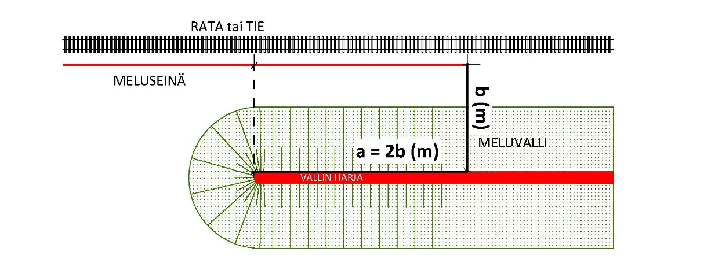
Kuva 1. Meluvallin ja meluseinän limitysperiaate
Mikäli valli on meluseinää tai -kaidetta korkeampi, vaadittava limitysmatka mitataan vallin harjaviivan sijaan kohdalta, jossa vallin luiskan korkeus vastaa meluseinän tai -kaiteen korkeutta.

Meluvallien materiaalit
Meluvallin materiaalina käytetään ensisijaisesti hankkeen ylijäämämaita. Meluvallit voidaan toteuttaa kokonaan ylijäämämassoista, mikäli materiaali on käyttötarkoitukseen sopivaa. Mikäli radan meluvallin radan puoleisessa luiskassa käytetään ylijäämämassoja, on sekä pohjamaan että valliin käytettävien massojen osalta tehtävä aina geotekninen tarkastelu, jolla varmistetaan meluvallin sisäisen vakavuuden olevan riittävä molempiin suuntiin.
Ylijäämämaat ovat usein savea tai silttiä ja niiden ongelmina voivat olla eroosio, rikkakasvit, mahdolliset vieraslajit ja kasvualustan sopimattomuus metsitykseen tai istutuksiin. Kitkamaa mahdollistaa vähemmän kunnossapitoa vaativien niittyjen, ketojen ja paahdeympäristöjen synnyn. Radan meluvalleissa on varmistettava, että hienoaines ei kulkeudu vallista ratapenkereeseen tai radan alus- ja päällysrakenteeseen. Tämä tehdään suodatinkankaalla tai muulla erottavalla ratkaisulla.
Uusiomateriaalien käyttömahdollisuus tulee huomioida ja selvittää suunnittelun eri vaiheissa, mikäli hankkeesta ei saada riittävästi meluvalliin sopivaa materiaalia. Käytettäessä uusiomateriaaleja noudatetaan ohjetta Uusiomateriaalien käyttö väylärakentamisessa. Uusiomateriaaleja käytettäessä on huomioitava, että osa niistä vaatii ympäristöluvan, jonka saamiseen kuluva aika vaihtelee huomattavasti ja voi kestää kauemmin kuin rakentamissuunnitelman laatiminen ja vallin toteutus yhteensä, mikä on huomioitava suunnitteluprosessissa. Luvat voidaankin hakea jo esimerkiksi alueellista meluntorjuntasuunnitelmaa laadittaessa. Uusiomateriaalia meluvalleihin voi saada jopa ilman kustannuksia, mutta riskinä voi olla, että kyseistä materiaalia ei saada käyttöön vallin rakentamisen aikaan.
Pehmeiköillä meluvalleissa ja niiden alla voidaan käyttää kevyttä täytettä kuten kevytsoraa, tuhkaa, erilaisia rengastuotteita, vaahtolasimursketta tai EPS-kevennettä. Luiskakaltevuuksien pitäminen riittävän jyrkkinä edellyttää kuitenkin usein kitkamaan tai lujiterakenteen käyttöä vallin reunoissa. Myös stabilointia voidaan hyödyntää. Lisäksi meluvallin pintaan tarvitaan riittävän paksu kerros maata nurmetusta tai istutuksia varten. Jos veden kapillaarinen nousu vallin laelle estyy,
tulee käyttää kasvipeitettä, joka kestää ajoittaista kuivuutta.
Lujiteverkkoa, -kankaita tai ankkuroituja harkkoja käyttämällä voidaan rakentaa lähes pystysuoraa luiskaa. Näitä käytetään tilanteissa, joissa tilaa on vähän, varmistaen, että putoamisvaaraa ei synny.
Istutettavilla alustoilla luiskatuennassa käytettäviä keinoja ovat lujitteet, sidonta- tai eroosiomatot tai jyrkkiin luiskiin soveltuva kasvualusta, esim. kantava kasvualusta. Kasvualustan sidontaa voidaan käyttää myös loivissa, erittäin pitkissä ja eroosioherkissä luiskissa. Eroosioherkissä paikoissa voidaan eroosiosuojaus tehdä myös sora- tai murskekerroksella penkereitä tai leikkauksia koskevien ohjeiden mukaisesti.
Meluesteistä ei saa liueta tai suotua haitallisia määriä haitallisia aineita maaperään tai pohjaveteen. Ympäristönsuojelulain 527/2014 mukaan toiminnanharjoittajan on oltava selvillä toimintansa ympäristövaikutuksista, ympäristöriskeistä ja niiden hallinnasta sekä haitallisten vaikutusten vähentämismahdollisuuksista (selvilläolovelvollisuus). Käytettäessä ylijäämämaita maa-aineksen puhtaus on selvitettävä tarvittaessa analyysein. Tarve selvitykselle tulee, mikäli massoja käsitellään tai siirretään kohdasta, jossa on esimerkiksi merkintä maaperän tietojärjestelmässä (ns. MATTI-rekisteri), jolla on sijainnut maaperään mahdollisesti pilaavaa toimintaa (esim. bensiinin jakelu) tai maaperä vaikuttaa aistinvaraisesti pilaantuneelta (haju, rakennus-, tai muuta jätettä maamassojen joukossa).
Meluvalleissa käytettävissä maamassoissa humuspitoisuus saa ylittää 6 % vain, jos massat on stabiloitu sideaineilla pois lukien kasvualusta. Massojen stabiloituvuus tulee selvittää stabiloituvuuskokeilla ja stabilointi suunnitella ohjetta Syvästabiloinnin suunnittelu soveltaen.

Meluvallien luiskakaltevuudet
Jos tila sallii, meluvallista voidaan tehdä poikkileikkaukseltaan vaihteleva jono kumpareita. Ahtaammissa paikoissa väylän puoleinen sivu pidetään usein vakiokaltevuudessa, mutta asutuksen puolella luiskakaltevuus vaihtelee.
Maanteiden meluvallit ovat suistuvan ajoneuvon kannalta turvallisia. Ohje Tien poikkileikkauksen suunnittelu ei edellytä sivuojan pohjaan 1 m tasannetta vallin kohdalla.
Taulukossa 1 on esitetty suositukset meluvallien materiaaleihin niihin liittyville luiskakaltevuuksille ja soveltuville verhouksille. Vallien verhoilussa käytettävästä kasvillisuudesta ja siihen liittyvistä rajoituksista on kerrottu tarkemmin luvussa 2.4.1.5.
Mitä korkeampi valli on ja mitä jyrkempiä sen luiskat ovat, sitä suurempi on meluvallin sisäinen murtumisen riski, pinnan eroosioriski ja pohjamaan murtumisen riski.
Taulukko 1. Meluvallien luiskan pysyvyys eri materiaaleilla normaaliolosuhteissa.
Materiaalit | Luiskan suositus-  kaltevuus | Kasvillisuus, verhoukset
Märkä savi tai siltti | 1:6 | Verhoillaan kohdekohtaisen suunnitelman mukaan.  Huolehditaan että kasvillisuudelle tulee riittävän paksu kerros kasvualustaa (perusmaata nurmi 20 cm, metsitys 50 cm).
Kuiva savi tai siltti | 1:3…1:2 | Verhoillaan kohdekohtaisen suunnitelman mukaan.  Huolehditaan että kasvillisuudelle tulee riittävän paksu kerros kasvualustaa (perusmaata nurmi 20 cm, metsitys 50 cm).
Kitkamaat, moreenit | 1:2 | Verhoillaan kohdekohtaisen suunnitelman mukaan. Ei suositella nurmikkoa hoitokustannussyistä.
Routimaton moreeni, sora | 1:1,5 | Soravallia ei verhoilla, jolloin se on luonteva kasvualusta paahdeympäristön lajeille.  Vaihtoehtona ei suositella nurmikkoa hoitokustannussyistä.
Lujiteverkoilla tai ankkuroiduilla harkoilla vahvistettu luiska | Lujiteverkoilla 1:1,  harkoilla 7:1 | Verhoillaan kohdekohtaisen suunnitelman mukaan.
Uusio-  materiaalit | Kohdekohtainen tarkastelu | Verhoillaan kohdekohtaisen suunnitelman mukaan.  Huolehditaan että kasvillisuudelle tulee riittävän paksu kerros kasvualustaa (perusmaata, nurmikko 20 cm, metsitys 50 cm). Perusmaan pinta tiivistetään niin, ettei kasvualusta valu veden mukana sen sisään tai pinnalta pois.

Rautateiden meluvallien osalta pitkittäiset päätyluiskat tehdään niin loivina kuin mahdollista (1:4–1:6). Myös maanteiden meluvalleissa tehdään loivat päätyluiskat aina, kun se tilan puolesta on mahdollista. Vallin päättyessä maaston kohouman tuntumaan, jatketaan valli siihen luontevasti, vaikkei meluntorjunta sitä edellyttäisikään. Vallien luiskat käsitellään ympäristösuunnitelmapiirustuksissa esitetyillä tavoilla
Meluvallien tilantarvetta ja luiskakaltevuuksia on havainnollistettu kuvassa 2. Vallin laki pyöristetään tai tasoitetaan ulkonäkösyistä kuvan 2 mukaisesti poikkisuunnassa vähintään 1 m matkalla. Jos tilaa ja täyttömateriaalia on riittävästi, pyöristys tai tasanne tehdään leveämmäksi. Sellaisen vallin harjaa, jonka päälle tulee rakenteita, esimerkiksi toisen tyyppistä meluestettä, ei tarvitse pyöristää.

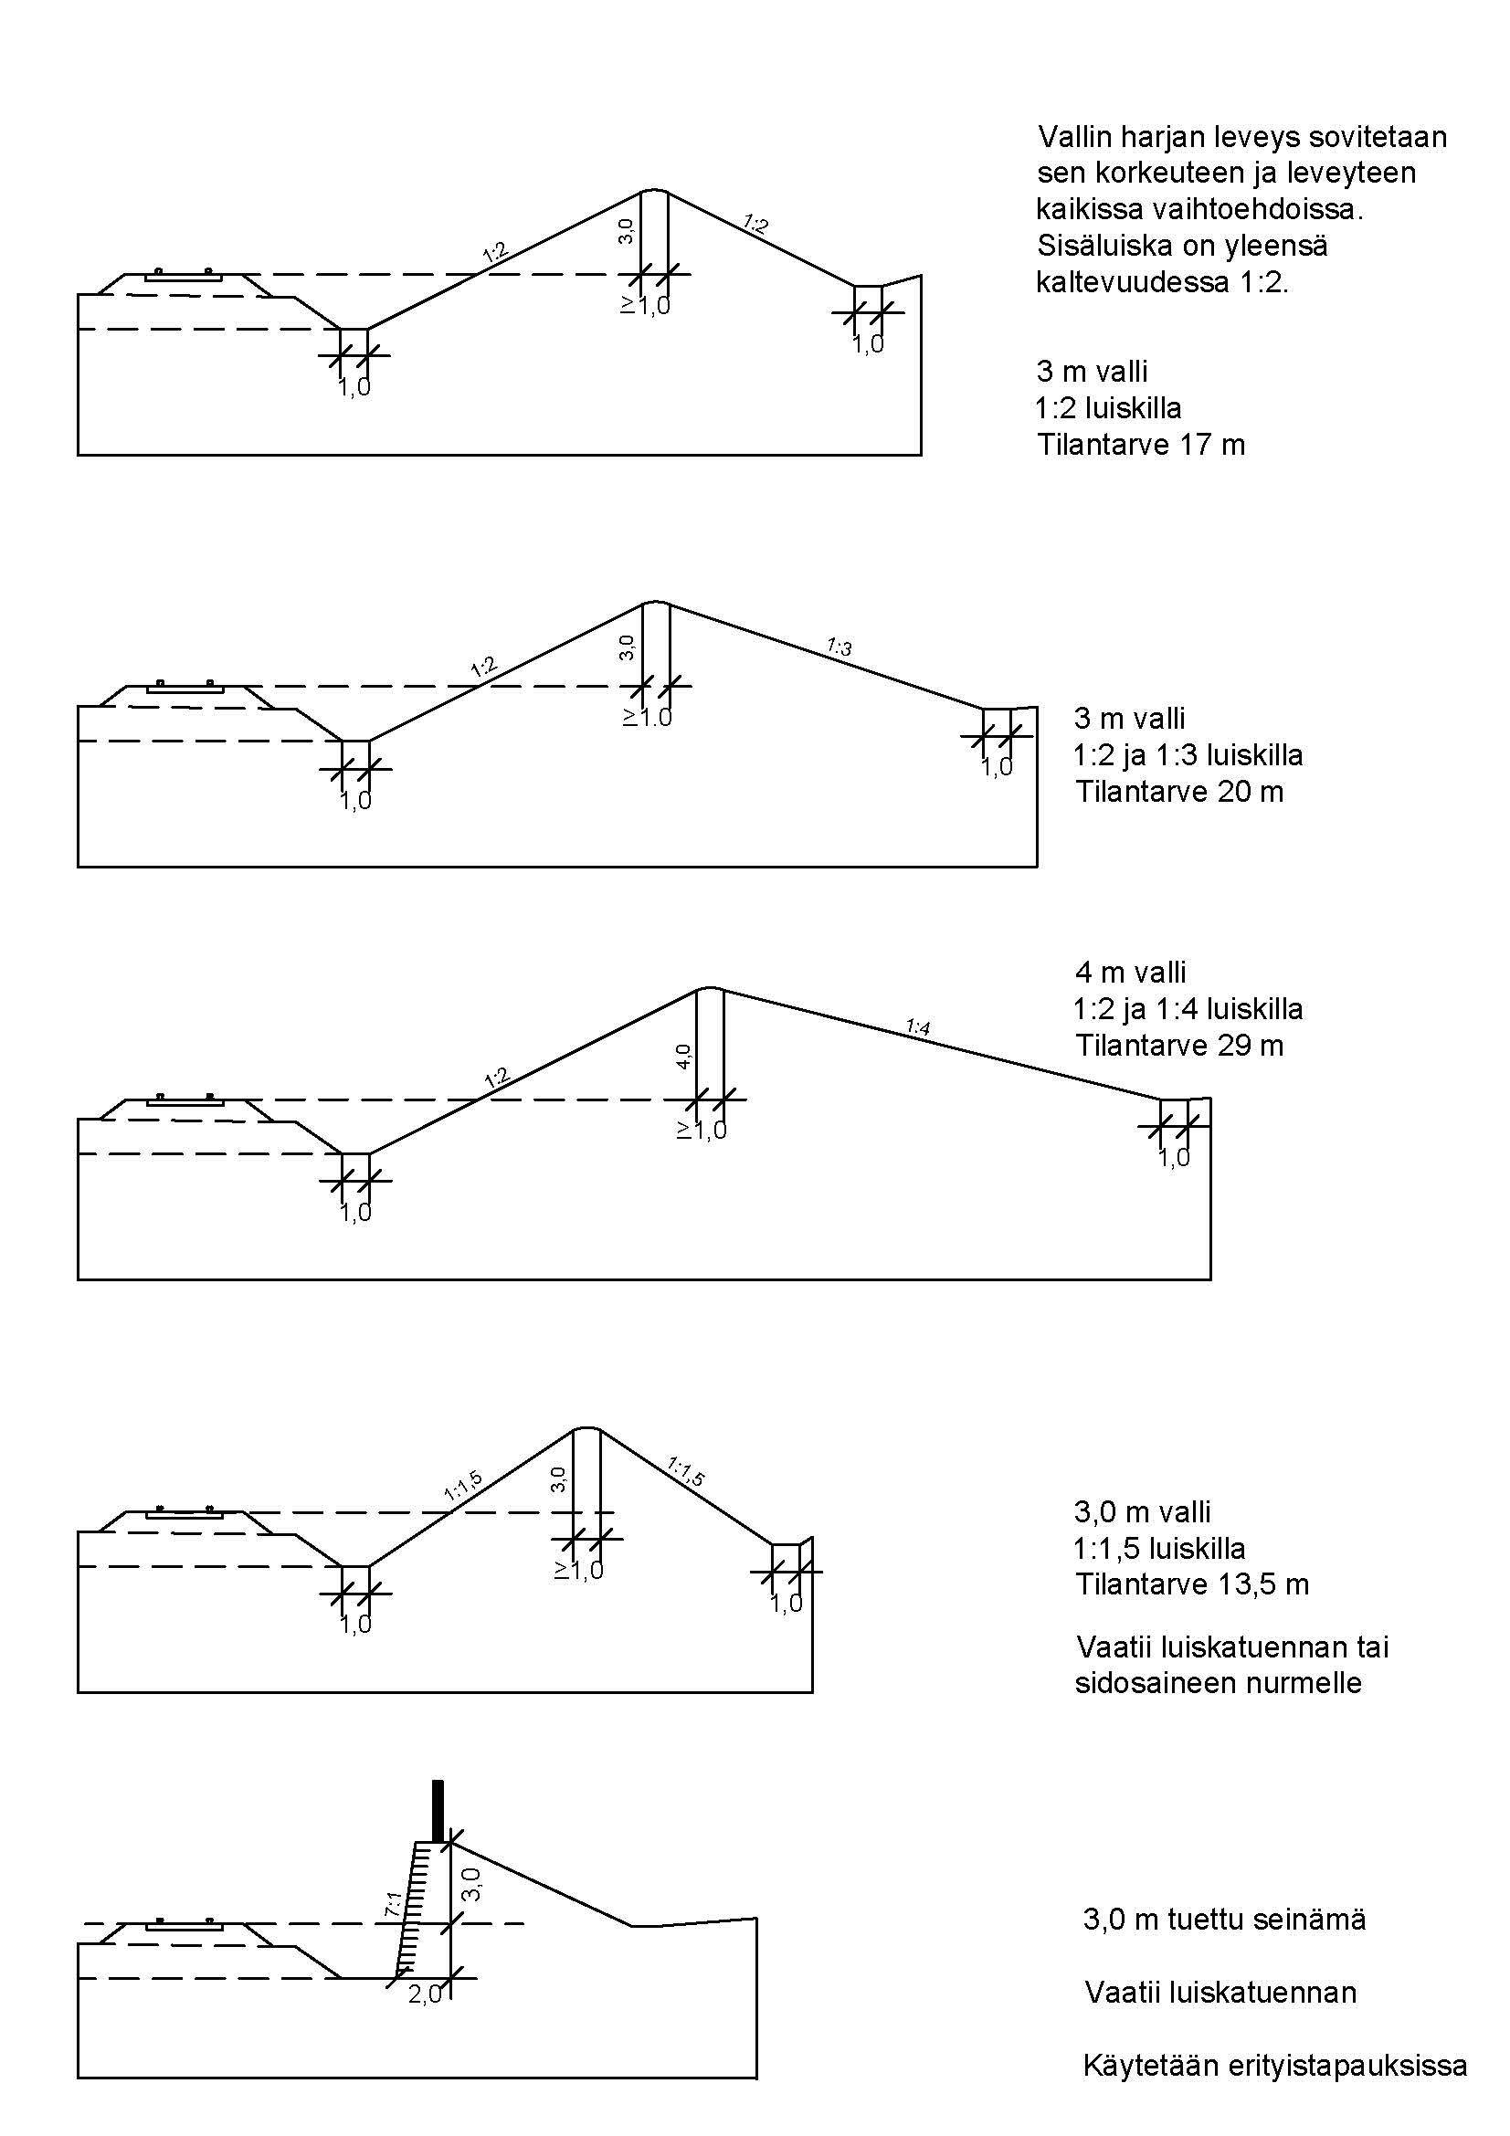
Kuva 2. Esimerkkejä erilaisten meluvallien tilantarpeesta. Radan pengerkorkeuden on kaikissa oletettu olevan 1 m ja maanpinta vallin takana radan korkeudella. Tilantarve vaihtelee penkereen ja maanpinnan korkeudesta riippuen.

Meluvallien kasvillisuus
Meluvallin luiskakaltevuus vaikuttaa istutettavaan kasvimateriaaliin. Jyrkän meluvallin luiskan kasvillisuutta on hankalampi hoitaa kuin loivan. Nurmikoiden alusta on InfraRYL luvun 23211 Kylvönurmikot kohdan 2 Alusta mukainen. Tavoitteena on, että nurmi juurtuu mahdollisimman nopeasti estäen maanpinnan eroosion ja valumisen sivuojiin.
Kaltevuudella 1:1,5 kasvusto voi olla niittytyyppistä kasvustoa, joita leikataan 1–2 kertaa kasvukaudessa puomikoneella tai vastaavalla. Näissä valleissa ei käytetä sepeliä, koska se vaikeuttaa niittoa.
Meluvallien osalta kaltevuudeltaan 1:1,5 tai sitä jyrkemmät luiskat tarvitsevat erityiskäsittelyn kasvien lisäksi. Nurmikon kylvö tehdään emulsioruiskutuksena, jolloin nurmikko ehtii juurtua ennen kuin emulsioaine hajoaa ja lakkaa sitomasta pintaa. Jyrkemmissä kuin 1:1,5 luiskissa pintaeroosio on torjuttava esimerkiksi lujitteilla, sidonta- tai eroosiomatoilla tai jyrkkiin luiskiin soveltuvalla kasvualustalla, jotta kasvualusta pysyy jyrkällä pinnalla. Kasvualustan sidontaa voidaan käyttää myös loivemmissa luiskissa.
Jos meluvallin ydin tehdään materiaalista (vaahtolasi, renkaat, kevytsora, ym.) jotka katkaisevat veden kapillaarisen nousun, käytetään kasvipeitettä, joka kestää ajoittaista kuivuutta.
Tavoitteena on, että meluvallit sovitetaan maisemaan luontevasti ja kasvilajeina käytetään ympäristössä luonnostaan kasvavia lajeja. Vieraslajeista aiheutuvien riskien hallinnasta annetun lain (1709/2015), 11 §:ssä tarkoitettuja kansallisesti merkityksellisiä haitallisia vieraslajeja tai EU:n vieraslajiluettelossa mainittuja vieraslajeja ei käytetä missään tilanteessa.
Loivat meluvallit voidaan metsittää seuraavin rajoituksin:
- Rautateiden varrella metsitykseen käytetään havupuuta lehtikeliongelman vuoksi. Lehtikuusta ei sallita.
- Pitkärunkoisia puita ei istuteta 30 metriä lähemmäs rataa.
- Vallin tienpuoleisen sivun voi metsittää maanteiden varrella, jos tien nopeustaso on enintään 50 km/h.
- Vallin tien puolen puuistuksissa huomioidaan ohjeen Viherrakentaminen ja -hoito tieympäristössä mukaiset vähimmäisetäisyydet.

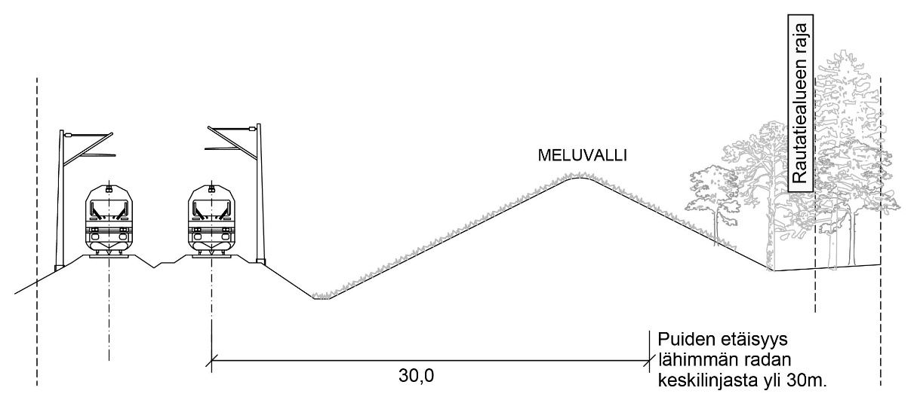
Kuva 3. Periaatekuva rautatien meluvallista, luiskakaltevuuksista ja puustosta.
Rautateiden ja maanteiden meluvalleihin kasvillisuuden osalta voidaan lisäksi huomioida seuraavat seikat:
- Meluvallin metsitys on pitkällä aikavälillä kaikkein edullisin vaihtoehto.
- Pensaiksi ja puiksi valitaan kestäviä lajeja.
- Maisemarakenteen huomioimiseksi meluvallien takaosat metsitetään metsäjaksoilla ja nurmetetaan maisemanurmella avoimilla peltojaksoilla. Taajamajaksoilla meluvallien luiskiin voidaan istuttaa myös havupensaita, tieympäristössä myös lehtipensaita tai muita kestäviä lajeja.
- Maisemanurmien vaihtoehtona käytetään niittyä tai ketoa, erityisesti pelto- ja kulttuurimaisema-alueilla. Niitty tai keto perustetaan ympäristösuunnitelman mukaisesti kasvualusta huomioiden. Niityn tai kedon perustamisesta aiheutuva lisätyö ja kustannus tulee huomioida.
- Hiekka- ja muilla kitkamailla luiskia voidaan jättää osin verhoilemattomiksi paahdelajiympäristöiksi. Luiskien eroosioherkkyys ja kuivatuksen toimivuus on huomioitava.

Meluvallien kunnossapitoa tulee pohtia jo suunnitteluvaiheessa. Runsaasti istutetut vallit ovat työläitä kunnossapitää, eivätkä hoitamattomina ole edustavia etenkään kaupunki- ja taajamajaksoilla. Kasvilajien valinnassa ja istutusten suunnittelussa on otettava huomioon niiden kunnossapito ja hoito. Intensiivistä hoitoa vaativia istutuksia ei saa suunnitella meluvalleihin, jos ei ole varmuutta hoidon toteutumisesta.

Kivikorit meluseinänä tai vallin osana
Tien meluesteenä käytettävän kivikorin ääneneristävyys on osoitettava SFS-EN 1793-2:1997 ja SFS-EN 1793-6:2018 (ulkona suoritettavat mittaukset) mukaisilla testeillä, jos kohdan 4.1.2.3. ainepaksuusvaatimukset eivät täyty. Tulosten on täytettävä luvussa 4.1.2.2 esitetyt vaatimukset. Tiivistä ydintä tai mittausta ei tarvita, jos kivikori toimii ainoastaan vallin luiskan osana siten, että sen tausta on maata vasten.
Kivikoreista voidaan tehdä pystysuoria, kallistettuja tai porrastettuja pintoja. Paikallisia jyrkkäluiskaisia kohtia voidaan sijoittaa tavalliseenkin maavalliin, kun vallia on kavennettava arvokkaan puun tai ahtaan paikan vuoksi tai kun vallin ulkonäköön halutaan vaihtelua. Kivikoreihin istuttaminen on Suomessa hyvin haastavaa, sillä kuivuus ja pakkanen haittaavat kasvillisuutta. Kasvillisuus pitäisi mieluummin sijoittaa kivikorin eteen.
Kun vallia on jyrkennetty tai pidennetty kivikoreilla tai tukimuurilla, ja niiden päälle on helppo kiivetä, tarvitaan aita putoamisten ehkäisemiseksi. Suoja-aita voidaan sijoittaa kivikorin taakse tai sen päälle. Jos aita sijoitetaan kivikorin päälle, jätetään kiviladonnan sisälle esim. teräsputki, johon aita perustetaan.
Rakenteissa, joita ei ole tuettu, kivikorin paksuuden tulee yleensä olla 1 metri. Korkeissa rakenteissa (korkeus yli 2 m) kivikorirakenteen vakavuus on otettava huomioon tarvittaessa esimerkiksi leventämällä rakenteen alaosaa. Kivikorien geotekninen mitoitus tehdään oppaan Geolujitetut maarakenteet – Tiegeotekniikan käsikirja mukaisesti.
Kivikorin tilavuuspaino arvioidaan tapauskohtaisesti. Mikäli suunnitteluvaiheessa ei ole tietoa käytettävästä kivilajista, kivikorin tilavuuspainon voidaan arvioida olevan n. 17 kN/m3 tai n. 0,6 kertaa vastaavan kivilajin kiintotiheys.
Kivikorimuurit on suunniteltava ja mitoitettava siten, että kivikorirakenteen laskennallinen kokonaispainuma on enintään 100 mm ja pituuskaltevuuden muutos enintään 1%. Kivikorirakenteen maksimi kokonaispainuma käytön aikana ei saa ylittää näitä arvoja.
Pehmeiköllä perustamistapoina tulevat kyseeseen esimerkiksi massanvaihto, syvästabilointi, paalulaatta, kivikorin ja/tai pohjamaan keventäminen tai mahdollinen pohjanvahvistusten yhdistelmä. Pituussuunnassa painumia tasaavina rakenteina voidaan käyttää esim. teräsbetonista maanvaraista laattaa, geovahvisteita tai erilaisia telarakenteita.
Kivikorimuurin yläpinnan korkeustason tulee olla koko käyttöiän vähintään suunnitellussa korkeustasossa.
Kivikorimuuri voidaan perustaa murske- tai sorakerroksen varaan, jos perusmaan maakerrokset ovat moreenia tai kitkamaata tai jos perustetaan kalliolle. Murske- tai sorakerroksen suositeltava minimipaksuus on 300 mm. Routivassa pohjamaassa kivikorin alustan laskennallinen routanousu saa olla enintään 30 mm. Ohjeen Tierakenteen suunnittelu mukaisesti routanousua laskettaessa mitoitusroudansyvyys S oletetaan 20 % ohjeen antamaa pienemmäksi, koska kivikori ja sen vieressä oleva lumipeite vähentävät roudan tunkeutumista. Auratuilla kohdilla tätä vähennystä ei tehdä.
Kivikoreja käytetään meluesteenä ja vallin osana tavallisesti asutuilla alueilla, jolloin ulkonäkövaatimukset ovat tavanomaista tiukemmat. Tästä syystä tässä ohjeessa ja InfraRYL luvussa 45110 Meluseinät on esitetty tiukemmat laatuvaatimukset kuin InrfraRYL luku 22142 Kivikorimuurit edellyttää.
Yksittäisen kivikorin ulkonäköön voidaan vaikuttaa verkon, kivilajin ja kivikoon
valinnalla ja kivien ladonnalla. Kiviladonnan sijasta on mahdollista käyttää myös kierrätystiiliä tai betonikappaleita.
Kivikoriverkon silmäkoko, lankojen paksuus sekä täytön latomistapa valitaan niin, että kivikori ei pullistu haitallisesti. Kivikorin verkon silmäkoon tulee olla raekokoon nähden riittävän pieni, ettei kiviaines kulkeudu suojaverkon lävitse. Silmäkoko voi olla esim. 75*75…120*120 tai 200*40…250*50. Silmäkoko voi olla myös suunnittelijan määrittämä.
Raekoon on oltava vähintään 1,2*verkon silmäkoon mitta, mutta enintään 0,3*kivikorimuurin pienempi sivumitta.
Kun kivikori rajoittuu pihaan, puistoon tai muuhun paikkaan, jossa liikkuu yleisesti lapsia, kivikori suunnitellaan niin, että sitä pitkin ei voi kiivetä: verkon silmän leveys on enintään 50 mm tai kivikoko valitaan niin, että kivet asettuvat niin tiiviisti verkkoa vasten, että kenkä ei mahdu verkon silmään. Tällöin ei myöskään käytetä säänkestävää (Corten) tai muuta ruostepintaista terästä, koska se voi märkänä liata vaatteet.
Kivikorit eivät ole erityisen alttiita töhrimiselle rikkonaisen pintarakenteen vuoksi. Puhdistamiseen on kokeiltu mm. soodapuhallusta, jolloin paine on valittava siten, ettei metallin korroosiosuoja vaurioidu.
Jos kivikori rajoittuu aurattavaan alueeseen tai paikkaan, josta poistetaan aurauslumivalleja, kivikorin etupintaan asennetaan aurauskestävyysluokan 4 kaiteen johde tai vastaava yhtä kestävä profiili.
Kivikorimuurin suunnittelukäyttöikä on minimissään 50 vuotta, usein jopa 100 vuotta. Koska käyttöikävaatimus on kymmeniä vuosia, tulee kivikorien olla riittävästi suojattuja korroosion vaikutuksia vastaan. Käyttöikävaatimukset tulee ottaa huomioon kivikorien materiaalivalinnoissa.
Kivikoreissa käytetään standardin SFS-EN 10223-8 mukaisia hitsattuja verkkoja.
Teräslangan paksuuden on oltava vähintään 4 mm, mutta jos silmän suurempi sivumitta on yli 200 mm, langan vähimmäispaksuus on 5 mm. 4 mm lanka voidaan hyväksyä silmän sivumittaan 250 mm asti, jos voidaan osoittaa, että sarjavalmisteisella tuotantotavalla voidaan saavuttaa jäljempänä esitetyt suoruusvaatimukset ilman poikkeuksia.
Verkon langat voivat olla eri paksut eri suuntiin esim. 4/6 mm.
Kivikorien verkon korroosiosuojaksi hyväksytään seuraavat:
- Meluesteiden kivikorien verkot kuumasinkitään standardin SFS-EN 1461 mukaisesti, kuitenkin niin, että sinkin paksuus on paikallisesti 0,085 mm
- Meluesteiden kivikorien verkot kuumasinkitään standardin SFS-EN 1461 mukaisesti ja muovipinnoitetaan pakkasenkestävällä PE- tai PVC-muovipinnoitteella vähintään paksuudella 250 µm
- Verkko pinnoitetaan hitsauksen jälkeen paikallisesti vähintään 0,025 mm alumiinisinkkikerroksella standardin ISO 7989-2 mukaan
- Ruostumattomat verkot (EN 1.4301), jotka sopivat myös vedenalaisiin koriosiin
- Haponkestävät verkot (EN 1.4401), jotka sopivat myös merivedenalaisiin koriosiin

Kun kivikorin etäisyys suolattavasta tiestä on yli 20 metriä, hyväksytään myös muu standardin SFS-EN 1461 mukaisesti kuumasinkitty teräs sekä säänkestävä teräs, kun säänkestävän teräksen maakosketus on estetty. Suolattavia teitä ovat valtatiet sekä muut tiet, joiden KVL ylittää 20 vuoden kuluessa 800 ajoneuvoa vuorokaudessa. Tienpitäjä voi tarvittaessa päättää muunkin kriteerin.
Radan meluesteenä kivikoria voidaan käyttää vain silloin, kun esteen ei tarvitse olla ääntä absorboiva, esimerkiksi kallioleikkauksen jatkeena.

Meluvallin ja seinän yhdistelmä
Meluvallin päälle rakennettavaa seinää käytetään yleensä silloin, kun
- riittävän korkea pelkkä meluvalli ei tilanpuutteen vuoksi mahdu kohteeseen,
- meluvallilla ei saavuteta riittävää melunvaimennuskorkeutta tai
- pehmeiköllä, kun seinän alapuolinen valli voidaan perustaa maanvaraisesti tai kevennysratkaisulla ja seinä paaluperusteisena.

Meluvallin ja -seinän yhdistelmää pidetään usein esteettisempänä kuin pelkkää meluseinää. Yhdistelmä voi soveltua luontevammin ympäristöönsä. Lisäksi meluseinä voidaan osittain piilottaa, kun meluvalliin tehdään istutuksia. Ajoneuvot eivät törmää vallin päällä olevaan seinään yhtä helposti kuin tietä alemmas rakennettuun meluseinään.
Meluseinän ja vallin yhdistelmä on aina suunniteltava kokonaisuutena. On varmistettava, että vallin päälle sijoitetun seinän perustukset eivät pääse liikkumaan.
Ensisijaisesti meluseinän perustukset on ulotettava kantavan pohjamaan varaan tai meluseinän maanvaraisten perustusten alapuoliset täytöt tehdään kerroksittain tiivistäen kitkamaasta ja on varmistettava täytön ja pohjamaan painumattomuus.
Jos meluvalliin liittyy kivikori tai tukimuuri, jonka pystysuora pinta on yli 1,5 m korkuinen, tukimuurin päälle tehdään vähintään 1,0 m korkuinen suoja-aita tai meluseinä. Pihojen ja leikkipaikkojen läheisyydessä pystysuoran korkeuden raja on 1,0 m.

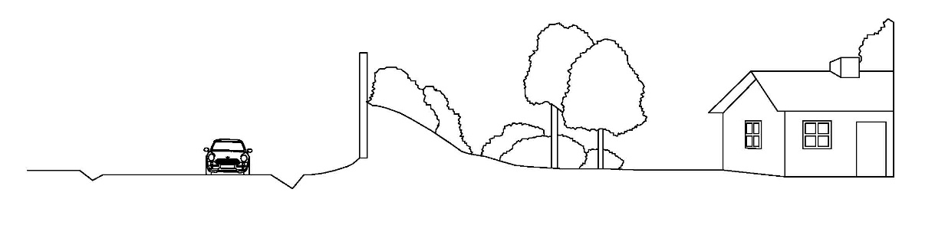
Kuva 4. Meluvallin toisen puolen luiska voidaan korvata esim. tukimuurilla, joka nousee meluseinäksi vallin yläpuolella. Seinä toimii samalla suoja-aitana estäen putoamisen.
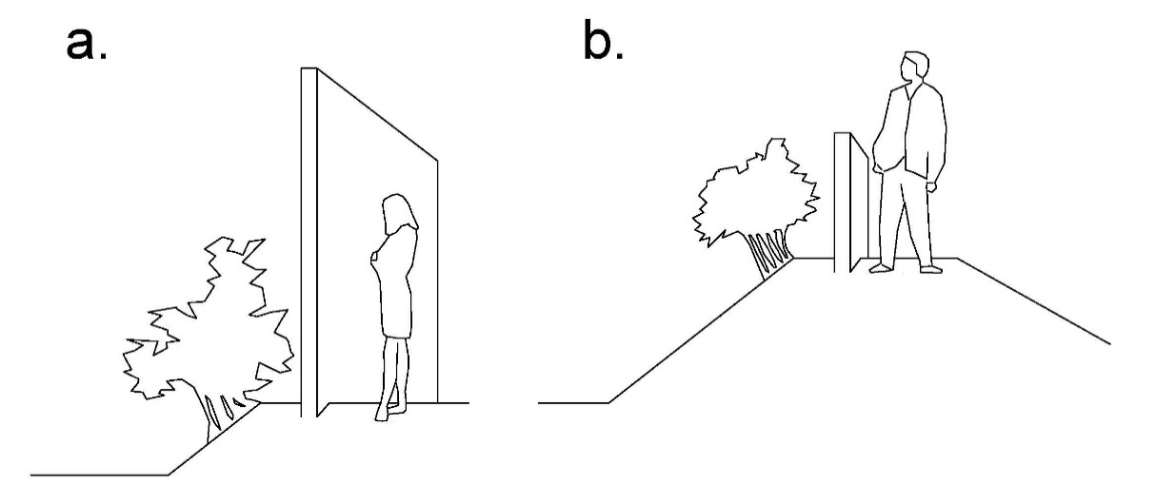
Kuva 5. Meluseinää (a) käytetään tilanteissa, joissa meluseinän ja vallin yhdistelmä (b) tai valli yksinään ei sovellu joko tilan ahtauden tai pohjaolosuhteiden takia.

Meluseinät
Meluseinät ovat suhteellisen ohuita rakenteita, joiden osat ovat perustus, pilari, sokkeli, seinäelementti ja sen verhous sekä seinän ja pilarien mahdollinen kate. Meluseiniä käytetään kohteissa, joissa tarvitaan merkittävä melun vaimennus ja tilaa on liian vähän esimerkiksi vallien rakentamiseen.
Meluseinät ovat tavallisesti vähintään 2 m korkuisia, mutta jokainen melueste suunnitellaan kohdekohtaisesti melulaskennasta saatujen vaatimusten mukaan.
Meluseinän sijoittamista ja valintaa heijastavaksi tai absorboivaksi on käsitelty luvussa 3.
Kun suunnitellaan meluseinää tien varteen, on noudatettava ohjetta Tien poikkileikkauksen suunnittelu, jossa on määritelty, milloin meluseinän eteen tarvitaan kaide tai mikä on vähimmäisetäisyys tien reunasta, kun kaidetta ei käytetä. Kun suunnitellaan meluseinää betonikaiteen päälle, on noudatettava ohjetta Tiekaiteiden suunnittelu tai Siltojen kaiteet, joissa on kuvattu, millaisen betonikaiteen päälle voidaan asentaa meluseinä, mihin asentoon meluseinä on suunniteltava, miten se on kaiteeseen kiinnitettävä ja mitä rajoituksia meluseinän materiaalille on. Kun vertaillaan betonikaiteen päälle rakennetun meluseinän suistumisturvallisuutta erillisellä teräkaiteella suojattuun meluseinään, on huomattava, että luokan N2 teräskaide ei estä raskaiden ajoneuvojen suistumista samalla tavalla kuin luokan H2 betonikaide.

Tien melukaiteet

Käyttökohteet
Lähinnä silloilla ja penkereillä 1…2 m korkuinen betonikaide on meluntorjunnassa usein riittävä ja seinää tai vallia edullisempi vaihtoehto. Penkereen kohdalla normaali meluseinä jouduttaisiin sijoittamaan suistumisturvallisuuden ja lumitilan tarpeen vuoksi kaidetta kauemmas ja alemmas sisäluiskaan, jolloin seinärakenteesta tulisi paljon korkeampi kuin kaiteesta.
Betonikaidetta voidaan käyttää myös muualla, kun tilan puute edellyttää meluesteen sijoittamaisen aivan tien reunaan. Tällöin betonikaiteen päälle voidaan joutua tekemään seinä riittävän meluntorjunnan saavuttamiseksi.
Henkilöautosta näkee jossakin määrin ympäröiviä maisemia, kun kaiteen korkeus on 1,0…1,2 m. Kaiteeseen voidaan tehdä läpinäkyvä korotusosa. Sillalla läpinäkyvällä korotusosalla varustettu kaide näyttää sivulta katsottuna kevyemmältä kuin vastaavan korkuinen betonikaide.
Auratyypistä riippuen 1,0…1,2 m korkuisen betonikaiteen yli lumen voi aurata. Enintään 2 m korkuisen kaiteen yli lumen saa lumilingolla, jos takana ei ole arkaa maankäyttöä. Jos seinä on korkeampi tai linkoa ei voi käyttää, kaiteen eteen tarvitaan tilapäistä varastointitilaa lumelle, ja lunta joudutaan poistamaan paikalta pyöräkuormaajalla ja ehkä kuorma-autolla. Näihin töihin liittyy kohonnut työ- ja liikenneturvallisuusvaara. Siksi yli 2 m korkuisten tien reunaan sijoitettujen meluesteiden käyttöä on rajoitettava ja lähelle on tehtävä paikka, jossa lumen voi nostaa meluesteen taakse tai kuormata autoon turvallisesti.
Ohje Tiekaiteiden suunnittelu ei salli betonikaidetta liittymien kohdalla, kun tien nopeustaso on 60 km/h tai korkeampi, jos auto voisi törmätä liittyvän tien kaiteeseen lähes kohtisuorasti.
Ohje Tiekaiteiden suunnittelu edellyttää:
”Enintään törmäyskestävyysluokan H2 betonikaiteen betoniosan vähimmäiskorkeus on 0,8 m, kun näkemien järjestämiseksi kaiteen yli on tarpeen nähdä esimerkiksi liittymässä. Kun betonikaiteen korkeus on alle 1,0 m ja kaiteen takana oleva vaarakohta edellyttää luokan H2 kaidetta, kaiteen päälle on asennettava teräksinen yläjohde 1,2 m korkeuteen seuraavissa tapauksissa:
- meluntorjunta edellyttää läpinäkyvän meluseinän asentamista betonikaiteeseen, ja kun nopeustaso on 60 km/h tai korkeampi
- kysymyksessä on pohjaveden suojeluun käytettävä betonikaide.
Törmäyssimulointien perusteella oikealla tavalla betonikaiteen päälle asennettu päistään ankkuroitu 88,9/6,3 mm teräsputkijohde saa kaiteen toimimaan kuten 1,2 m korkuinen luokan H2 betonikaide. Vaihtoehtoisten johteiden vaatimuksia ja toteutusta on käsitelty tarkemmin ohjeessa Siltakaiteiden suunnittelu.”
(Tämä teksti on Tiekaiteiden suunnitteluohjeen luonnoksesta 4.6.2021 ja päivitetään ohjeen valmistuttua).
Korkeita betonikaiderakenteita on vältettävä, koska ne estävät lumen aurauksen ja rajoittavat näkemää sisäkaarteessa ja liittymissä.

Laatuvaatimukset
Tien melukaiteena käytetään ohjeen Tiekaiteiden suunnittelu mukaista kiinteää betonikaidetta ja sillalla ohjeen Siltojen kaiteet mukaista betonikaidetta tai teräksisen siltakaiteen taakse asennettua erillistä seinää. Meluntorjuntaan käytettävän betonikaiteen saumat on tiivistettävä saumanauhalla ja elastisella massalla eikä kaiteen alla saa olla rakoa yksittäisiä kuivatusaukkoja lukuun ottamatta.
Betonikaiteen päällä voi olla korotusosa (meluseinä) muusta materiaalista.
Jos riittävän meluntorjunnan toteutuminen vaatii yli 1,2 m korkean meluesteen, betonikaide toteutetaan korkeampana tai betonikaiteen päälle (kuvat 6b ja 6c) tai sillan kaiteen taakse (kuvat 7b ja 7d) asennetaan meluseinä.
Penkereellä sijaitsevista kaiteista on esitetty esimerkkejä kuvassa 6 ja sillalla sijaitsevista kaiteista on esitetty esimerkkejä kuvassa 7.
Suomen markkinoilla olevat betonikaiteet on CE-merkitty standardin SFS-EN 1317-5 mukaisesti 1,6 m tai 2,0 m korkeuteen asti. Meluntorjunnassa käytettäviä betonikaiteita ei merkitä standardin SFS-EN 14388:2005+AC:2008 mukaisesti. Sen sijaan betonikaiteen päälle asennettava meluseinätuote voidaan CE-merkitä SFS-EN 14388:2005+AC:2008 mukaisesti
Jos betonikaiteen päälle asennetaan meluseinä, ohjeet Tiekaiteiden suunnittelu ja Siltakaiteiden suunnittelu edellyttävät:
”Jos kiinteän betonikaiteen päälle asennetaan kevyt meluseinä, seinä sijoitetaan betonikaiteen laelle tai laen taakse vähintään 200 mm etäisyydelle laen etureunasta ja kallistetaan 8…20 asteen kulmassa poispäin tieltä. Tällöin betonikaiteeseen törmäävä linja-auto ei törmäyssimulointien mukaan osu liian herkästi meluseinään. Betonikaiteen korkeus on vähintään 1,0 m ja korotusosan enintään 2,0 m. Kun nopeustaso on enintään 70 km/h, betonikaiteen korkeus on vähintään 0,8 m ja rakenteen kokonaiskorkeus enintään 4,0 m, ja lisäksi ongelmallisissa kaarteissa ja linja-autopysäkeillä sekä niiden jatkeilla hyväksytään myös pystysuora meluseinä laen etureunassa. Tämä johtuu siitä, että pysäkkien kohdalla ja jyrkähköissä kaarteissa kaltevan meluseinän käyttö edellyttää muita kuin suorakulmaisia seinäelementtejä.
Betonikaiteen päälle asennettavaksi meluseinäksi soveltuu enintään 20 mm paksuinen levy tai absorboiva meluseinäelementti, jonka kuivapaino neliömetrille on enintään 40 kg/m2.”
(Tämä teksti on Tiekaiteiden suunnitteluohjeen luonnoksesta 4.6.2021 ja päivitetään ohjeen valmistuttua).
Lisäksi ohje Tiekaiteiden suunnittelu edellyttää:
”Meluseinän pilarin kiinnityslaippa on sijoitettava betonielementtikaiteen jatkosten kohdalle. Laipan tulee sitoa peräkkäiset elementit toisiinsa niin, että ne eivät pääse liikkumaan haitallisesti toisiinsa nähden. Ilman lisäsidontaa peräkkäiset betonielementit voivat liikkua törmäyksessä sivusuunnassa liikaa toisiinsa nähden ja raskas ajoneuvo voi törmätä toisen elementin päällä olevaan meluseinän pilariin. Kummankin elementin päähän asennetaan riittävä määrä (yleensä vähintään neljä) M24 sisäkierreankkuria pilarin kiinnitystä ja peräkkäisten elementtien sidontaa varten. Laipan mittana voi olla esimerkiksi elementin muotoon S355J2 teräksestä tehty L-220/220 x 15 profiili tai vastaava. Laipan pituus määräytyy valuankkureiden keskinäisten vähimmäisvälimatkojen perusteella. Liukuvalettuun betonikaiteeseen meluseinä kiinnitetään välitettävien kuormien perusteella joko kemiallisesti ankkuroiduin M24-ruuvein tai valun sisään jääviin teräksisiin ankkurointiosiin, jotka on kiinnitetty betonikaiteen anturaan tai ulottuvat muuten riittävän alas kaiteessa. Ankkurointiosat eivät saa heikentää betonikaiteen pituussuuntaisia teräksiä.”
(Tämä teksti on Tiekaiteiden suunnitteluohjeen luonnoksesta 4.6.2021 ja päivitetään ohjeen valmistuttua)

Tilanteessa, jossa enintään 0,6 m korkuinen korotusosa saa olla raskaampi, kun betonikaiteen korkeus on vähintään 1,0 m, ohje Tiekaiteiden suunnittelu edellyttää:
”Myös tällöin peräkkäiset betonikaide-elementit sidotaan toisiinsa edellä kuvatulla tavalla. Korotusosa kiinnitetään betonielementti ja liukuvalukaiteeseen kiinnikkeillä (vähintään 24 mm ruuvi tai terästanko), joita tarvitaan vähintään 2 kpl/m. Kiinnitettäessä raskas korotusosa liukuvalettuun betonikaiteeseen, kiinnikeitä tarvitaan puolet vähemmän. Näin kiinnitetty raskaampi korotusosa saa olla pystysuora.
Raskaamman korotusosan sauma tulee betonielementtikaiteen sauman kohdalle ja varustetaan leikkaus- ja taivutuskapasiteetiltaan samanlaisella jatkoksella kuin betonikaide-elementit. Raskaalla korotusosalla varustetun osuuden päissä korotusosat viistetään ohjeen Tiekaiteiden suunnittelu kohdan 7.3.2 vaatimusten mukaisesti.” (Tämä teksti on Tiekaiteiden suunnitteluohjeen luonnoksesta 4.6.2021 ja päivitetään ohjeen valmistuttua)
Ohje Siltakaiteiden suunnittelu ei salli kuvan 7c mukaista ratkaisua, jossa siltakaiteen taakse asennettu meluseinä kiinnitetään siltakaiteen rakenteeseen. Meluseinä on kiinnitettävä erillisellä runkorakenteella sillan reunapalkkiin kuten kuvassa 7d.
Ohje Siltakaiteiden suunnittelu edellyttää:
”Teräksisen siltakaiteen takana sijaitsevan meluseinän yleensä läpinäkyvä levy asennetaan ulospäin kallistetuksi siten, että etäisyys teräskaiteen yläjohteesta levyyn on vähintään 400 mm. Kun nopeustaso on enintään 70 km/h, meluseinän korkeus saa olla enintään 4,0 m. Kun nopeustaso on korkeampi, meluseinän korkeus saa olla enintään 3,0 m. Rakenteen runko kiinnitetään sillan reunapalkin kylkeen. Meluseinän runkoa ei saa kiinnittää kaideruuveihin.” (Tämä teksti on Siltakaiteiden suunnitteluohjeen luonnoksesta 14.4.2021 ja päivitetään ohjeen valmistuttua).
Meluesteen putoaminen sillalta estetään kohdan 5.4 mukaisesti.
Meluesteen sijoittaminen on esitetty kohdassa 3.
Siltakaiteeseen asennettuja kevyitä levyjä, jotka on asennettu samaan tapaan kuin sähköradan pystysuorat kosketussuojat, voidaan käyttää parannettaessa nykyisiä teitä, joiden nopeustaso on enintään 80 km/h. Tämä tapa ei ole kuitenkaan suositeltava, koska törmäyksessä levyt putoavat. Jos siltakaiteen yläosaan lisätään elementtejä, on rakenteen törmäysturvallisuus selvitettävä ohjeen Siltakaiteiden suunnittelu mukaisesti ja CE-merkitä tuotteet kaiteina. Jos ko. tuotteita myydään melua torjuvina (melukaiteina), on myös niiden akustiset ominaisuudet selvitettävä EN-standardien mukaisilla menetelmillä. Myöskään tiekaiteisiin ei saa lisätä ääntäeristäviä levyjä, koska ne voivat ohjata törmäävän auton kaiteen yli tai vaurioitua, kun lunta aurataan kaiteen varsinaisen johteen ali tai yli.
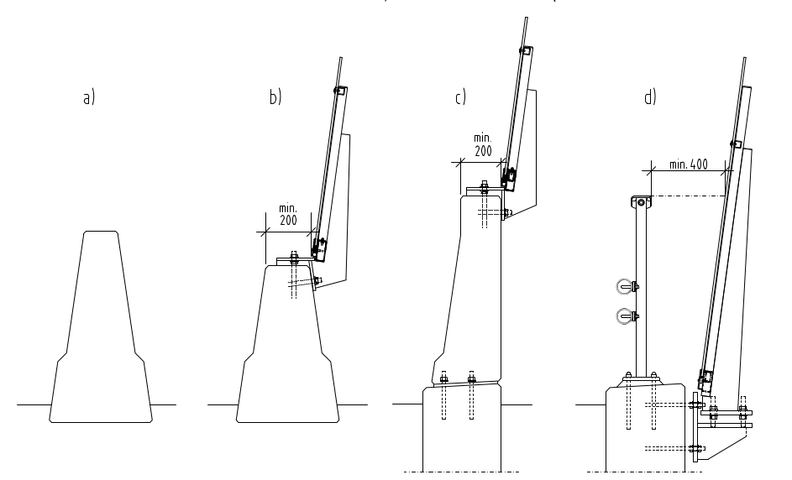
Kuva 6. Betonikaide ja melukaiteen sijainti penkereellä.
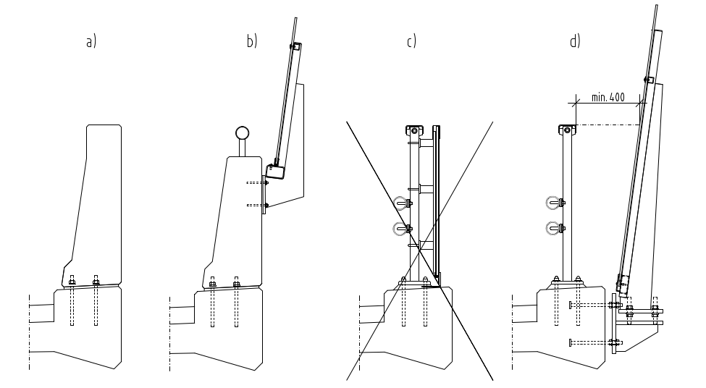
Kuva 7. Betonikaide ja melukaiteen sijainti sillalla. C-vaihtoehtoa ei enää käytetä.

Melukaiteen perustaminen
Kun betonikaiteen näkyvä korkeus on enintään 2,0 m tien pinnasta, betonikaide perustetaan upottamalla se tien kerroksiin vähintään 100 mm (kuva 6a).
Jos betonikaiteen varaan perustettu meluesterakenne on korkeampi kuin 2,0 m tien pinnasta tai enintään 1,0 m korkuiseen betonikaiteeseen on perustettu kevyempi vähintään 0,4 m korotusosa, on kuitenkin tarkistettava, että rakenteen omapaino on riittävä tasapainottamaan tuuli- ja aurauskuormien kaatavan vaikutuksen. Varmuus kaatumista vastaan on 1,5.
Perustamistapana voidaan käyttää esim. seuraavia tapoja:
- Porapaaluilla tien kerroksiin, paaluväli enintään 2 m. Paalut upotetaan liukuvalukaiteen sisälle tai betonielementtiin tehtyyn reikään tai asennetaan kaiteen taakse.
- Upottamalla betonielementti syvemmälle, jolloin tarvittava syvyys on tarkistettava geoteknisillä laskelmilla.
- Erillisellä anturalla, johon liukuvalettu betonikaide tarttuu tartuntateräksin, tai betonielementit kiinnitetään kuten siltakiinnityksissä tai vastaavalla tavalla.

Näiden perustusten suunnittelussa noudatetaan luvun 5.2.1 alussa lueteltuja vaatimuksia ja ohjeita sekä luvun 5.2.2 ohjeita routasuojauksesta. Perustusten sijaintitarkkuus on käsitelty luvussa 5.1.3.

Ilman törmäyskokeita sallittu kaide
Ilman törmäyskokeita sallitaan nykyiselle tielle enintään 300 m matkalla teräksinen melua torjuva kaide, kun tien nopeustaso on enintään 60 km/h. Kaide voidaan hyväksyä ilman törmäyskokeita seuraavin ehdoin:
- Vain tätä kaideratkaisua käyttäen voidaan välttää kokonaan tien leventäminen.
- Pylväänä on profiili U160, ja pylväsväli on 2 m, ellei auratun lumen paine vaadi järeämpää mitoitusta.
- Pituussuuntaisena ääntäeristävänä osana (melujohteena) on teräslevy, jonka ainevahvuus on vähintään 3 mm, koska ohuempi ei kestä törmäystä tai aurausta pitkään eikä pintaan saada pitkäikäistä sinkitystä.
- Sinkityksen vähimmäispaksuus on paikallisesti 55 µm ja keskimäärin 70 µm.
- Melujohteessa on vähintään 50 mm korkuinen profilointi.
- Melujohteissa on oltava kunnon jatkos (limitys seuraavan johteen kanssa, sidelevy tai vastaava, jolla jatkosruuvien reiät saadaan vähintään 70 mm päähän johteen päästä).
- Melujohteiden pituussuuntaisista saumoista ei saa päästä ääntä läpi.

Radan melukaiteet
Rautatiesiltojen melukaiteiden suunnittelussa noudatetaan ohjetta Siltakaiteiden suunnittelu.
Sillalla melueste-elementeistä tehty rakenne voi korvata tavanomaisen siltakaiteen, jolloin rakenne mitoitetaan ohjeen Siltakaiteen suunnittelu mukaiselle kuormalle. Vaihtoehtoisesti siltakaiteen taakse voidaan tehdä esimerkiksi läpinäkyvä meluseinä.
Kun rautatiesillan kaide toimii meluesteenä, materiaalien akustiset laatuvaatimukset ovat tämän ohjeen kohdan 4.2 mukaiset.
Rautatiesillan meluesteissä lasilta vaaditaan iskunkestävyys, joka on testattu standardin SFS-EN 1794-2:2011 liitteen B mukaisesti. Saman sisältöinen testi on kuvattu myös uudemmassa standardissa SFS-EN 1794-2:2020 liitteessä A ja ratameluesteiden osalta standardissa SFS-EN 16727-3.
Näkymien järjestämisestä läpinäkyvin meluesteiden avulla on esitetty kohdassa 2.4.7.
Rautatiealueella meluesteet on maadoitettava ohjeen Rautatiealueelle tulevien kiinteiden laitteiden ja rakenteiden suunnittelu mukaan.

Läpinäkyvät meluesteet
Meluseinissä, myös betoni- tai siltakaiteisiin liittyvissä, voidaan käyttää läpinäkyviä rakenteita joko pidempinä osuuksina tai yksittäisinä ikkunoina.
Läpinäkyvää materiaalia käytetään vain, jos niillä on tarpeen:
- tarjota näkymä tieltä ympäristöön, kuva 6 b-d
- tarjota näkymä radalta ympäristöön, kuva 10
- tarjota näkymä tien tai radan toiselta puolelta tielle tai radalle tai sen toiselle puolelle
- keventää sillan tai meluesteen massiivista vaikutelmaa sivulta katsottaessa
- vähentää pihan tai rakennuksen varjostusta
- parantaa liittymässä näkemiä (Tosin peiliheijastumat estävät hyvän näkyvyyden.)
- kun kaksi pyörätietä liittyy toisiinsa, välissä olevaan meluseinään voidaan tehdä läpinäkyvä osuus, josta pyöräilijät näkevät toisensa

Parhaan näkymän ympäristöön tarjoaa tien pinnasta enintään 1,2 m korkea betonikaide, jossa ei ole korotusosaa tai siltakaide, jonka takana on saman korkuinen läpinäkyvä seinä.
Läpinäkyvien materiaalien ongelmaksi on havaittu:
- Vanhanaikaisten muovimateriaalien himmeneminen tai kellastuminen. Ajan kuluessa läpinäkyvyys saattaa heiketä.
- Lasien rikkoutuminen ja korkeat ilkivaltakustannukset. Laminoimaton lasi rikkoutuu sokeripaloiksi, laminoidut menevät pienestä iskusta hämähäkinseitti- särölle. Ilkivaltaongelmien vuoksi läpinäkyviä osia joudutaan vaihtamaan usein ja paikoin korvaamaan jälkeenpäin muilla ratkaisuilla.
- Jos likaisia, lumisia, kuluneita, rikottuja tai töhrittyjä meluesteitä ei kyetä korjaamaan tai puhdistamaan riittävän nopeasti, läpinäkyvä melueste antaa ikävämmän vaikutelman kuin muut meluesteet. Lisäksi rikkinäiset läpinäkyvät materiaalit saattavat aiheuttaa vaaratilanteita.
- Katsottaessa loivassa kulmassa materiaalin läpi, materiaalin peilimäisyys estää taustalla olevan kohteen näkymisen. Maisema näkyy kunnolla vain kuvan 9 mukaisessa tapauksessa.

Kohdassa 6.6. on esitetty läpinäkyvien materiaalien vaatimukset mm. läpinäkyvyyden, sen säilymisen ja iskunkestävyyden osalta.

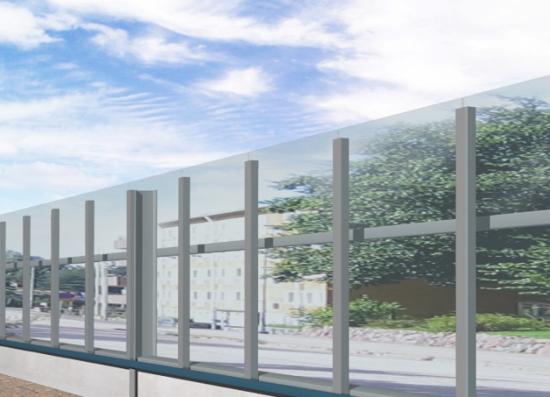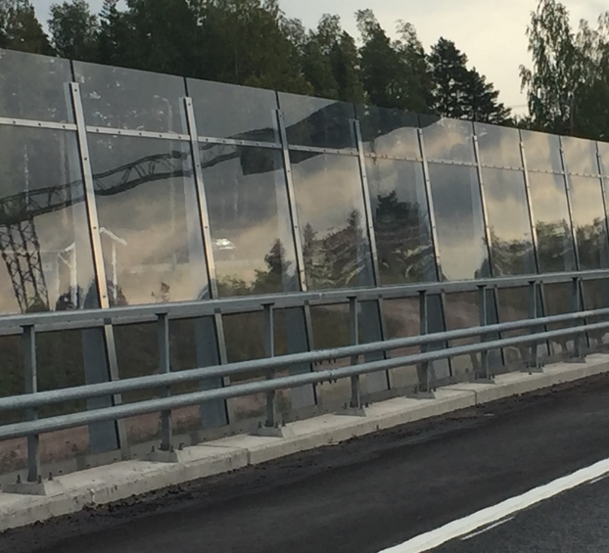
Kuva 8. Tiensuuntaisia läpinäkyviä seiniä, joista alemmassa näkyy peiliheijastuma.
Jos meluesteen tarkoituksena on tarjota näkymä kulkuneuvosta ympäristöön, meluesteen pystypilareiden vaikutus läpinäkyvyyteen arvioidaan ohjeen Siltakaiteiden suunnittelu mukaan. Esimerkkinä kuvat 8 ja 9.
Betonikaiteeseen perustuvat ratkaisut rajoittavat näkyvyyttä, kun maisema on alaviistossa. Silloin teräksisen siltakaiteen taakse sijoitettu läpinäkyvä seinä on parempi. Ratkaisuja on kuvattu kohdan 2.4.5.2 kuvissa 6 ja 7. Kohdassa on esitetty myös, miten läpinäkyvä seinä sijoitetaan kaiteisiin nähden.
Törmäyksen rikkomien vaarallisten osien putoaminen estetään luvussa 5.4 kuvatun mukaisesti.
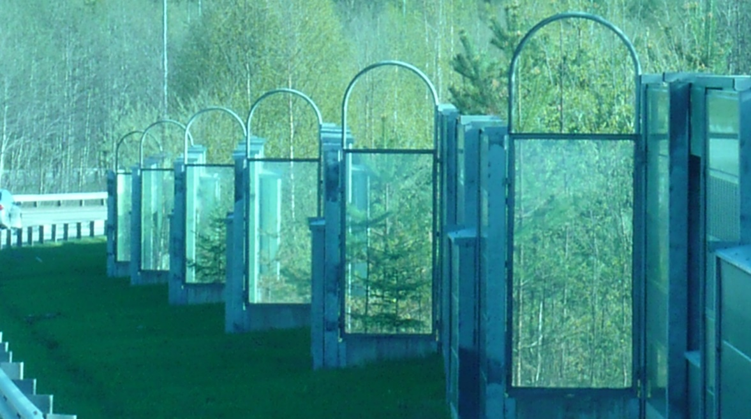
Kuva 9. Kohtisuoran pinnan läpi autosta näkyy parhaiten ympäristöön. Tässä ajosuuntaan läpinäkyvyys on niin hyvä, että on vaikea hahmottaa meluseinän pituudesta olevan 85% läpinäkymätöntä.
Käytettävät läpinäkyvät materiaalit ja niiden ominaisuudet on esitetty luvussa 6.6.
Radan meluesteen läpinäkyvä osa asetetaan siten, että mahdollistetaan maiseman näkymä, kuva 10.
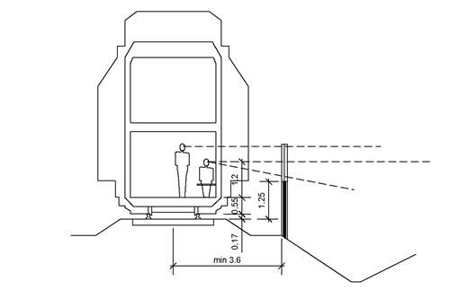
Kuva 10. Näkymät matalalattiavaunusta.

Melulaskentamenetelmät

Melulaskennan laatuvaatimukset
Liikenteen aiheuttamaa melua arvioidaan yleensä laskentamallien avulla. Suunnittelussa käytetään yleensä ennustetilanteita, sillä melutilanteen arvioiminen mittaamalla ei aina ole mahdollista. Yksittäisiä melumittaustuloksia ei voida yleensä käyttää melutilanteen arvioinnin lähtökohtana tai melutilanteen seurannassa, koska maastossa tehtävissä melumittauksissa paikasta, säästä ja liikennemäärästä aiheutuvat vaihtelut ovat suuria.
Melualueet määritetään käyttämällä pohjoismaisia tie- ja raideliikennemelumalleja: Nordic Council of Ministers 1996: Road Traffic Noise – Nordic Prediction Method, TemaNord 1996:525 ja Nordic Council of Ministers 1996: Railway Traffic Noise – Nordic Prediction Method, TemaNord 1996:524. Pohjoismaisten tie- ja raideliikennemelumallien sovelluksia on useissa kaupallisesti saatavissa olevissa melulaskentaohjelmistoissa. Kaupallisesti saatavissa olevista melulaskentaohjelmista saa lisätietoa esimerkiksi julkaisusta MELUTTA-hankkeen loppuraportti (Ympäristöministeriön raportteja 20/2007) sekä raportissa Ympäristömeludirektiivin täytäntöönpanoon liittyvät laskentamallivertailut – Suomen ympäristö 753 (Ympäristöministeriö 2005).
Melulaskentojen tulosten yhteydessä on aina mainittava, millä laskentaohjelmalla ja ohjelmaversiolla laskennat on tehty.
Laskentamallin käyttäminen esteen suunnittelussa vaatii mahdollisimman tarkkoja tietoja väylän geometriasta ja väylää ympäröivästä maastosta. Tässä suhteessa suunnitteluvaiheen melulaskennat eroavat esimerkiksi alueellisista ja strategisista meluselvityksistä, joilla kartoitetaan melualtistumisen laajuutta ja ongelmapaikkojen sijaintia.
Melulaskennoissa käytetään tavallisesti 20 vuoden päähän ennustettua liikennettä, ellei väylän suunnittelun lähtökohtana ole jokin muu tarkasteluaika. Laskentamallin laatimiseen tarvittavia lähtötietoja ovat:
- Liikennemäärätiedot (KVL, päivä- ja yöaikaisen liikenteen määrät, raskaan liikenteen osuus, nopeus, junien pituudet sekä määrät junatyypeittäin)
- Väylän geometria ja muut ominaisuudet (ajokaistojen sijainti, korkeusasema, sekä leveys-, pituus- ja poikittaiskaltevuudet, päällystetyyppi, vaihteiden paikat rautateillä)
- Ympäröivän maaston topografia ja ominaisuudet (maaston muodot, maan pinnan ominaisuudet)
- Melun etenemiseen vaikuttavat rakenteet (rakennusten ja meluesteiden sijainti, korkeus, rakenteiden akustiset ominaisuudet)

Meluesteen mitoitusta varten tehtävissä melulaskennoissa käytetään tie-, rata- tai rakentamissuunnitelman tietoja väylän sijainnista ja korkeusasemasta. Maaston korkeustietojen tulee olla käytettävissä 0,1 m korkeus- ja 0,2 m tasotarkkuudella väylän läheisyydestä ja laskentamallissa korkeuskäyrien välin tulee olla enintään 1 m välein. Vaihtoehtoisesti voidaan käyttää riittävän tarkkaa laserkeilausaineistoa (esim. Maanmittauslaitoksen 2 x 2 m korkeusmalli). Mallinnuksessa on tarvittaessa myös huomioitava tien sivukaltevuus, jolla voi olla merkittävä vaikutus leveällä väylällä. Maastokäynti on vahvasti suositeltavaa paikallisten olosuhteiden havainnoimiseksi. Meluesteiden laskennallisessa mitoituksessa laskentapisteiden tiheys tulee olla vähintään 10 x 10 m ja tarvittaessa erillisiä laskentapisteitä sijoitetaan suojattaviin kohteisiin. Laskentasäteen ja maastomallin tulee olla riittävän kattava, jotta tarkastelun kohteena olevat melutasot (ohjearvo -5 dB) tulee huomioitua. Riittävä laskentasäde lähes kaikkiin tilanteisiin on 1500 m.
Laskettaessa ulkoalueiden melutasoja laskentakorkeutena käytetään 2 m ja tarkasteltaessa rakennuksiin kohdistuvia melutasoja laskentapisteitä sijoitetaan kaikkien kerrosten korkeudelle. Melulle altistuvien asukasmäärien arvioinnissa käytetään alle viisi vuotta vanhoja rakennus- ja huoneistorekisterin tietoja. Melulle altistuvat määritetään joko meluvyöhykkeiden tai 2 m korkeudelle tehtävien julkisivumelutasolaskentojen avulla. MELUTTA-hankkeen loppuraportissa on esitetty melulaskennan lähtötietoihin ja melulaskentaan liittyviä suosituksia maapinnan akustisista ominaisuuksista, rakennusten ja meluesteiden absorptiokertoimista, kevyiden ja raskaiden ajoneuvojen osuuksista sekä keskimääräisistä nopeuksista.
Melulaskentoihin käytettävien ohjelmistojen tulee sisältää laskennassa kulloinkin käytettävän laskentamallin algoritmit ja ohjelmiston tulisi olla verifioitu laskentamallin mukaisesti. Koska yhteispohjoismaisten ympäristömelun laskentamallien algoritmit on implementoitu eri tavoin eri ohjelmistoissa, käytettävän ohjelmiston käyttäytyminen eri tilanteissa on tunnettava perusteellisesti ennen meluselvityksen tekemistä.

Tulosten dokumentointi
Melulaskentojen dokumentoinnin tulee melukarttojen ja taulukoiden lisäksi sisältää vähintään seuraavat tiedot:
- Yleinen kuvaus tehdystä meluselvityksestä sisältäen tiedot tarkastellusta alueesta ja selvityksen tarkoituksesta
- Kuvaus laskentamalleista ja ohjelmistoista
- Kuvaus altistumisen arvioinnissa käytetyistä asukasmääristä
- Yksityiskohtainen selvitys liikennetiedoista
- Tiedot mistä liikennetiedot on saatu tai kuinka ne on määritetty
- Selvitys maastomallin muodostamistavasta
- Tieto käytetyistä suunnitelmamalleista
- Maavaimennusominaisuudet eri kohdissa
- Korkeuskäyrien tiheys/käytetty pisteaineisto
- Tärkeimmät laskenta-asetukset, mm. laskentaruudukon koko
- Heijastusten huomioon ottaminen laskennassa
- Selvitys mahdollisista tarkistusmittauksista

Meluesteiden mitoitusta varten tehtävissä melulaskennoissa käytetään edellä esitettyjä tarkkuusvaatimuksia laskennan lähtöaineiston suhteen ja MELUTTA-hankkeen suosituksia.
Mikäli suunnitelmaratkaisu muuttuu merkitsevästi melumallinnuksen jälkeen, selvitys on päivitettävä ja vaikutukset arvioitava uudelleen.

Meluesteen sijoittaminen

Meluesteen sijoittamisen perusteet

Meluestetyypin valinta ja tilantarve
Valittavan meluesteen tyyppi riippuu ainakin tarvittavasta melun suojaustasosta, käytössä olevasta tilasta ja maaperästä. Lisäksi huomioitavia seikkoja ovat rakentamiskustannukset, kunnossapidon tarve sekä maisemaan sovittaminen.
Meluvalli
- Torjuu tehokkaasti melua
- Ei heijasta ääntä, absorptiota ei tarvitse selvittää
- Edullinen ratkaisu, jos tilaa on, pohjanvahvistuksia ei tarvita ja ylijäämämaita tai uusiomateriaaleja on saatavilla
- Helppo maisemoida
- Ei voi töhriä
- Vaatii enemmän tilaa kuin muun tyyppiset esteet

Meluseinä
- Torjuu tehokkaasti melua
- Voi heijastaa ääntä
- Voi olla rakentamis- ja ylläpitokustannuksiltaan kallis
- Vaatii vähemmän tilaa kuin meluvalli
- Voidaan perustaa myös pehmeälle maalle
- Ulkonäkö voidaan suunnitella ympäristöön sopivaksi

Melukaide
- Vaatii vähiten tilaa ja voidaan sijoittaa esimerkiksi sillalle
- Korkeus ja suojaustaso rajallinen
- Erityisesti lumisilla alueilla vaikuttaa lumenaurauksen kustannuksiin ja turvallisuuteen

Suunniteltaessa kokonaan uutta väylää meluntorjunnan tyyppi, pituus ja korkeus päätetään tie- tai ratasuunnitelmassa. Jos melutarkastelun jälkeen muutetaan väylän tasausta tai meluesteen sijaintia tai tyyppiä, meluntorjunta pitää mitoittaa uudestaan. Jos tasausta nostetaan, tarkastelu voi olla tarpeen, vaikka osuudelle ei olisi alun perin suunniteltu meluntorjuntaa.
Tie- tai ratasuunnitelmaa ei tarvitse muuttaa, jos valli muutetaan lyhyellä matkalla seinäksi maaperässä olevan esteen vuoksi. On kuitenkin varmistettava, että muutoksella ei ole vaikutusta melutasoon ja tarvittaessa tehtävä seinästä ääntä absorboiva. Seinän muuttaminen valliksi vaatii muutoksen tiesuunnitelmaan, jos tie-
alueetta on levennettävä. Muutokset eivät saa johtaa melutason nousuun. Tie- tai ratasuunnitelmassa selvitetään meluntorjunnan vaatima tila, ja suunnitelmassa määritetään tie- tai rautatiealue siten, että meluesteet voidaan sijoittaa kokonaan sen sisälle.
Mikäli rakennetaan uutta meluntorjuntaa olemassa olevan väylän varteen, torjunta pyritään mahdollisuuksien mukaan sijoittamaan tie- tai rautatiealueelle. Mikäli melueste poikkeuksellisesti sijoitetaan tie- tai rautatiealueen ulkopuolelle, kunnossapidon vastuut on sovittava ennen toteutusta.

Meluesteen pituus, korkeus ja etäisyys väylästä
Meluesteiden tarvittava pituus tutkitaan luvussa 2.5 kuvatulla melulaskentamallilla. Kuvassa 11 on esitetty esteen pituuden vaikutus tasaisella maalla.

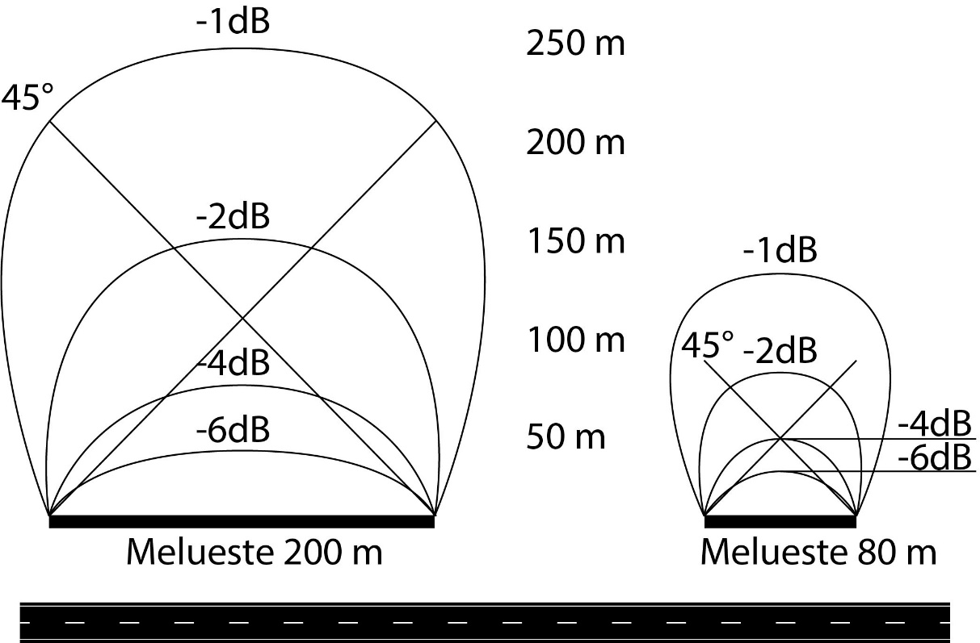
Kuva 11. Meluesteen pituus mitoitetaan tavallisesti niin, että suojattava kohde jää vinojen, 1:1 suuntaisten viivojen väliin. Kuvasta nähdään myös, että esteellä saavutettava vaimennus sen takana on sitä pienempi mitä lyhyempi este on. Kuvassa esteen korkeus on 2 metriä, laskentakorkeus 2 m ja etäisyys tien keskiviivasta 10 m, maan pinta on oletettu pehmeäksi.
Meluesteen korkeus on tärkein tekijä sillä saavutettavan vaimennuksen kannalta. Esteen tarvittava korkeus määritetään melulaskentaohjelmiston avulla. Melueste sijoitetaan kuvan 12 mukaisesti siten, että mahdollisimman suuri osa meluesteestä on tehollista korkeutta. Tyypillisesti meluesteellä saavutetaan suurin tehollinen korkeus, joko mahdollisimman lähellä melulähdettä kappaleissa 3.2.1 ja 3.3.1. esitetyillä vähimmäisetäisyyksillä tai lähellä meluntorjuntakohdetta.
Tiemeluesteen korkeus mitataan tien tasausviivasta (tsv), jollei suunnitelmassa ole muuta esitetty. Betonikaiteen ja melukaiteen korkeus mitataan tien pinnasta kaidelinjan kohdalta.
Ratameluesteen yläreunan korkeusasema määritellään melulaskelmien perusteella ja sidotaan viereisen raiteen korkeusasemaan (Kv). Melueste on siten yleensä viereisen raiteen mukaisessa suunnassa ja kaltevuudessa.

Mikäli melueste sijoittuu kauemmas väylästä, missä korkeuden ilmoittaminen suhteessa tien tasausviivaan tai raiteen korkeusasemaan ei ole käytännöllistä, tulee ilmoittaa esteen harjakorkeus.

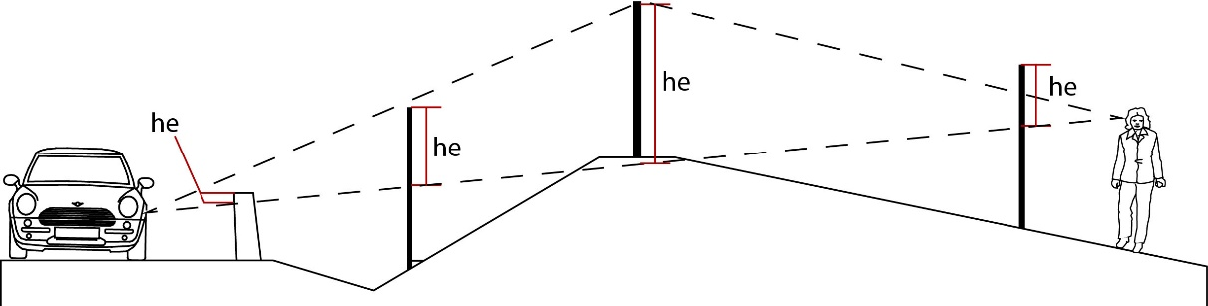
Kuva 12. Tehollisella korkeudella (he) tarkoitetaan esteen harjan etäisyyttä melulähdettä ja suojattavaa kohdetta yhdistävältä suoralta. Sen suurentaminen parantaa vaimennusta.
Karkeana yleistyksenä meluesteen sijoittamisesta voidaan todeta seuraavaa:
- Epätasaisessa maastossa melueste pyritään sijoittamaan paikkaan, jossa esteen tehokas korkeus saadaan suureksi mahdollisimman edullisesti.
- Tasaisessa maassa melueste kannattaa sijoittaa lähelle väylää tai suppean suojattavan alueen tapauksessa lähelle suojattavaa kohdetta.

Melu leviää tieltä myös ylöspäin, mikä on otettava huomioon pyrittäessä suojaamaan korkealla sijaitsevia kohteita, kuten kerrostaloja. Pehmeä maanpinta vaimentaa melua lähellä maanpintaa. Meluesteiden taakse muodostuu ”varjoalue”, jossa melutasot alentuvat enemmän lähempänä tietä kuin ilman meluestettä. Laskevassa maastossa melutasot pienentyvät enemmän lähempänä tietä kuin tasaisessa ja nousevassa maastossa.
Kohteissa, joissa tie tai rata perustetaan paalulaatalle tai käytetään pohjanvahvistusmenetelmiä, voi olla taloudellisestikin järkevintä sijoittaa este lähelle väylää. Väylän pohjanvahvistusten laajentaminen tai paalulaatan konsolirakenteet ovat yleensä edullisempi ratkaisu kuin meluesteen sijoittaminen erilliselle perustukselle väylän viereen.

Meluesteen aloitus ja aukot
Meluesteessä olevat aukot lisäävät melutasoja esteen takana. Aukkojen aiheuttama heikennys vaimennukseen on luonnollisesti sitä suurempi mitä suurempi aukko on.
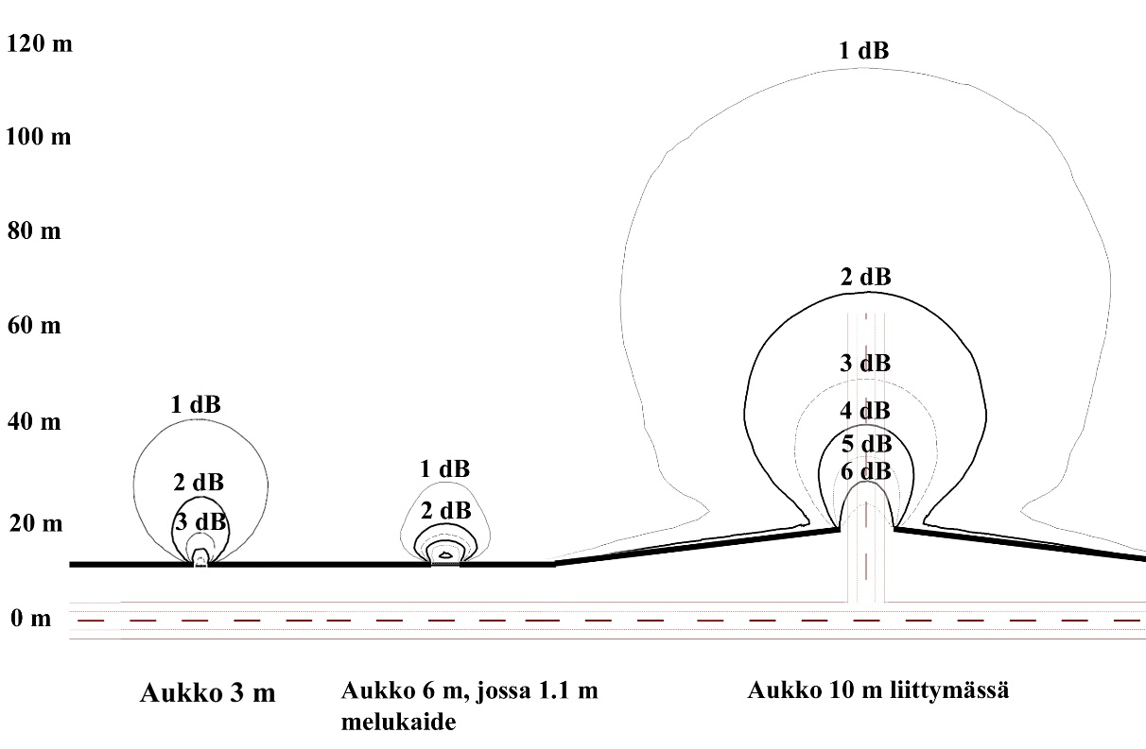
Kuva 13. Meluesteessä olevan aukon vaikutus melun lisääntymiseen verrattuna tilanteeseen, jossa melueste olisi yhtenäinen. Meluesteessä olevat pienet aukot lisäävät melua havaittavasti 10–20 metrin etäisyydellä aukosta, kauempana aukkojen vaikutus ei ole havaittavissa.
Aukon kohdalla melun koetaan kasvavan keskiäänitason muutosta enemmän, koska melusta erottuu aukon ohittavan kulkuneuvon aiheuttama hetkellinen meluhuippu.
Kulkuaukot mitoitetaan siten, että limityspituus on vähintään 2 kertaa aukon leveys. Silloin aukon vaikutus on pieni, kun tavoiteltu vaimennus suojattavassa kohteessa on 5–15 dB.
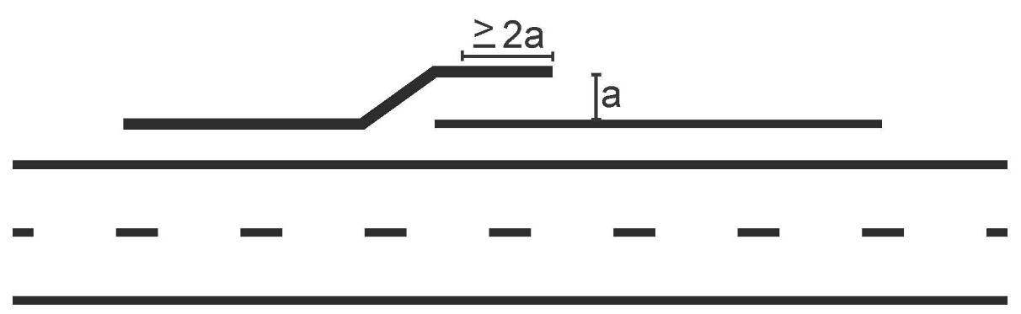
Kuva 14. Meluesteen limityksen periaatteet aukon kohdalla.
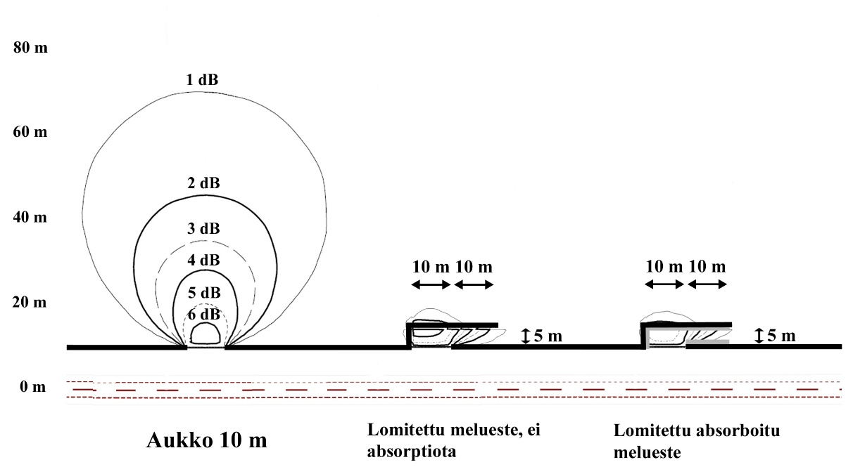
Kuva 15. Avonaisen aukon ja vastaavan levyisen lomitetun meluesteen vaikutus melun lisääntymiseen verrattuna yhtenäiseen meluesteeseen.
Kuvan 15 mukainen tilanne esiintyy esimerkiksi linja-autopysäkin tai kevyen liikenteen väylän yhteydessä. Lomituskohdan absorboinnilla ei saavuteta merkittävää lisähyötyä estevaimennuksen kannalta. Meluesteen sisäpuolella esimerkiksi linja-autopysäkillä odottaviin ihmisiin kohdistuvat melutasot laskevat ääntä absorboivan pinnan vaikutuksesta.
Kuvissa 13 ja 15 meluesteen korkeus on 2 metriä ja etäisyys tien keskiviivaan 10 metriä, maanpinta on oletettu pehmeäksi. Vaimentumiskäyrät on esitetty keskiäänitasoina, mikä aliarvioi melutason lisääntymistä koettuun melutason nousuun verrattuna.
Meluseinän pää tulisi kääntää sivuun seuraavissa tapauksissa:
- Kun suojattavan kohteen sijainnin vuoksi melun vaimennustavoite saavutetaan paremmin kääntämällä meluesteen päät poispäin väylästä.
- Kun meluseinä tulee vallin jatkeeksi ja seinä halutaan liittää vallin laen jatkeeksi.
- Kun meluseinän alkuun halutaan maisemaa pehmentävää kasvillisuutta.
- Maanteiden varrella silloin, kun melukaiteen tai -seinän etupinta on törmäysturvallinen, mutta pää ei. Etäisyyteen sovelletaan kaiteita koskevissa ohjeissa annettua suojaetäisyyttä, ellei meluesteen päätä upoteta ulkoluiskaan tai ellei käytetä kaidetta. Melukaiteen tai -seinän pää käännetään 1 m kaiteen taakse kuvan 16 mukaisesti, kun meluesteen jatkeeksi tulee tiekaide, joka joustaa törmäyksessä 0,5–1,0 m.
- Meluseinän takana on tuulinen aukio, ja meluesteen päässä autoihin kohdistuisi yllättäviä tuulia tai on mahdollista, että lumi kinostuu meluesteen päiden kohdalle.

Väylän kuivatus
Meluesteitä sijoitettaessa ja suunniteltaessa on huolehdittava, että ne eivät hankaloita väylän kuivatusta. Kuivatus suunnitellaan ohjeen Teiden ja ratojen kuivatuksen suunnittelu mukaisesti. Vallin tai seinän ali tehdään tarvittaessa rumpuja tai hulevesiviemäri. Melukaiteen eteen tehdään yleensä em. ohjeen mukaiset hulevesikaivot, joista vesi ohjataan kaiteen ali penkereen juurelle tai kootaan pituussuuntaiseen viemäriin. Siltapaikkojen kohdalla noudatetaan suunnittelussa ohjetta SILKO 1.601 Sillan ja siltapaikan kuivatus, jonka mukaan sillan ja siltapaikan kuivatuksen lähtökohtana on, ettei vesiä johdeta tarpeettomasti sillalta penkereelle tai päinvastoin.

Teiden meluesteet

Etäisyys tien reunasta
Meluesteellä saavutetaan useimmissa tapauksissa paras teho, kun este sijoitetaan mahdollisimman lähelle tien reunaa tai mahdollisimman lähelle suojattavaa kohdetta. Jos suojattava kohde on pienialainen ja melko kaukana tiestä, tai suojattava kohde sijaitsee korkealla melulähteeseen nähden, voi olla edullisinta rakentaa lyhyempi melueste suojattavan kohteen lähelle.
Meluntorjunnassa käytettävä betonikaide sijoitetaan ohjeen Tiekaiteiden suunnittelu mukaan kuten tavanomainen betonikaide. Lumitilan kasvattamiseksi melukaiteen kohdalla piennarta voidaan leventää ko. ohjeen sallimissa rajoissa.
Ahtauden tunteen välttämiseksi suositeltava betonikaiteen ja siihen liittyvän korotusosan vähimmäisetäisyys reunaviivasta on:
- moottoriteillä meluesteen korkeus + 1m, kuitenkin niin, että vähimmäisetäisyys on 3 metriä
- nopeustason 80…100 km/h teillä meluesteen korkeus + 1 m ja
- nopeustason 50…70 km/h teillä meluesteen korkeus
- vähimmäis- ja enimmäisetäisyydet on esitetty ohjeessa Tien poikkileikkauksen suunnittelu.

Sisäkaarteessa ja liittymien kohdalla varmistetaan Liikenne- ja viestintäministeriön asetuksessa näkemäalueista vaadittujen näkemien toteutuminen. Liikenteen opastusmerkkien pitää mahtua tien ja korkean meluesteen väliin, ellei käytetä ajoradan yläpuolisia opasteita.
Suistumisonnettomuuksien ehkäisyn vuoksi meluesteiden etäisyydessä tien reunasta on otettava huomioon seuraavat seikat:
- Kaiteen tarpeellisuus arvioidaan ohjeen Tien poikkileikkauksen suunnittelu mukaan. Kaiteen ja meluesteen väliin tarvitaan 0,5–2 m jousto-
varaa kaidetuotteesta riippuen.
- Vaikka kaidetta ei tarvita, melueste tulisi sijoittaa ajorataa ylemmäksi.
- Erillistä kaidetta ei tarvita myöskään silloin, kun meluesteen osana on betonikaide, jonka etäisyys tiestä on edellä mainitun ohjeen mukainen ja kaide on aivan tien reunassa.

Lumen auraukseen tarvittava tila voidaan jaotella tilapäiseen, välttävään ja tyydyttävään lumitilaan seuraavalla tavalla:
- Tilapäinen vain yksittäiseen lumipyryyn riittävä lumitila on 0,15 x A (A = kyseiselle puolelle aurattavan alueen leveys). Lumitila ei saa olla pienempi kuin 0,5 metriä. Tilapäisen lumitilan tapauksessa suurin osa talven lumista joudutaan kuljettamaan pois, mikä lisää kunnossapidon kustannuksia merkittävästi.
- Välttävästä lumitilasta joudutaan kuljettamaan lunta pois runsaslumisena talvena. Välttävään lumitilaan ei istuteta pensaita. Välttävä lumitila tien ja meluesteen välissä on
  - Porvoo-Vaasa välillä 30 km leveydellä rannikolla 0,25 x A
  - Etelä- ja Keski-Suomessa 0,4 x A ja
  - Pohjois-Suomessa 0,5 x A
- Tyydyttävästä lumitilasta ei tarvitse kuljettaa lunta pois. Tyydyttävä lumitila tien ja meluesteen välissä on
  - Porvoo-Vaasa välillä 30 km leveydellä rannikolla 0,4 x A
  - Etelä- ja Keski-Suomessa 0,55 x A ja
  - Pohjois-Suomessa 0,7 x A

Melueste suunnitellaan ensisijaisesti, että lumitila on vähintään tyydyttävä. Välttävä lumitila voidaan suunnitella ahtaissa tai muuten poikkeuksellisissa paikoissa.
Tyydyttävän ja välttävän lumitilan leveys voidaan kertoa 0,7:llä, mikäli lunta voidaan aurata seinämää vasten ja melueste on mitoitettu luvun 5 mukaisesti tieltä lentävän lumen paineelle.
Melukaiteen yli voidaan aurata osa lumesta. Jos heti melukaiteen takana on kevyen tai muun liikenteen väylä, piha tai muu liikkumiseen tai oleskeluun käytettävä alue, tai pohjavesialue, lunta ei saa aurata kaiteen yli.
Meluesteen ulkonäön parantamiseen tai ilkivallan torjuntaan käytettävät pensaat vaativat vähintään 1 m levyisen tilan. Pensaita ei saa sijoittaa ojan pohjalle eikä paikkaan, josta lumi kannetaan pois.

Melueste penkereeltä sillalle
Sillalla olevien kaiteiden vaatimukset käsitellään ohjeessa Siltakaiteiden suunnittelu. Tässä luvussa tarkastellaan millainen siirtymä (rakenne) vaaditaan penkereeltä sillalle.
Jos siltaan liittyvillä penkereillä on betonikaide, yleensä myös sillalla on betonikaide. Sillalle ei kuitenkaan yleensä tehdä yli 1,2 m korkuisia betonikaiteita, vaan tarvittaessa ylittävä osa korkeudesta toteutetaan kuvan 7 tapauksen b mukaisella korotusosalla, joka voi olla läpinäkyvä. Korotusosan korkeutta, sijaintia ja materiaaleja käsitellään kohdassa 2.4.5.3.
Jos siltaan liittyvillä penkereillä on meluseinä tai valli, sillalla käytetään joko betonikaidetta tai kuvan 7d mukaista sillan teräskaiteen taakse omille tuilleen kiinnitettyä meluseinää. Seinästä tehdään ulospäin kalteva, jotta törmäyksessä joustava kaiteen yläjohde ei osu siihen liian helposti. Lisäksi sade pesee seinän tienpuoleisen sivun usein, millä on merkitystä erityisesti läpinäkyvää seinämateriaalia käytettäessä.
Tiekaiteen liittäminen betonikaiteeseen ja sillan teräskaiteeseen on tehtävä ohjeen Tiekaiteiden suunnittelu mukaisesti.
Sillalla olevien ja penkerellä olevien meluesterakenteiden ulkonäkö on suunniteltava yhteensopivaksi. Saumakohtaan voidaan kuitenkin tehdä visuaalinen saumarakenne, joka häivyttää osittain penkereen mahdollisesta painumasta aiheutuvia epäjatkuvuuskohtia. Kohdassa 5.4 on määritelty, miten voidaan ehkäistä suurten meluseinän osien putoamista sillan alla olevien päälle, ja miten toimien tarve arvioidaan.

Kaikissa tapauksissa on keskeistä liittää penkereiden meluesteet sillan meluesteisiin niin, että väliin ei jää melun leviämistä edistäviä aukkoja eikä törmäyksessä vaarallisia paljaita kaiteen tai seinän päitä. Tiekaiteen liittäminen betonikaiteeseen ja sillan teräskaiteeseen on tehtävä ohjeen Tiekaiteiden suunnittelu mukaisesti.
Sillan betonikaiteen jatkeeksi tehdään kuvan 16 mukaisesti vähintään 4 m suoraa betonikaidetta ja sivuun käännetty betonikaiteen alku, jonka taitekohdan lähelle teräksisen tiekaide liitetään.

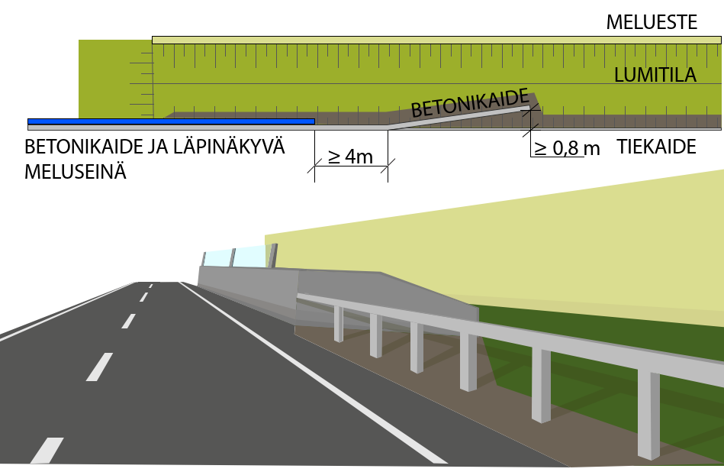
Kuva 16. Sillan betonikaiteen ja teräksisen tiekaiteen liitos sekä meluseinien limitys.

Teräksisen sillan kaiteen takana oleva meluseinä liitetään aukottomasti tai kohdan 3.1.2 mukaisia limityksiä käyttäen penkereellä olevaan meluesteeseen kuvan 17 mukaisesti. Sillan teräskaiteen tulisi alkaa vähintään 5 m ennen kaiteen takana alkavaa meluseinää, koska tavallinen tiekaide joustaa liikaa. Kuvassa 17 sillan kaiteen takana oleva läpinäkyvä meluseinä on liitetty aukottomasti penkereellä olevaan seinään. Välittävän seinän osan ei tarvitse olla viisto.
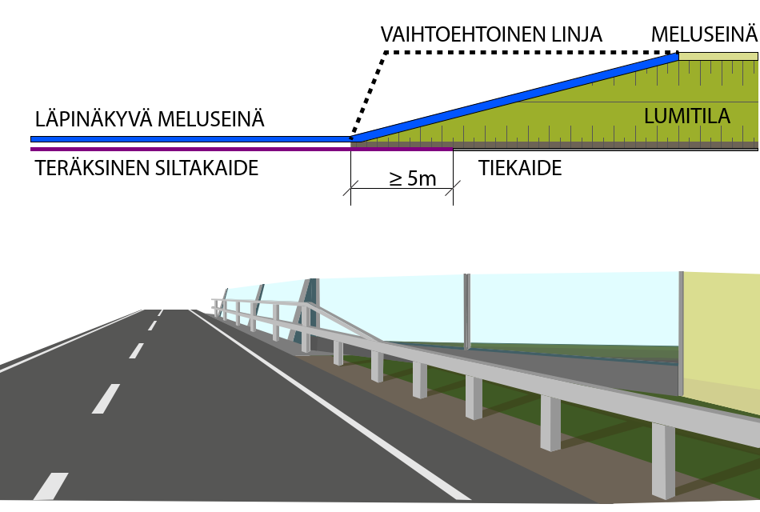
Kuva 17. Teräksisen siltakaiteen ja tiekaiteen liitos, sekä sillan meluseinän liittäminen penkereen meluseinään.
Kohdassa 5.4 on määritelty, miten voidaan ehkäistä suurten meluseinän osien putoamista sillan alla olevien päälle, ja miten toimien tarve arvioidaan.

Muut sijaintiin vaikuttavat asiat
Meluestettä sijoitettaessa tutkitaan meluesteen vaikutus tieltä näkyvään maisemaan ja ulkopuolelta näkyvään maisemaan karttatarkastelujen ja havainnekuvien avulla.
Meluseinää ei tule sijoittaa aivan samansuuntaisen rakennuksen seinän viereen, missä se estää seinän kunnossapidon. Melueste voi kuitenkin tulla rakennuksen seinän jatkeeksi. Mikäli autotallilla tai muulla pitkällä rakennuksella ajatellaan korvattavan meluseinä, on kohdekohtaisesti arvioitava rakennuksella saavutettava meluntorjunta, ja varmistaako kaavamerkintä tai sopimus rakennuksen säilymisen paikallaan.
Puistoissa tai pihoilla meluesteestä voi olla muutakin hyötyä: valli voi olla pihan suuntaan esimerkiksi liukumäki. Lasten putoaminen, liukuminen tai juokseminen tielle meluesteen kohdalla on estettävä aitaamalla.
Jalankulku- ja pyörätien kohdalla melueste tulee tavallisesti tien ja jalankulku- ja pyörätien väliin. Liittymissä melueste sijoitetaan kuitenkin näkemien vuoksi riittävän kauas tiestä.
Meluestettä ei pitäisi rakentaa tien suuntaisten viemäreiden tai muiden johtojen päälle. Tien valaisinpylväät sijoitetaan aina melukaiteen taakse, mutta yleensä meluseinän eteen. Pylvään kytkentäaukolle on oltava pääsy.
Meluesteen suunnittelussa tulee huomioida myös kunnossapidon edellytykset. Meluesteitä joudutaan puhdistamaan koneellisesti tai korjaamaan, jolloin työajoneuvo pitäisi saada sijoitettua turvallisesti meluesteen läheisyyteen. Sijoituspaikka voi vaihdella meluesteen eri puolilla. Sijoituspaikkoja pitää olla vähintään 100 metrin välein.

Tieliikennealueelta poistuminen erikois- ja hätätilanteissa
Meluesteeseen sijoitetaan poistumisovi 1 kilometrin välein, mikäli moottoritiellä on yli 2 kilometrin pituinen yhtenäinen jakso, jossa korkeat meluseinät, vallit, tukimuurit tai siltojen kaiteet estävät poistumisen tiealueelta. Muilla teillä tätä noudatetaan vain, kun tien molemmilla puolilla on vastaavan tyyppinen melueste.
Oven tai limitetyn aukon vähimmäismitat on esitetty standardissa SFS-EN 1794–2:2011 liitteessä D. Oven tai limitetyn aukon vähimmäiskorkeus on 2,1 metriä ja -leveys 0,9 metriä. Ovi on saranoitu. Varsinkin pitkiä meluesteitä suunniteltaessa tulisi selvittää pelastusviranomaisten mahdolliset vaatimukset aukon koolle ja aukkojen etäisyydelle. Tämä koskee myös limitettyjä aukkoja.
Jos meluesteeseen rakennetaan ovi, tulee sen aueta ilman avainta liikennealueen puolelta ja aukeamissuunta on liikennealueesta poispäin. Liikennealueen ulkopuolelta ovi voidaan avata ja lukita vain avaimelle. Oven tulee olla itsestään sulkeutuva sekä niin tiivis, ettei se heikennä merkittävästi meluesteen ensisijaista tarkoitusta. Mekanismien ylläpidon helppouteen ja toiminnan varmuuteen tulee kiinnittää huomiota.

Rautateiden meluesteet

Sijoittaminen ratapoikkileikkaukseen
Meluesteen sijainti radan poikittaissuunnassa määritetään yleis- tai viimeistään ratasuunnitteluvaiheessa. Sijaintia ei saa merkittävästi muuttaa myöhemmässä suunnitteluvaiheessa ilman melutarkasteluja ja kaavarajojen tarkastelua sekä Väyläviraston hyväksyntää. Mikäli muutoksilla on merkitsevä meluvaikutus, joudutaan ratasuunnitelmaan mahdollisesti tekemään muutos. Meluesteen sijainti esitetään suunnitelmakartalla.
Yleensä esteen paikan määräävät hyvinkin tarkasti rautatiealueen rajan etäisyys viereisestä raiteesta sekä ratajohtopylväiden sijainti (kuvat 18 ja 19). Meluesteen tarvitsemat alueet lunastetaan ratasuunnitelman yhteydessä. Tilantarvetta on käsitelty myös kohdassa 3.1.1.
Tien ja radan väliin sijoitettavien meluesteiden osalta tulee huomioida myös luvun 3.2 ohjeistus meluesteen sijoittamisesta tien lähelle.
Sijoittamisessa on otettava huomioon ratajohtopylväiden lisäksi myös kiristys-
pylväiden painot, perustamisen kannalta mahdolliset ratapenkereen vahvistus-
rakenteet, paalulaatat paaluineen sekä muut radan rakenteet ja laitteet.
Radan kunnossapidon kannalta on otettava huomioon lumitilan riittävyys melu-
esteen ja viereisen raiteen välissä.
Meluseinän etureuna (esimerkiksi verkko tai pilari) sijoitetaan radan poikkileikkaukseen vähintään 3,6 m:n etäisyydelle viereisen raiteen keskilinjasta siten, että viereisen raiteen aukean tilan ulottuman ulkopuolella on turvallinen vähintään 1,0 m levyinen kulkutila radan suunnassa meluesteen vieressä. Lisäksi on otettava huomioon sähköratarakenteiden vaatima tila periaatekuvien 20 ja 21 mukaisesti. Seinään kohdistuvaa junan painekuormaan voidaan tarvittaessa pienentää käyttämällä suurempaa etäisyyttä. Sijoituksessa otetaan huomioon myös ratajohtopylväät ja niiden perustukset kohdan 3.3.5 mukaisesti.
Jos esteen kohdalla ei ole paikallisesti tilaa em. kulkutilalle, voidaan radan suuntainen kulkutila jättää pois enintään 30 m pituisilla osuuksilla tai järjestää turvallisia suojapaikkoja vähintään 30 m välein. Meluesteen on tällöin sijaittava viereisen raiteen aukean tilan ulottuman ulkopuolella ja näkyvyyden radan molempiin suuntiin on oltava riittävä turvalliselle poistumiselle kapean alueen molemmille puolille.
Meluseinän ja erityisesti pilareiden sijainnissa otetaan huomioon myös maanalaiset johdot ja muut rakenteet. Eräät radan meluseinätuotteiden sokkelit sisältävät kanavan kaapeleita varten, jolloin nykyinen kouru voidaan purkaa eikä rajoita sijoittamista.
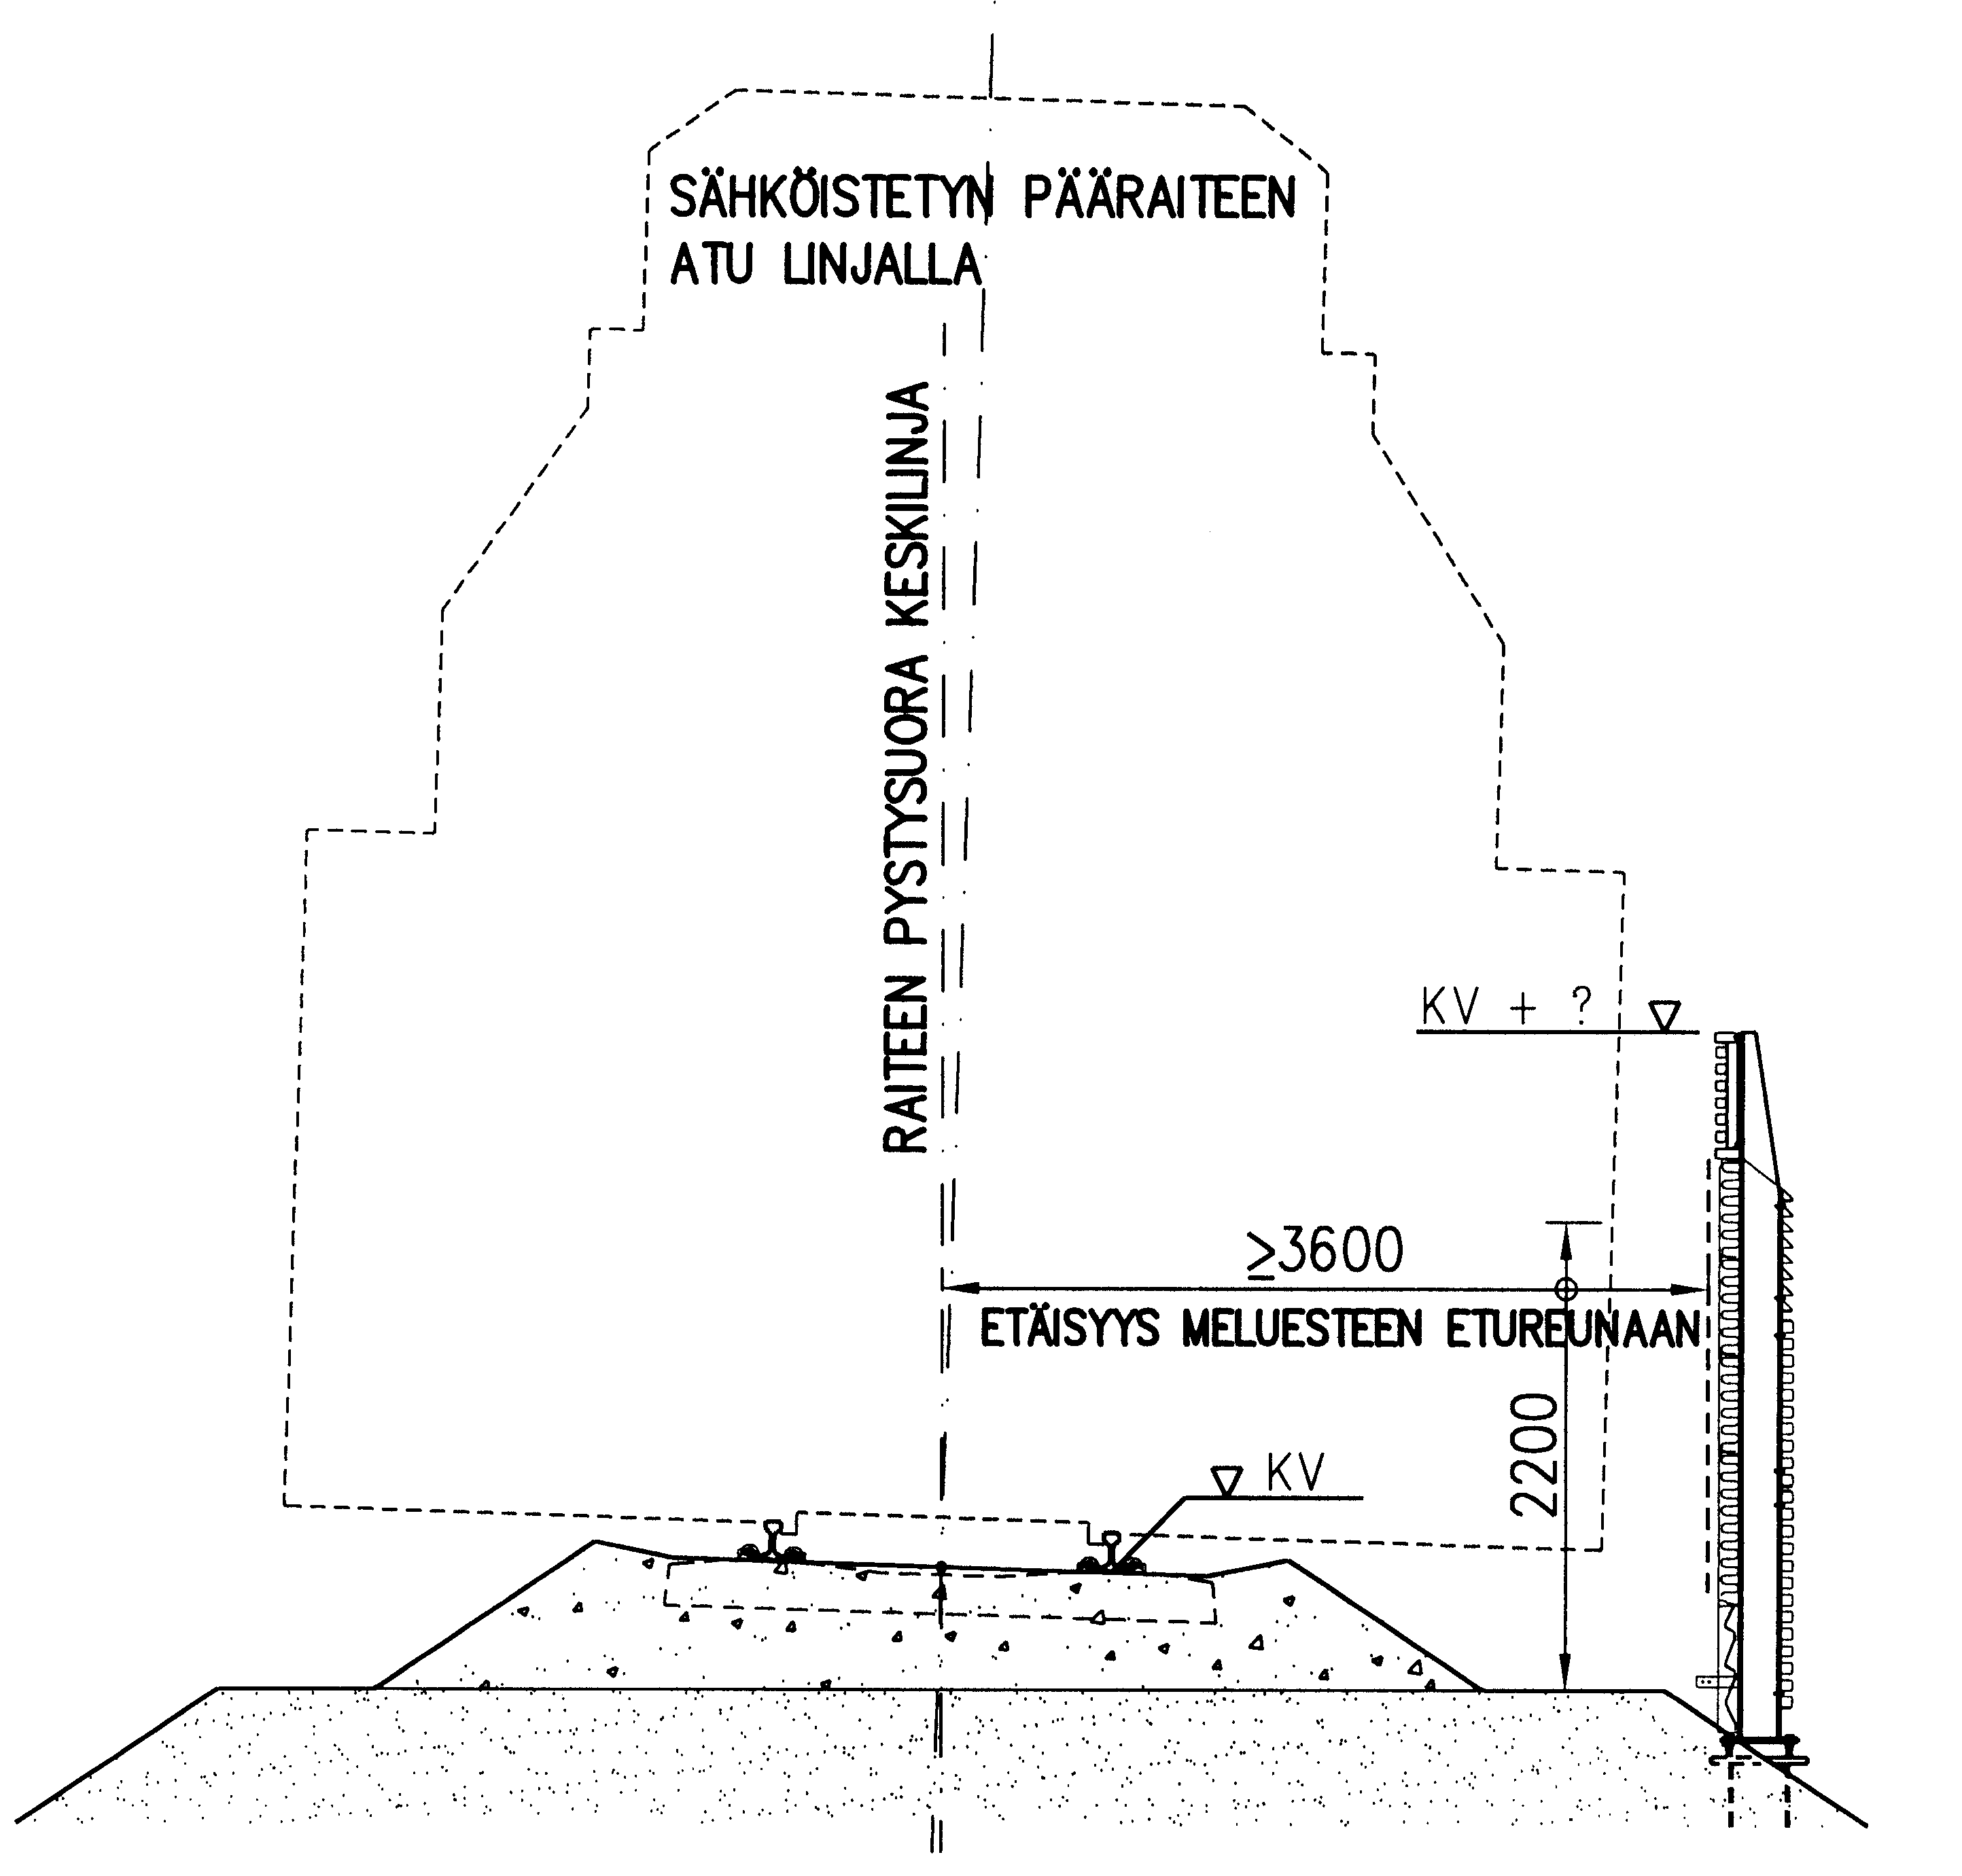
Kuva 18. Meluesteen sijoittaminen ratapoikkileikkaukseen, jos ei ole tarpeen jättää tilaa ratajohtopylväille.
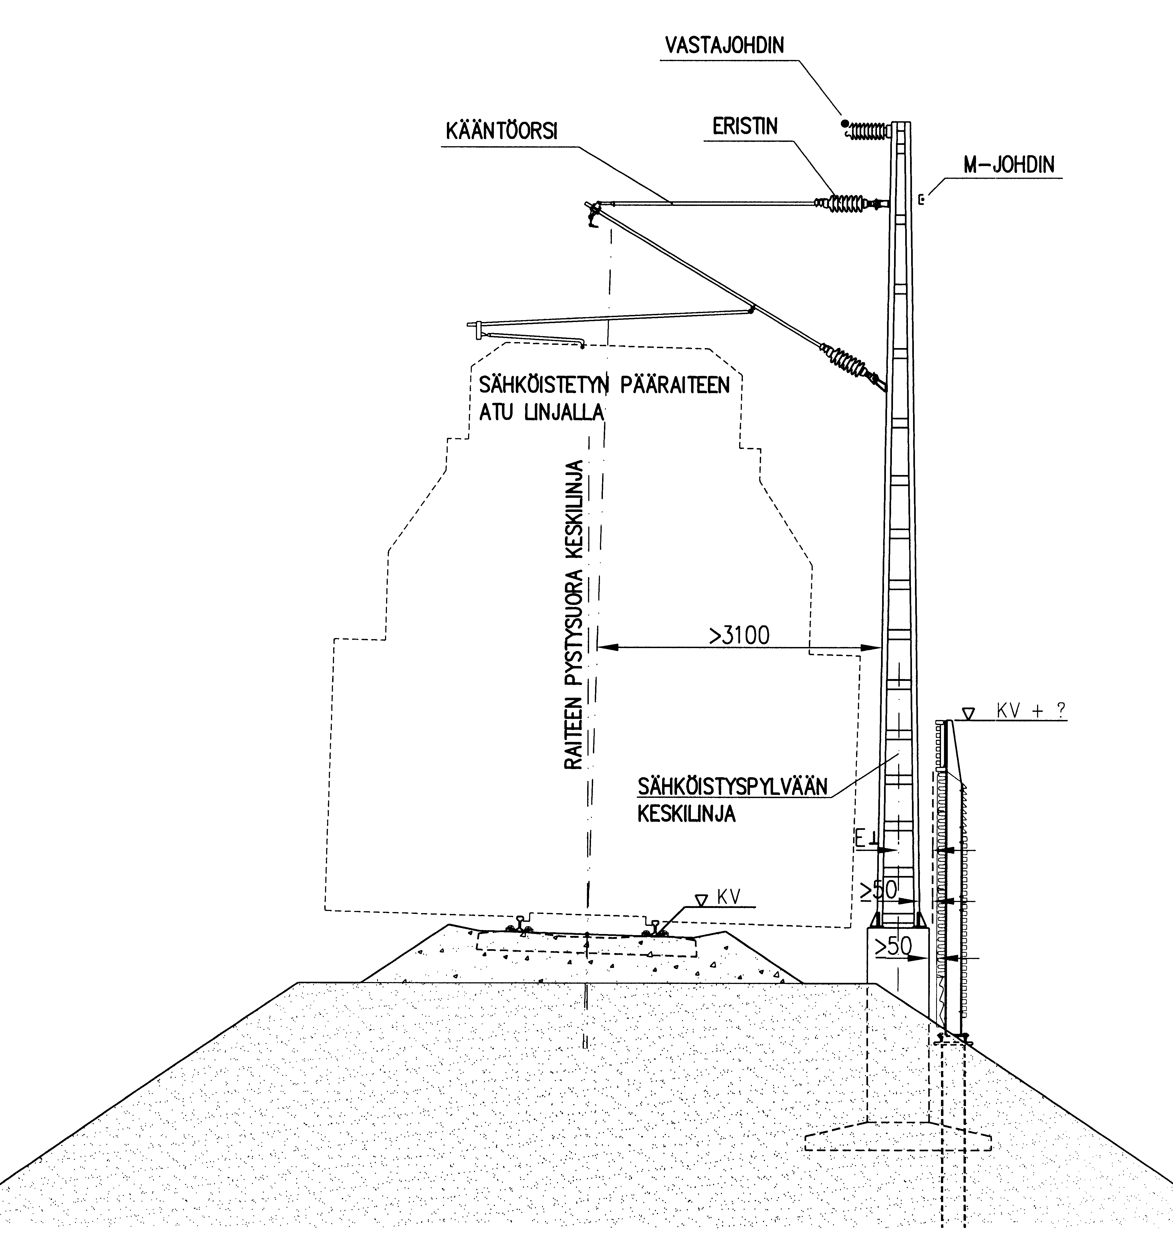
Kuva 19. Meluesteen sijoittaminen ratapoikkileikkaukseen ratajohtopylväät huomioon ottaen, kun turvallista kulkutilaa ei tarvita.

Sijoittaminen sillalle
Rautatiesillalla melueste sijoitetaan ohjeen Siltakaiteiden suunnittelu mukaisesti.
Meluesteen jatkaminen sillalta maastoon on suunniteltava erityisen tarkasti. Sillan luiskarakenteet tai siirtymärakenteet saattavat vaikuttaa ratkaisevasti valittaviin ratkaisuihin.
Tiesiltojen mukaisesti rautatiesilloilta ja erityisesti ratasilloilta (vesiesteen ylittäviltä rautatiesilloilta) on usein mahdollisuus järjestää hyviä näkymiä läpinäkyvillä meluesteillä. On kuitenkin syytä huomata, että sillan ympäristössä melulla on yleensä mahdollisuus levitä laajalle, joten suojaustarvekin on suuri.
Rautatiesilloilla matkustajien näkymätarpeet sekä katselukorkeudet ja -kulmat ovat tarkoin määriteltävissä, jolloin on mahdollista saada järkevästi sijoitetuilla pienilläkin läpinäkyvillä osuuksilla hyvät näkymät. Näkymien järjestämisestä on kerrottu enemmän läpinäkyvien rakenteiden yhteydessä luvussa 2.4.7.

Sähköturvallisuus
Kiipeäminen meluesteen päälle tai yli on estettävä esimerkiksi julkisivupintojen valinnoilla tai kiipeämisesteillä erityisesti silloin, kun näin päästäisiin liian lähelle sähköradan ajolankaa. Meluesteen yläreuna pyritään suunnittelemaan sellaiseksi, että sen päällä seisominen ei olisi mahdollista.
Erityisesti on estettävä kiipeäminen ratajohtopylväiden tai muiden vastaavanlaisten rakenteiden kautta lähelle jännitteisiä osia.
Sähköistyksen suunnitteluun ja rakentamiseen liittyvissä töissä noudatetaan ohjetta Ratatekniset ohjeet (RATO) osa 5 Sähköistetty rata sekä radankäyttöön ja radalla työskentelyyn liittyvää julkaisua Sähkörataohjeet.

Maadoittaminen
Suunnittelussa huomioidaan, että rautatiealueella olevat meluesteet on maadoitettava. Maadoituksen toteuttamisen osalta noudatetaan ohjeita RATO osa 5 Sähköistetty rata ja Rautatiealueelle tulevien kiinteiden laitteiden ja rakenteiden maadoitussuunnittelu. Maadoitus on suunniteltava ja tehtävä myös työnaikaista tilannetta varten julkaisun Sähkörataohjeet vaatimusten mukaisesti.

Ratajohtopylväät
Meluesteet sijoitetaan yleensä siten, että ratajohtopylväät jäävät rautatiealueen puolelle meluestettä. Tilanpuutteen tai muiden esteiden vuoksi seinä voidaan jollakin osuudella sijoittaa samaan linjaan ratasähköpylväiden kanssa, jolloin seinä kiertää pylvään. Tätä on kuitenkin vältettävä, jos ratasähköpylväät uusitaan pian ja sijainnit voivat muuttua. Tällaisia alueita ovat esimerkiksi ratapihat ja vaihde-
alueet.
Meluesteen perustamisessa on otettava huomioon ratajohtopylvään perustukset.
Jos ratajohtopylväät aiotaan jättää meluesteen ulkopuolelle rataan nähden, siitä on saatava Väyläviraston hyväksyntä.
Meluesteen rakenteet eivät saa olla kiinni ratajohtopylväissä tai pylväsperustuksien yläosassa. Pylväiden ja pylväsperustusten yläosien on myös oltava silmämääräisesti tarkastettavissa radan varressa suoritettavien kävelytarkastusten yhteydessä. Seinän sisäpinnan ja ratajohtopylvään sekä perustuksen yläosan väliin on jäätävä vähintään 50 mm levyinen tila. Melueste voidaan sijoittaa tavanomaisten ratajohtopylväiden ja pylväsperustuksien yläosien suhteen kuvien 20 ja 21 sekä taulukon 2 mukaisille etäisyyksille ratajohtopylvään keskilinjasta.

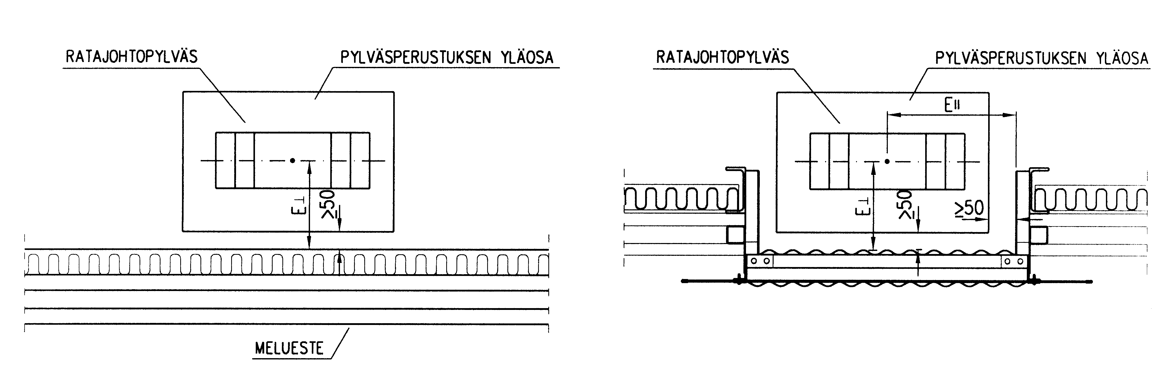
Kuva 20. Meluesteen sijoittaminen ratajohtopylväiden suhteen. Ensisijaisesti sijoitetaan este pylväsrivin taakse vasemmalla esitetyllä tavalla.
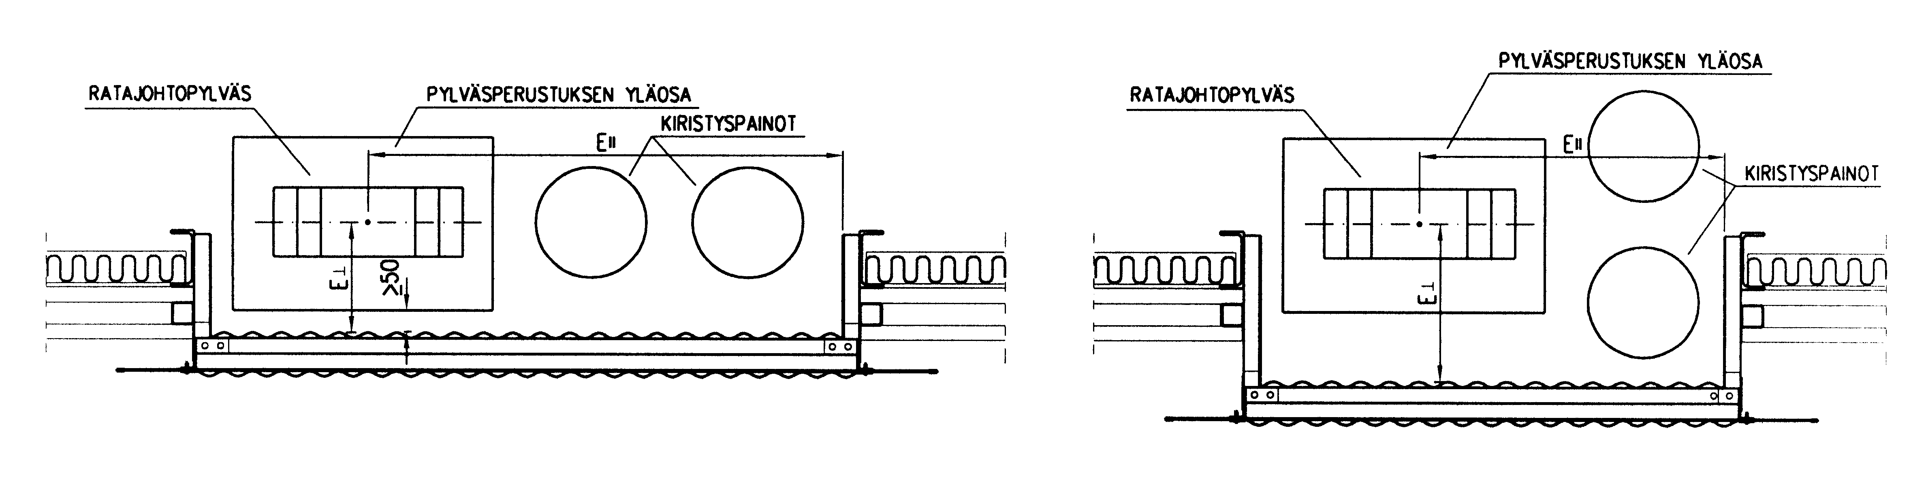
Kuva 21. Meluesteen sijoittaminen kiristyspainollisten ratajohtopylväiden suhteen, kun pylväät sijaitsevat meluestelinjalla.
Taulukko 2. Meluesteen ulkopinnan etäisyydet ratajohtopylväistä.
RATAJOHTOPYLVÄÄN  PYLVÄSTYYPPI | Pienin etäisyys E⊥ [mm] | Pienin etäisyys E_{II} [mm]
I-pylväs | 400 | 300
P-pylväs | 350 | 500
R-pylväs | 500 | 500
I–pylväs, kiristyspainot  peräkkäin radan suunnassa | 400 | 1200
P–pylväs, kiristyspainot  peräkkäin radan suunnassa | 350 | 1500
R–pylväs, kiristyspainot  peräkkäin radan suunnassa | 500 | 1500
I–pylväs, kiristyspainot  vierekkäin radan suunnassa | 500 | 800
P–pylväs, kiristyspainot  vierekkäin radan suunnassa | 500 | 1000
R–pylväs, kiristyspainot  vierekkäin radan suunnassa | 500 | 1000

Tarkempien kartoitustulosten ja tarkastelujen perusteella melueste voidaan sijoittaa taulukon arvoja lähemmäskin ratajohtopylväitä, jos 50 mm:n etäisyysvaatimus anturasta ja ratajohtopylväästä on voimassa. Meluesteen sokkelilinja voi esimerkiksi olla anturan kohdalla etäämmällä seinälinjasta, jolloin melueste saadaan lähemmäksi ratajohtopylväitä. Tällöin on oltava tarkka tieto ratajohtopylvään perustuksen yläpinnan korkeusasemasta.
Erikoisemmissa tapauksissa tarkempia ohjeita ja hyväksynnän voi pyytää hankekohtaisesti Väylävirastolta.
Erityisesti ratajohtopylväiden kohdilla on estettävä kiipeäminen meluesteen kautta ratajohtopylvääseen ja edelleen pylvään jännitteisiin osiin.

Huoltotiet, kulkuaukot ja ovet
Osalle rautatiealueen huollettavista kohteista on järjestettävä huoltotie, osalle riittää pelkkä kulkumahdollisuuden järjestäminen. Huollettavia kohteita ovat esimerkiksi vaihdealueet, laitekaapit ja kaapelikaivot. Meluesteiden rakentaminen saattaa muuttaa huoltotiejärjestelyjä kokonaisuudessaan rakentamisalueella, joten huoltoteiden tarve kartoitetaan meluesteen suunnittelun yhteydessä ja suunnitellaan tarvittavat muutokset.
Huoltokohteisiin, joihin on päästävä autolla, on järjestettävä vähintään 4 metrin levyisiä ajo-ovia. Ajo-ovien yhteydessä tulee olla myös käyntiovi henkilöliikenteelle.
Hätäpoistumistie tarvitaan 200 metrin välein. Poistumistienä voi toimia huoltotie, ovi tai limityskohdan aukko.
Lisäksi on otettava huomioon pelastusviranomaisten mahdolliset vaatimukset hätäpoistumisteiden järjestelyistä. Avaimien haltijat määritetään kunnossapidossa.
Ratasuunnitelmassa ilmoitetaan, jos ovi korvaa aikaisemman kulkuportin tai on sijoitettu esim. olemassa olevan huoltotien kohdalle.
Ratasuunnitelmassa määritetään kulkuaukkojen sijainnit. Rakennussuunnitelmassa määritetään kulkuaukkojen koot ja läpikulkukorkeusvaatimukset. Oviaukon vähimmäiskorkeus on 2,1 m ja vähimmäisleveys 0,9 m. Kulkuaukot meluesteissä varustetaan saranoiduilla ovilla. Oven tulee aueta ilman avainta liikennealueen puolelta ja aukeamissuunta on liikennealueesta poispäin. Liikennealueen ulkopuolelta ovi voidaan avata ja lukita vain avaimella. Oven tulee olla itsestään sulkeutuva sekä niin tiivis, ettei se heikennä merkittävästi meluesteen ensisijaista tarkoitusta. Mekanismien ylläpidon helppouteen ja toiminnan varmuuteen tulee kiinnittää huomiota.
Ajo-ovien käyntiovissa on samat vaatimukset kuin kulkuaukkojen ovilla.
Jos poistumistie johtaa jyrkkään luiskaan, on ovelta rakennettava betoni- tai teräsritiläportaat turvallisen poistumisen varmistamiseksi.
Kulkutie voidaan järjestää myös limittämällä meluesteitä vähintään 2 x oven leveyden pituiselta matkalta luvussa 3.1.2 kuvatun mukaisesti, jolloin meluesteen takana olevalla ovella ei ole melusuojausvaatimusta. Limitystenkin tapauksessa on oltava ovi, joka estää rautatiealueelle pääsyn.
Ajoneuvoliikenteen ajo-ovet suunnitellaan yleensä radan ulkopuoleiselle seinäpinnalle saranoituina ovina ja ne aukeavat radalta poispäin. Ajo-ovet ovat lukittavia ja ne varustetaan tuulisalvalla (maasalpa tai haka), joka estää ovien sulkeutumisen tuulen vaikutuksesta. Ajo-ovet eivät ole itsestään sulkeutuvia. Ajo-ovien alle jätetään Etelä- ja Länsi-Suomessa 300 mm ja Itä- ja Pohjois-Suomessa 500 mm rako toiminnan varmistamiseksi myös talvella.
Ovien ulkonäön tulee olla yhteensovitettu meluesteen arkkitehtuuriin, mutta ne saavat erottua muusta esteestä omilla yksityiskohdillaan. Liian räikeitä sävyjä ei sallita.
Ovien eristävyysvaatimus on kohdan 4.1.2 tai 4.1.4 mukainen. Äänen absorptiota ei vaadita

Laitekaapit
Kunkin laitteen osalta varmistetaan laitteen omistajalta (tai ylläpitäjältä tai huoltajalta) sijoittuminen, huoltoyhteyden vaatimukset sekä käynti- tai ajoporttien tarve ja koko.
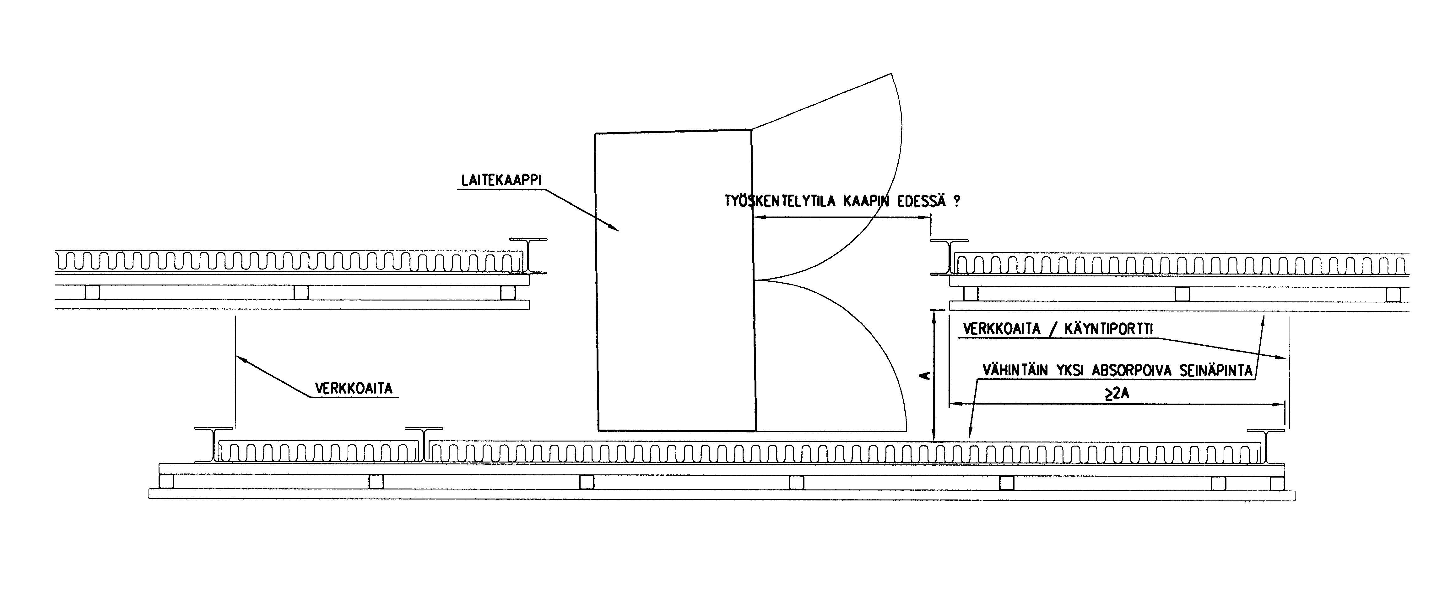
Kuva 22. Meluesteen limittäminen laitekaapin kohdalla.

Kaapelit, kaapelikanavat ja kaapelikaivot
Meluesteen suunnittelussa otetaan huomioon kaapelit. Mahdollisista siirroista sovitaan ao. kaapelin omistajan kanssa.
Suunniteltavan meluesteen kohdalla risteileviin kaapelikanaviin ja kaivoihin on oltava mahdollisuus tehdä kaapelivetoja myös meluesteen rakentamisen jälkeen. Meluestettä ei saa rakentaa kaapelikaivon päälle siten, että se estää kaivoon pääsyn.
Jotta kaapelivetoja on mahdollista tehdä myöhemmin, melueste voidaan suunnitella sellaiseksi, että se voidaan helposti purkaa ja kasata uudelleen, jos se on pakko tilan ahtauden vuoksi rakentaa kaapelien päälle. Eräiden radan meluestetuotteiden sokkeli toimii kaapelikanavana.

Yleiset laatuvaatimukset

Akustiset laatuvaatimukset

Estevaimennus ja eristävyys
Meluesteen tarkoituksena on vaimentaa melua suojattavassa kohteessa. Saavutettava estevaimennus riippuu ensisijaisesti meluesteen sijainnista, korkeudesta, pituudesta ja siitä, missä paikassa vaimennusta tarkastellaan. Meluesteen rakenteen vaikutus vaimennukseen on erittäin pieni, kun rakenteen ääneneristävyyden kohtuullinen vähimmäistaso (20…25 dB) on saavutettu.
Äänen eristävyys on meluesteen ominaisuus ja se kuvaa sitä, kuinka paljon esteen läpi kulkeutuva ääni vaimenee. Äänen eristävyys on perinteisesti mitattu laboratoriossa SFS-EN 1793-2:1997 mukaisesti erottamalla kaksi huonetta toisistaan meluseinäelementillä, jossa on yksi pilari. Näin saadut DL_{R}-arvot ovat suuruus-
luokaltaan 15…40 dB. Samalla esteellä saavutettu estevaimennus maastossa on kuitenkin huomattavasti vähemmän, eli etäisyydestä ja maastosta riippuen lähellä estettä sen varjossa jopa 15 dB mutta kauempana tai korkeammalla estevaimennus voi olla 0 dB.
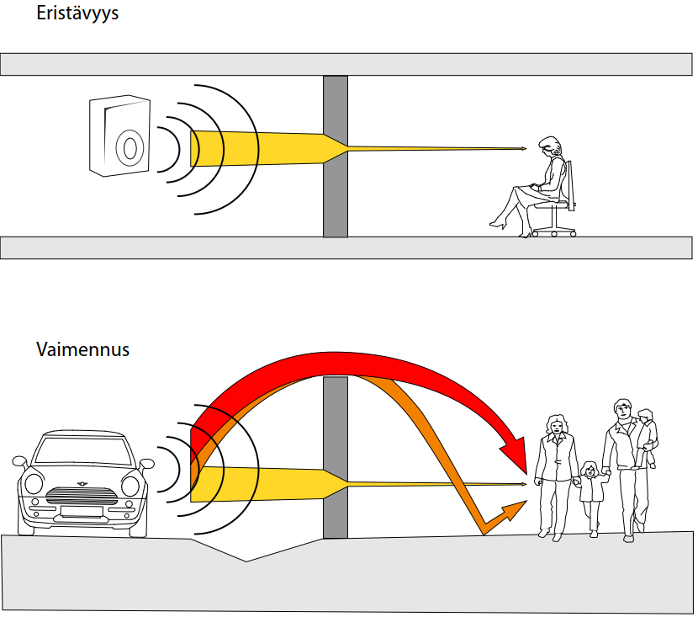
Kuva 23. Meluesteen eristävyys mitataan tavallisesti laboratoriossa ja se kuvaa seinän läpi kuuluvaa ääntä. Estevaimennus lasketaan melulaskentamallilla tai mitataan suojattavissa kohteissa, ja se riippuu äänen kulkemasta pidemmästä matkasta, mihin vaikuttavat seinän tehollinen korkeus.

Eristävyysluku DL_{R}

Mittaus
Tiemeluestetuotteiden osalta vuonna 2021 voimassa olevan tuotestandardin SFS-EN 14388:2005+AC:2008 mukaan tien meluestetuotteiden eristävyys osoitetaan standardien SFS-EN 1793-2:1997 mukaisella laboratoriomittauksella käyttäen standardissa SFS-EN 1793-3:1997 esitettyä tieliikennemelun taajuusjakautumaa (tiemeluspektriä). Muista rakennusmateriaaleista paikalle suunnitellun meluseinän eristävyys voidaan arvioida myös materiaalipaksuuksien ja rakojen määrän perusteella kohdan 4.1.2.3 mukaisesti.
Ratojen meluesteisiin sovelletaan tien meluesteitä koskevan standardin SFS-EN 1793-2-2011 kanssa yhtenevän standardin SFS-EN 16272-2:2012 mukaista mittausta ja standardin SFS-EN 16272-3-1:2012 mukaista taajuusjakautumaa (ratameluspektrin korjaustoimet). Tulos saadaan samasta mittauksesta kuin tiemeluesteellä, mutta lopputuloksen laskemisessa käytettävä taajuusjakautuma on erilainen ja antaa yleensä jonkin verran suuremman tuloksen. Testilaboratorio voi myös laskea tiemeluestetuotetta koskevalla standardilla mitatusta tuloksesta ratameluspektrin korjauskertoimien mukaisen tuloksen.

Vaatimustason valinta
Tien meluestetuotteiden eristävyys luokitellaan standardissa SFS-EN 1793-2:1997 seuraavasti:
- luokka B3: DL_{R} vähintään 25 dB
- luokka B2: DL_{R} vähintään 15 dB
- luokka B1: DL_{R} vähintään 5 dB

Radan meluesteille ei ole vastaavaa luokittelua.
Tien meluesteiden eristävyyslukuvaatimuksena on DL_{R} ≥ 25 dB, jos muuta ei tämän ohjeen perusteella määrätä. Radan meluesteisiin hyväksytään meluesteet, joiden tiemeluspektrillä laskettu DL_{R} ≥ 25 dB. Lisäksi hyväksytään ne, joiden ratameluspektrillä laskettu DL_{R} ≥ 29 dB. Näissä vaatimuksissa on huomioitava pitkäaikaiskestävyys kohdan 7.3.1 mukaisesti.
Tienpitäjä voi tien meluesteissä sallia merkittävän säästön tai muun hyödyn tavoittelemiseksi sallia seuraavia lievennyksiä: Kun estevaimennustarve on enimmilläänkin alle 10 dB, eikä aivan meluesteen takana ole suojattavia kohteita, voidaan poikkeuksellisesti valita eristävyysluvun vähimmäisarvoksi 20 tai 15 dB, jos se mahdollistaa kustannukseltaan edullisemman tai muuten paikkaan paremmin soveltuvan meluesterakenteen käytön. Näissä tilanteissa luokan B3 meluesteen voidaan vaihtoehtoisesti sallia rako maan ja meluesteen välissä, jos siitä on huomattavaa hyötyä kuivatuksessa tai roudantorjunnassa. Jos säästö eristävyyden heikentämisestä jää pieneksi, on parasta valita vaatimukseksi 25 dB, eikä sallia rakoja seinässä tai sen alla. Liikennemelu voi kuulua raoista häiritsevinä suhahduksina, vaikka niiden vaikutus keskiäänitasoon olisikin hyvin vähäinen. Silloin suojattavaa toimintaa voidaan myöhemmin sijoittaa lähemmäksi meluestettä.
Uusissa meluesteissä laskennallinen tuulikuorma aiheuttaa yleensä niin suuret materiaalipaksuudet, että eristävyysluku 25 dB saavutetaan, jos rakoja ei ole. Yksinkertaisilla lautarakenteilla (ilman vaneria) ei kuitenkaan yleensä päästä pysyvästi 25 dB eristävyyteen, koska laudat kutistuvat ja taipuvat käyttöiän aikana ja muodostuu rakoja.
Kohdan 4.1.7.2 mukaan radan meluesteiden on oltava lähes kaikissa paikoissa radan puolelta ääntä absorboivia ja siten yleensä sarjavalmisteisia tuotteita, joiden äänen eristävyysluku on aina edelle esitetyn vaatimuksen täyttävä. Siksi eristävyysluvussa tinkimisestä ei saa yleensä säästöä.
Rautatiemeluesteen ollessa jyrkässä pengerluiskassa eristävyyden kannalta ei useinkaan ole kriittistä, jos seinän alareunan ja melun pääasiallisen lähteen eli pyörästön ja kiskojen väliin jää palle ja luiskapenkereen yläosa.
Kulkuporttien kohdilla rakojen eristävyyttä heikentävään vaikutukseen on kiinnitettävä suunnittelussa erityistä huomiota. Jos kulkuportti sijoitetaan meluesteen limitykseen kuvan 22 mukaisesti, kulkuportille ei tarvitse asettaa eristävyysvaatimusta.

Eristävyys rakennepaksuuden perusteella
Jos tiemeluseinän seinärakenne tehdään muusta kuin SFS-EN 14388 mukaisesti CE-merkitystä meluestetuotteesta, eristävyyttä voidaan arvioida materiaalien ominaisuuksien perusteella tämän kohdan mukaisesti, jos seinään tai seinään ja pilareiden väliin ei synny tässä esitettyjä suurempia rakoja:
Aiemmin tehtyjen mittauksien perusteella eristävyysluvun DL_{R} otaksutaan olevan vähintään 25 dB esimerkiksi seuraavilla rakenteilla:
- vähintään 20 mm vaneri
- mm vaneri + 20 mm lomalaudoitus
- vähintään 3 mm teräslevy (+absorptiomateriaali ja runko), joka on tiivistetty käyttäen pehmeänä vähintään 15 vuotta säilyvää tiivistettä, käyttäen puoliponttia tai muuten on varmistettu, ettei rakenteeseen jää yli 3 mm leveitä rakoja
- vähintään 100 mm paksuiset betonielementit, joiden välissä on elastinen tiiviste
- kivikori, jonka sisällä on ytimenä yhtenäinen tiivis vähintään 150 mm paksuinen betoniseinä, vähintään 3 mm paksuinen teräslevy, DL_{R}-luvultaan vähintään 25 dB kumimatto tai vastaava levy, tai vähintään 200 mm paksuinen hiekasta tai muusta tiivistyvästä materiaalista tehty suodatinkankaalla tai levyillä kivistä erotettu yhtenäinen tiivis seinämä
- lasit ja kovapinnoitetut polykarbonaatit, jotka täyttävät kappaleissa 6.6.3 ja 6.6.4. asetetut vähimmäispaksuudet.

Edellä mainituissa rakenteissa vanheneminenkaan ei yleensä aiheuta rakoilua, jos saumoissa käytetään hyvin säilyvää tiivistettä.
Lomalaudoituksella (22 x 125, 25 mm limityksin) oletetaan saavutettavan seuraavat eristävyysluvut:
- DL_{R} = 22 dB, kun ei näkyviä rakoja
- DL_{R} = 19 dB, kun 2 mm rako joka 3. saumassa
- DL_{R} = 16 dB, kun 6 mm rako joka 3. saumassa.
Suurirakoisin tapaus kuvaa vanhenemisen takia kutistuneita lautoja ja tätä käytetään mitoitusperusteena, jos rakojen pysymistä pienempänä ei voida osoittaa.
Ponttilaudalla (20 mm) saavutetaan 20…25 dB eristävyys ja puolipontilla (28 mm) 15…21 dB eristävyys riippuen siitä, paljonko saumat rakoilevat asennusvirheiden tai puun kuivumisen vuoksi.
Ratojen osalta tätä menetelmää voidaan soveltaa vain silloin, kun radan puoleisen pinnan ei tarvitse olla ääntä absorboiva (kappale 4.1.7.2).

Ilmaäänen eristävyysluku R_{w}
Joitakin talonrakennusalan tuotteita, kuten ovia ja ikkunoita, voidaan hyväksyä ISO 10420-2 mukaisella ilmaääneneristävyysluvun perusteella otaksumalla, että eristävyysluku R_{w} tulos 32 dB vastaa DL_{R} lukua 25 dB.

Eristävyysluku DL_{SI}
Laboratoriossa mitatun DL_{R} arvon sijaan, tiemeluesteen eristävyysluku voidaan mitata ulkona tai koehallissa 4 m korkuisesta seinästä standardin SFS-EN 1793-6:2018 mukaisella eristävyysmittauksella. Menetelmä korvaa tulevaisuudessa SFS-EN 1793-2:1997 mukaisen menetelmän. Eristävyysluku DL_{SI} kuvaa samaa asiaa kuin DL_{R} eli rakenteen kykyä eristää esteen läpi menevää ääntä, mutta mittaustavasta johtuen tulos on eri suuruinen ja tuotteiden paremmuusjärjestyskin voi muuttua. Menetelmällä voidaan tunnistaa myös seinäelementin ja pilarin välisen raon vuoto, jos mittaus tehdään pilarin kohdalla. Pilarin kohdalla voidaan sallia hiukan pienempi eristävyys kuin pilarivälin keskellä.
Ratameluesteiden eristävyysluku DL_{SI} mitataan standardin SFS-EN 16272-6:2016 mukaisella eristävyysmittauksella, joka vastaavasti korvaa tulevaisuudessa SFS-EN 16272-2:2012 mukaisen menetelmän.
Mikäli toteutettava melueste on vähintään 4 m korkea, samalla menetelmällä voidaan seurata asennetun seinän eristävyysluvun alenemaa toistamalla mittaus samassa paikassa 5 vuoden välein. Joidenkin meluesteiden tuotetiedoissa on voitu ilmoittaa DL_{SI,E} uutena, sekä arvio tai mittaustulos siitä, miten DL_{SI,E} alenee ajan kuluessa jossakin ilmastorasitusolosuhteessa. Standardiin SFS-EN 14389-1 perustuvan alenema-arvion uskottavuus ja kelpoisuus kohteen olosuhteisiin arvioidaan tapauskohtaisesti arviointiselostuksen perusteella.
Jos tiemeluseinätuotteen äänen eristävyyttä ei voi mitata standardin (SFS-EN 1793-2:1997 mukaisesti tai kohdekohtaisesti suunnitellulle seinärakenteelle ei ole kuvattu ohjeessa paksuusmitoitusta, eristävyys mitataan standardin SFS-EN 1793-6:2018 mukaisesti vähintään 4 m korkuisesta seinästä ennakkoon niin, että rakenteeseen on tehty ikääntymisestä aiheutuvia rakoja, jos niiden syntymistä ei voi varmuudella estää. Tällöin vaatimusarvo on seinäelementin keskellä on 28 dB (DL_{SI,E}). Pilarin kohdalla suositellaan arvoa 25 dB (DL_{SI,P}). Jos kohteeseen on asetettu SFS-EN 1793-2 mukaisesti jokin muu vaatimusarvo kuin 25 dB (DL_{R}), myös SFS-EN 1793-6:2018 mukaista vaatimusarvoa (DL_{SI}) pitää alentaa tai korottaa vastaavalla dB-luvulla. Kivikorin tai muun vaikeasti korjattavan rakenteen kelpoisuus on osoitettava ennakkoon.
Jos ratameluesteen äänen eristävyyttä ei voi mitata standardin (SFS-EN 26272-2:2012) mukaisesti tai kohdekohtaisesti suunnitellulle seinärakenteelle ei ole kuvattu ohjeessa paksuusmitoitusta, eristävyys mitataan standardin SFS-EN 26272-6:2016 mukaisesti vähintään 4 m korkuisesta seinästä ennakkoon niin, että rakenteeseen on tehty ikääntymisestä aiheutuvia rakoja, jos niiden syntymistä ei voi varmuudella estää. Radan meluesteisiin hyväksytään meluesteet, joiden tiemeluspektrillä laskettu DL_{SI,E} ≥ 28 dB. Lisäksi hyväksytään ne, joiden ratameluspektrillä laskettu DL_{SI,E} ≥ 32 dB (seinäelementin keskellä). Pilarin kohdalla suositellaan arvoa 29 dB (DL_{SI,P}). Jos kohteeseen on asetettu SFS-EN 26272-2:2012 mukaisesti jokin muu vaatimusarvo kuin 29 dB (DL_{R}), myös SFS-EN 26272-6:2016 mukaista vaatimusarvoa (DL_{SI}) pitää alentaa tai korottaa vastaavalla dB-luvulla. Kivikorin tai muun vaikeasti korjattavan rakenteen kelpoisuus on osoitettava ennakkoon.

Eristävyyden säilyminen
Eristävyysluvun on säilyttävä kappaleessa 5.6.2 esitetyn meluesteen suunnittelukäyttöiän ajan.
Väyläviraston kohteissa vaaditaan, että vaadittu eristävyysluku DL_{R} (esim. 25 dB) saavutetaan vaaditun käyttöiän ajan. Valmistaja voi
- tehdä eristävyyden uutena ylisuureksi (esim. 30 dB), jolloin eristävyys saa aleta enintään vaatimuksen ja alkuarvon erotuksen verran (30 - 25 = 5 dB) tai
- eristävyys on uutena vaatimuksen mukainen, mutta rakenne on sellainen, että eristävyys ei alene iän vaikutuksesta.

Meluestetuotteen tai paikalle suunnitellun rakenteen eristävyysluvun säilyminen voidaan osoittaa käyttökokemuksin tai materiaalistandardein, jotka osoittavat, ettei rakenteeseen tule rakoja tai reikiä eikä painon menetystä. Jos elementteihin tai elementtien saumoihin odotetaan syntyvän rakoja, rakojen vaikutus eristävyys lukuun voidaan arvioida tekemällä rakenteeseen ennustetut vauriot ja raot, ja eristävyys mitataan laboratoriossa. Betonielementeistä koostuvaa meluestettä ei tarvitse mitata, jos elementtirakenteessa ei ole rakoja. Valmistaja esittää tuotteen arvioidun suorituskyvyn raportissa, joka perustuu tehtyihin selvityksiin ja mahdollisiin mittauksiin.
Standardiin SFS-EN 14389-1 perustuvan alenema-arvion uskottavuus ja kelpoisuus kohteen olosuhteisiin arvioidaan tapauskohtaisesti arviointiselostuksen perusteella.

Takuuajan mittaukset
Takuuajan mittaukset voidaan tehdä vähintään 4 m korkeille meluseinille standardien SFS-EN 1793-6:2018 (tiemeluesteet) ja SFS-EN 26272-6:2016 (ratameluesteet) mukaisesti kappaleessa 4.1.5 asetetut eristysvaatimukset huomioiden.
Eristävyysmittauksia ei saa käyttää takuuajan vaatimuksena, jos ei ole varmistuttu siitä, että mittauspalvelu on saatavissa.
Vuonna 2020 ei ole julkaistuna menetelmää siitä, miten standardeja voisi soveltaa takuuaikaisiin eristävyysmittauksiin, kun seinän korkeus on alle 4 m.

Diffraktio
Meluesteen tehoa voidaan parantaa käyttämällä meluesteen yläreunassa äänen taittumista eli diffraktiota vähentävää rakennetta. Toimiva diffraktion vaimennin vaikuttaa meluun enemmän kuin saman korkuinen pystysuora korotusosa meluesteen yläreunassa. Rakenteen tehokkuus voidaan tarvittaessa osoittaa maastossa kokeella, jossa tavalliseen meluseinään asennetaan diffraktion vähentäjä. Melutaso mitataan vertailukelpoisissa olosuhteissa (vastaava sää ja äänilähde ym.) ennen ja jälkeen asennuksen. Tuloksia ei saa kuitenkaan soveltaa toiseen väyläkohteeseen.
Tutkimuksissa on todettu mm., että meluesteen harjalle lisättävä t-muotoinen absorboiva ”hattu”, parantaa esteen vaimennusta 1–3 dB jopa 50 metrin etäisyydelle verrattuna saman korkuiseen pystysuoraan esteeseen. Suomen olosuhteisiin T-profiilia voidaan muuttaa siten, että profiili on alaspäin taittuva, jotta lumi ja jää eivät keräänny profiilin päälle. Sylinterimäiset, kaareutuvat tai sahalaitakuviolliset yläreunat eivät vähennä havaittavasti diffraktiota, ellei niiden yläpinnan materiaalit ole ääntä absorboivaa. Tiemeluesteen muotoja voidaan verrata jossakin määrin myös SFS-EN 1793-4:1997 mukaisella diffraktion mittauksella. Ratameluesteiden osalta diffraktio muotojen vaikutusta mitataan SFS-EN 16272-4:2016 mukaisella diffraktion mittauksella.
Meluesteen diffraktiovaikutusta ei vielä täysin kyetä mallintamaan, joten erilaisten poikkileikkausten vaikutuksia ei pystytä myöskään arvioimaan laskennallisesti. On havaittu, että diffraktioulokkeen rakentamisen kustannukset voivat olla suuremmat kuin meluesteen korottamisella saavutettava vastaava estevaimennus. Toisaalta diffraktiouloke voi toimia myös meluesteen kattona, mikä vähentää meluseinän altistumista sateelle ja joissakin paikoissa hieman matalampi mutta yhtä tehokas este voi olla tarpeen maisemallisista syistä.

Absorptio

Absorptioluku DLα
Tavanomaiset meluesteet heijastavat liikennemelua takaisin väylälle ja sen toiselle puolelle. Heijastumista voi vähentää käyttämällä seinän pinnassa ääntä absorboivaa materiaalia. Tiemeluesteiden äänen absorptio mitataan standardin SFS-EN 1793-1:1997 Tuloksena on äänen absorptioluku DL_{α}.
Tiemeluesteiden äänen absorptio luokitellaan SFS-EN 1793-1:1997 liitteen A mukaisesti seuraavasti:
- A0 = ei testattu
- A1: DL_{α} = 1…3 dB
- A2: DL_{α} = 4…7 dB
- A3: DL_{α} = 8…11 dB
- A4: DL_{α} on vähintään 12 dB.

Absorptioarvoa DL_{α} tarkasteltaessa on otettava huomioon, että SFS-EN 1793-1 mukainen laboratoriomittaus antaa liian suuren absorptioarvon, mikäli kohokuvion syvyys on yli 100 mm. Ulkona tehtävä SFS-EN 1793-5:n mukainen DL_{RI} mittaus sopii hiukan paremmin kohokuvioisille tuotteille, mutta ei ota täysipainoisesti huomioon seinän ala- ja yläreunan absorptiota.

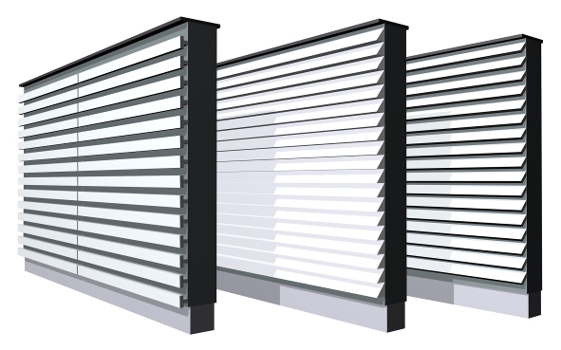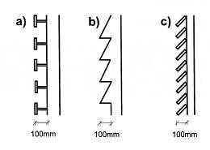
Kuva 24. Erityyppisiä kohokuvioita.
Laatuvaatimuksien ja testitulosten yhteydessä on mainittava käytetyn standardin numero ja vuosiluku. Lisäksi on erikseen mainittava, jos tulos koskee pelkkää seinäelementtiä eikä kokonaista meluestettä pilareineen ja sokkeleineen.
Ratameluesteiden osalta äänen absorptio mitataan standardin SFS-EN 16272-1:2012 mukaan.

Vaatimustason valinta
Ratameluesteiden tulee olla ääntä absorboivia. Ääntä absorboivana ratamelu-
estetuotteena saa markkinoida vain rakenteita, joiden absorptioluvun (DL_{α}) on osoitettu akreditoitujen mittauksien perusteella olevan vähintään 12 dB. Meluvallin ominaisuuksia ei tarvitse mitata, sitä pidetään ääntä absorboivana muutenkin. Lisäksi absorboivana ratameluesteenä hyväksytään tiemeluestestandardilla absorboivaksi osoitettu meluseinä (DL_{α} ≥ 8 dB)
Ääntä absorboivana tiemeluestetuotteena saa markkinoida vain rakenteita, jotka on osoitettu akreditoitujen laboratoriomittauksien perusteella täyttävän vähintään 8 dB absorptiovaatimuksen, eli absorptio luokkien A3 ja A4 tuotteita. Osittain ääntä absorboivana voidaan markkinoida meluestettä, joka täyttää luokan A2 vaatimukset. Meluvallin ominaisuuksia ei tarvitse mitata, sitä pidetään ääntä absorboivana muutenkin. Kohteet, joissa tarvitaan absorboiva pinta, selvitetään melumallinnuksen avulla, yleensä tilaajan suunnitelmassa.
Ääntä absorboivaa, eli absorptio vähintään 8 dB (luokka A3 tai A4), mukaista meluestettä tai tukimuurin pinnoitetta suositellaan käytettäväksi tiealueella seuraavissa tapauksissa:
- vilkasliikenteisen ajoradan ja meluesteen välissä on kevyen liikenteen väylä
- tien toisella puolella on meluseinä, seinä tai tukimuuri, ja välimatka on alle 15 kertaa seinien korkeus
- kulkuaukon kohdalla, kun käytetään kuvan 14 limitystä
- Linja-autopysäkin kohdalle suositellaan absorboivaa seinäpintaa, vaikka muu osa seinästä olisi ääntä heijastavaa
- tien vastakkaisella puolella on asutusta, jonka melua heijastava melueste lisäisi

Tilaajan suunnitelmassa voidaan vaatia rimoitus absorboivaan meluseinään torjumaan töhrimistä tai parantamaan ulkonäköä. Tällöin tilaaja asettaa absorptiovaatimuksen meluestetuotteelle ilman rimoja ja määrittää rimojen mitat ja välimatkat. Melulaskennassa voidaan ottaa huomioon äänen absorption pieneneminen. Pystyasentoon absorboivalle pinnalle k100 mm välein asennetut 50x50 rimat pienensivät SFS-EN 1793-5:2018 mukaisesti mitattua äänen absorptiota enimmillään 3 dB, mutta mitattu absorptio voi myös suurentua, jos seinän etupinta värähtelee ilman rimoja (Liikenneviraston tutkimuksia ja selvityksiä 29/2017).
Luokkien A1 ja A2 meluesteitä ei käytetä kohteissa, joissa vaaditaan äänen absorptiota.

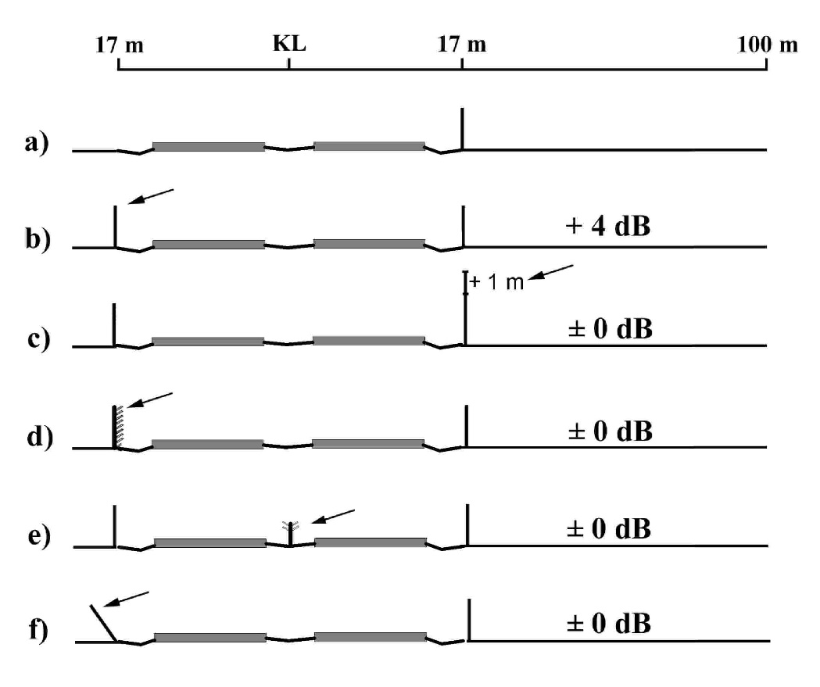
Kuva 25. Meluesteen rakentaminen väylän toiselle puolelle vaikuttaa melutasoihin sen ympäristössä. Kuvassa esitetyt tulokset ovat suuntaa antavia.
Kuvassa 25 on kuvattu vasemmalle puolelle rakennettavan meluesteen vaikutusta tien oikealla puolella seuraavasti, lähtötilanne:
- Tien toisella reunalla on jo 2…3 m korkuinen meluseinä.
- Tien vastakkaisella puolelle rakennettava melueste lisää melua väylän
oikealla puolella +4 dB 1,5 m korkeudella maanpinnasta 35…100 m etäisyydellä tien keskilinjasta.

Melun lisääntyminen voidaan esimerkkitapauksessa estää:
- Korottamalla meluestettä alkuperäisestä 1 metrillä.
- Tekemällä uudesta meluesteestä ääntä absorboiva (DL_{α} > 8 dB) tai meluvalli.
- Tekemällä tien keskelle vähintään 1,5 m korkuinen melueste, jonka alaosa on esimerkiksi betonikaide ja yläosa ääntä absorboivaa materiaalia.
- Tekemällä uudesta meluesteestä tieltä poispäin kallistettu. Sopiva vähimmäiskallistuskulma on 15 astetta, jolloin melueste toimii kuten ääntä absorboiva.
Kohdekohtaiset vaikutukset tulee arvioida kohdekohtaisen mallinnuksen perusteella.
Absorptiota ei yleensä vaadita kulkuporttien kohdilla. Liukuvien porttien suhteen on otettava kuitenkin huomioon meluesteen limittämisestä annetut ohjeet.
Absorboivassa meluesteessä sallitaan ääntä heijastava sokkeli, jonka korkeus on keskimäärin korkeintaan 300 mm. Kun halutaan vähentää äänen heijastumista meluesteestä, mutta halutaan meluseinään läpinäkyvä yläosa, varsinainen seinä tehdään ääntä absorboivasta meluestetuotteesta ja läpinäkyvä osa kallistetaan pystysuorasta vähintään 15 astetta.
Jos absorboivan seinän yläpuolelle asennetaan läpinäkyvä pystysuora seinän osa, estekokonaisuuden kokonaisheijastavuus S voidaan laskennallisesti arvioida yksittäisten rakenneosien pinta-alojen suhteesta seuraavan kaavan avulla. Tällöinkin tilaajan tulisi asettaa absorptiolukua koskeva vaatimus vain absorboivalle tuotteelle eikä kokonaisuudelle.
$$S=-10∙\log{\frac{\sum_{i=1}^{n}{\left(\frac{k_{i}}{{10}^{{S_{i}}/{10}}}\right)}}{\sum_{i=1}^{n}{k_{i}}}}$$
missä
S_{i} = rakenneosan i DL_{α} tai DL_{RI}
k_{i} = rakenneosan i korkeus
n = rakenneosien lukumäärä

Absorptioluku DL_{RI}
Laboratoriossa tehdyn absorptioluku DL_{α} määrityksen lisäksi voidaan tiemeluesteelle mitata absorptioluku DL_{RI} ulkona vähintään 4 m korkuisesta seinästä tai verhouksesta SFS-EN 1793-5:2018 absorptiomittauksella. Mittaustulosta ei toistaiseksi (2020) voida käyttää CE-merkinnässä.
Tulevaisuudessa uuden standardin SFS-EN 1793-5:2018 mukaisen absorption mittausmenetelmä korvaa SFS-EN 1793-1:1997 mukaisen menetelmän, pois lukien tilanteet, joissa absorboiva melueste tai verhousmateriaali sijoitetaan tunneliin. Absorbtioluku DL_{RI} kuvaa samaa asiaa kuin DL_{α} eli rakenteen kykyä vähentää äänen heijastumista, mutta mittaustavasta johtuen tulos on eri suuruinen ja tuotteiden paremmuusjärjestyskin voi muuttua.
Jos vaatimuksena on standardin SFS-EN 1793-1:1997 mukaisesti mitattu absorptioluokka A3 tai A4, niin vaaditaan että DL_{RI} ≥ 6 dB, jos standardia SFS-EN 1793-1 ei voi käyttää.
Ratameluesteiden osalta DL_{RI} mittauksissa käytetään SFS-EN 16272-5:2014 mukaista menetelmää ja absorptiovaatimuksen ratameluesteille on DL_{RI} ≥ 6 dB.
Jos laatuvaatimus asetetaan heijastumisluvulle DL_{RI}, pilarin kohdalle asetetaan yleensä alempi vaatimus, koska menetelmällä voidaan tunnistaa myös seinäelementin ja pilarin kohdan välinen ero. Mittausta ei pitäisi käyttää takuuajan vaatimuksena, ennen kuin kokemuksia on saatu riittävästi. Esimerkiksi meluseinän etupuolella olevan kasvillisuuden määrä ja laatu sekä maan laatu (jäinen, paljas, kova tms.) sekä mittausjärjestelyjen toteutus vaikuttavat tuloksiin joskus enemmän kuin seinäelementissä tapahtuneet muutokset. Ei ole myöskään kuvattu menetelmää, miten mittaukset tehdään alle 4 m korkuiselle seinälle. Joidenkin meluesteiden tuotetiedoissa on voitu ilmoittaa DL_{RI} uutena, sekä arvio tai mittaustulos siitä, miten DL_{RI} alenee ajan kuluessa jossakin ilmasto- ja aurauslumirasitusolosuhteessa. Alenema-arvion uskottavuus ja kelpoisuus kohteen olosuhteisiin arvioidaan tapauskohtaisesti arviointiselostuksen perusteella.

Absorption säilyminen
Kun laatuvaatimuksena kohdassa 4.2.4.2 on ollut absorptioluku DL_{α} 8 dB, on valittava sellainen tuote, jonka absorptioluku ei selvitysten mukaan alene käyttöikänsä aikana alle 6 dB:n. Jos laatuvaatimuksena on 12 dB, valitaan tuote, jonka absorptioluku ei laske alle 9 dB:n. Alenema saa olla vastaavasti suurempi, jos absorptioluku ylittää uutena laatuvaatimuksen. Myös DL_{RI} arvoihin sallitaan 3 dB alenema.
Ääntä absorboivien kasettien huokoisen materiaalin on oltava itsekantavaa tai se on kiinnitettävä niin, että se ei pääse valumaan tilapäisen kastumisen, tärinän tai muun syyn vuoksi.
Muita absorbtiolukua alentavia tekijöitä ovat: villan tai huokoisen betonikerroksen peittyminen paksuun pölykerrokseen (ohut kerros ei välttämättä haittaa) tai huokoisen materiaalin kutistuminen. Tämän vaikutus tiemeluseinän toimivuuteen saadaan luotettavimmin selville tekemällä vastaava muutos meluseinään ja mittaamalla absorptioluku ennen muutosta ja sen jälkeen laboratoriossa SFS-EN 1793-1:1997 mukaan samalla elementillä tai uuden SFS-EN 1793-5:2016 menetelmän mukaisesti. Ratameluesteiden osalta vastaavat mittaukset suoritettaan SFS-EN 16272-1:2012 tai uuden SFS-EN 16272-5:2014 menetelmän mukaisesti.

Ennen-jälkeen melumittaukset
Meluesteen suojausvaikutusta voidaan todentaa melumittauksilla, jotka tehdään ennen esteen rakentamista ja rakentamisen jälkeen. Mittaukset voivat tulla kyseeseen esimerkiksi erityisen hankalissa toteutuspaikoissa, erityisen herkkien kohteiden paikalla tai mahdollisissa konfliktitapauksissa. Melumittaukset tehdään ympäristöministeriön ohjeiden 15/1996 Tieliikennemelun mittaaminen sekä 1/1995 Ympäristömelun mittaaminen mukaisesti.

Kustannukset

Meluesteiden toteutuskustannusten kohdistuminen
Meluntorjunnan toteuttamiseen liittyvien kustannusnäkökohtien osalta ovat Tielaitos ja kuntien keskusjärjestöt vuonna 2001 laatineet suosituksen meluntorjunnan kustannusjaosta. Periaatteet on esitetty julkaisussa Suomen kuntaliitto: Kunnan ja valtion kustannusvastuun periaatteet maantien pidossa, Helsinki 2010. Rautateiden osalta vastaava suositus on esitetty Suomen kuntaliiton ja Väyläviraston julkaisussa Kunnan ja valtion yhteistyön ja kustannusvastuun periaatteet radanpidossa, Helsinki 2020.
Maanteiden ja rautateiden meluesterakenteiden omistaja on valtio, ellei toisin sovita. Liikennealueen raja voi sijaita meluesteen keskellä (yleensä meluvalliratkaisussa). Puistoalueilla ja erityisviheralueeksi kaavoitetuilla alueilla meluesteet pääsääntöisesti omistaa kunta. Tonttialueilla sijaitsevat meluesteet omistaa kyseisen kiinteistön omistaja.
Lisäksi väylänpitäjä voi korvata meluhaitoista kiinteistölle esimerkiksi tie- tai ratatoimituksen yhteydessä.

Jännemitan ja perustamistavan vaikutus kustannuksiin
Meluesteen kustannuksia arvioitaessa tulee ottaa huomioon runkomateriaali, perustamistapa, jännemitta ja meluesteen korkeus. Lisäksi kustannuksiin vaikuttaa, onko meluesteen oltava absorboiva, mahdolliset verhoilut ja muut arkkitehtuuriset seikat sekä elementtien sarjamäärät. Läpinäkyvillä osuuksilla on kustannuksia korottava vaikutus.
Ulkonäön vuoksi meluseinissä käytetään useimmiten 4…6 m pilariväliä. Pilariväli ei välttämättä ole sama kuin elementin jännemitta, jos osa pilareista korvataan valepilarilla. Seinän rungon todellinen jännemitta voi olla sahatavaralla 4…6 m. Liimapuulla, kertopuulla, teräksellä ja betonilla jännemitta voi olla 4…12 m. Kasetti-
rakenteissa jännemitta on tyypillisesti 4 m ja läpinäkyvillä materiaaleilla 2…4 m.
Läpinäkyviä osuuksia lukuun ottamatta eri runkomateriaalien väliset hintaerot ovat suhteellisen vähäisiä 4…6 metrin jänneväleillä.
Jännemitan kasvattaminen anturaperusteisella meluseinällä 4 m -> 6 m voi pienentää meluseinän metrihintaa merkittävästi. Putkipaaluilla merkitys on vähäinen.
Paaluperustuksen hintaan pehmeiköillä ja löyhissä kitkamaissa voi vaikuttaa runkomateriaali siten, että painavimmilla rungoilla riittävän kantavuuden saavuttamiseksi paalupituutta on lisättävä kevyeen runkomateriaalin verrattuna. Käytettäessä anturaperustuksia kitkamailla tai kovaan pohjaan paalutettuja anturaperustuksia pehmeiköllä, perustusten lukumäärä ja koko pienenevät, kun anturalle tulevan seinän paino lisääntyy. Toisaalta esimerkiksi teräsputkipaalujen jännevälin kasvattaminen pienentää paalujen lukumäärää, mutta kuormien kasvaminen voi edellyttää paalujen pidentämistä ja halkaisijan suurentamista.
Erityisesti syvillä pehmeiköllä (pitkillä paalupituuksilla), voi olla edullista käyttää pitkiä jännevälejä perustusten lukumäärän vähentämiseksi. Korkeilla (yli 3,5…4 m) meluseinillä perustuksille kohdistuvat kuormat alkavat 6 metriä ja sitä suuremmilla jänneväleillä muodostumaan hyvin suuriksi. Tällöin esim. kitkamaassa anturaperustuksien pohjalaatan koko ja sitä kautta kaivu- ja täyttötyöt muodostuva suuriksi perustusta kohden, jolloin käytettävissä oleva tila saattaa käydä ahtaaksi tuoden lisäkustannuksia. Teräsputkipaalujen etu tulee esiin kaivujen ja täyttötöiden vähäisyytenä, millä voi olla ratkaiseva merkitys rakentamiskustannuksiin, kun estettä rakennetaan olemassa olevan, liikenteellä olevan tien tai radan viereen.

Kunnossapidon kustannukset
Meluesteiden kunnossapito on omistajan vastuulla.
Mikäli meluvalli sijaitsee osittain tai kokonaan liikennealueen ulkopuolella tai se rajoittuu kunnan hoidossa olevaan viheralueeseen, voidaan sopia, että kunta vastaa meluvallin liikennealueen ulkopuolisen osan tai viheralueen puolisen luiskan kunnossapidosta.
Meluesteitä suunniteltaessa ja niiden kustannuksia arvioitaessa on huomioitava myös kunnossapitokustannukset ja käyttöikä. Puurungolla saavutetaan lyhyempi käyttöikä kuin teräs- tai betonirunkoa käytettäessä. Verhousmateriaalissa otetaan käyttöiän lisäksi huomioon erot kunnossapidossa:
- Töhrimisen todennäköisyys ja helppous sekä mahdollisuudet töhryjen poistoon.
- Rimoitusten ja läpinäkyvien materiaalien rikkomisen todennäköisyys ja helppous sekä korjausmahdollisuudet.
- Puun uudelleenmaalaustarve huomioiden sekä aurinkoisen että varjoisan puolen.
- Haalistuuko värjätty betoni tai muovipinnoitettu teräs haitallisesti ja mitä sille voidaan tehdä.
- Katsojan liikkumisnopeus ja kasvillisuuspeitto; siisteys on tarkeintä jalankulkuväylien varrella olevilla paljailla seinillä.

Melukaiteen betoni suunnitellaan kestämään hyvin pakkas-suolarasitusta, mutta saumojen tiivisteet voidaan joutua vaihtamaan. Melukaiteen kokonaiskorkeudella on suuri vaikutus lumen poiston kustannuksiin.

Meluvallien osalta vertaillaan eri kasvipeitevaihtoehtojen kunnossapidon kustannuksia. Kallista on esimerkiksi jyrkän lusikan niitto ja suhteellisen halpaa esimerkiksi metsitys. Myös karkea paahdepinta voi vaatia haitallisten kasvien kuten pujon kitkemistä.
Suunnitteluratkaisuilla vaikutetaan kunnossapidon kustannuksiin esimerkiksi seuraavilla tavoilla:
- meluesteen sijainti (lumitilan tarve kohdassa 3.2.1)
- tien kaiteen korkeus (vaikutus auraamiseen, kohta 2.4.5)
- kasvillisuus (kohdissa 2.4.1.5 ja 4.3.5)
- rungon ja verhouksen materiaali (töhriminen kohta 5.5, käyttöikä kohdassa 5.6)
- läpinäkyvien materiaalien käyttö (kohta 2.4.7)

Arkkitehtuuri ja muotoilu

Meluesteen arkkitehti- ja ympäristösuunnittelu eri
suunnitteluvaiheissa
Meluesteen toteuttamisprosessin eri vaiheissa sen arkkitehtuuria ja sovittamista ympäristöön viedään eteenpäin kunkin työvaiheen näkökulmaan ja tarkkuustasoon soveltuen.
Meluestekohteesta laaditaan ympäristöanalyysi luvuissa 4.5.2 ja 4.5.3 kuvatun mukaisesti ja määritellään sen perusteella arkkitehtuurin ja ympäristöön sovittamisen tavoitteet ja keinot. Meluesteiden tarkempi arkkitehtisuunnittelu ja sovittaminen ympäristöön tehdään tie- tai ratasuunnitteluvaiheessa.
Arkkitehtisuunnittelussa määritetään julkisivujen näkyvät materiaalit ja värit sekä meluesteisiin liittyvät maaston muotoilut ja kasvillisuuden tyyppimääritelmät. Nämä voidaan esittää osana hankkeen suunnitelmamallia, tai tarvittaessa voidaan tehdä erillinen julkisivun yleissuunnitelma. Suunnitelmat laatii erityisen vaativissa kohteissa arkkitehti, ympäristösuunnittelija ja rakennesuunnittelija yhteistyössä. Suunnitelmia hyödynnetään sidosryhmäkeskusteluissa ja meluesteiden hyväksyttämisprosessissa. Tässä suunnitteluvaiheessa on suositeltavaa sopia arkkitehtuurin sopivuudesta kaupunki- tai maisemakuvaan kohdepaikkakunnan kaupunkikuvasta vastaavan viranomaisen kanssa. Julkisivun materiaalit ja ulkonäkö pitää käsitellä sillä tarkkuudella kuin maankäyttö- ja rakennuslaissa vaaditaan.
Työn laadulle tarvitaan yleisempiä piirustuksia täydentäviä laatuvaatimuksia, ennakkotarkastuksia (mm. betonipinnan laatu ja väri erikseen etu- ja takapuolella) sekä arvonmuutos- ja hylkäysperusteita. Lisäksi tarvitaan laatuvaatimuksia, joilla tähdätään ulkonäön säilymiseen (maalien kestoikä, puhdistamisen helppous).
Rakennussuunnitteluvaiheessa laaditaan meluesteiden rakennussuunnitelmat ja esteiden lähiympäristön ympäristösuunnitelmat. Rakenteelliset meluestesuunnitelmat laatii rakennesuunnittelija ja arkkitehti toimii siinä konsultoivana asiantuntijana. Ympäristösuunnittelija laatii maastonmuotoilu- ja istutussuunnitelmat. Meluesteen muuttaminen vaatii aina tilaajan luvan. Lupaa myöntäessään tilaaja ottaa huomioon esteen ulkonäöstä tie- tai ratasuunnitelmassa sekä muutoin sovitut asiat.
Kun urakka sisältää suunnittelun, tilaaja laatii erikseen rakennetta koskevat ja ulkonäköä koskevat laatuvaatimukset. Tällöin tulee helposti ristiriitoja, jos molemmissa käsitellään pintamateriaaleja tai asennustarkkuuksia

Meluesteen sovittaminen kaupunkikuvaan ja ympäristöön
Meluesteiden sovittamisessa kaupunkikuvaan ja ympäristöön lähtökohtana on ympäristön arvoluokitus, joka on kuvattu julkaisussa Siltapaikkojen luokitusohje. Tätä tarkastelutapaa sovelletaan myös meluesteiden ympäristön arvon tarkastelussa.
Siltapaikkojen luokitusohjeessa ympäristöt luokitellaan sijainnin, kulttuuriarvon ja maisema-arvon perusteella neljään arvoluokkaan. Ympäristön arvoluokan pohjalta määritellään kohteelle esteettiset tavoitteet. Sijaintipaikan arvon mukaan esteettinen laatupanostus voi olla tilanteesta riippuen normaalia suurempi. Ympäristön tyyli ja arkkitehtuuri voivat antaa lähtökohdan meluesteen väreille ja materiaaleille. Erityisesti korkeiden meluesteiden ulkonäköön tulisi kiinnittää huomiota, ja varmistaa, että esteen rakenteet eivät mahdollista siihen kiipeämistä.

Meluestetyypin ja arkkitehtuurin valintakriteerit
Ympäristöllisen arvon määrittelyn yhteydessä analysoidaan kohteen kaupunki- ja maisemakuvallinen luonne ja tyyli. Suljetussa maisematilassa melueste on sovitettava osaksi näkymää peittävää ympäristökuvaa, kun taas avarassa maisematilassa meluesteen näkyvyys korostuu.
Mikäli melueste rajautuu korttelialueeseen, on varmistettava sopivuus piha-alueiden ympäristöaiheisiin.
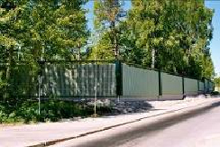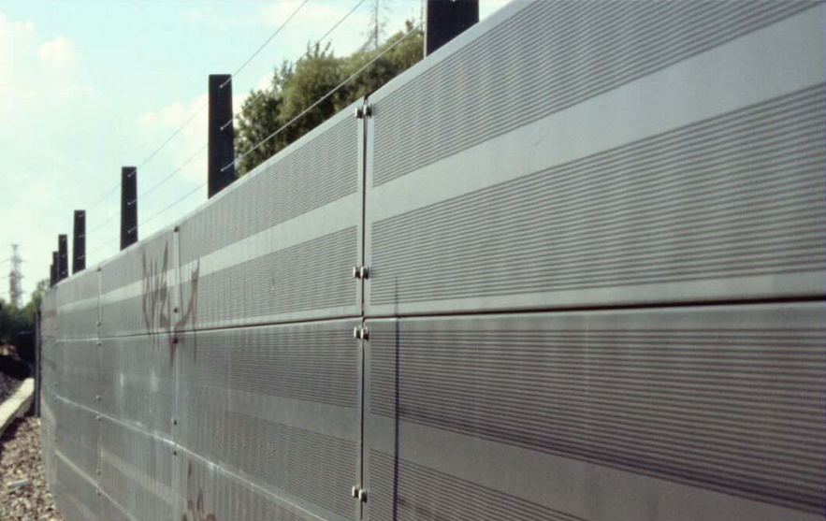
Kuva 26. Erilaisia meluestetyyppejä; puuverhoiltu betonielementti ja teräskasetti.
Meluvallia ja seinää sen päällä lisäkorotuksena pidetään yleensä taajaman reunavyöhykkeen maisemakuvaan sopivana ratkaisuna. Meluseinä on ahtaisiin tiloihin sekä taajamakeskustoihin sopiva ratkaisu.
Ratameluesteessä radan puolella käytettävien värien on oltava neutraaleja. Värien vaihtelu ei saa olla niin voimakasta, että se aiheuttaisi häiriötä ohikiitävästä junasta katsottaessa.
Radan tai tien puolella käytettävät värit eivät saa aiheuttaa sekaannusta tai heikentää opasteiden ja radan turvalaitteiden havaitsemista.
Läpinäkyvien meluesteiden ylläpito on haasteellisia, koska lasi on suhteellisen helppo rikkoa ja muovimateriaalit voivat kellastua tai harmaantua. Läpinäkyvä pinta on houkutteleva töhrimisalusta. Siksi läpinäkyviä esteitä käytetään vain silloin, kun kohdan 2.4.7 mukaiset tarpeet niin edellyttävät. Lisäksi on muistettava, että tiensuuntaisen läpinäkyvän esteen läpinäkyvyyttä rajoittaa pinnan peilimäisyys viistoon katsottaessa. Läpinäkyvyyttä rajoittaa myös mm. normaali likaantuminen ja talvisin lumi ja jää. Läpinäkyvien materiaalien laatuvaatimukset on esitetty kohdassa 6.6. Lasia käytettäessä voidaan suunnitella suojaverkko kivien heittämiseltä suojaamaan. Aluksi toteutetaan kuitenkin vain verkkojen kiinnikkeet, verkot vasta tarvittaessa.
Meluseinän pilarivälin valinta vaikuttaa merkittävästi ulkonäköön, ellei pilareita haluta kokonaan peittää. Arkkitehti esittää kokonaisuuteen soveltuvan pilarivälin ottaen huomioon geotekniset olosuhteet ja halutun materiaalin rakenteelliset reunaehdot, ja urakoitsija noudattaa tätä myös suunnittelun sisältävässä urakassa. Tarvittaessa toteutuksessa voidaan käyttää valepilareita vaaditun ulkonäön toteuttamiseksi, jolloin perustukset tulevat vain joka toiseen tai kolmanteen pilariin. Seinäelementin jännemitta on silloin pilarivälin monikerta. Tavanomaisia pilarivälejä ovat 4, 5 ja 6 m. Pilarinvälin vaikutusta kustannuksiin on käsitelty luvussa 4.4.2.
Melukaiteiden ja -seinien detaljit ovat tärkeitä arkkitehtisuunnittelun kohteita. Liitososien minimointiin ja näkyvien osien viimeistelyyn on syytä paneutua yhdessä rakennesuunnittelijan kanssa. Meluesteiden visualisointi voidaan tehdä suunnitelmamallissa tai havainnekuvin.

Yksityiskohtien merkitys arkkitehtuurissa
Jotta arkkitehtuurin yleisilme toteutuisi, myös yksityiskohdat on suunniteltava ja toteutettava huolellisesti. Erityistä huomiota tulee kiinnittää meluntorjuntarakenteen sijainnin suoralinjaisuuteen, sillä pienikin poikkeama aiheuttaa ajajan näkökentässä mutkan vaikutelman.
On muistettava, että meluestettä katsotaan väylän puolelta liikkeessä, jolloin ajonopeus vaikuttaa arkkitehtuurin aiheiden mittakaavan valintaan. Jalankulku- ja pyöräteillä sekä tonttikaduilla kulkunopeus on hitaampaa ja yksityiskohtia ehtii huomata enemmän. Meluesteiden yksityiskohtiin ei ole tarpeellista panostaa nopeilla tie- tai ratajaksoilla.
Ulkonäön säilymiseksi meluseinän tai kivikorin perustukset on suunniteltava painumattomaksi. Betonikaide voidaan perustaa tien rakenteiden varaan. Tällöin rajoitetaan tarvittaessa tien painumista, sillä painumat näkyvät erityisen häiritsevästi kaiteen yläpinnassa, jossa on pitkiä tähtäyslinjoja. Siltojen päissä on suositeltavaa katkaista näkölinja kuvan 27 mukaisesti esimerkiksi erillisellä elementillä, joka häivyttää kaiteen ja penkereen välistä korkeuseroa uutena ja penkereen painumisen jälkeen. Helpoimmin muutoskohta tehtäisiin asentamalla normaalin silta- tai pengerkaide-elementin päälle jonkinlainen kohoutuma, johon voi liittyä etu- tai takapintaan tehtävä pintakäsittely.
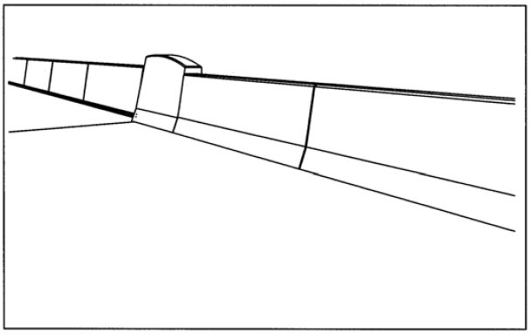
Kuva 27. Sillan betonikaiteen ja penkereen melukaiteen väliin asennettu pitkän tähtäyslinjan katkaiseva elementti.
Meluesteiden ulkonäköön vaikuttaa niiden siisteys, mihin oleellisena osana kuuluu kestävä pinnoittaminen. Pinnoittaminen ja maalaus tulee tehdä luvussa 6 esitetyllä tavalla.
Puisissa meluesteissä tarvitaan tuulikuormien vuoksi järeät vaakapalkit. Ulkonäkösyistä voidaan vaatia, että vaakapalkit on piilotettava rakenteen sisään. Myös muissa materiaaleissa voidaan vaatia käytettäväksi tietyn suuruista profilointia tai kuviointia.
Vaakauritusta betonirakenteissa ja puisia vaakarimoituksia ei suositella, koska ne keräävät kosteutta, likaa ja lunta. Puisiin meluseiniin tehdään yleensä pystyrimoitus, joka ehkäisee töhryjä. Ohje Tiekaiteiden suunnittelu rajoittaa betonikaiteen kuviointia tien puolella.
Meluesteeseen voidaan vaatia katto, jossa on kunnon räystäät. Niistä on hyötyä puun ja ääntä absorboivien materiaalien suojaamisessa. Lisäksi räystäillä voidaan saavuttaa jonkin verran kohdassa 4.1.3 kuvattua diffraktiota. Ulkonäkösyistä räystään leveydelle voidaan antaa enimmäis- tai vähimmäismittoja.
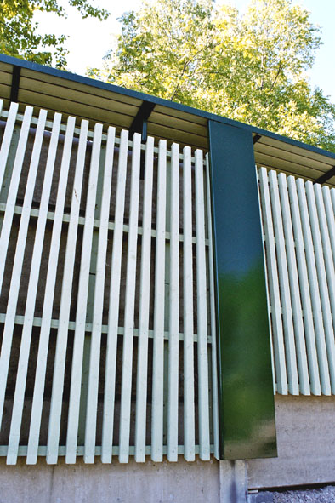
Kuva 28. Katteen detaljoinnilla yksinkertainen melueste voi saada omaperäistä arkkitehtuuri-ilmettä. Katerakenteen tulee olla tukeva.
Meluesteiden pysyminen kunnossa ja siistinä ei ole itsestään selvää. Suunnittelussa on syytä pitäytyä hyväksi koetuissa rakenneratkaisuissa ja keskittää arkkitehtuuri seinien näkyvään verhoiluun. Myös aiemmin toimivaksi havaittuja tekniikoita verhoilussa, esimerkiksi rimoituksessa, urituksessa tai verkoissa on hyvä hyödyntää. Verhoiluosien tulee olla helposti irrotettavia. Yksittäisiä pieniä osia tulee välttää.
Joissakin rakennuttamistavoissa yksityiskohtien suunnittelu jää osittain työn toteuttajan tehtäväksi. Silloin tarvitaan yleisempiä laatuvaatimuksia. Meluseinien laatuvaatimukset tulisi kirjoittaa niin, että seinäelementeiksi soveltuu useamman kuin yhden valmistajan tuote.
Uusia meluesteitä suunniteltaessa tulisi kiinnittää huomiota siihen, että vastaavaa materiaalia tai osia on saatavilla meluesteen käyttöiän ajan.
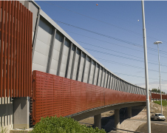
Kuva 29. Meluesteen sovittamisessa sillalle voi käyttää peitelevyä yhtenäistämään julkisivunäkymää. Eri rakenneosien liitoskohdat saadaan piiloon.
Erityisen vaativissa kohteissa meluesteen ja sen lähiympäristön esteettinen laatu tulee varmistaa myös rakentamisen aikana laatimalla esteettiset tuotevaatimukset. Meluesteissä voidaan sallia urakoitsijan innovaatioita rakenteissa, kunhan muutokset eivät ole hyväksytyn tie- tai ratasuunnitelman vastaiset. Näkyviin jäävien betonipintojen laadun tulee vastata Suomen Betoniyhdistyksen ohjeen Betonirakenteiden pinnat laatumäärittelyä.

Maisemointi ja kasvillisuuden suunnittelu
Meluesteiden yhteydessä on yleensä niukasti tilaa kasvillisuudelle. Tärkeää on kuitenkin käyttää harkitusti istuttamismahdollisuudet, sillä vähäiselläkin kasvillisuudella on merkittävästi meluesteen sulkemaa näkymää parantava vaikutus. Tiheillä pensasistutuksilla tai puilla meluesteen edessä voidaan myös vähentää ilkivaltaa ja töhrimistä. On kuitenkin otettava huomioon, että kasvillisuudella ei aiheuteta meluesteen kunnolle, säilyvyydelle tai huollolle merkittäviä vaikeuksia. Puu kestää huonommin kasvien kosketusta kuin betoni ja metallipinta.
Istutuksien edellyttämät kasvualustat on esitetty InfraRYL-luvuissa 23111 Tuotteistetut kasvualusta ja 23112 Paikalla tehtävät kasvualustat. Istutussuunnitelmassa on huomioitava niitto- ja vesakontorjuntaohjeiden edellyttämät tilavaraukset. Kasvien käyttöä meluvallissa on käsitelty luvussa 2.4.1.5. Kasvillisuuden suunnittelua ja vihertöitä on käsitelty enemmän Väyläviraston vihertöitä käsittelevissä ohjeissa (Viherrakentaminen ja hoito tieympäristössä, RATO 20 Ympäristö ja rautatiealueet sekä Radanpidon ympäristöohje).
Liikenneväylien viereen sijoittuvat viherkaistat ovat alttiina liikenteen päästöille ja lumen kasaamiselle, joten kasvilajien tulee olla suoloja ja ajoviimaa hyvin kestäviä. Nurmetuskaistoja ei suositella alle 1,5 m levyiseen tilaan ja pieniä nurmetusalueita tulee muutenkin välttää. Meluseinän pohjoispuolella kasvuolosuhteet ovat epäedulliset, mikä tulee huomioida kasvivalinnoissa.
Suuriksi kasvaville puille tai pensaille tulee varata riittävästi kasvutilaa. Puita ei saa sijoittaa meluvallien yhteydessä luvun 2.4.1 vaatimusten vastaisesti. Maanteiden varrella törmäysriskin on oltava pieni ja talvikunnossapito on voitava tehdä niitä vaurioittamatta. Maanteiden meluseinien eteen saa istuttaa suuriksi tai paksurunkoisiksi kasvavia puita vain, jos tien nopeustaso on enintään 60 km/h ja puiden etäisyys on ohjeen Tien poikkileikkauksen suunnittelu mukaisesti riittävä. Runkopuiden istutustilan leveydeksi meluseinän vieressä suositellaan minimissään 2,5 m. Puiden korkeus ja sijainti eivät saa mahdollistaa kiipeämistä meluesteen päälle.
Rautateiden meluesteiden eteen tai taakse alle 30 m etäisyydelle raiteista, ei saa istuttaa puita, jotka saattavat kaatuessaan ulottua radalle tai ajolankoihin.
Väylien ympäristöön ei saa istuttaa vieraskasvilajeja, ja on varmistettava, että vieraslajit eivät pääse leviämään maastoon esimerkiksi maa-aineksen käsittelyn yhteydessä. Tarkemmin vieraslajien huomioimisesta ja torjunnasta kerrotaan ohjeissa Viherrakentaminen ja hoito tieympäristössä sekä RATO 20 Ympäristö ja rautatiealueet.
Keskustan ulkopuolella meluseinän ympäristöön sovittamisen aiheita ovat avo-ojat, pensaiden massaistutukset ja luonnon kasvilajit. Taajamakeskustassa suositellaan käytettäväksi katualueen ympäristöaiheita, reunakivellä rajattua vihervyöhykettä ja kasvillisuutta. Ilkivallalle alttiilla alueilla tulisi välttää luiskaverhouksia irtokivillä tai muilla vastaavilla ilkivallan mahdollistavilla irtomateriaaleilla.
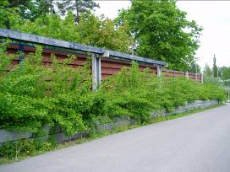
Kuva 30. Tiivis pensasmassa ehkäisee tehokkaasti töhryjen maalaamisen meluseinään, mutta kasvillisuus puurakenteiden vieressä voi lisätä kunnossapitotarvetta.
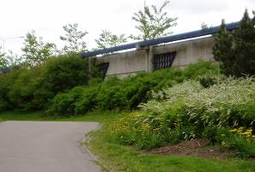
Kuva 31. Kun taajamassa meluseinän takana liikkuu paljon kevyen liikenteen kulkijoita, runsas ja monipuolinen kasvillisuus lieventää meluseinän erottavaa vaikutusta, mutta voi vaatia enemmän kunnossapitoa.

Rakenteiden suunnitteluperiaatteet

Yleiset vaatimukset

Yleiset vaatimukset
Meluseinien rakenteet suunnitellaan kestämään ja toimimaan vaaditulla tavalla vaaditun käyttöiän. Meluseinässä ei saa tapahtua tässä ohjeessa annettuja arvoja suurempia muodonmuutoksia suunnittelukäyttöiän aikana
Jos hankekohtaisissa laatuvaatimuksissa ei muuta edellytetä, suunnitellaan meluesteet Eurokoodien mukaiseen seuraamusluokkaan CC2, teräsrakenteet suunnitellaan toteutusluokkaan EXC2 ja betonirakenteet toteutusluokkaan 2. Seuraamusluokka, toteutusluokka ja toleranssiluokka esitetään meluestesuunnitelmissa.

Rakenteiden sijaintitarkkuus ja säädettävyys
Meluesterakenteiden sallitut sijaintipoikkeamat on esitetty InfraRYL luvussa 45110 Meluseinät. Sen mukaan meluestepilareiden poikkeama sivusuunnassa saa olla maanteillä enintään ± 100 mm ja rautateillä -0…+50 mm. Pilariväli saa poiketa suunnitellusta enintään ± 20 mm.
InfraRYL luvussa 45110 Meluseinät on sallittu suurempi pilarivälin poikkeama, jos seinäelementin ja pilarin laipan (esim. H-profiilissa) välinen limitys on suuri (yli
100 mm), eikä limityksessä ole ilmarakoja.
Betonikaiteiden sijainti- ja mittapoikkeamat on esitetty InfraRYL luvussa 32112 Betonikaiteet.
Pilari kiinnitetään perustuksiin siten, että pilarin pystysuoruutta voidaan säätää rakennusvaiheessa ja myös sen jälkeen, jos suunnitelmissa on niin edellytetty. Säätövaraa on oltava niin paljon, että pilarin yläpäätä voidaan siirtää h/100, missä h on pilarin korkeus maanpinnasta. Pilarin ja perustuksen väli jälkivaletaan, jos niin on suunnitelmissa esitetty.
Suunnitelmissa ilmoitetaan jokaiselle erilaiselle seinäelementin ja pilarin liitostavalle vähimmäistukipinnanleveys siten, että elementin pää pysyy riittävästi tuettuna kaikissa kuormitustilanteissa. Leveys määritetään joko kokemusperäisesti tai laskemalla. Vaatimuksia minimitukipinnoista on esitetty kohdassa 6.

Lämpölaajeneminen
Lämpölaajeneminen tarkoittaa materiaalien tilavuuden muutosta lämpötilan muuttuessa. Meluesteissä käytettävissä materiaaleissa suurin lämpölaajeneminen on muoveilla.
Betonin, teräksen ja lasin pituuden lämpölaajenemiskerroin on samaa suuruusluokkaa, puulla näitä pienempi. Muovien lämpölaajenemiskerroin on noin kahdeksankertainen teräkseen verrattuna.
Tästä syystä kiinnitysdetaljeissa on aina muistettava ottaa huomioon materiaalien lämpölaajeneminen jättämällä riittävästi tilaa laajenemisen esteettömälle tapahtumiselle. Lämpölaajeneminen koskee myös kiinnitysreikiä, jolloin on tarvittaessa käytettävä pidennettyjä reikiä. Riittävän laajenemistilan määrittämisessä on otettava huomioon asennuslämpötila.
Jos lämpölaajeneminen on estetty, rakenne muuttaa muotoaan, taipuu tai rikkoutuu.

Perustukset

Meluesteiden perustaminen
Meluesteiden perustukset suunnitellaan seuraavien vaatimusten ja ohjeiden mukaan (luettelossa vuonna 2020 voimassa olevat versiot):
- Eurokoodin soveltamisohje-Geotekninen suunnittelu-NCCI 7
- Sivukuormitettujen pylväsperustusten suunnitteluohje
- RIL 254-2016 Paalutusohje PO-2016

Perustuksiin liittyviä vaatimuksia ja ohjeita on esitetty myös Eurokoodien soveltamisohjeessa Betonirakenteiden suunnittelu NCCI 2 ja InfraRYL luvussa 45110 Meluseinät.
Meluesteen perustusten suunnittelukäyttöikä on 50 vuotta, ellei kohdekohtaisesti ole esitetty muuta, esimerkiksi 100 vuoden vaatimusta. Perustuksen on kestettävä annetut kuormat suunnittelukriteereiden mukaisesti koko suunnittelukäyttöiän. Teräspaalujen korroosiovähennys tehdään ohjeen Sivukuormitettujen pylväsperustusten suunnittelu mukaisesti.
Perustamisessa maakaasuputken läheisyyteen on otettava huomioon ohjeessa Maakaasuputkistot ja maantiet annetut ohjeet katodisen suojauksen vaikutuksesta.
Melukaiteiden perustamista on käsitelty luvussa 2.4.5.

Routasuojaus

Anturaperustus
Anturoiden routasuojaus on esitetty ohjeessa Sivukuormitettujen pylväsperustusten suunnittelu.
Anturoiden routasuojaus tehdään joko massanvaihdon tai routaeristeiden avulla kuvan 34 mukaan.
Reuna-alueilla, erityisesti perustuksen sijaitessa vallissa, eristelevyn päälle tulevan murskekerroksen paksuuden on oltava vähintään 300 mm levyjen paljastumisen estämiseksi.

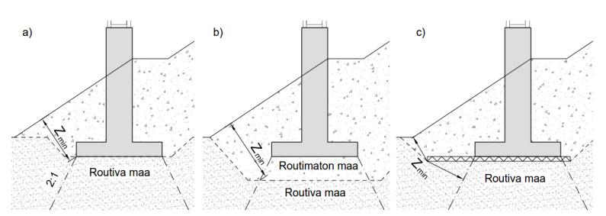
Kuva 32. Anturan routasuojaus, kuva on ohjeesta Sivukuormitettujen pylväsperustusten suunnittelu. Perustuksen routasyvyyden määritys a) roudaton syvyys, b) routimaton massanvaihto, c) routaeristetty rakenne.
Roudan tunkeutumissyvyys määritetään suunnitteluohjeen Sivukuormitetut pylväsperustukset mukaan. Mahdollinen lämpöeriste mitoitetaan ohjeen RIL 261 Routasuojaus-rakennukset ja infrarakenteet mukaan käyttäen kerran 50 vuodessa toistuvaa pakkasmäärää F50.

Paaluperustus
Erittäin routivassa maaperässä yksittäisen paalun routasuojauksen suunnittelussa noudatetaan ohjetta Sivukuormitettujen pylväsperustusten suunnittelu.
Lievästi routivassa maaperässä yksittäiselle paalulle perustettaessa paalun yläpäähän tehdään täyttö routimattomasta materiaalista vähintään yhden metrin syvyyteen ja vähintään siten, että täyttöalueen pohjan pinta-ala on 1x1 m2 kuvan 33 mukaan.
Routimattoman materiaalin on ulotuttava vähintään 300 mm:n vaakaetäisyydelle paalun pystypinnasta. Etäisyysvaatimus koskee paalun kaikkia osia, myös siipiä ja paalunpään kiinnityslevyä.
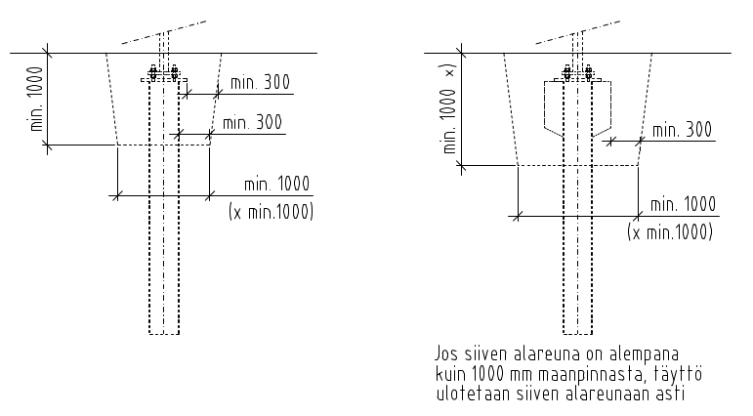
Kuva 33. Paalun yläpään routasuojaus, erittäin routivassa maaperässä tulee ottaa huomioon ohjeessa Sivukuormitetut pylväsperustukset esitetyt lisävaatimukset.

Sokkelit
Erittäin routivassa maaperässä ja aurattavilla alueilla routasuojaus mitoitetaan ohjeen Sivukuormitettujen pylväsperustusten suunnittelu mukaisesti.
Lievästi routivissa maissa sokkelien alustat routasuojataan routimattomalla täytöllä tai eristelevyllä kuvan 34 mukaan. Routimattoman täytön on ulotuttava vähintään 800 mm sokkelin alapinnan alapuolelle.
Eristelevy sijoitetaan 50…100 mm sokkelin alapinnan alapuolelle ja kallistetaan n. 5 %:n kaltevuuteen vesien poistamiseksi. Eristelevyn paksuus on vähintään 50 mm.
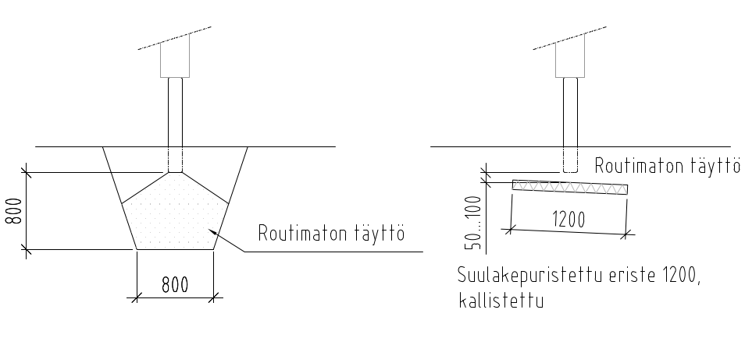
Kuva 34. Sokkelin routasuojaus lievästi routivassa maaperässä, erittäin routivassa maaperässä tulee ottaa huomioon ohjeessa Sivukuormitetut pylväsperustukset esitetyt lisävaatimukset.

Kaiteet
Kaiteet sijaitsevat auratuilla alueilla, joten niitä ei suojaa lumipeite.
Uusissa tierakenteissa betonikaiteiden routanousua rajoitetaan ohjeen Tierakenteen suunnittelu mukaisesti.
Ohje Teiden ja ratojen kuivatus edellyttää betonikaiteen eteen hulevesiviemäröinnin ja ohje Tierakenteen suunnittelu edellyttää, että viemäröidyn reunatuellisen tai betonikaiteellisen tierakenteen routanousu rajoitetaan hyvin pieneksi eli vaatimusluokan R1 tai R2 mukaisesti. Jos betonikaiteen päälle asennetaan meluseinä, routanousu on rajoitettava tehokkaammin. Uuden tai levennettävän tierakenteen reuna mitoitetaan pakkasmäärän F10 mukaan. Tätä vastaava roudan syvyys on suurempi kuin ohjeessa Tierakenteen suunnittelu esitetty mitoitusroudansyvyys S. Uusilla teillä tämä voidaan toteuttaa louheesta tai muusta routimattomasta materiaalista tehtyä pengertä käyttäen. Uusilla teillä muilla kuin pengerosuuksilla ja usein nykyisen tien reunaan rakennettaessa voidaan tarvita myös lämpöeristettä routanousua pienentämään. Eristelevyn valinnassa on otettava huomioon myös liikennekuormat, eikä lämpöeristeen rajaan saa syntyä porrastunutta halkeamaa. Usein tarvitaan routanousuja tasaava poikittainen siirtymärakenne. Kun tien routanousu on suuri tai epätasainen, meluesteen sijoittaminen kauemmaksi tiestä voi tällöin olla huomattavasti edullisempi ja vähemmän työn-
aikaista liikennehäiriötä aiheuttava meluntorjuntaratkaisu. Myös hulevesikaivojen teko betonikaiteen eteen vie tilaa.
Asennettaessa betonikaiteita nykyisiin teihin on selvitettävä tien rakennepaksuus tai routanousu ja otettava huomioon tämän vaikutus perustamistapaan. Jos nykyinen tierakenne on mitoitettu ohjeen Tierakenteen suunnittelu mukaan vaatimusluokkaan V1 tai R1 ja korotusosallinen betonikaide on maanvarainen, betonikaiteen routanousua ei ole tai se on vähäinen. Jos betonikaiteen päälle asennetaan meluseinä, routanousuun suuruus ja tasaisuus on arvioitava vielä tarkemmin. Tarvittaessa routanousua voi pienentää lämpöeristeellä tai tekemällä tiehen edellä kuvatulla tavalla tehty levennys.

Perustusten sallitut siirtymät
Perustusten suunnittelussa käytettävät siirtymät määräytyvät perustamistavan mukaan. Perustusten mitoitus on ohjeistettu luvussa 5.2.1 ja sallitut kokonaissiirtymät luvussa 5.3.6.3.
Perustusten sijaintitarkkuuden sallittu poikkeama määritellään siten, että pilarit on mahdollista asentaa oikeaan sijaintiin. Pilareiden sijaintipoikkeamat ja liikevarat riippuvat siitä, miten seinäelementit kiinnitetään pilariin.
Meluseinien perustukset suunnitellaan niin, että pysyvät painumaerot eivät riko rakennetta eivätkä aiheuta ulkonäön, eristävyyden tai lujuuden heikentymistä. Sallitut siirtymät ovat:
- Jos seinäelementin ja pilarin laipan (esim. H- tai I-profiilissa) välinen limitys on suuri (yli 100 mm) ja kiinnitystapa sallii liikettä, peräkkäisten pilarien painumaero saa olla enintään pilariväli/100.
- Jos seinäelementin pään ja pilarin välillä ei ole limitystä tai liitostapa ei salli merkittävää siirtymää, peräkkäisten pilarien painumaero saa olla enintään pilariväli/300.
- Jos meluseinä on kevyen liikenteen väylän vieressä ja siinä on tähtäyslinjoja, joita taitteet tai ulkonevat pilarit eivät katkaise, sallittu painumaero on enintään pilariväli/300.
- Edellä kuvattujen tapausten välisissä rajatapauksissa painumaero saa olla enintään pilariväli /200.
- Pysyvästä kallistumisesta aiheutuva sivusiirtymä pilarin päässä saa olla edellisten lisäksi seinän korkeus/300 tai jos ulkonevat pilarit tms. katkaisevat tähtäyslinjat korkeus/150.

Luettelossa mainittu painumaeroraja valitaan laskennallisessa mitoituksessa enimmäispainumaksi, jos painumaerojen laskemiseen ei ole riittäviä perusteita.
Meluvallin päällä olevan meluesteen painuma on käsitelty kohdassa 2.4.1.
Kivikorirakenteen sallittu painumaero 4 m matkalla on 20 mm.

Kuormat

Meluesteiden kuormat
Meluesteet mitoitetaan pysyville ja muuttuville kuormille.
Pysyvät kuormat ovat:
- oma paino
- maanpaine maan painosta
- paalujen negatiivinen vaippahankaus

Muuttuvat kuormat ovat:
- tuulikuorma
- imu- ja painekuormat
- aurauskuorma
- tarttuneen lumen ja jään paino
- ilkivallasta johtuvat pistekuormat
- kiven tai autosta pudonneen esineen isku
- ajoneuvon törmäys
- maanpaine liikennekuormasta
- lämpötilakuormat

Meluseinät mitoitetaan aina omalle painolle ja tuulikuormalle. Oma paino on mitoituksessa alennetun märkäpainon mukainen paino, jos rakenne voi kerätä vettä. Alennettu märkäpaino on esitetty kohdassa 5.3.4.1.
Muille kuormille meluesteet mitoitetaan kohdekohtaisesti.
Betonikaiteiden toiminta ajoneuvon törmäyksessä arvioidaan ohjeen Tiekaiteiden suunnittelu mukaisesti ja siltakaiteiden toiminta ohjeessa Siltakaiteiden suunnittelu.
Yhden paalun varaan perustetuissa radan meluestepilareissa huomioidaan aina ohjeen Sivukuormitettujen pylväsperustusten suunnittelu mukainen syklisen kuorman tarkastelu jäljempänä olevien kuormien yhdistelysääntöjen mukaisesti.

Murto- ja käyttörajatilatarkastelu
Kaikille kuormille sovelletaan murtorajatilatarkastelua.
Tuuli- ja painekuormiin sovelletaan lisäksi käyttörajatilatarkastelua.
Murto- ja käyttörajatilan kuormien yhdistely on esitetty kohdassa 5.3.3.
Sallitut taipumat on esitetty kohdassa 5.3.8.1. Tarkastelussa otetaan huomioon myös seinän vaakasuorien ja vinojen osien painosta tulevat taipumat.
Lisäksi tarkastellaan kohdan 5.3.8.4 mukaisesti perustuksen ja pilarin taipuman aiheuttama yhteenlaskettu siirtymä.

Kuormien yhdistely
Kuormien yhdistely tehdään Eurokoodien soveltamisohjeen NCCI 1:n mukaan.
Kuormien yhdistely on esitetty taulukoissa 3–5.
Tuulikuorma ja auton painekuorma vaikuttavat eri aikaan.
Tuulikuorma ja junan painekuorma vaikuttavat yhtä aikaa. Poikkeuksena on sivukuormitettujen paalujen mitoituksessa käytettävä toistuvan kuormituksen (syklisen kuormituksen) tarkastelu, jossa tuulikuorma ja junan painekuorma ovat eriaikaisia kuormituksia ja jolloin vain suurempi kuorma otetaan huomioon.
Meluesteissä aurauslumikuorma ei esiinny yhtäaikaisesti tuulikuorman tai painekuorman kanssa.
Taulukko 3. Tien meluesterakenteiden kuormien yhdistely.
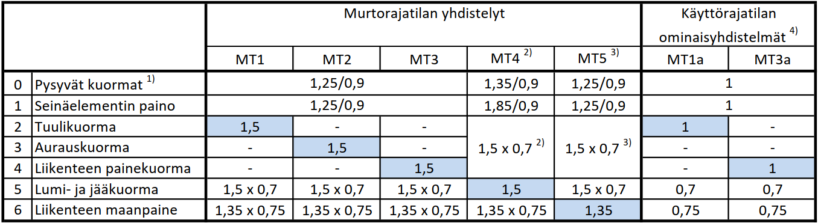
- Pysyviä kuormia ovat esim. rakenteen oma paino (poislukien seinäelementin paino), maanpaino ja maanpaine maanpainosta.
- Tarkastetaan vain liittimiä mitoitettaessa. Yhdistelyyn valitaan määräävä kuormista n:o 2-4.
- Tarkastetaan vain, kun rakenteessa on maanpainetta vastaanottavia osia (tukimuuri) ja liikenteestä syntyy maanpainetta rakenteeseen. Yhdistelyyn valitaan määräävä kuormista n:o 2-4.
- Käyttörajatilan ominaisyhdistelmillä tutkitaan meluseinärakenteen siirtymät.

Taulukko 4. Radan meluesterakenteiden kuormien yhdistely
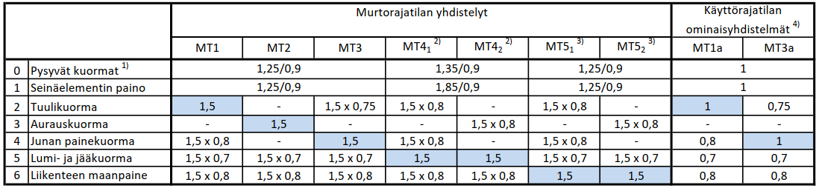

- Pysyviä kuormia ovat esim. rakenteen oma paino (poislukien seinäelementin paino),
maanpaino ja maanpaine maanpainosta.
- Tarkastetaan vain liittimiä mitoitettaessa. Yhdistelyyn valitaan määräävä kuormista
n:o 2+4 tai 3.
- Tarkastetaan vain, kun rakenteessa on maanpainetta vastaanottavia osia (tukimuuri)
ja liikenteestä syntyy maanpainetta rakenteeseen. Yhdistelyyn valitaan määräävä
kuormista n:o 2+4 tai 3.
- Käyttörajatilan ominaisyhdistelmillä tutkitaan meluseinärakenteen siirtymät.
Taulukko 5. Radan meluesterakenteiden kuormien yhdistely, kun toistuvan (syklisen) kuorman vaikutus maan alustalukuihin otetaan huomioon.
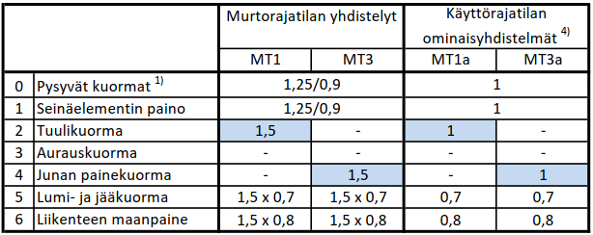
- Pysyviä kuormia ovat esim. rakenteen oma paino (poislukien seinäelementin paino), maanpaino ja maanpaine maanpainosta.
4) Käyttörajatilan ominaisyhdistelmillä tutkitaan meluseinärakenteen siirtymät.

Jos meluseinärakenne on betonirakenne, jonka halkeilu voi mitoittaa rakenteen, muodostetaan halkeilun tutkimista varten taulukoissa mainittujen kuormitusyhdistelyjen lisäksi käyttörajatilan tavallinen yhdistelmä (MTb).
Tavallinen yhdistelmä voidaan muodostaa yhdistelemällä pysyvät kuormat ja yksi (määräävä) muuttuva kuorma yhdistelykertoimella 0,6.

Pysyvät kuormat

Omapaino
Jos materiaalin huokoisuus tai esimerkiksi kasettimainen muoto voi kerätä vettä seinäelementtiin, rakenteen omapaino määritetään standardin EN 1794-1:2003 liitteen B mukaan kolmella tavalla: kuivapaino, märkäpaino ja alennettu märkäpaino.
Meluestetuotteiden osalta painot ilmoitetaan suoritustasoilmoituksessa.
Vettä imemättömien materiaalien ja rakenneosien omapaino lasketaan pelkästään kuivapainona.
Vettä imevien materiaalien ja rakenneosien omapaino lasketaan märkäpainona, jos vesi ei pääse määräajassa poistumaan rakenteesta.
Rakenneosien, joihin voi tilapäisesti kertyä vettä, mutta vedelle on järjestetty poistumismahdollisuus, omapaino voidaan laskea alennettuna märkäpainona.
Märkäpainossa oletetaan kaikkien kolojen ja huokosten täyttyneen vedellä. Alentunut märkäpaino määritetään upottamalla elementti veteen 24 tunniksi ja punnitsemalla sen paino standardissa määrätyn kuivumisajan jälkeen elementin ollessa käyttöasennossaan.
Pilarien on kannettava seinäelementtien alentunut märkäpaino 1,5:llä kerrottuna ja liittimien 1,85:llä kerrottuna. Yhdistelmäkuormissa otetaan huomioon kohta 5.3.3. Kuormien yhdistely. Myös paikallisesti suunnitelluissa seinärakenteissa (ei luvun 7.3.1 mukainen meluseinätuote) otetaan huomioon mahdollisesti kertyvän veden paino, vaikka testaamista ei vaadita. Liittimien on kestettävä samanaikaisesti myös kohdassa 5.3.10 määritelty seinäelementin pintaan tarttuneen lumen ja jään paino kohdan 5.3.3 mukaan yhdisteltynä.
Jos päällekkäin ladotuista elementeistä osan omaa painoa ei välitetä suoraan pilarin kannatettavaksi vaan alempien elementtien kannatettavaksi, alemmat elementit on mitoitettava kestämään ylempien oma massa, niissä oleva vesi, sekä seinän pintaan tarttuvan lumen ja jään massa mukaan luettuna. Elementin kantokyky on voitu ilmoittaa suoritustasoilmoituksessa.

Maanpaine ja negatiivinen vaippahankaus
Maanpainekuormat maan painosta lasketaan suunnitteluohjeiden Sivukuormitetut pylväsperustukset ja NCCI7 mukaan. Yhdistelysäännöt on esitetty julkaisussa NCCI7.
Tyypillisiä tilanteita, missä meluesteperustuksiin kohdistuu toispuoleista maanpainetta, on antura- ja pilariperustukset luiskassa. Luiskassa olevaan paaluun kohdistuu toispuoleista maanpainetta, kun paalun ympärystäyttö tiivistetään paalun asentamisen jälkeen tai luiska ei ole stabiili.
Paaluun kohdistuu negatiivista vaippahankausta tilanteissa, missä paalun kohdalla oleva tai rakennettava täyttö tai valli aiheuttaa turve-, lieju-, savi- tai silttimaassa maakerrosten kokoonpuristumista.
Mikäli paalu sijoittuu koko pituudeltaan pehmeään, kokoonpuristuvaan maakerrokseen, paalu voi painua maakerroksen mukana, aiheuttaen meluesteelle haitallista painumaa (tällöin paaluun ei kohdistu negatiivista vaippahankausta).
Maanpainekuormat liikennekuormasta kohdassa 5.3.13.

Tuulikuormat

Yleistä
Tien meluesteiden osalta tuulen paine ja liikenteen painekuorma tarkastellaan eriaikaisena sekä käyttö- että murtorajatilassa.
Radan meluesteiden osalta tuulen paine ja liikenteen painekuorma tarkastellaan samanaikaisina sekä käyttö- että murtorajatilassa.
Kuormiin yhdistetään myös meluesteen oma paino, jos seinä on kalteva tai siinä on katos tai muu kaatavan momentin aiheuttava rakenne. Seinään kiinnitettyä rimoitusta tai seinään tarttunutta lunta ja jäätä ei kuitenkaan yksinään katsota tällaiseksi.
Yhdistelykertoimet on esitetty kohdassa 5.3.3.

Tuulikuorman ominaisarvo
Tuulikuorman ominaisarvo (tuulenpaine) lasketaan SFS-EN 1991-1-4 ja NCCI-1:n mukaisesti käyttäen tuulen modifioimatonta perusarvoa 21 m/s.
Tuulikuorman ominaisarvo määritetään maastoluokan mukaan. Maastoluokat on lueteltu taulukossa 6.
Meluesteiden tuulikuorman perusvalinta on maastoluokka II.
Maastoluokkia I ja 0 käytetään tilanteen niin edellyttäessä. Maastoluokkaa III käytetään vain tilaajan luvalla. Maastoluokkaa IV ei käytetä.
Taulukko 6. Maastoluokat.
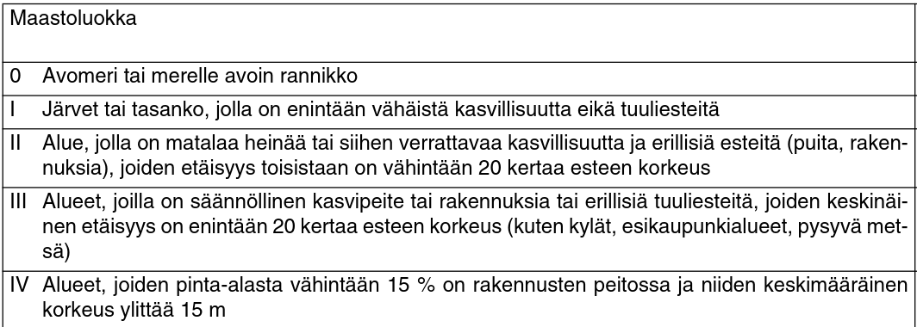

Tuulikuorma, kun melueste on maastossa tai penkereellä
Maastossa ja tien/radan penkereellä oleville meluesteille määritetään tuulikuorman ominaisarvo esteen keskialueella. Esteen avoimissa päädyissä ominaisarvo korotetaan kertoimella 1,6.
Meluesteiden avoimien päätyjen määrittely on esitetty kohdassa 5.3.5.3.
Jos Eurokoodien mukaista tarkempaa laskentaa ei tehdä, voidaan tuulikuormien ominaisarvoina käyttää taulukon 7 arvoja.
Väliarvot voidaan interpoloida lineaarisesti. Tuulikuormat sillalla on esitetty kohdassa 5.3.5.4.
Taulukko 7. Tuulenpaineen ominaisarvot maastossa ja penkereellä, kun seinän ja mahdollisen vallin yhteiskorkeus on enintään 5 m (maastoluokassa 0 yhteiskorkeus enintään 2,5 m).
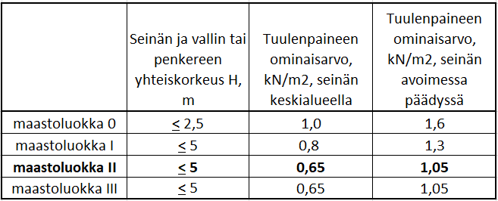
Taulukossa 7 esitetty seinän ja mahdollisen vallin tai penkereen yhteiskorkeus tarkoittaa korkeutta tie- tai rata-aluetta ympäröivästä maanpinnasta kuvan 35 mukaan.
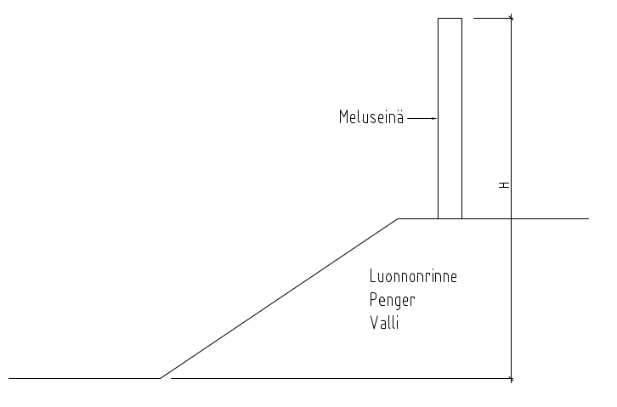
Kuva 35. Meluseinän ja vallin tai penkereen yhteiskorkeus ympäröivästä maanpinnasta.
Tilanteet, joissa kuvan 35 mukainen yhteiskorkeus on > 5 m (maastoluokassa 0 > 2,5 m), tuulenpaineen perusarvo on SFS-EN 1991-1-4 ja NCCI-1:n mukainen. Tuulenpaineen ominaisarvo saadaan kertomalla perusarvo kertoimella 1,2.
Tuulenpaineen ominaisarvo meluesteen keskialueella (=perusarvo x 1,2) saadaan myös käyrästöstä kuvassa 36.
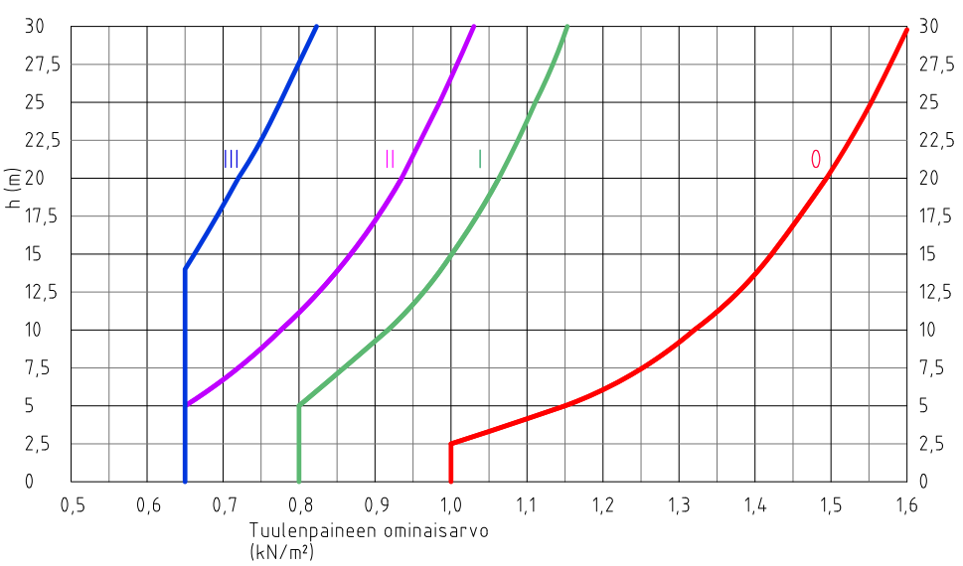
Kuva 36. Tuulenpaineen ominaisarvo seinän keskialueella (= perusarvo x 1,2) eri maastoluokissa SFS-EN 1991-1-4 ja NCCI-1:n mukaan, kun seinän ja vallin/
penkereen yhteiskorkeus on maastoluokissa I, II ja III > 5 m ja maastoluokassa 0 > 2,5 m.

Meluesteen päät ja limitykset
Seinän avoimissa päädyissä käytetään kertoimella 1,6 korotettua keskialueen tuulikuorman ominaisarvoa.
Ilman päätekäännettä olevassa meluesteessä avoimella päädyllä tarkoitetaan päätyä, joka on enintään 45 asteen kulmassa liikenneväylän suuntaiseen seinän osaan nähden (kuvan 37 tapaus a).
Päätekäänteellä varustetuksi meluesteen päädyksi katsotaan liikenneväylän suuntaiseen seinän osaan nähden yli 45 asteen kulmassa oleva osa (kuvan 37 tapaus b).
Molemmissa tilanteissa a ja b avoimessa päädyssä korotettuna huomioon otettavat kuormat vaikuttavat matkalla 3 x hs, jossa hs on meluesteen näkyvä korkeus.
Jos meluesteessä on seinän keskiosalla taitteita ja kulmia, näitä ei tulkita kääntyviksi päädyiksi, joten kuormat ovat kuten suoralla seinän keskiosalla (kuvan 37 tapaus c).
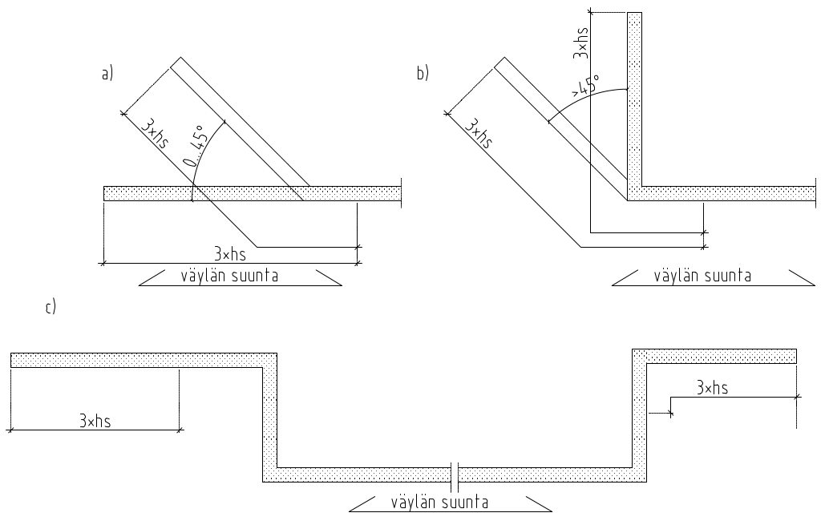
Kuva 37. Meluesteen avoin pääty, korotetun kuormituksen vaikutusalue.
Silloin kun keskellä meluestettä on luvun 3.1.2 mukaisia limitettyjä kohtia, voidaan näiden seinäosuuksien avoimen päädyn vaikutusaluetta pienentää.
Kun seinien etäisyys toisistaan on A, limitysmatkan B tulee olla vähintään 2 x A. Korotetun kuormituksen vaikutusalueen pituus on C. Merkinnät A, B ja C on esitetty kuvassa 38 ilman päätekäännettä olevassa tilanteessa (a) ja päätekäänteellä varustetussa tilanteessa (b).
Limityksessä olevan meluseinän avoimen päädyn korotetun kuormituksen vaikutusalue ulottuu matkalle C seuraavasti:
- Kun A< hs, C=0, hs on matalamman seinän näkyvä korkeus.
- Kun A > 3 x hs, avoin päätyalue C= 3 x hs matalammassa seinässä ja
C=3 x hs1 korkeammassa seinässä. hs on matalamman seinän näkyvä korkeus ja hs1 korkeamman seinän näkyvä korkeus.
- Kun hs < A < 3 x hs, avoin päätyalue C=k x hs matalammassa seinässä ja C= k x hs1 korkeammassa seinässä. hs on matalamman seinän näkyvä korkeus ja hs1 korkeamman seinän näkyvä korkeus. Kerroin k saadaan etäisyyden A perusteella interpoloimalla väliltä 1-3.
- Tasokuvassa 38 korkeammaksi seinäksi (hs1) on oletettu alempi seinä ja matalammaksi (hs) ylempi seinä.

Päätyvyöhykkeen jälkeen voidaan käyttää seinän keskialueen kuormituksia.
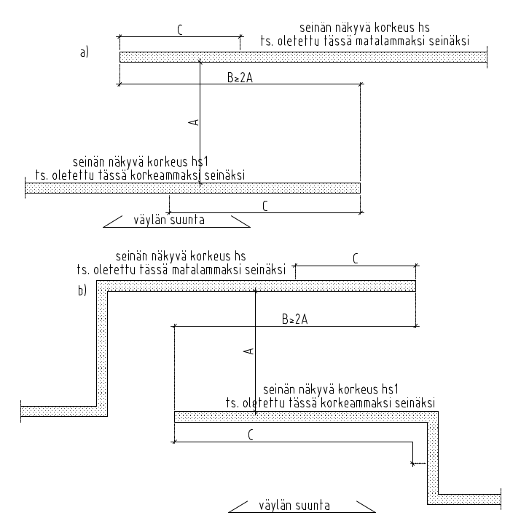
Kuva 38. Limitetyn kohdan päädyt, korotetun kuormituksen vaikutusalue.

Tuulikuorma, kun melueste on sillalla
Silloilla oleville meluesteille määritetään tuulikuorman ominaisarvo maastoluokan ja kuvassa 39 esitetyn korkeuden H perusteella kohdan 5.3.5.2 mukaan taulukosta 7 tai kuvan 36 käyrästöstä (tuulenpaineen ominaisarvo seinän keskialueella).
Taulukosta tai käyrästöstä saatavaa tuulen ominaisarvoa korotetaan sillalla kertoimella 1,6.
Kuvassa 39 esitetty korkeus H määrittää sillalla olevan meluesteen yläreunan suurinta etäisyyttä alittavan tien tasausviivasta, radan korkeusviivasta tai vesistön alimmasta vedenpinnasta.
Suurimman korkeuden mukaan määritettyä tuulenpaineen ominaisarvoa käytetään koko sillan matkalla siipimuurien osuudet mukaan lukien.
Yleensä sillan kohdalla voidaan käyttää samaa maastoluokkaa kuin ympäröivillä penkereilläkin, mutta tapauskohtaisesti erityisesti pitkillä tai korkeilla silloilla voidaan harkita vaativampaa maastoluokkaa kuin penkereellä.
Jos meluesteen avoin pääty sijoittuu sillalle, meluesteen tuulikuorman ominais-
arvoa on lisäksi korotettava kertoimella 1,6 matkalla 3 x meluesteen korkeus, kuten kohdassa 5.3.5.2 esteen avoimista päädyistä on esitetty.
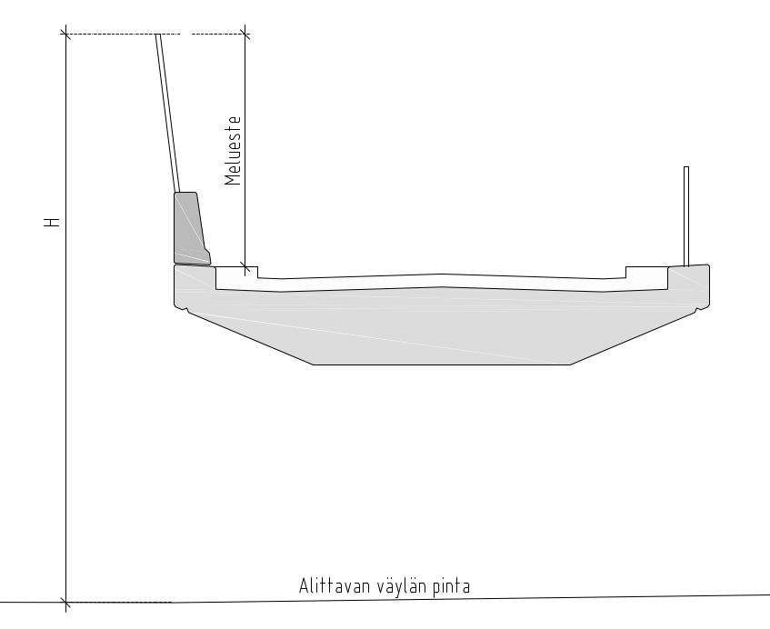
Kuva 39. Meluesteen yläreunan etäisyys alittavan väylän pinnasta.

Painekuormat

Junan aiheuttama painekuorma
Junan aiheuttama painekuorma määritellään ohjeen SFS-EN 1991-2:n luvussa 6.6.2. Yksinkertaiset raiteen suuntaiset pystypinnat.
Ohi kulkeva juna aiheuttaa pystysuoraan meluesteeseen kuvan 40 mukaisen painekuorman. Kuvassa 40 ei ole erikseen otettu huomioon tapausta, jossa radan molemmin puolin on meluseinä. Näissä tapauksissa painekuorma voi olla kuvassa esitettyä suurempi.
Jos on useampi kuin yksi raide (samaan tai vastakkaiseen suuntaan), lasketaan junan painekuormassa yhteen kahden lähimmän raiteen aiheuttama kuorma sen nopeuden mukaan, mitä kyseisellä raiteella käytetään.
Kun meluesteen etäisyys raiteen keskiviivasta (kuvassa 40 mitta a_{g}) on > 6,3 m, junan aiheuttamaa painekuormaa ei oteta huomioon.

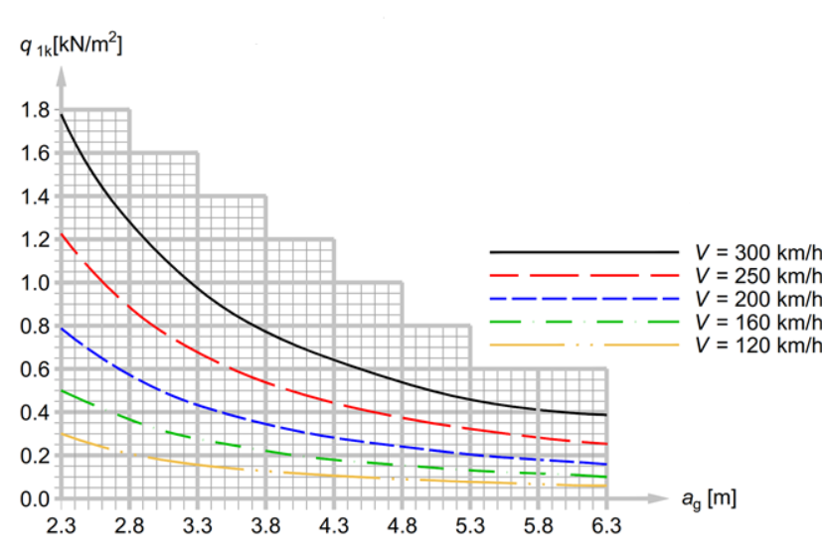
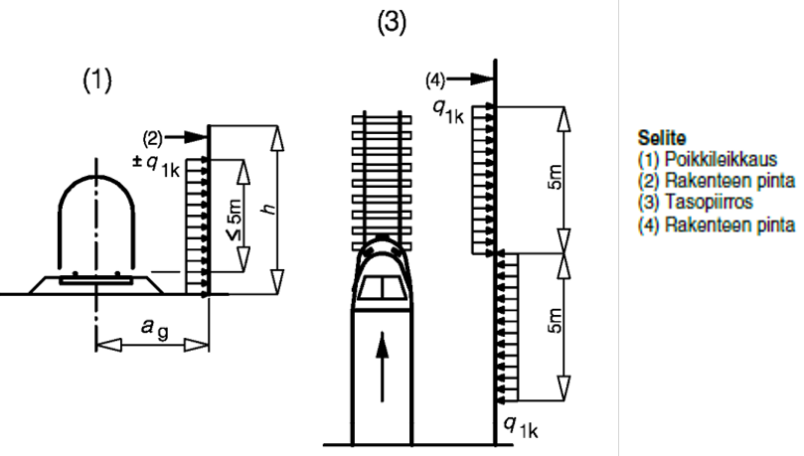
Kuva 40. Junan aiheuttaman painekuorman ominaisarvo pystysuoraan meluesteeseen.
q_{1k} = painekuorman ominaisarvo (kN/m²)
v = junan mitoitusnopeus (km/h)
a_{g} = meluesteen etäisyys raiteen keskiviivasta (m)

Meluesteen pystyrunkojen välisiin pitkiin ja kapeisiin vaakaelementteihin kohdistuvan painekuorman suurin arvo saadaan kertomalla edellä saatu arvo lisäkertoimella k2 = 1.3, jos h < 1.0 m tai b < 2.5 m oheisen kuvan 41 mukaisesti.
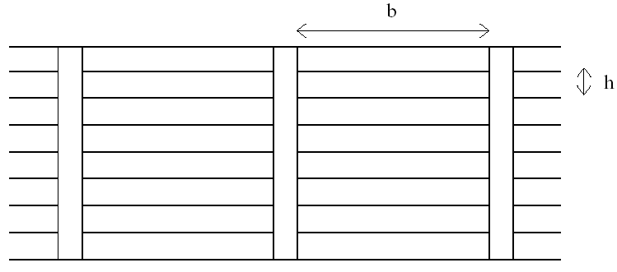
Kuva 41. Meluesteeseen vaakaelementtien mittasuhteet.
Junan mitoitusnopeudeksi valitaan 250 km/h, jos radalla voidaan ajaa tällä nopeudella tai radankohta voidaan muuttaa tällä nopeudella ajettavaksi. Vastaavilla
kriteereillä valitaan mitoitusnopeudeksi 300, 200, 160 tai 120 km/h.
Esteen avoimissa päädyissä (myös päätekäänteellisissä päädyissä) vähintään 5 metrin matkalla painekuorman vaatimusarvo on kerrottava dynaamisella suurennuskertoimella 2.
Limityskohtien päädyissä korotettujen painekuormitusten vaikutusalueet otetaan huomioon kuten kohdassa 5.3.5.3 on esitetty tuulikuormille.
Limityksessä olevan meluseinän avoimen päädyn korotetun painekuormituksen vaikutusalue ulottuu matkalle C kuitenkin siten, että C > 5 m, C kuvasta 38.
Tuulikuorma esiintyy samanaikaisesti junan painekuorman kanssa.
Yhdistelykertoimet on esitetty taulukossa 4 kohdassa 5.3.3.
Junanpaine- ja imukuorma voi olla samanaikaisesti esteen molemmin puolin, jos este on sijoitettu kahden raiteen väliin.
Yläreunastaan radalle päin kallistettu melueste suunnitellaan standardin SFS-EN-1991-2 mukaan.

Auton aiheuttama painekuorma
Jos meluseinän etäisyys lähimmästä ajokaistasta on alle 3,0 m, ja tiellä voi kulkea linja-autoja, joille sallitaan nopeus 100 km/h, seinä mitoitetaan auton painekuormalle 0,8 kN/m2. Seinä mitoitetaan kuitenkin tuulen paineelle, jos se aiheuttaa suuremman paineen. Auton painekuormaa ja tuulen painetta ei yhdistetä keskenään. Jos auton painekuorma on mitoittavampi, se yhdistetään muihin kuormiin siten kuin tuulenpaine yhdistettäisiin.

Eurokoodin soveltaminen
Eurokoodit ovat velvoittavia silta- ja taitorakenteiden sekä maarakenteiden suunnittelussa. Niissä kuvatussa käyttörajatilamitoituksessa on tunnettava käyttöraja-
tilatarkastelussa (SLS) mm. pilareiden ja seinäelementin taipuma kysymykseen tulevilla kuormilla sekä murtorajatilatarkastelussa (ULS), kuinka suuren kuorman em. rakenneosat sekä liittimet kestävät murtumatta ja taipumatta pysyvästi liikaa. Sallitut taipumat on esitetty kohdassa 5.3.8. Murtorajatilatarkastelussa käytettävä kuorman osavarmuusluku ja kuormien yhdistelykertoimet on esitetty kohdassa 5.3.3.

Mitoitusperiaate koskee sekä SFS-EN 14388:2005+AC:2008 mukaisista teiden meluestetuotteista koottavia seiniä, että muista rakennusmateriaaleista koottuja seiniä.

Teiden meluestetuotteita koskevan tuotestandardin SFS-EN 14388:2005+ AC:2008 mukaisessa suoritustasoilmoituksessa on esitetty tuulenpaine, jolla seinäelementti kestää murtumatta tai taipumatta enemmän kuin SFS-EN 1794-1:2003 liite A sallii. Saman tuotestandardin päivitysehdotuksen mukaisessa suoritustasoilmoituksessa näitä tunnuslukuja ei esitetä, koska siinä viitataan SFS-EN 1794:2018 liitteeseen A, jossa on täysin Eurokoodi-mitoituksesta poikkeava tarkastelu.

Tämän ohjeen julkaisuhetkellä teiden meluestetuotteiden suoritustasoilmoitus laaditaan SFS-EN 14388:2005+AC:2008 perusteella, koska EU-komissio ei ole
hyväksynyt uudempaa standardia CE-merkinnän perusteeksi. Silloin on noudatettava myös standardiversion SFS-EN 1794-1:2003 liite A:ta. Sitä tulee maantiekohteissa noudattaa siinäkin tapauksessa, että edellä mainittu standardiehdotus myöhemmin hyväksyttäisiin CE-merkinnän perusteeksi.

Myös muista kuin teiden meluestetuotteista rakennettavan seinän pilarien ja seinäelementtien ja liittimien taipumat ja murtokuorma määritetään SFS-EN 1794-1:2003 liite A:n mukaisesti. Väylävirasto on päättänyt, että tämä on vaatimuksena myös rautateiden meluesteille.

Valmiin meluesterakenteen taipuma ja sallittu kokonaissiirtymä

Pilareiden taipuma
Väylävirasto on päättänyt, että teiden ja ratojen meluseinät mitoitetaan painekuormille voimassa olevien eurokoodien mukaan. Tästä syystä teiden ja ratojen meluesteiden pilarien ja seinäelementtien taipumisominaisuudet on kuvattava EN 1794-1:2003 liitteen A mukaan. EN 1794-1:2018 tai 2011 liite A ei sovellu eurokoodi mitoitukseen.
Meluesteen taipuman, siirtymisen, kallistumisen ja liukumisen tulee tapahtua sellaisissa rajoissa, ettei niistä koko esteen käyttöiän aikana aiheudu haittaa rakenteen käytölle.
Ratamelueste ei saa missään kuormitustilanteessa sijaita ATUn sisäpuolella eikä se saa siirtyä merkittävästi ratageometriaan nähden.
Käyttörajatilassa tarkastellaan seuraavat tukipilariin vaikuttavat vaakakuormat:
- tiemeluesteessä tuulikuorma ja eriaikainen liikenteen painekuorma
- ratameluesteessä tuulikuorman ja junan painekuorman yhteisvaikutus

Jos meluseinä ei ole pystysuora, edellä mainittuihin kuormiin yhdistetään myös tästä seinänkaltevuudesta aiheutuva kuorma.
Näiden kuormitusten vaikutuksesta käyttörajatilan ominaisyhdistelyllä tukipilari ei saa taipua vaakasuunnassa enempää kuin:
- korkeus/100, kun meluseinän korkeus on enintään 3 m;
- 30 mm, kun korkeus on 3…4,5 m
- korkeus/150, kun korkeus on suurempi

Näitä taipumarajoja käytettäessä ei oteta huomioon perustusten kiertymistä eikä siirtymistä.

Seinäelementtien taipuma vaakakuormista
EN 1794-1:2003 liitteen A mukaan seinäelementti saa edellä luetelluilla kuormilla taipua vaakasuunnassa enintään:
- pilariväli/40, kun seinäelementin tukipisteväli (LA) on enintään 2 m
- 50 mm, kun tukipisteväli on 2… 5 m
- pilariväli/100, kun tukipisteväli on suurempi.

Taipumaa rajataan pienemmäksi, jos taipuma aiheuttaa materiaalissa muodonmuutoksia tai rikkoutumisvaaran, esimerkiksi lasit.
EN 1794-1:2003 liitteen A mukaan murtorajatilassa tuulikuorma kerrotaan laskettaessa ja testattaessa kuorman osavarmuusluvulla 1,5. Näin saatu kuorma ei saa testissä aiheuttaa seinärakenteeseen ylisuurta (seinäelementin pituus LA/500) pysyvää siirtymää. Vauriota tai seinärakenteen irtoamista pilarista ei saa syntyä millään mitoituskuormalla.
Pystysuorasta poikkeavien seinien mitoituksessa tuulikuormaan yhdistetään seinän oma paino ja päälle kertynen lumen ja jään paino. Yhdistelmä ei saa aiheuttaa ylisuurta kuormituksen aikaista siirtymää (LA/300). Oman painon osavarmuusluku on EN 1794-1:2003 liitteen B mukaan 1,35 ja tuulen sekä muiden staattisten kuormitusten 1,5.

Seinäelementtien taipuma pystykuormista
Meluesteen seinäelementin on kestettävä EN 1794-1:2003 liitteen B:n mukaan oma ja siihen kertyvän veden ja lumen paino murtumatta tai taipumatta liikaa. Jos päällä olevien elementtien omaa painoa ei välitetä pilareille kiinnittämällä ne pilariin, alla olevan elementin on kestettävä myös päällä olevien elementtien paino sekä mahdollinen vesi ja pintaan tarttunut jää ja lumi.
Kiertymisestä aiheutunut siirtymä saa käyttörajatilassa olla enintään elementin korkeus/50.
Betonisokkelin varaan rakennetun tai asennetun elementin pystysuuntainen taipuma saa käyttörajatilassa olla enintään elementin pituus/400.
Meluseinärakenne, jonka alareunaa ei ole tuettu kantavaan teräs- tai betonisokkeliin, saa käyttörajatilassa taipua enintään jänneväli/200.

Sallittu kokonaissiirtymä
Yleensä kallionvaraiset perustukset ja maanvaraiset perustukset tasamaalla käsitellään kiertymättöminä ja siirtymättöminä, mutta luiskassa sijaitsevien anturaperustuksien siirtymät ja pilarimaisten perustusten ja yhden paalun varaan perustettujen meluesteiden perustusten siirtymät tulee aina tarkastella.
Perustusten siirtymät ja kiertymät otetaan huomioon määriteltäessä käyttörajatilan ominaisyhdistelyllä pilarin yläreunan sallittu kokonaissiirtymä vaakakuormituksesta kuvan 42 mukaisesti.
Pilarin yläreunan kokonaissiirtymä e4 muodostuu:
- runkopilarin taipumasta e1
- paalun tai perustuksen sivusiirtymästä e2
- perustuksen yläpään kiertymästä e3

Runkopilarin taipumaraja e1 on esitetty kohdassa 5.3.8.1 ja kokonaissiirtymän e4 raja-arvo jäljempänä tässä kohdassa. Paalun tai perustuksen sivusiirtymälle e2 ei ole rajaa.
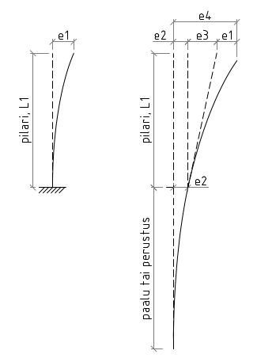
Kuva 42. Rakenneosien sallitut siirtymät ja taipumat e1, e2 ja e3 sekä kokonaissiirtymä pilarin yläpäässä e4.
Kun seinän pilari perustetaan yhden paalun tai pilarimaisen perustuksen varaan, mitoitus tehdään ohjeen Sivukuormitettujen pylväsperustusten suunnittelu mukaan.
Sallittu kokonaissiirtymä e4 on teiden meluesteiden pilarin yläpäässä L1/60, kuitenkin enintään 75 mm.
Sallittu kokonaissiirtymä e4 on ratameluesteiden pilarin yläpäässä L1/75, kuitenkin enintään 50 mm.
L1 on pilarin kokonaispituus (ei näkyvän osuuden pituus).

Aurauslumikuormat
Aurauskuorma ei mitoituksessa esiinny yhtä aikaa tuulikuorman kanssa.
Aurauskuormaa sovelletaan vain murtorajatilatarkastelussa. Osavarmuusluvulla 1,5 kerrottu kuorma ei saa aiheuttaa vaurioita rakenteisiin.
Jos meluesteen etäisyys aurattavasta tiestä on alle 7 m, aurauksessa lentävän lumen aiheuttama kuorma voi olla suurempi kuin tuulikuorma.
EN 1794-1:2003 liitteen E:n mukaan tien meluesteen aurauskuorman ominaisarvon suuruus on kuvan 43 mukainen.
Aurauskuorman otaksutaan jakautuvan tasan 2 m x 2 m alalle, jonka yläreunan korkeus tien pinnasta on enintään 2,5 m. Epäedullisin kuorma voi olla alempanakin ja se on silloin määräävä.
Teiden aurauslumikuorman määrityksessä aurausajoneuvon nopeudeksi oletetaan
- 60 km/h vapaassa maastossa
- 50 km/h taajamien sisääntuloteillä.

Aurauskuormaa ei oteta huomioon:
- kevyen liikenteen väylillä
- 50 m ennen väistämisvelvollista liittymää tai kiertoliittymää
- taajamien sisäisillä katumaisilla väylillä.

Jos meluesteen etäisyys aurattavasta alueesta on alle 1 m, ja tielle oletetaan aurausnopeus 50 tai 60 km/h, melueste mitoitetaan tapauskohtaisesti. Jos ei voida olettaa, että aurausnopeutta alennetaan merkittävästi, seinä suunnitellaan täyttämään Väyläviraston ohjeessa Tienkaiteiden suunnittelu kuvatun kaiteille tarkoitetun aurauskestävyysluokan 4 vaatimukset. Tällöin varmistetaan, että aura voi tarvittaessa liukua seinää tai sen pinnassa olevaa johdetta pitkin vaurioittamatta seinää.
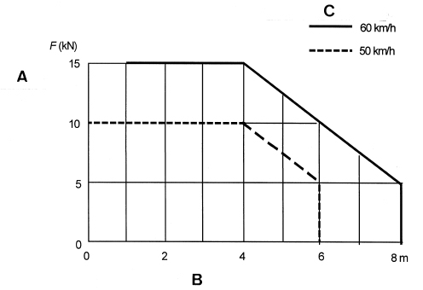
Kuva 43. Aurauksen aiheuttama meluesteeseen kohdistuvan dynaamisen kuorman suuruus eri aurausetäisyyksillä ja -nopeuksilla. Lyhenteiden selitykset: A = dynaaminen kuorma 2 x 2 m laajuiselle pinnalle, B = etäisyys aurattavan alueen reunaan, C = aurausajoneuvon nopeus (EN 1794-1:2003).
Radan aurauslumikuorman suuruutta määritettäessä aurausajoneuvon nopeudeksi oletetaan 60 km/h ilman tarkempia tarkasteluja.

Lumen ja jään paino
Seinään liittyvän katoksen päälle tuleva lumikuorma määritellään standardin SFS-EN 1991-1-3 mukaisesti.
Meluestettä vasten auratun lentävän lumen aiheuttama vaakasuora kuorma otetaan huomioon kohdan 5.3.9 mukaisesti ja rimoitukseen tarttuneen lumen ja jään paino kohdan 5.3.14 mukaisesti.

Lämpötilakuormat
Lämpötilamuutokset otetaan huomioon sallimalla lämpötilasta aiheutuvat liikkeet kohdan 6.6 mukaisten liikuntasaumojen ja liikevarojen avulla niin, että lämpötila ei aiheuta jännityksiä.

Lämpötilakuormien vaikutus meluesteisiin on vähäinen lyhyiden jännevälien takia.

Materiaalien lämpölaajeneminen on ohjeistettu luvussa 5.1.3.

Törmäyskuormat
Meluseiniä ei mitoiteta törmäyksen kestäviksi, vaan niiden eteen asennetaan kaide, kun
Väyläviraston ohje Tien poikkileikkauksen suunnittelu sitä edellyttää.
On huomattava, että törmäyskestävyysluokan N2 kaide ei estä linja- tai kuorma-auton suistumista tieltä. Ohje Tiekaiteiden suunnittelu edellyttää kuitenkin joissakin tapauksissa, että kuorma-auton tai linja-auton törmäys estetään törmäyskestävyysluokan H2-kaiteella.
Melukaiteiden osalta auton törmäys otetaan huomioon ohjeiden Tiekaiteiden suunnittelu tai Siltakaiteiden suunnittelu mukaisesti. Edellä mainituissa ohjeissa ja kohdassa 2.4.5 on käsitelty sitä, miten betonikaiteen päälle voidaan asentaa meluseinä.
Rautatiesillalla olevan meluesteen suunnittelussa ei tarvitse ottaa huomioon törmäyskuormia, ellei radan ja meluesteen välissä ole muunlaista kuin junaliikennettä.

Maanpaine liikennekuormasta
Liikennekuorman vaikutus perustuksiin määritetään ohjeen Sivukuormitettujen pylväsperustusten suunnittelu ja NCCI 7 mukaan.

Rimoitukset ja verhoukset
Verhoukset suunnitellaan kestämään ilkivaltaa, kiveniskuja, aurauksesta lentävän lumen ja jään kuormaa sekä rimoitukseen tarttuneen jään- ja lumen painoa.
Verhoukset ja niiden liittimet suunnitellaan kestämään mitoituskuorma 1,85-kertaisena.
InfraRYL luvun 45110 Meluseinät mukaiset rimoitukset, suojaverkot, pellitykset yms. on mitoitettava seuraaville eriaikaisille kuormille:
- ilkivaltaa kuvaava pistemäinen vaakakuorma 0,5 kN (mihin suuntaan tahansa)
- roikkuvaa henkilöä kuvaava pystysuuntainen pistekuorma alaspäin 0,7 kN
- ritilöissä, verkoissa yms. verhouksissa, joihin voi kerääntyä lunta, jääkuorma 0,5 kN/m2 (verhouksen pinta-alalle)

Yksittäisen riman on kestettävä ilman pysyviä muodonmuutoksia 0,5 kN:n vaakavoima. Esimerkiksi 45x45 puurima (C18) 500 mm tukivälillä kestää tämän. Jos riman leveys on yli 50 mm, viivakuorman suuruus kerrotaan leveyksien suhteella (leveys/50 mm). Kun verkon langan halkaisija on vähintään 4 mm, verkkoa ei tarvitse erikseen mitoittaa.
Betonielementin pintaan tehdyn laudoituksen ja sen kiinnityksen tulee kestää laudoituksen oma massa. Laudoitus ei saa myöskään murtua aurauskuorman vaikutuksesta, vaikka pilarivälillä esiintyvät taipumat hallittaisiin seinän runkomateriaalin avulla. Suurempien aurauslumikuormien kohdalla voidaan välttää laudoitusten käyttöä.
Ohjeet Tiekaiteiden suunnittelu ja Siltakaiteiden suunnittelu edellyttävät:
Betonikaiteen pintaan alle 0,8 m korkeudelle ei sallita tien puolella pystyurituksia, rimoituksia tai ritilöitä, koska ne voivat lisätä kaiteen ja törmänneen auton välistä kitkaa ja siten kääntää autoa eri tavalla kuin törmäyskokeessa. Betonin pintaan asennetut puurimat ja metalliritilät voivat myös irrota törmäyksessä tai aurauksen ja ikääntymisen vaikutuksesta, jolloin tielle irtoaa vaarallisia kappaleita. Siksi näitä ei sallita tien puolella myöskään yli 0,8 m korkeudella.
Vaakaupotukset ja vaakasuorat koristemuotoilut ovat sallittuja. Vaakaupotuksia tulee kuitenkin välttää, koska ne keräävät suolaista likaa. Betonikaiteen koristeluja tai upotuksia ei kuitenkaan käytetä, kun tien nopeustaso on 100 km/h tai korkeampi.

Iskunkestävyys ja osien putoaminen

Pienen kiven tai jääpalan aiheuttama isku

Vaatimus
Meluesteiden pintamateriaalin tulee kestää pienen lapsen heittämää kiveä tai
aurauksesta lentävää jääpalaa vastaava isku vaurioittumatta. Iskunkestävyys selvitetään kohdan 5.4.1.2. tai 5.4.1.3 mukaisesti.

SFS-EN 1794-1 tai SFS-EN 16727-1 mukainen testi
Teiden meluestetuotteiden osalta vaaditaan, että pistemäinen 30 J (Nm) isku ei saa SFS-EN 1794-1 liitteen C:n mukaan aiheuttaa pientä lommoa tai halkeamaa suurempaa vahinkoa. Isku kuvaa aurauksessa lentävää jäänpalaa tai pikkulasten heittämää kiveä. Standardin mukaan isku tehdään kimmovasaralla. Ratameluesteitä koskevan standardin SFS-EN 16727-1 testimenetelmä on samansisältöinen.

Vaihtoehtoinen tapa selvittää iskunkestävyys
Muiden kuin lasituotteiden osalta maantiellä ja rautatiellä sallitaan meluestetuotteille ja muille materiaaleille myös vaihtoehtoinen tapa selvittää iskunkestävyyttä. Tässä isku aiheutetaan pudottamalla tylppä 1,5 kg painoinen terästanko 2 m korkeudelta meluesteen tai yksittäisen elementin reunan lähelle noin 125 mm etäisyydelle nurkista. Tutkittavien kohtien tulee olla koko kohdetta edustavia. Hyväksymiskriteerit ovat samat kuin kohdan 5.4.1.2. mukaisten standardien testissä.
Kylmähauraat materiaalit koestetaan siten, että niitä pidetään 2 tuntia -20 ºC lämpötilassa ennen testausta. Isku rikkoo eräät keraamiset levyt.
Oletuksena on, että seuraavat materiaalit täyttävät edellä mainittujen iskutestien vaatimukset:
- Normaali betoni
- Vähintään 20 mm lauta
- Vähintään 12 mm vaneri
- Vähintään 1,0 mm teräs- tai alumiinilevy

Vaatimukset eivät koske rimoituksia.
SFS-EN 1794-1 ei koske ilkivallan kestävyyttä eikä vaatimus riitä rajumman ilkivallan varalle.

Osien putoaminen auton törmäyksessä

Tarkasteltavat tilanteet
Osien putoaminen on mahdollista, jos
- teräksisen siltakaiteen säleikkö tai aurausverkko on sillalla korvattu kaiteeseen kiinnitetyillä levyillä. (Levyt voivat pudota aina, kun auto törmää kaiteeseen.) Ratkaisun sallittavuus on määritelty ohjeessa Siltakaiteiden suunnittelu.
- teräksisen siltakaiteen taakse sillalle on sijoitettu erillisiin ulospäin kallistettuihin tukiin kiinnitetty läpinäkyvä tai muu meluseinä omiin tukiinsa. (Seinän osat ovat vaarassa pudota vain silloin, kun kaiteen yläjohde joustaa törmäyksessä niin paljon, että se osuu levyyn).
- maahan tai sillalle asennetun betonikaiteen päälle on sijoitettu muusta materiaalista tehty seinän osa. (Seinän osa voi pudota, kun betonikaiteen elementit kallistelevat eri tahtiin raskaan ajoneuvon osuessa niihin tai kun korkean ajoneuvon yläosa osuu seinään betonikaiteen yli. Seinänosan putoamisriski on pieni, kun betonikaide-elementit sidotaan toisiinsa ja seinä sijoitetaan betonikaiteen päälle kohdan 2.4.5.1 mukaisesti.)

Silloilla seinän osien putoaminen on estettävä kiinnittämällä ne meluseinän teräsrunkoon ketjulla tai vaijerilla. Kiinnitys tehdään seinän osan molempiin reunoihin joko seinän osan puoliväliin tai sen yläpuolelle. Kiinnityskohdat ovat samalla korkeudella seinän osassa ja teräsrungossa, jotta levy ei pääse putoamaan alaspäin.

Kiinnityksen tulee kestää neljä kertaa levyjen massa. Kiinnikkeissä riippuvat levyt eivät saa ulottua 2 m lähemmäs alla olevan väylän pintaa. Kiinnikkeet ovat tarpeen silloinkin, kun levy sirpaloituu iskukokeessa pieniksi tylpiksi paloiksi (kuten sokeripalat), koska osa levyistä voi pudota kiinnikkeistä rikkoutumatta. Tapauskohtaisesti tilaaja voi päättää, että kiinnitystä ei tarvita, kun sillalla liikenteen nopeustaso on enintään 60 km/h.
Silloilla tai kun maahan asennetun meluseinän edessä tai takana on vilkasliikenteinen jalankulku- ja pyörätie tai jalankulkijoita houkutteleva paikka, seinän on oltava materiaalia, joka ei rikkoutuessaan muodosta painavia teräviä sirpaleita. Hyväksyttäviä ovat paksu karkaistu lasi, karkaistu ja laminoitu lasi, kohdan 6.6.4 mukainen kovapinnoitettu polykarbonaatti sekä vastaavat vaatimukset täyttävät muut levyt. Muiden materiaalien osalta harkitaan tapauskohtaisesti pitääkö suojaukseksi vaatia SFS-EN 1794-2 liitteen B (v. 2020 liite A, ks. kohta 5.4.3.1) luokka 2, 3 tai 4 ja pitääkö esimerkiksi seinän yläosassa olevien levyjen putoaminen estää vaijereilla tai ketjuilla.

SFS-EN 1794-2 tai SFS-EN 16727-3 mukainen testi
Rajulle ilkivallalle alttiilla paikoilla ja silloilla suositellaan käytettäväksi tiemeluestetuotteita, joille on tehty SFS-EN 1794-2:2011 liitteen B mukainen testi ja tuloksena on vähintään luokka 2. Testi on kuvattu SFS-EN 1794-2:2011 liitteessä B, standardissa SFS-EN1794-2: 2020 liitteessä A ja ratameluesteiden osalta standardissa SFS-EN 16727-3.
Mahdollisia testituloksia ovat:
- luokka 2, jossa 0,5 kJ iskuenergialla ei sallita irtoavia osia
- luokka 3, jossa 6,0 kJ energialla sallitaan vain pienten tylppien osien irtoaminen
- luokka 4, jossa 6,0 kJ energialla ei sallita irtoavia osia.

Luokka 2 kuvaa ilkivaltaa, jossa pudotetaan 20 kg kivi 2,5 m korkeudesta. Luokka 3 ja 4 vastaa raskaan ajoneuvon osittain periksi antavan nurkan iskua seinään.

Ilkivaltaa vastaava isku
Ilkivallalle erityisen alttiissa paikoissa voidaan vaatia luokkaa 2 vastaava testitulos kohdan 5.4.2.2 mukaisessa testissä. Tarvetta pienentää aran materiaalin sijoittuminen yli 2,6 m korkeuteen. Läpinäkyvien materiaalien osalta vaatimukset ovat kohdassa 6.6.
Iskunkestävyyttä voidaan usein arvioida muutenkin.

Ilkivallalta suojautuminen ja töhryjen poisto

Ilkivallalta suojautuminen
Yleisimmät ilkivallan muodot ovat töhriminen ja rikkominen. Paikallisesti ilkivaltaa on usein koulujen, bussipysäkkien ja asemien lähellä. Ilkivaltaa on erityisesti kohdissa, joissa mahdollisimman monet ihmiset näkevät töhryt ja vauriot.
Töhrimistä voidaan vaikeuttaa seuraavin keinoin:
- käytetään meluvallia
- vaikeutetaan pääsyä meluesteen luokse istuttamalla sen eteen tiheä pensasrivi, joka samalla peittää mahdolliset töhryt. Istutuksissa on otettava huomioon kohdan 3.2.1 rajoitukset
- valitaan materiaalit ja rakenteet siten, että ne ovat helposti puhdistettavissa
- puhdistetaan melueste nopeasti, mikä edellyttää helposti puhdistettavaa (sileää maaleja hylkiväksi käsiteltyä) tai helposti vaihdettavaa pintaa; kesällä toimii myös päällemaalaus (ei läpikuultavilla suoja-aineilla käsitellyille pinnoille).
- vältetään suuria tasaisia pintoja meluesteessä
- vaikeutetaan töhrimistä käyttämällä uritettuja tai ritilämäisiä pintoja tai sijoittamalla verkko tai ritilä meluseinän eteen
- lisätään kiinnijäämisriskiä välttämällä pimeitä tai suojaisia soppia ja välttämällä valaistuksen sammuttamista yöksi.

Töhrimistä on vähiten omakotitalojen pihoissa ja paikoissa, joissa on jatkuva valvonta ja vähän katsojia. Runsas öinen liikenne vähentää töhryjä.
Rikkomista voi vähentää myös riittävän lujilla rakenteilla. Tien ja sillan luiskia tai ratameluesteen ulkopuolelle olevia luiskia ei tulisi meluesteen kohdalla verhoilla heittämiseen sopivilla kivillä.
Kun töhrimisen vähentämiseksi vaaditaan pystyuritus, ritilä tai verkko, vaakasuuntaisissa urissa, ritilöissä tai niiden välissä ei saa olla yli 70 mm korkuista piirtämiskelpoista pintaa, eikä pystysuorissa yli 100 mm levyistä pintaa. Töhrimisen vähentämiseen tarkoitettujen urien tulee olla vähintään 25 mm syviä ja niiden tulee olla viistettyjä.
Suojaverkolla tai -ritilällä voidaan vähentää töhrimistä, heitettyjen kivien aiheuttamia iskuja ja lintujen törmäilyä. Verkko voi toimia myös köynnösten kiinnittymiskohtana betoni- ja teräspinnoilla. Sillalla tienpuoleinen verkko suojaa lisäksi aurauksen aiheuttamilta iskuilta ja ulkopuolinen verkko voi estää levyjen putoamisen, jos kuorma-auto töytäisee kaidetta.
Kiipeämisen ja töhrimisen estämiseksi verkon silmän leveys saa olla enintään 50 mm. Sama silmän leveys soveltuu myös verkkoon, jonka tarkoitus on estää kivien osuminen lasiseen seinään. Kehystetyn verkon langan paksuus on vähintään 4 mm, ja itsekantavan (esimerkiksi kolmilankaverkon) vähintään 6 mm.
Yleensä meluesteiden teräslankaverkoissa käytetään kuumasinkittyjä rakenteita, SFS-EN ISO 1461. Kuumasinkityt teräslankaverkot voidaan lisäksi pintakäsitellä maalaamalla. Korroosiosuojaus on InfraRYL luvun 45110 Meluseinät mukainen.
Verkon etäisyys meluesteen pinnasta tulee olla vähintään 100 mm.
Ilkivallalle alttiissa paikoissa läpinäkyviin seiniin on suositeltavaa suunnitella kiinnityspisteet jälkeenpäin asennettavalle verkolle, vaikka verkko ei tuntuisi heti tarpeelliselta.
Suunnittelussa tulee harkita, onko läpinäkyvä este tarkoituksen mukainen, jos se turvallisuussyistä on verkotettava.
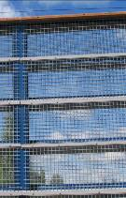
Kuva 44. Lasiosien suojaamiseksi voidaan käyttää teräsverkkoa. Sen kiinnitysdetaljit on suunniteltava huolella.
Kunnossapitäjän on voitava irrottaa verkot riittävän helposti meluesteen puhdistusta tai korjaamista varten. Lasin osalta kehykset ja verkko ovat yhtä tärkeitä suojakeinoja.

Töhryjen poisto ja suoja-aineet
Riippumatta siitä, onko töhrimistä ehkäisty kohdassa 5.4.1 mainituin keinoin, ilkivallalle alttiissa paikoissa materiaaleissa tulee suosia helposti puhdistettavia seinämateriaaleja ja käyttää niissä puhdistamista helpottavia pinnoitteita.
Töhryt poistetaan materiaalista riippuen useimmiten kemiallisilla puhdistusaineilla tai päälle maalaamalla. Poistoainetta tai -menetelmää valittaessa on selvitettävä, ettei aine vahingoita alla olevaa pinnoitetta. Aine ei saa oleellisesti muuttaa puhdistettavan pinnan tai suojakerroksen ominaisuuksia ja ulkonäköä. Käytettävät kemikaalit eivät saa olla ympäristölle vaarallisia. Töhryjen poistoon erikoistuneilla yrityksillä on yleensä hyvä tuntemus nykyaikaisista töhryjen poiston menettelyistä ja kemikaaleista.
Tieto käytettävästä suoja-aineesta on kirjattava muistiin, jotta vältytään tilanteilta, joissa meluesteessä ei ole asianmukaista suoja-ainetta. Materiaaleissa, lukuun ottamatta betonia, suositellaan käytettäväksi suoja-aineena yleensä värittömiä tuotteita.
Lasi on helpoimmin puhdistettava materiaali. Se houkuttelee töhrimistä sileytensä vuoksi, mutta se kestää hyvin puhdistuskemikaaleja eivätkä maalit imeydy siihen. Kovapinnoitettu polykarbonaatti kestää himmentymättä joitakin tehokkaita puhdistusaineita, eivätkä maalit imeydy siihen. Pinnoittamatonta akryyliä tai polykarbonaattia ei käytetä, koska ne himmentyvät nopeasti töhrimisen ja pesujen yhteydessä.
Verhouksissa käytettävät polyeteeni ja polypropeeni kestävät hyvin puhdistus-
aineita.
Maalattu ja maalaamaton alumiini, ruostumaton teräs sekä muovipinnoitettu teräs kestävät hyvin puhdistusaineita, eikä maali imeydy niihin. Suositeltavin muovipinnoite on polyuretaaniin perustuva PURAL sekä polyeteeni.
Pesubetonin ja huokoisen betonipinnan ongelmana on töhryn maalin tunkeutuminen huokosiin, josta maalia on vaikea tai mahdoton poistaa. Maali imeytyy jonkin verran myös sileään betoniin, jos betonia ei ole pinnoitettu uhrautuvalla tai pysyvällä suoja-aineella. Joitakin suoja-aineita on käsitelty SILKO-ohjeissa 1.251 ja 3.251.
Erilaisten betonipintojen ja kivikorien puhdistamiseen voidaan kokeilla esim. soodapuhallusta, jolloin paine on valittava siten, ettei betonipinta vaurioidu.
Muovikuidusta valmistettu huokoinen levy imee helposti töhryjä. Tapauskohtaisesti on selvitettävä, voiko töhryt poistaa pesemällä tai imeytyykö maali lähes näkymättömiin levyn sisään.
Maalattuun puupintaan tehdyt töhryt voidaan peittää päälle maalaamalla. Usein töhrityissä paikoissa käytetään uhrautuvaa pinnoitetta, josta töhryt voi pestä kuumalla vedellä. Maalaamattomaan puuhun töhryt imeytyvät herkästi eikä kaikkia töhryjä saa millään kokonaan pois. Pesun lisäksi pintaa voi kuitenkin hioa, mutta silloinkin seinään jää jälki.

Käyttöikä

Yleistä
Meluseinän ja melukaiteen tai niiden osien käyttöikäkestävyyteen vaikuttavat rasitusolosuhteet.
Näitä ovat kuormitusten lisäksi rakenne ja/tai rakenneosakohtaiset ilmasto- ja olosuhderasitukset ja ilkivalta.
Ilmasto- ja olosuhderasituksia ovat esim. ilmansuunta, korkeussuhteet, pintojen asento pysty- tai vaakasuuntaan, altistuminen sateelle, altistuminen aurauslumelle ja liukkaudentorjunta-aineille, jään ja veden vaikutus jne.
Käyttöikäkestävyyteen vaikuttaa myös se, kuinka ilkivalta-alttiilla paikalla melueste sijaitsee (esim. pysäkit, koulut, asemat).

Suunnittelukäyttöikä
Suunnitteluperusteeksi rakenteille määritetään niin sanottu suunnittelukäyttöikä. Tämä on ajanjakso, jonka rakenteiden ominaisuudet säilyvät vaadittavalla tasolla 95 % todennäköisyydellä, edellyttäen että rakennetta pidetään asianmukaisesti kunnossa.
Jos on tiedossa, että melueste joudutaan siirtämään tai purkamaan esimerkiksi tien myöhemmän leventämisen tai liittymän rakentamisen vuoksi, voidaan meluesteen materiaaleille valita lyhyempi käyttöikävaatimus.
Materiaalivalinnan perusteena ovat vähintään seuraavat suunnittelukäyttöikävaatimukset:
- tien meluesteiden perustukset 50 vuotta
- ratameluesteiden perustukset 50 vuotta
- ei-puurakenteiset runko- ja muut kantavat rakenteet 50 vuotta
- puurakenteiset runko- ja kantavat rakenteet 30 vuotta
- vanerit 30 vuotta
- vaihdettavat osat kuten puuverhous 15 vuotta
- sauma-aineet 15 vuotta
- läpinäkyvät rakenteet 20 vuotta
- betonikaiteet 50 vuotta
- meluseinäkasetit 25 vuotta
- absorboivat huokoiset materiaalit 25 vuotta
- ilkivaltaa ehkäisevät teräsverkot 25 vuotta
- kivikorimuurit 50 vuotta

Rakenneosat, joiden käyttöiäksi on mitoitettu 15 vuotta sekä rakenteet, jotka ovat alttiita vaurioitumaan ilkivallan suhteen, on suunniteltava helposti vaihdettaviksi.

Todellinen käyttöikä
Todellisuudessa meluesteen osa voi säilyä käyttökelpoisena pidempään tai lyhyempään kuin suunnittelukäyttöikä. Tämä voi johtua materiaalin laadun hajonnasta tai siitä, että olosuhteet poikkeavat oletetuista.
Rimoituksen käyttöikä on usein huomattavasti pidempi kuin suunnittelukäyttöikä, silloin kun verhoukseen ei välitetä muita kuormia kuin oma ja tarttuneen lumen ja jään massa, ja ilkivalta on harvinaista. Kohdassa 5.3.14 on käsitelty nämä kuormat.
Myös verhouslautojen käyttöikä on usein huomattavasti pidempi, vaikka suunnittelukäyttöikä olisi 15 vuotta, kun kaikki kuormat välitetään suoraan runkoon.
Vanerille suunnittelukäyttöikävaatimus on 30 vuotta, koska nykyisillä tuotteilla ei saavuteta pidempää käyttöikää. Kantamattomana rakenteena vaneri palvelee rakenteessa pidempäänkin laudoituksen rakoja tiivistävänä levynä, kun sille välitetään vain vähäisiä kuormia (pitää seinäelementin suorakulmaisena).
Puurungon lyhyempi suunnittelukäyttöikävaatimus verrattuna betoni- ja metallirunkoihin johtuu siitä, että nykyisillä kyllästysaineilla on vaikea saavuttaa edes 30 vuoden suunnittelukäyttöikää.
Ääntä absorboivien meluseinätuotteiden valmistajan tulee osoittaa, että meluseinäkasetin tai muun melueste-elementin äänen absorptio säilyy vaaditulla tasolla luvatun käyttöiän. Esimerkiksi pölyn kertyminen ja huokoisen materiaalin painuminen voi heikentää tulosta.
Pelkkä suoritustasoilmoituksessa ilmoitettu käyttöikä ei riitä, koska käyttöikä riippuu voimakkaasti ilmasto-olosuhteista eikä standardissa SFS-EN 14389-2 esitetty käyttöiän arviointitapa ole aivan yksiselitteinen. Sen sijaan käyttöikä arvioidaan kohdan 5.6.1 mukaisesti. Käyttöikävaatimuksia on käsitelty kohdissa 5.6.2 ja 5.6.4.

Kunnossapidon vaikutus käyttöikään
Joillakin materiaaleilla edellytetään, että materiaalille tehdään ylläpitotoimenpiteitä rakentamisen jälkeen, jotta suunnittelukäyttöikä ja todellinen käyttöikä saavutetaan. Seuraavassa kuvataan meluesteen 40 ensimmäisen vuoden aikana tarvittavia muusta kuin ilkivallasta aiheutuvia toimia.
Maalattu puu pitää maalata määrävälein. Maalausväli riippuu maalin tyypistä ja paikan paahteisuudesta. Veden kertyminen vaakasuorille pinnoille ja koloihin on tarkastettava 5 vuoden kuluttua rakentamisesta. Lahotarkastuksia tehdään 20 vuoden kuluttua rakentamisesta. Jos kuparikyllästetyssä puussa on käytetty muita kuin ruostumattomasta teräksestä valmistettuja liittimiä, tarkastetaan pistokokeina liitosten lujuus.
Lasi ja betoni eivät vaadi toimenpiteitä, mutta niiden reunoissa mahdollisesti olevat elastiset tiivisteen voidaan joutua vaihtamaan määrävälein.
Alumiini ja ruostumaton teräs eivät vaadi toimenpiteitä. Muovipinnoitetun ja maalatun teräsrakenteen osalta on syytä todeta pinnoitteen pysyminen kiinni teräksessä. Maalattuja pintoja maalataan tarvittaessa uudelleen. Muovipinnoitteen päälle ei yleensä voi maalata.
Säänkestävää terästä koskevat vaatimukset luvussa 6.3.1.3.

Palonarkuus
Meluesteissä ei sallita herkästi syttyviä tai palonarkoja materiaaleja, kuten:
- osittainkin näkyvissä oleva muoviverkko tai -kalvo, joka ulotutaan sytyttämään tai joka syttyisi ruohikkopalosta,
- puu- ja muovisäleikkö, jossa säleen paksuus on alle 30 mm ja samansuuntaisten säleiden välimatka on alle 50 mm.
- akryylilevyjä tai -rimoja herkän palamisen ja savukaasujen vuoksi.

Näitä materiaaleja voidaan kuitenkin sallia esimerkiksi betonisessa tai metallisessa seinässä, kun 3…7 m välein on 1 m pituinen palamaton väli.
Palavaa materiaalia sisältävään meluesteeseen vaaditaan vähintään 8 m pituinen palamaton osuus, kun
- yhtenäisen meluseinän pituus on yli 300 m
- tapauskohtaisesti, jos pelastusviranomainen niin edellyttää esimerkiksi, jos seinä yhdistää kaksi eri rakennusta

Palamattomaksi luokitellaan betoninen ja teräksinen meluseinä, jossa voi olla enintään 20 puista pystyrimaa 8 m matkalla sekä metallinen meluseinä, jossa on enintään 0,7 mm paksuinen hitaasti palava muovipinnoite tai maali.
Meluestekasetin ääntä absorboivan materiaalin tulee olla palamatonta. Muoviverhouksia käsitellään luvussa 6.8 ja metallirakenteiden pinnoitteita kohdassa 6.5.1.3.
Palavaa materiaalia (esimerkiksi rengasleikettä) sisältävään kevennettyyn meluvalliin tehdään 20 metrin pituisia katkoja palamattomasta materiaalista, kuten kevytsorasta tai vaahtolasista, 200 metrin välein tai muu pelastusviranomaisen vaatima ratkaisu.

Materiaalit

Materiaalien valinta

Yleisiä vaatimuksia
Betonielementtien säänkestävyys on esitetty InfraRYL luvussa 45111 Meluseinän betonielementtirakenteet. Teräksen suojaaminen korroosiolta on käsitelty InfraRYL luvussa 45112 Meluseinän teräsrakenteet. Alumiinin säänkestävyys on esitetty kohdassa 6.3.1.4. Puun osalta asiaa on käsitelty kohdassa 6.5.2. Liittimien vaatimukset on esitetty InfraRYL luvuissa 45111-45113.
Luvussa 6 esitetään meluesteiden materiaaleja perustamistasosta ylöspäin. Perustusten materiaalivaatimukset on esitetty InfraRYL luvussa 45110 Meluseinät ja tämän ohjeen kohdassa 5.2.
Materiaalivalinnoissa on myös otettava huomioon ulkonäkö, huollettavuus, puhdistettavuus, osien vaihdettavuus ja turvallisuus.
Jos seinässä käytetään vettä imeviä materiaaleja, niiden vaikutus omaan painoon on arvioitava kohdan 5.3.2.1 mukaisesti. Lisäksi on arvioitava vettyneen materiaalin kestävyys toistuvissa sulamisissa ja jäätymisessä sekä vaikutus materiaalin ja viereisten materiaalien korroosioon ja biologiseen rapautumiseen.
Erilaisia materiaaleja yhdisteltäessä on otettava huomioon niiden erilainen lämpölaajeneminen kohdan 5.1.3 mukaan ja kaikenlainen muukin keskinäinen yhteensopivuus esim. kemiallisesti tai sähköisesti. Yhdisteltäessä suunnittelukäyttöiältään toisistaan merkittävästi poikkeavia materiaaleja, huonommin kestävät materiaalit suunnitellaan helposti vaihdettaviksi.
Materiaaleista ei saa rakentamisen ja käytön aikana liueta tai irrota haitallisia aineita.
Materiaalien tulee mahdollisuuksien mukaan olla kierrätettäviä. Käytetyn materiaalin hävittämis- ja uusiokäyttömahdollisuuksista pyydetään selvitys valmistajalta. Esimerkkejä materiaaleista, joita ei sallita hävittämiseen tai kierrättämiseen liittyvien ongelmien vuoksi, on jäljempänä luvussa 6.8.
Tilaaja voi kieltää muutkin materiaalit, joissa on vastaavia ongelmia.
Käytettäessä kierrätysmateriaaleja, tulee niiden täyttää tämän ohjeen mukaiset vaatimukset.
Materiaalien tulee olla tavanomaisilla menetelmillä kunnossapidettäviä ja pintojen materiaaliltaan ja rakenteeltaan mahdollisimman vähän huoltoa vaativia.
Materiaaleista tai esteen rakenteista ei saa irrota osia niiden käyttöiän aikana.
Kaikissa, säälle alttiissa tai muuten kosteisiin olosuhteisiin tulevissa, kantavissa ja henkilöturvallisuuden kannalta merkittävissä rakenteissa tulee käyttää kuumasinkittyjä tai ruostumattomasta teräksestä valmistettuja liitososia, ruuveja ja nauloja. Erityisen tärkeää on, että yhdessä käytettävät liittimet ovat kaikki samaa materiaalia.
Liitososien ja liittimien laatuvaatimukset on esitetty InfraRYL luvuissa 45110-45113.

Sokkeli
Materiaalia, jonka kestävyyttä maakosketus huonontaa merkittävästi, ei saa asentaa maakosketukseen vaan sokkelin päälle. Sokkelin näkyvän korkeuden tulee olla vähintään 300 mm, lyhyellä matkalla vähintään 200 mm. Jos melueste on sellaisen meluvallin päällä, jonka on arvioitu painuvan, sokkelin korkeudessa otetaan huomioon painumavara niin, että sokkelin alle ei synny myöhemmin rakoa.
Sokkelit ovat betonia, terästä, alumiinia tai muuta materiaalia, joka ei ole altis
homehtumiselle tai lahoamiselle. Terässokkeleiden korroosiosuojaus on esitetty InfraRYL luvussa 45112 Meluseinän teräsrakenteet.
InfraRYLissä terässokkeliksi hyväksytään:
- vähintään 4 mm paksu kuumasinkitystä teräslevystä valmistettu levy tai profiili
- vähintään 4 mm paksusta maalatusta säänkestävästä teräksestä valmistettu levy tai profiili
- vähintään 6 mm paksusta pinnoittamattomasta normaaliteräksestä valmistettu levy tai profiili
- vähintään 6 mm paksusta pinnoittamattomasta säänkestävästä teräksestä valmistettu levy tai profiili
- vähintään 3 mm paksu profiloitu kuumasinkitty teräslevy, jonka jäykkyys sivusuuntaista taivutusta vastaan (jäyhyysmomentti I) on 400 mm korkuisella sokkelilla 2133 mm⁴ ja 800 mm sokkelilla vähintään 4267 mm⁴ (eli vähintään yhtä suuri kuin saman korkuisella sileästä 4 mm teräslevystä valmistetulla sokkelilla). Alumiinisokkelin jäyhyysmomentin tulee olla lujuuden suhteessa suurempi.

Profiloidun levyn jäyhyysmomenttiin ei ole olemassa yhtä kaavaa, koska se lasketaan profiilin mitoista. Profiilin valmistaja ilmoittaa kyseisen levyn jäyhyysmomentin.

Tilaajan suunnitelmassa voidaan sallia joustavan kumimatosta valmistetun sokkelin käyttö paikassa, jossa perustusten välissä on sallittava routanousua, painumista tai kaareva kallionpinta. Kumilevy taivutetaan niin, että ääni ei pääse alustan ja kumimaton välistä. Kumimattoa saa näkyä enintään 200 mm korkuiselta osalta. Kumimaton äänen eristävyysluvun D_{LR} tulee olla vähintään 25 dB. Kumimatto voi sisältää kivirakeita.
Tiiveyden saavuttamiseksi sokkelin on upottava maanpinnan alapuolelle vähintään 100 mm. Sokkelia on upotettava maanpinnan alapuolelle tätä enemmän, jos odotettavissa on maanpinnan painumista.
Ratameluesteissä radanpitäjä voi tarvittaessa hyväksyä sokkelin tai itsekantavan seinäelementin alle enintään 100 mm korkean raon, jos sokkeli on kokonaisuudessaan kv-tason alapuolella, ja seinä on enintään 3,6 m etäisyydellä raiteen keskeltä.

Ratameluesteitä koskevia erityisvaatimuksia
Ratameluesteessä erityisesti raiteen puolelle tulevan julkisivupinnan materiaalien on oltava mahdollisimman vähän huoltoa vaativia ja helppohoitoisia.
Töhryn torjuntaan suositeltavinta on käyttää (kuumasinkittyä) teräsverkkoa. Puurimoja ei käytetä.
Sähköradan läheisyydessä materiaalivalinnassa on otettava huomioon esitetyn pinnan sähkönjohtavuutta ja maadoitusta koskevat vaatimukset ohjeen Rautatiealueelle tulevien kiinteiden laitteiden maadoitussuunnittelu mukaan.

Betonirakenteet
Betonirakenteiden suunnittelussa noudatetaan standardia SFS-EN 1992-1-1, Eurokoodin soveltamisohjetta NCCI 2 ja InfraRYLiä.
Betonielementtien säänkestävyyttä koskevat vaatimukset esitetään InfraRYL luvussa 45111 Meluseinän betonielementtirakenteet ja paikallavaluihin sovelletaan lukujen 41100 Betonirakenteet ja 45110 Meluseinät vaatimuksia.
Pilariväli suunnitellaan ja toteutetaan niin, että betonisen seinäelementtien tukipinnaksi tulee vähintään 50 mm elementin molemmissa päissä.

Teräs- ja muut metallirakenteet

Kaikkia rakenteita koskevat vaatimukset
Teräs- ja muiden metallirakenteiden sekä ohutlevyjen suunnittelussa ja toteutuksessa noudatetaan teräsrakenteiden suunnittelustandardia SFS-EN 1993-1-1, Eurokoodin sovellusohjetta NCCI 4 ja toteutusstandardin SFS-EN 1090-2 sovellusohjetta NCCI T. Nämä standardit ja ohjeet eivät koske teräspaaluja.
InfraRYL luvussa 45112 Meluseinän teräsrakenteet on annettu teräsrakenteita koskevia vaatimuksia ja ohjeita. Liitostarvikkeet ja liitosten tekeminen on esitetty kohdissa 45112.1.5 ja 45112.3.1.

Teräsrakenteet
Käytettävien rakenneterästuotteiden lujuusluokan tulee olla vähintään S235.
Iskunkestävyydelle kylmässä ei ole erityisiä vaatimuksia.
Sokkelilevyjä ja teräspaaluja lukuun ottamatta sinkittyjen rakenteiden osalta edellytetään käytettäväksi piipitoisuudeltaan Si 0,14…0,25 % mukaista terästä.
Muita hyväksyttäviä teräsmateriaaleja ovat esimerkiksi ruostumattomat teräkset EN 1.4403 ja haponkestävät teräkset EN 1.4404.
Ohutlevyrakenteiden ainepaksuuden on oltava vähintään 1,0 mm riippumatta siitä, onko materiaali terästä tai muuta metallia kuten alumiinia. Ohutlevytuotteiden lujuusluokan tulee olla vähintään S275. Ratameluesteissä, silloilla ja tilanteissa, joissa vaaditaan suurta iskunkestävyyttä, lujuusluokka on vähintään S320.
Meluestekasettien materiaalit on esitetty kohdassa 6.4.

Säänkestävä teräs
Säänkestävän teräksen eli ns. Corten-teräksen levyjen on oltava laatuluokkaa B/S355JW ja ohutlevyjen luokkaa Corten-A.
Säänkestävästä teräksestä valmistettuja osia ei saa asentaa niin, että syntyy rako, johon vesi imeytyy kapillaarisesti siten, että säänkestävän teräksen pinta pysyy lähes jatkuvasti kosteana. Rako voidaan liimata umpeen tiivistemassalla, tai raon kohdalla säänkestävät teräspinnat suojataan maalaamalla.
Säänkestävää terästä ei tulisi asentaa maakosketukseen. Jos maakosketusta kuitenkin käytetään, teräksen ainepaksuuteen lisätään samanlainen syöpymisvara kuin sinkitsemättömissä normaaliteräksestä valmistetuissa teräksisisissä suojaputkissa Väyläviraston ohjeen Vesihuoltoverkostot ja maantiet liitteessä ja InfraRYL luvussa 16510 Maa- ja kalliorakenteiden alitukset edellytetään. Vähäisessä suunnittelemattomassa maakosketuksessa oleva säänkestävä teräs voidaan maalata, mutta vaikutusta käyttöikään ei vielä tunneta.

Alumiinirakenteet
Alumiinia käytetään meluestekaseteissa. Alumiinin tulee olla ulkokäyttöön soveltuvaa. Esimerkiksi luokka EN AW 6063 soveltuu hyvän korroosiokestävyytensä ansiosta myös säännöllisesti suolattaville teille.

Teräs- ja alumiinirakenteiden pinnoitus
Teräsosien kuumasinkitys tulee suorittaa InfraRYL luvun 45112 Meluseinän teräsrakenteet mukaan.
Teräsosien liittyminen kuparikyllästettyyn puuhun on esitetty kohdassa 6.5.5.
Maalausjärjestelmänä käytetään vähintään ilmastorasitusluokkaan C3(VH) soveltuvaa uudisrakenteiden maalausjärjestelmää. Voimakkaasti rasittuvissa paikoissa suunnittelija määrittää rasitusluokaksi C5(VH). Väyläviraston ohjeissa SILKO 2.354 ja 3.351 on annettu yksityiskohtaisia ohjeita maalaustyön suorittamiseksi ja Väyläviraston käyttämät maalausjärjestelmät eri rasitusluokille.
Ratameluesteiden teräsrakenteissa on otettava huomioon erityisesti maadoituksen suhteen esitetyt vaatimukset ohjeen Rautatiealueelle tulevien kiinteiden laitteiden maadoitussuunnittelu mukaan.
Teräspinnat kuumasinkitään, maalataan tai kuumasinkitään ja maalataan suunnitelmien mukaan. Alumiinipinnat jäävät käsittelemättömiksi, ellei niitä ole esitetty maalattaviksi ulkonäkösyistä.
Maakosketuksessa oleviin alumiinipintoihin suositellaan tehtäväksi anodisointi.
Teräspilarit voivat olla myös ruostumatonta tai säänkestävää terästä. Säänkestävää terästä voidaan myös maalata. Maalaukselle on esitettävä ilmasto-olosuhteiden mukainen rasitusluokkavaatimus.
Ellei suunnitelma-asiakirjoissa muuta edellytetä, maalattaviksi esitetyt säänkestävät teräsrakenteet voidaan maalata:
- rasitusluokassa C3(VH) yhdistelmällä EPPUR 250/3 – FeSa2½
- rasitusluokassa C5(VH) yhdistelmällä EPPUR 300/4 - FeSa2½

Ohutlevyrakenteiden pinnoituksen laatuvaatimus on sama kuin meluestekasetin levyllä kohdassa 6.4. Pellityksissä, kuten hattupellitykset, ja listoituksissa ohutlevyn ainepaksuutena sallitaan myös 0,6 mm, kun levy on muovipinnoitettu (Pural, PVDF), ja levyn reunat on taivutettu ja alusta tukee levyä kauttaaltaan.

Absorboivat meluseinäkasetit
Kohdassa 5.4.1 vaaditaan iskunkestävyyden vuoksi, että alumiinisten ja teräksisten ohutlevyrakenteiden ainepaksuuden on oltava vähintään 1,0 mm kasetissa tai muussa pintaan jäävässä seinän osassa, jos kohdan 5.4.1 mukaisilla testeillä ei osoiteta ohuemman materiaalin riittävän.
Meluseinäkasetit on varustettava vedenpoistorei’illä, jolloin niiden omapaino voidaan laskea alennettuna märkäpainona kohdan 5.3.4.1 mukaan.
Meluseinäkasetti voidaan valmistaa myös jatkuvasti sinkitystä levystä. Materiaali voi olla EN 10346 mukainen sinkitty levy, jonka vähimmäissuojausluokka on Z600, mikä edellyttää 42 µm sinkkikerrospaksuutta tai ZA255, mikä edellyttää 20 µm sinkki-alumiinikerrospaksuutta tai AZ185 mikä edellyttää 25 µm alumiini-sinkkikerrospaksuutta. Standardin vaatimuksia voidaan soveltaa 3 mm ainepaksuuteen asti. Lisäksi hyväksytään kuumasinkitys, jossa sinkin paksuus on 55 µm. Sinkkikerroksen, sinkki-alumiinikerroksen ja alumiini-sinkkikerroksen päälle tulee suunnitelman mukainen maali tai muovipinnoite (PURAL tai PVDF). Säänkestävästä teräksestä valmistettavista meluseinäkaseteista on annettu ohjeet luvussa 6.3.1.3.
Kohdan 4.1.6.3 mukaan kasetin sisällä olevat huokoiset materiaalit on valittava tai kiinnitettävä niin, etteivät ne valu.
Kasettien ja kiinnitysten on oltava sellaisia rakenteita, etteivät ne asennettuina itsessään aiheuta ääntä tuulen paineen vaihteluiden tai maan tärinän vuoksi.
Kasetit kiinnitetään pilareihin joko läpipulttiliitoksella tai muuten luotettavasti kiristämällä siten, ettei seinä pääse liikkumaan. Tarvittaessa värähtely estetään säänkestävällä huovalla tai elastisella tiivistenauhalla. Jos ei käytetä ruuvikiinnityksiä tai vastaavia liitoksia, liitos pilariin on suunniteltava niin, että elementin pää ei pääse liikkumaan eikä värähtelemään sivusuunnassa ja alemmat elementit kestävät ylempien elementtien painon, jos ylempien painoa ei välitetä suoraan pilareille.
Pilariväli suunnitellaan ja toteutetaan niin, että tukipinnaksi tulee vähintään 40 mm seinäelementin molemmissa päissä.
Kasettien liitospultit tai muut liitososat pilareihin ovat vähintään kuumasinkittyjä. Liitososien ja liittimien vaatimukset on esitetty InfraRYL luvussa 45112 Meluseinän teräsrakenteet.

Puurakenteet

Yleiset vaatimukset
Puurakenteiden suunnittelussa noudatetaan voimassa olevia Eurokoodien suunnittelustandardia SFS-EN 1995-1-1 ja Eurokoodin soveltamisohjetta NCCI 5.
Myös InfraRYL luvussa 45113 Meluseinän Puurakenteet annetaan puurakenteisiin vaatimuksia ja ohjeita.
Kantavissa rakenteissa käytettävän sahatavaran tulee olla vähintään lujuusluokkaa C24.
Puuta (edes kyllästettyä luokan UC4 puuta) ei asenneta maakosketukseen, ellei suunnitelmassa sitä nimenomaisesti edellytä.
Puun kemiallinen puunsuojaus tulee suorittaa siten, että kyllästysaineen määrä täyttää pohjoismaisissa maaperä- ja ilmasto-olosuhteissa vaadittavan biologisen kestävyyden tuotteen suunnitellussa käyttökohteessa NTR-menettelyn mukaisesti. Vaatimustenmukaisuusasiakirjaksi soveltuu NTR-sertifikaatti tai jokin muu vastaava todistus siitä, että tuote täyttää NTR-sertifikaatin edellyttämät suoja-ainepitoisuus-, tunkeuma- sekä muut mm. tuotteen sisäistä laadunvalvontaa koskevat vaatimukset. Laadunvalvojalla tulee olla riittävä kokemus ja osaaminen puunkyllästystoiminnasta. Sertifiointielimen eli laadunvalvojaorganisaation akkreditointi tulee olla EN ISO/IEC 17065 mukainen ja testilaboratorion akkreditointi EN ISO/IEC 17025 mukainen.
NTR-luokkaa A täyttää standardien SFS-EN 351-1 ja SFS-EN 335 luokan NP5/UC4 vaatimukset. NTR-luokkaa AB täyttää standardien SFS-EN 351-1 ja SFS-EN 335 luokan NP5/UC3 vaatimukset.
Pilariväli suunnitellaan ja toteutetaan niin, että puuelementin tukipinnaksi tulee vähintään 50 mm seinäelementin molemmissa päissä.

Puurakenteen suunnittelukäyttöiän arviointi
Meluesteissä käytettävän puumateriaalin suunnittelukäyttöikä saadaan taulukosta 8. Taulukossa suluissa olevat luvut kuvaavat suunnittelukäyttöiän hajontaa, eikä niitä käytetä käyttöikävaatimuksia tulkittaessa.

Taulukko 8. Meluesteessä käytettävän puumateriaalin suunnittelukäyttöikäotaksumat. Rakenteellinen suojaus ja vettä keräävä on määritelty luvussa 6.5.3. Suluissa olevia arvoja ei käytetä käyttöiän arvioinnissa. (v) = vuosina
Puumateriaali | Rakenteellisesti suojattu (v) | Osittain suojattu, yleisin (v) | Vettä  keräävä (v)
Runkomateriaalit
NP5/UC4, NTR A kuparikyllästetty männyn pintapuu | 60 | 40 | 20
NP5/UC3, NTR AB kuparikyllästetty männyn pintapuu  Pinnoitettu reunasuojattu vaneri  Kuusi | 30 | 20 | 15
Lehtikuusi  Männyn sydänpuu | 40  (30-45) | 30 | 15 (22-30)
Asetyloitu puu | 50 | 30 | 25
Verhousmateriaalit
NP5/UC4, NTR A kuparikyllästetty männyn pintapuu maalattuna | 60 | 40 | 20
NP5/UC3, NTR AB kuparikyllästetty männyn pintapuu maalattuna tai maalaamattomana | 30 | 20 | 15
Asetyloitu puu | 50 | 30 | 25
Maalattu kuusi | 15  (15-30) | 12 | 10 (10-15)
Maalattu mäntypinta | 15 (13-20) | 11 | 10 (9-15)
Maalattu lehtipuu | 8 (5-10) | 6 | 5 (3-7)
Lämpökäsitelty puu (D-luokka) | 40 | 20 | 15
Puu-muovi-komposiitti  > 50 % muovia | 30 | 20 | 15
Puu-muovi-komposiitti  < 50 % muovia | 20 | 20 | 15

Taulukkoon ei ole merkitty CCA:llä kyllästettyä männyn pintapuuta. CCA-kyllästetyn puun valmistus ja myynti kiellettiin vuonna 2007. Sitä ennen suurin osa suolakyllästetystä puusta oli CCA-kyllästettyä. CCA kyllästetyn puun käyttöikä on ollut 15…20 vuotta pidempi kuin kuparikyllästetyn puun, vaikka käyttöluokka olisi sama (A tai AB).

Rakenteellinen puunsuojaus
Taulukkoa 8 tulkittaessa luokka rakenteellisesti suojattu, osittain suojattu ja vettä keräävä luokka määritetään kuvan 45 avulla. Luokka "vettä keräävä" kuvaa lähinnä käyttöolosuhteita, mihin puuta ei pitäisi laittaa.
Kuva 45. Vettä kerääviä rakenteita ja ratkaisuesimerkkejä.
Puu on rakenteellisesti suojattu, kun
- puu on pellin alla
- vaneri on molemmin puolin lomalaudoituksen tai (puoli) ponttilaudoituksen alla ja väleissä on tuuletusrako vähintään 12 mm
- puunrunko on vanerien tai ponttilaudoituksen välissä ja tuuletus on järjestetty tai
- seinä on räystään alla (räystään leveys vähintään 0,14 kertaa suojattavan seinän korkeus).

Rakenne on vettä keräävä, kun:
- materiaalissa on vettä kerääviä rakoja
- siinä on yli 150 mm levyinen vaakasuora pinta (kaltevuus alle 10˚), jolle sadevesi pääsee
- liitoksissa on vettä kerääviä rakoja
- kosteutta pitävä kangas tai eriste pitää puun kosteana
- betoni koskettaa puuta
- puurunko on kahden höyrytiiviin levyn tai kalvon välissä ilman riittäviä tuuletusrakoja tai
- materiaali on kosketuksessa maaperään tai muuhun kosteutta pidättävään maahan

Osittain suojattu puu käsittää muut kuin rakenteellisesti suojatut tai vettä keräävät tapaukset.

Vaakasuuntaisen lautaverhouksen tai rimoituksen alle jätetään aina vähintään 12 mm rako kiinnitettäessä ne betonipinnan, metallilevyn, puulevyn tai muun pinnan kohdalle. Pystysuuntainen laudoitus tai rimoitus irrotetaan alustastaan suunnitelma-asiakirjojen mukaan siten, että tuuletuksesta huolehditaan. Lomalaudoituksessa ja ponttilaudoituksessa laudat asennetaan kuitenkin toisiaan vasten.
Riman paksuudeksi suositellaan enintään 50 mm suunnassa, joka on kohtisuoraan meluestettä vasten, jotta rima voidaan kiinnittää kunnolla alustaan.
Jos rimoituksen tai verhouslaudoituksen suunnittelukäyttöikä on lyhyempi kuin meluseinän rungossa, ne suunnitellaan siten, että vioittuneet osat voidaan helposti korvata uusilla. Rimoitusten ja verhousten ikääntymisestä johtuva käyttöikä on yleensä pidempi kuin suunnittelukäyttöikä, jos niihin ei kohdistu muita kuormia kuin kohdassa 5.3.14 mainitut kiipeäminen, tarttuneen lumen ja jään massa tai aurauksessa rimaan itseensä kohdistuva lentävän lumen tai tuulen paine.
Ratameluesteessä radan puolelle ei sallita puuverhouksia. Kohdan 5.3.14 mukaan betonikaiteen pintaan ei sallita tien puolella rimoituksia.
Kuvassa 45 esitettyjen vettä keräävien rakenteiden lisäksi verhouslautojen käyttöikää lyhentäviä virheitä ovat katepellin puuttuminen, vaakasuoraan asennettu hyllymäinen rakenne lautapinnassa sekä 12 mm asennusraon puuttuminen.
Verhouspuiden huolellisella suunnittelulla voidaan pidentää niiden käyttöikää huomattavasti. Pystyrimojen päädyt viistetään ja suojataan huolellisesti. Vaakarimojen yläpinta viistetään vastaavasti siten, että riman päällä oleva kosteus poistuu ulospäin. Käyttämällä yksimittaista ja ehjää puutavaraa minimoidaan kohdat, josta kosteus helpoimmin imeytyy riman sisälle. Verhouspuiden päätyjen suojaus ja riman maalaus on ohjeistettu luvussa 6.5.10.
Rimojen kiinnitys on esitetty kohdassa 6.5.5.

Kyllästetty ja modifioitu puu

Kyllästetty puu
Aikaisemmin suurin osa suolakyllästetystä puusta oli CCA- (kupari-kromi-arseeni) kyllästettyä. Pyöreä NTR luokan A mukainen CCA-kyllästetty puu säilyi maakosketuksessakin 40 vuotta ja sahattu lauta ilman maakosketusta saman verran.
CCA-kyllästetyn puun valmistus ja myynti kiellettiin vuonna 2007.
Kuparikyllästys on korvannut CCA-kyllästyksen. Aineena se on tehottomampaa kuin CCA, minkä vuoksi sitä joudutaan käyttämään suurempina pitoisuuksina. Silti se ei estä kaikkien lahottajien kasvua. Kupari pääsee liukenemaan pois, sillä kromi ei enää sido kuparia puuhun. Nykyisin kuparikyllästetty puu toimitetaan usein niin märkänä, että maalaus ei onnistu.
Kreosoottia ei sallita meluesteissä.
Kupari-öljy -kyllästetty puu on selvästi kestävämpää kuin kuparikyllästetty. Se ei kuitenkaan sovellu maalattaviin rakenteisiin. Sitä voi käyttää rimoituksessa, kun puun vihreä väri, joka on usein laikullinen, ei haittaa.
Kaikkien kyllästysaineiden osalta on noudatettava valmistajan esittämiä työsuojeluun ja käytöstä poistoon liittyviä ohjeita sekä voimassa olevaa työsuojelua koskevaa lainsäädäntöä.
Puun materiaali ja käsittelyaineet tai -menetelmät merkitään seinäelementtiin auringon paahdetta ja kosteutta kestävällä metalli- tai muovilevyllä, jonka molemmille puolille kirjoitetaan materiaali (esim. mänty), kyllästysaine (esim. kuparikyllästetty), luokka (esim. NTR A) tai muu käsittely (esim. lämpökäsitelty D).
Kaksipuolisen lapun tarkoituksena on, että seinän kunnossapitäjä ja purkaja voivat vielä 30…50 vuoden kuluttua lukea lapun taka- tai etupuolelta, sisältääkö puu kromia ja arseenia. Sen perusteella voidaan arvioida jäljellä olevaa käyttöikää ja päättää, miten puretun materiaalin voi käyttää uudelleen tai hävittää.
Puumateriaalista kertova levy asennetaan kaikkeen puuhun, muuhunkin kuin kyllästettyyn. Jos kyllästämättömästä puusta puuttuu levy, puu on hävitettävä kuten arseenia sisältävä, jos rakennusvuoden tai kemiallisen varmistuksen avulla ei voida varmistaa, että puussa ei ole arseenia. Ennen vuotta 2008 lähes kaikki meluseinissä käytetty puu sisälsi arseenia eikä seiniin ole asennettu levyjä.
Tärkeintä on huolehtia jätteiden turvallisesta jatkokäsittelystä sekä selvittää suunnitteluvaiheessa, miten materiaali poistetaan käytöstä.

Asetyloitu puu
Kun puutavara on kyllästetty väkevällä teollisuusetikkaliuoksella tai alkoholilla, puhutaan asetyloidusta eli modifioidusta puusta. Asetyloinnissa puun solukko muuttuu pysyvästi.
Modifioitu puu ei vaadi pintakäsittelyä, mutta pintakäsittely on mahdollinen. Käsittelemättömänä se harmaantuu ulkona muutamassa vuodessa.

Liittimet ja liitososat
Puurakenteiden liittimien ja liitososien vaatimukset on esitetty InfraRYL luvussa 45113 Meluseinien puurakenteet seuraavasti:
- Liittimet ja liitososat ovat samaa materiaalilaatua galvaanisen korroosion estämiseksi. Liitososissa käytettävien teräsosien paksuus on vähintään 1,0 mm.
- Käytettävät liittimet ovat ruuveja tai täysikantaisia nauloja, jotka on profiloitu siten, että naulalle saavutetaan vähintään kuumasinkittyä lankanaulaa vastaava ulosvetolujuus. Ilman tarkempaa suunnitelmaa ruuvien ja profiloitujen naulojen profiloidun osuuden on upottava runkoon vähintään 8d ja sileäkantaisten naulojen 12d, jossa d on naulan tai ruuvin halkaisija.
- Hakasia ei saa käyttää meluseinän puurakenteiden liitoksissa.
- Sähkösinkittyjä tai keltapassivoituja liittimiä ei käytetä.
- Liittimet eivät saa aiheuttaa halkeamia puutavaraan.
- Pultin kannan ja mutterin alla sekä kansiruuvin kannan alla käytetään aina aluslevyä.
- Pulttiliitosten on oltava kiristettävissä jälkeenpäin rakennusvaiheen ajan, ellei suunnitelmissa ole muuta määrätty.

InfraRYL luvussa 45113.1.4 liittimet ja liitososat on jaettu neljään ryhmään liitoksen sijainnin ja liitettävien materiaalien perusteella seuraavasti:
- Liittimet ja liitososat, joita käytetään kantavissa tai henkilöturvallisuuden kannalta merkittävissä rakenteissa:
- Teräslevyt, naulat, pultit, ruuvit, aluslevyt, mutterit, vaarnat ja muut liittimet vähintään ruostumaton EN 1.4301 tai haponkestävä EN 1.4401. Suolarasituksen alaisissa liitoksissa käytetään EN 1.4401.
- Osittainkin kuparikyllästettyyn puuhun koskevat vähintään halkaisijaltaan 10 mm olevat pultit voivat olla kuumasinkittyjä, jolloin kuumasinkityksen vähimmäispaksuus on 110 µm.
- Ilman kuparikosketusta vähintään 6 mm ruuvit, jolloin kuumasinkityksen vähimmäispaksuus on 55 µm.

- Liittimet ja liitososat, joita käytetään muissa kuin kantavissa tai henkilöturvallisuuden kannalta merkittävissä rakenteissa ja joissa on kuparikyllästetyt puuosat:
- Naulat, pultit, ruuvit, aluslevyt, mutterit, vaarnat ja muut liittimet kuumasinkitty, jolloin kuumasinkityksen paksuus on vähintään 50 µm tai ruostumaton EN 1.4301. Suolarasituksen alaisissa liitoksissa käytetään vähintään ruostumaton EN 1.4301.
- Levyt ainevahvuus 1-3 mm ruostumaton EN 1.4301.
- Levyt ainevahvuus > 3…<6 mm kuumasinkitty, sinkkikerroksen keskimääräinen paksuus 85 µm tai 610 g/m2.
- Levyt ainevahvuus > 6 mm kuumasinkitty, sinkkikerroksen keskimääräinen paksuus 100 µm tai 720 g/m2.
- Korroosionkestoa parantavilla pinnoitteilla käsitellyt liittimet (esim. Ruspert, Delta tai vastaava). Ruuvin ydin on materiaalia AISI410. Ruuvin korroosionsuojaus vastaa kuumasinkitystä.
- Suunnitelma-asiakirjoissa voidaan rajoittaa kuumasinkittyjen kiinnikkeiden käyttö silloinkin, kun henkilövaaraa ei ole, mutta seinässä on kuparikyllästettyä puuta.

- Liittimet ja liitososat, joita käytetään muissa kuin kantavissa tai henkilöturvallisuuden kannalta merkittävissä rakenteissa ja joissa ei ole kuparikyllästettyjä puuosia:
- Liittimet ja liitososat kuten edellä kohdassa 2.
Lisäksi sallitaan:
- Levyt ainevahvuus 1…<1,5 mm kuumasinkitty, sinkkikerroksen keskimääräinen paksuus 45 µm tai 325 g/m2.
- Levyt ainevahvuus 1,5…<3 mm kuumasinkitty, sinkkikerroksen keskimääräinen paksuus 60 µm tai 430 g/m2.
- Levyt ainevahvuus 3 mm kuumasinkitty, sinkkikerroksen keskimääräinen paksuus 85 µm tai 610 g/m2.

Lämpökäsitellyn puutavaran liitoksissa liittimet ja liitososat ovat laadun 1.4301 mukaista ruostumatonta terästä.

- Kuparikyllästettyyn puuhun liittyvät teräspilarit, terässokkelit ja jäykistävät teräsprofiilit ja -levyt standardin SFS-EN 1461 mukaisesti:
- Kun puu- ja teräspinta on erotettu toisistaan vähintään 2 mm paksulla kermillä tai muulla vastaavalla erottavalla materiaalilla, teräksen rakennepaksuudella 1,5…<3 mm kuumasinkityksen keskimääräisen paksuuden tulee olla 55 µm ja teräksen rakennepaksuudella 3…<6 mm kuumasinkityksen keskimääräisen paksuuden tulee olla 70 µm.
- Rakennepaksuudeltaan vähintään 6 mm:n terästen kuumasinkityksen keskimääräisen paksuuden tulee olla 85 µm.

Vanerilevyjen kiinnityksessä on otettava huomioon vanerin kosteuseläminen, joka on tason suunnassa noin 1 mm/m ja paksuussuunnassa 1...2 mm tavanomaisissa käyttöolosuhteissa. Käytettävien naulojen pituuksien tulee olla kolme kertaa levyn paksuus, ei kuitenkaan alle 30 mm ja ruuvien 2,5 kertaa levyn paksuus, ei kuitenkaan alle 25 mm.
Jos vaneri kiinnitetään kuparikyllästettyyn runkoon, käytetään ruostumattomia tai haponkestäviä ruuveja tai nauloja. Jos konenaula tai ruuvi uppoaa vahingossa vanerin pinnan alle, liittimien kohdat on tiivistettävä maalauksen yhteydessä.
Rimat kiinnitetään niiden keskeltä ruuveilla jokaiseen tukeen. Jos ruuvin koko on suuri (> d5) tai ruuvien toimittaja niin edellyttää, suositellaan käytettäväksi esireikää. Porattavien esireikien koko on annettu InfraRYL luvun 42050 Sillan ja taitorakenteisten puurakenteiden valmistus ja asennus taulukossa T27.

Vaneri

Vanerin vaatimukset
InfraRYL luvussa 42050 Sillan ja taitorakenteisten puurakenteiden valmistus ja asennus on esitetty soveltuvien vanerien vaatimukset. Vaatimuksena on standardin EN 635 mukainen luokka 3.

Vaneria on kolmea eri tyyppiä: seka-, koivu- ja havupuuvaneri.
Sekavanerissa (eli twinvaneri) pintaviilut ovat koivua ja muut havupuuta. Koivuvanerissa kaikki viilut ovat koivua ja havupuuvanerissa havupuuta. Vanerin liimaus ja puu säilyttävät lujuutensa märkänäkin mutta kosteusvaihtelut aiheuttavat dimensiomuutoksia, käyristymisiä ja halkeiluvaaraa sekä lisäävät pinnoitteeseen ja kiinnityksiin kohdistuvia rasituksia. Tämän takia vanerin rakenteellinen suojaus on ensisijaisen tärkeää.
Näkyviin ulkopintoihin sopii parhaiten maalauskalvolla varustettu ns. SP-vaneri maalattuna ja reunat suojattuna. Täysin verhottuihin vaneripintoihin voidaan käyttää filmipintaista vaneria.
SP-vaneri on fenoliliimattu sään- ja keitonkestävästi. Lisäksi se on ulkokäyttöön tarkoitetulla maalauspohjapaperilla pinnoitettu ja reunasuojattu. SP-vanerin pinnoitteena oleva säänkestävä maalauspohjapaperi on varma ja halkeilematon maalausalusta.
Maalauspaperi voi olla vanerin molemmin puolin tai vain toisella puolella, jolloin tausta on pinnoitettu fenolihartsifilmillä (filmipinta).
Yleisesti voidaan todeta, ettei vaneri kestä maalausta, ellei siinä ole maalauskalvoa. Maalauskalvopintaisen vanerilevyn suositeltava pintakäsittely tehdään alkydi-akryylimaalilla. Kovissa rasitusolosuhteissa voidaan lisätä maalauskertojen määrää.

Filmipintavanerin käyttöikä on suurin piirtein sama kuin maalatulla SP-vanerilla, mutta se ei kestä auringon UV-säteilyä aivan yhtä hyvin. Filmipintavaneria käytettäessä on meluesteeseen tehtävä lautaverhous, joka estää auringon valon pääsemisen vaneriin. Filmipintavaneria ei voi maalata.
Muita sään ja keitonkestävästi liimattuja (standardin SFS-EN 13986 mukainen liimauksen luokka 3) havupuuvanereita voidaan käyttää lähinnä maalattuna laudoituksen alla. Ulkopintoihin ne käyvät hyvin maalattuina ja rakenteellisesti suojattuina. Hyvästä maalipinnasta huolimatta pinnoittamaton vaneri ei yllä SP-vanerin käyttöikään.
Vanerin kiinnitys on esitetty kohdassa 6.5.5.

Vanerin käyttöikään vaikuttavia suunnittelunäkökohtia
Vanerituotteita käytetään meluesteissä laajasti jäykistämään seinäelementti suorakulmaiseksi ja estämään ilman ja äänen virtaus lautojen rakojen ja välitilojen läpi.
Vaneripintaisten seinien suunnittelussa tulee ottaa huomioon seuraavia näkökohtia, jotta niiden käyttöiässä päästään 30 vuoteen tai pidemmällekin.
- Tärkeää on valita kohdan 6.5.6.1 mukaisesti käyttötarkoitukseen soveltuvin vanerituote ja pinnoite maalauskalvo tai filmi. Liimasaumojen kestävyys ja oikean liimatuotteen valinta vaikuttavat käyttöikään.
- Maalauskalvollinen pinta myös rungon puolella saattaa olla eduksi, koska maalauspaperilla pinnoitettu vaneri halkeilee vähemmän.
- Vanerilevyn vähimmäispaksuus on 12 mm. Paksuus 9 mm riittää, jos se on umpinaisen laudoituksen alla.
- Vanerilevyn koko on mahdollisimman suuri ja valmistajien vakiokokoja noudattava.
- Saumakohtien minimointi, erityisesti vaakasaumoja tulee välttää.
- Levyn vaakasuuntaisissa reunoissa on viiste.
- Levyjen reunat suojataan ja maalataan, koskee myös leikattuja reunoja.
- Kiinnitykset tehdään esirei’illä ja kiinnityskohdat tiivistetään. Kiinnikkeitä ei asenneta liian syvälle, ettei vanerin pinta rikkoudu.
- Aukkojen ja lävistysten reunat ja liittymät tiivistetään.
- Riittävä maalikalvon paksuus ja oikea maalityyppi, maalaus kuivalle vaneripinnalle, alustan kosteus korkeintaan 15%.
- Seinäelementtien koonti tehtaalla tai ainakin sääsuojatuissa tiloissa.
- Seinäelementin sisälle päässeen veden on päästävä poistumaan ja rungon tuulettumaan.
- Vaneripintaisia elementtejä ei suositella melukaiteiden yläosiin.
- Vaneri ei saa olla maakosketuksessa.
- Kasvillisuus irti vanerista.
- Riittävän tiheät huoltovälit ja huoltomaalaus vähintään 10 vuoden välein, kun vaneri näkyy rimoituksen tai laudoituksen välistä.

Lämpökäsitelty puu
Lämpökäsittely muuttaa pysyvästi puun kemiallisia ja fysikaalisia ominaisuuksia. Näkyvin muutos on puun värisävyn tummuminen, jonka voimakkuus vaihtelee huomattavasti puulajikohtaisesti sekä prosessin lämpötilan mukaan. Lämpötila on käsittelyssä aina yli 160º. Lopputuloksena on puutavaraa, jonka kosteusprosentti pysyy pienehkönä. Lämpökäsitelty puu on mäntyä tai kuusta.
Lämpökäsittely pienentää puun tiheyttä käsittelyasteesta riippuen. Samalla lujuusominaisuudet vastaavasti heikkenevät. Puun puristuslujuus ei lämpökäsittelyssä muutu. Puun leikkaus- ja halkaisulujuudet pienenevät joissain määrin sekä taivutuslujuus heikkenee tavallisesti 5…20 %. Näistä syistä lämpökäsiteltyä puuta ei käytetä kantavissa rakenteissa.
ämpökäsittely alentaa puun tasapainokosteutta jopa puoleen käsittelemättömään puuhun verrattuna. Samalla veden imeytyvyys puuhun hidastuu etenkin lapepinnoilla. Täten puun mittapysyvyys paranee.
Edellä mainittu tasapainokosteuden aleneminen parantaa myös lämpökäsitellyn puun kestävyyttä säärasitusta ja lahottajasieniä vastaan. Samoin UV-säteilyn puuta hajottava vaikutus on käsittelemätöntä puuta vähäisempi mutta UV-säteily haalistaa puun värisävyä.
Palo-ominaisuuksiltaan lämpökäsitelty puu ei oleellisesti eroa käsittelemättömästä puusta.
Lämpökäsiteltyä puutavaraa käytetään vain verhouksissa.
RT-kortissa 21-11266 lämpökäsiteltyä mäntyä tai kuusta on suositeltu käytettäväksi ulkorakenteissa. Havupuille on esitetty kaksi lämpökäsittelyluokkaa Thermo-S ja -D, joista jälkimmäinen käsittely parantaa enemmän puun säänkestoa ja mittapysyvyyttä. Yleensä kuusesta saadaan kestävämpi kuin männystä. Tästä syystä vain Thermo-D-luokan kuusta käytetään meluesteissä. S-luokan lämpökäsiteltyä puuta ei suositella käytettäväksi.
Koska lämpökäsittelyn seurauksena puun halkaisulujuus heikentyy, suositellaan kiinnitysreikien esiporausta sekä harvakierteisiä ruuveja tai paineilmanaulausta. Liittimien materiaalina käytetään ruostumatonta terästä. Puun kiinnittämistä pelkästään liimaamalla ei sallita.
Jos puutavara on epätasalaatuista, saattaa lämpökäsittely aiheuttaa puun käyristymistä, jolloin hukka on suurta.

Muut puulajit
Muiden puulajien käyttökelpoisuutta harkitaan tapauskohteisesti. Muiden puulajien käyttöä voi rajoittaa muun muassa korkea hinta, saatavuus tai kestävyys.

Puu-muovikomposiitit
Puumuovikomposiitti (englanniksi WPC) valmistetaan jätemuovin ja puupurun sekoituksena. Materiaalissa puun osuus on tyypillisesti 50…80 prosenttia tuotteen kokonaispainosta. Itse tuotteet valmistetaan pääasiassa suulakepuristamalla ja niistä tehdään usein ontelorakenteisia. Komposiittimateriaalit ovat lähes kokonaan kierrätysmateriaaleja.
Suomessa puu-muovikomposiitteja on käytetty terassi- ja laiturirakenteissa, mutta meluesteissä komposiittituotteita ei vielä ole käytetty. Yhdysvalloissa ja muualla maailmassa komposiitteja käytetään yleisesti.
Meluesteissä puu-muovikomposiittia voidaan käyttää verhouksissa.
Puu-muovikomposiittituotteet sävytetään valmiiksi tehtaalla eikä niille suositella pintakäsittelyä. Varsinkin suuremmille erille voidaan sävy valita melko vapaasti, mutta värit yleensä haalistuvat. Töhryjä on vaikea poistaa tai peittää, koska pintaa ei maalata. Meluesteissä puu-muovikomposiittia voidaan käyttää verhousmateriaalina kohteissa, joissa töhriminen on epätodennäköistä. Runkomateriaaliksi puu-muovikomposiittia ei hyväksytä.
Puu-muovikomposiitin valmistukseen on kaksi lähestymistapaa. Jos tavoitellaan suurta rakenteellista lujuutta ja pitkää käyttöikää, on muovin osuus 60–70 %. Jos taas tavoitellaan edullisempaa materiaalia, on muovin osuus 20–50 %. Osaan tuotteista saa pintakovuutta ja rasituskestävyyttä lisääviä pinnoitteita.
Puu-muovikomposiitti kestää normaalia puuta paremmin kosteutta, mutta kerran kostuttuaan se myös kuivuu hitaasti. Työstettäessä puumuovikomposiitti on herkempi murtumaan kuin puu. Naulaaminen on vaikeaa ja suosituksena on reikien poraaminen. Tuotteelle tyypilliset ponttiliitokset helpottavat rakentamista.
Suurin osa komposiittituotteista voidaan hävittää polttamalla tai ne voidaan kierrättää tuotantoprosessiin uudelleen. Poikkeuksena ovat alumiinia sisältävät tuotteet, joiden polttamisessa voi olla rajoitteita, sillä alumiini tukkii polttolaitoksen paloarinan. Komposiittituotteiden hävittämisessä on noudatettava valmistajan ohjeita
Komposiittituotteiden käytössä huomioon otettavia näkökohtia:
- Voimakas lämpölaajeneminen on otettava huomioon kiinnityksissä.
- Läpikiinnityksessä lämpölaajeneminen saattaa katkaista kiinnikkeet. Läpikiinnitys soveltuu vain riman tai laudan keskikohdalle, muuten vaaditaan liikkeen salliva liukukiinnitys tai U-listakiinnitys rimojen ala- ja yläreunassa.
- Komposiittirima on herkkä iskulle, jolloin massiivinen profiili toimii paremmin kuin ontelorakenne.
- Rimat ja laudat on suositeltavaa kiinnittää puu- tai teräsrunkoon, koska komposiittikoolaukseen kiinnitettynä ruuvaus ei ole yhtä pitävä.
- Suositeltu maksimipituus komposiittirimoille ja -laudoille on 2,8 m. Pituuksia on v. 2020 saatavilla lähes 4 m asti, mutta lämpöliikkeen hallitseminen kiinnityksissä on otettava huomioon.

Maalaus

Maalauksen vaatimukset
Maalaus ja sen esityöt tehdään Rakennustieto Oy:n ohjeen MaalausRYL mukaan. Lisäksi noudatetaan maalitoimittajan maalausohjeita. Huoltomaalauksessa on lisäksi noudatettava uuden meluesteen maalaukseen tässä kappaleessa esitettyjä ohjeita.
Värien kiiltoaste ei saa aiheuttaa heijastuksia tai häikäisyä.
Maalaamaton kyllästetty tai kyllästämätön puu harmaantuu ja muuttuu vähitellen pinnaltaan selluloosamaiseksi auringonvalon ja sienten yhteisvaikutuksesta. Lisäksi kyllästämätön puu tai vain vähän öljy- tai alkydisideainetta sisältävällä suoja-aineella kyllästetty puu halkeilee ajan mittaan kostumisen ja kuivumisen seurauksena.
Kuultavia pintakäsittelyaineita ei suositella, koska ne eivät suojaa auringonvalolta. Kaikki puutuotteet lukuun ottamatta filmipinnoitettua vaneria on suositeltavaa pohjakäsitellä puunsuoja-aineilla. Jos pohjamaali sisältää puunsuoja-aineita, ei puuta tarvitse erikseen käsitellä puunsuoja-aineella.
Puupinnan pintakäsittely on suositeltavaa tehdä viivytyksettä. Jos puupinta pintakäsitellään vasta sitten, kun se on ollut säälle altistuneena, huoltovälit ovat puupinnan huononemisen takia lyhyempiä. Kuparikyllästettyä puuta ei yleensä voi maalata tai pintakäsitellä heti asennuksen jälkeen sen kosteuden vuoksi.

Uusi melueste suositellaan maalattavaksi vesiohenteisella alkydi-akryylimaalilla. Vesiohenteisten alkydi-akryylimaalien etuina ovat niiden erittäin joustava maalipinta, hyvä säänkestävyys ja tehokkaat puunsuoja-aineet. Lisäksi näistä maaleista ei synny liuotinpäästöjä ja niiden huoltomaalaus on helppoa kaikilla alkydi-, öljy ja vesiohenteisilla maaleilla.
Maali levitetään tehtaalla kuivalle pinnalle ennen asennusta ja tarvittava paikkamaalaus tehdään asennuksen jälkeen. Kunkin kerroksen paksuus on noin 0,1 mm. Puun kosteus maalattaessa saa olla enintään 18 % puun kuivapainosta.
Kuusi on parempi maalausalusta kuin pintapuuvaltainen mänty, koska kuusi halkeilee vähemmän, ja pintasieniä esiintyy jonkin verran vähemmän. Männyn sydänpuulla on vielä paremmat kosteus- ja kestävyysominaisuudet kuin kuusella. Lämpökäsitellyn puun pintakäsittely ja huolto tehdään kuten lämpökäsittelemättömäänkin puuhun.
Maalattuihin meluesteisiin tehdään huoltomaalaus tarvittaessa. Jos melueste on maalattu peittomaalilla, huoltoväli on 7-15 vuotta, jossa lyhin huoltoväli on auringonpaisteisella puolella estettä. Huoltomaalaukseen käytetään samantyyppistä maalia kuin meluesteessä on aiemmin käytetty tai alkydi-akryylimaalia.
Huoltoväli riippuu rasitusoloista (etenkin auringonvalosta) ja pinnan laadun vaatimustasosta. Huoltomaalaus samantyyppisellä tuotteella on helppoa, koska varsinaista vanhan pinnan esikäsittelyä ei tarvita, jos käsittely toteutetaan ennen kuin vanha maali alkaa hilseillä. Jos pintakäsittelyaine on kalvon muodostavaa, täytyy ennen huoltokäsittelyä pinnassa mahdollisesti esiintyvä hilseily poistaa.
Hilseily johtuu useimmiten seuraavista syistä:
- Kosteus pääsee puuhun syvästä naulauksesta tai käsittelemättömistä päätypinnoista.
- Puu on ollut säälle alttiina.
- Puu on maalattu esim. kuultavilla puunsuojilla käsitellyn huonokuntoisen puupinnan päälle.

Kosteus imeytyy tehokkaimmin juuri puun leikkauspinnoista. Paras tapa estää imeytyminen päätypinnoista on maalata ne alkydi-akryylimaalilla.

Kyllästetyn puun pintakäsittely
Kuparikyllästettyä puuta voidaan maalata kuten kyllästämätöntä, kun on varmistettu ennen maalausta, että puun kosteus on alle 18 %. Jotta kuparikyllästettyä puutavaraa voidaan pintakäsitellä luotettavasti, tulee puun kyllästämisestä olla n. 6 kk.
Jos kyllästykseen on käytetty öljyä, joka ei ole sitoutunut puuhun, pintakäsittelyyn ei todennäköisesti sovi peittomaali eikä muu kalvoa muodostava tuote hilseily- ja kuplimisongelmien takia. Jos tällaista puualustaa halutaan pintakäsitellä, siihen soveltuvat kalvoa muodostamattomat pigmentoidut puunsuojat. Töhrittyjen pintojen peittomaalausta ei voi tehdä puuhun, jossa öljy ei ole kunnolla sitoutunut.
Kun helpoiten vettäimevät päätypuut käsitellään huolellisesti kolmeen kertaan ja rimojen muut pinnat kahteen kertaan peittomaalilla, voidaan painekyllästettyjen puurimojen sijaan käyttää kyllästämätöntä puutavaraa.

Lämpökäsitellyn puun pintakäsittely
Lämpökäsitellyn puun pintakäsittelyyn soveltuvat useimmat puupintojen käsittelyyn tarkoitetut pigmentoidut tuotteet tai maalit. Huomioitavaa on, että pintakäsittelyaineen imeytyminen on hitaampaa kuin käsittelemättömään puuhun.
Öljypohjaiset pintakäsittelyaineet toimivat kuten käsittelemättömällä puulla. Vesipohjaisten pintakäsittelyaineiden imeytyminen on hitaampaa, joten on suositeltavaa käyttää valmisteita, joiden kuivumisaika on pitkä.
Pintakäsittelyaine levitetään ohuena kerroksena ja tarvittaessa useampaan kertaan. Ennen toimenpidettä on tutustuttava pintakäsittelyaineen käyttöohjeeseen ja varmistaa tuotteen soveltuvuus tarvittaessa käsittelyaineen toimittajalta.
Ilman pintakäsittelyä lämpökäsitelty puu harmaantuu kuten käsittelemätön puu. Jos värisävy halutaan säilyttää, voidaan käyttää UV-suojaavia tuotteita. Tällöin myös mahdollinen pintahalkeilu vähentyy.

Muut puun pintakäsittelyt
Lehtikuusta voidaan käsitellä kaksikomponenttisella katalyyttilakalla ja öljyllä. Käsittelyyn on kokeiltu myös höyläystä, mutta kokemusta sen kestävyydestä ei vielä ole.
Massiivipuisten ja hirsirakenteisten seinien pintojen harmaantumista voidaan edistää rautavihtrillituotteilla. Markkinoilla on myös pintakäsittelyaineita, joiden käyttö helpottaa töhryjen ja lian poistoa.

Läpinäkyvät rakenteet

Materiaalin valinta
Läpinäkyviksi materiaaleiksi hyväksytään käyttökohteen mukaan yksi tai useampi seuraavista:
- kovapinnoitettu polykarbonaatti
- karkaistu ja laminoitu lasi
- paksu karkaistu laminoimaton lasi.

Parhaiten iskuja kestää vähintään 12 mm paksuinen kovapinnoitettu polykarbonaatti. Paksu karkaistu 16 mm lasi kestää paremmin tavanomaisia iskuja kuin laminoitu lasi, joka on valmistettu kahdesta karkaistusta 8 mm lasista. Laminoidut lasit jäävät kehyksiin, mutta iskusta jää laaja särökuvio. Karkaistu laminoimaton lasi putoaa pieninä paloina maahan, joten riski laajamittaisemmalle rikkoutumiselle on suurempi.
Ilkivallalle alttiissa paikoissa (bussipysäkkien, koulujen, asemien yms. kokoontumispaikkojen läheisyydessä) käytetään kovapinnoitettua polykarbonaattia. Yli 2,6 m korkeudella seinän viereisestä maanpinnasta voidaan käyttää myös paksua laminoimatonta karkaistua lasia. Jos ilkivallan tekijöiden pääsy seinän viereen on estetty kohdan 5.5 mukaisin keinoin tai ilkivallan todennäköisyys on muuten pieni, voidaan käyttää kaikkia kolmea materiaalivaihtoehtoa.
Edellä kuvattua ohuempia ainepaksuuksia ei hyväksytä. Kohdan 5.3 mukaisille kuormituksille laadituilla rakennelaskelmilla arvioidaan, tarvitaanko paksumpi materiaali.
Lasi kestää UV-valoa, pesua ja naarmuntumista paremmin kuin kovapinnoitettu polykarbonaatti. Akryylia ja muuta kuin kohdan 6.6.4 mukaista polykarbonaattia ei meluesteissä käytetä, koska ne eivät kestä UV-valoa, pesua ja naarmuuntumista riittävän hyvin.
Muovielementteihin ja muihin läpinäkyviin pintoihin tai niiden kehyksiin merkitään materiaalitiedot siten, että seinän kunnossapitäjä ja purkaja voivat vielä käyttöiän päättyessä lukea, mitä materiaaleja on käytetty. Sen perusteella voidaan arvioida jäljellä olevaa käyttöikää ja päättää, miten puretun materiaalin voi uudelleen käyttää tai hävittää.
Läpinäkyvään pintaan tieto voidaan tehdä laserkaiverruksella, jyrsimällä tai kiinnittämällä läpinäkyvän elementin kehykseen laatta, jossa materiaalitiedot on esitetty.

Asentaminen
Pilariväli suunnitellaan ja toteutetaan niin, että tukipinnaksi tulee vähintään 25 mm seinäelementin molemmissa päissä.
Läpinäkyvien meluesteiden rakenteelliset laatuvaatimukset ovat:
- Kehysten mitoituksen yhteydessä on varmistettava, että valittu levypaksuus kestää kyseisessä kehyksessä vaaditun tuulikuorman ja aurauskuorman eikä taipuma tule liian suureksi. Myöskään lämpötilan vaihtelu (-40…+40 astetta) ei saa aiheuttaa levyn rikkoutumista.
- Lasi rikkoutuu herkimmin reunoistaan. Ilkivallalle alttiissa kohdissa kehysten tulisi peittää vähintään 50 mm lasin reunasta.
- Elementti ei saa olla suorassa kosketuksessa metallisiin tukirakenteisiin. Kehyksen ja lasin väliin tulee tiiviste EPDM-kumista tai neopreenista. Kovapinnoitettuun polykarbonaattilevyyn tiivistettä ei saa liimata.
- Lasilevyt tuetaan neljältä sivulta, ellei rakennelaskelmin osoiteta, että yläreunan tuenta voidaan jättää pois.
- Polykarbonaattilevyt kiinnitetään vähintään kolmelta sivulta. Laskelmin selvitetään, millä levyn ainepaksuudella ja jännevälillä myös ala- ja/tai yläreunaan tarvitaan tuki tai levyn taivutuksella aikaan saatu jäykiste.
- Polykarbonaatin lämpölaajeneminen on noin kahdeksankertaista lasiin verrattuna ja lähes kuusinkertaista teräkseen verrattuna. Tähän varaudutaan levyyn tehdyissä rei'issä ja liittimissä sekä tiivisteissä.
- Korkeat teräskaiteen takana olevat läpinäkyvät seinät suositellaan tehtäväksi kahdesta eri osasta niin, että ala- ja yläosa voidaan vaihtaa erikseen.
- Meluesteen läpinäkyvien osien irtoaminen ja putoaminen sillalla tai oleskelupaikan vieressä on estettävä kohdan 5.4 mukaisesti.
- Käytettävien lasielementtien on oltava reunahiottuja. Karkaistuun lasiin ei voi tehdä jälkeenpäin reikiä eikä siitä voi ottaa paloja esimerkiksi testinäytteeksi.
- Käytettävien tiivisteiden, alusnauhojen ja silikonimassojen on oltava säänkestäviä ja ulkotiloihin tarkoitettuja.
- Lasille töhrynsuojauksesta ei ole hyötyä. Polykarbonaatille voidaan tehdä tarvittaessa jälkikäteen töhrynsuojaus, mikäli töhryjä ilmaantuu usein ja halutaan korvata kemiallinen puhdistusaine kuumalla vedellä.
- Suuret läpinäkyvät pinnat yli n. 3 metrin korkeudella tulisi varustaa kuvioilla, joilla vähennetään riskiä lintujen törmäämiseen. Kuvioidun alueen laajuus voidaan tutkia ja harkita kohdekohtaisesti.

Läpinäkyvälle materiaaleille ilmoitettu ääneneristävyys koskee levyn eristävyyttä, kun rakenteessa ei ole minkäänlaisia rakoja. Jos lopulliseen meluesteeseen tarvitaan rako esimerkiksi sillan reunapalkin tai betonikaiteen ja läpinäkyvän seinämateriaalin väliin, raon vaikutus on arvioitava erikseen, jos rako on suurempi kuin 15 mm tai limitettynä 60 mm. Limityksen leveys on vähintään kaksi kertaa levyn ja betonipinnan välinen rako. Rakoja tulee välttää.

Lasin laatuvaatimukset
Karkaistu tai karkaistu ja laminoitu lasi valmistetaan standardin SFS-EN 572-2 mukaisesta float-lasista. Laminointi on standardin SFS-EN 14449 mukainen ja karkaisu standardin SFS-EN 12150-1 mukainen. Paksun karkaistun lasin paksuuden tulee olla vähintään 16 mm. Karkaistun ja laminoidun lasin paksuus on vähintään 2*8 mm.

Kovapinnoitetun polykarbonaatin laatuvaatimukset
Kovapinnoitettu läpinäkyvä polykarbonaattilevy CE-merkitään sille tarkoitetun SFS-EN standardin perusteella, esimerkiksi SFS-EN 16153 (Light transmitting flat multiwall polycarbonate) mukaan tai SFS-EN 16240 (Light transmitting flat solid polycarbonate sheets for internal and external use in roofs, walls and ceilings) mukaan. Suoritustasoilmoitus kattaa läpinäkyvyyteen liittyvät ominaisuudet, mutta ei kaikkia muita tässä kohdassa esitettyjä vaatimuksia, joten puuttuvat ominaisuudet osoitetaan testistandardien perusteella. Äänen eristävyys voidaan arvioida ainepaksuuden perusteella. Kun rakenteeseen ei suunnitella rakoja, 8 mm riittää DL_{R}-arvon 25 dB saavuttamiseen. Suoristustasoilmoituksessa mahdollisesti ilmoitettu ilmaäänen eristävyysluku Rw on yleensä 5 dB suurempi kuin DL_{R} arvo. Meluesteissä käytetään 12 mm paksua levyä.
Jos valmistaja haluaa CE-merkitä tuotestandardin SFS-EN 14388 perusteella meluestetuotteen, jossa käytetään läpinäkyvää levyä, SFS-EN 14388 mukainen suoritustasoilmoitus voi sisältää mm. äänen eristävyyden, lumen aurauskuorman ja SFS-EN 1794 mukaisen iskukokeen. Tässä tapauksessa seinärakenteeseen on tehtävä asennusohjeen sallimat raot ennen eristävyyden mittaamista SFS-EN 1793-2 mukaisesti. Suoritustasoilmoitus ei sisällä levyn läpinäkyvyyttä ja läpinäkyvyyden säilymistä. Läpinäkyvän materiaalin on tällöinkin täytettävä tämän kohdan 6.6.4 vaatimukset.
Kovapinnoitetun polykarbonaattilevyn vaatimukset ovat seuraavat:
- Valon tulee päästä riittävästi levyn läpi uutena. Standardin SFS-EN 410 (Glass in building. Determination of luminous and solar characteristics of glazing) mukaisessa testissä läpäisevyyden (light transmittance τv for illuminant D65) tulee olla 12 mm:n levylle vähintään 82.

- Valon läpäisevyys ei saa heiketä haitallisesti ajan kuluessa. Rasitettaessa tuotetta standardin EN ISO 4890-2 (Xenon) mukaisesti, standardin SFS-EN 16153 mukainen valon läpäisevyys (light transmittance) saa poiketa enintään 10 % alkuperäisestä.

- Tuote ei saa kellastua valon vaikutuksesta haitallisesti ajan kuluessa. Rasitettaessa tuotetta standardien EN ISO 11664-1 ja -2 mukaisesti, SFS-EN 16153 mukainen keltaisuusindeksi (yellowness index) saa poiketa enintään 10 yksikköä alkuperäisestä.

- Levyn tulee kestää kovalla esineellä tehtyjä toistuvia iskuja. Hyväksyttäväksi katsotaan ainakin standardin SFS-EN 356 (Rakennuslasi, Suojalasitus, Murtautumiskestävyyden testaus ja luokitus) tason P5A, P6B, P7B ja P8B kestävät levyt. Luokkia P1A…P4A ei katsota riittäviksi. Luokassa P5A levyyn pudotetaan 3x3 kertaa 4,11 kg massainen kovasta (60…65 HRC) teräksestä valmistettu kuula 9 m korkeudelta ja luokassa PB levyn tulee kestää vähintään 30 kirveen iskua, luokassa P7B vähintään 50, ja luokassa P8B vähintään 70 kirveen iskua ilman, että levystä irtoaa paloja. Myös SFS-EN 1794-2 liitteen B luokan 4 vaatimukset täyttävät rakenteet kelpaavat.

- Materiaalin tulee kestää hankausta. Materiaalille tehdään ECE R43:n kohdan 5.5.5 mukainen hankauskoe tai vastaava ASTM D1400 (500 g, CS-10F) mukainen (Taber haze) testi. Materiaalia voidaan pitää riittävän hankausta kestävänä, jos levyn pinta himmenee 100 hankaussyklin jälkeen enintään 4 % ja erittäin hyvin hankausta kestävän, jos pinta himmenee 100 syklin jälkeen enintään 2 %. Jos käytettävissä ei ole 100 syklin tulosta, mutta syklejä on tehty 500, rajat ovat 10 ja 5 %. Erittäin hyvin hankausta kestävä levy tulee vaatia paikoissa, jotka ovat alttiina toistuvalle töhrimiselle.

- Levyn pinta ei saa olla liian huokoista. Rasitettaessa levyä standardin ISO 62 mukaisessa testissä veden absorptio saa olla enintään 0,15 %. Liika huokoisuus voisi mahdollistaa töhryjen imeytymisen levyyn. Vaatimus ei koske leikattuja pintoja.

- Levyn tulee kestää tavallisimpia töhryjen poistossa käytettyjä aineita sekä tavanomaista painepesua.

- Levyn materiaali ei saa olla niin haurasta, että normaali taivutus tai venytys murtaa sen. Standardin ISO 527 mukaisesti määritetyn murtovenymän (elongation at break) on oltava vähintään 90 %. Polykarbonaattilevyn kimmokerroin on tavallisesti noin 2300 N/mm².

Valon heijastavuus on testattava. Kovapinnoitetut polykarbonaattilevyt heijastavat voimakkaasti valoa. Standardin ISO 489 mukaan mitattu Heijastumisindeksi (reflective index) on tavallisesti noin 1,587. Tiemeluesteiden standardin SFS-EN 1794-2 liitteen E mukaisessa luokituksessa kovapintaisimmat levymateriaalit kuuluvat luokkaan 1 (heijastus yli 80) ja vähemmän kovapintaiset muovilevyt ja lasi luokkaan 2 tai 3 (heijastus alle 40). Ratameluesteiden vastaava standardi on SFS-EN 16727-3. Yleensä kaikki luokat hyväksytään. Kovapinnoitetut polykarbonaatit on testattava jonkin edellä mainitun standardin mukaisesti, mutta lasilla testiä ei vaadita. Kohdissa, joissa meluesteen havaitaan aiheuttavan vaarallista häikäisyä, levyt voidaan vaihtaa vähemmän heijastavaan materiaaliin tai varustaa säleiköllä. Vähemmän heijastavat muovilevyt kestävät tavallisesti huonommin valoa, kemikaaleja, iskuja ja hankausta ja lasi huonommin iskuja.

Kivi-, harkko- ja tiilirakenteet
Meluesteissä kivirakenteet ovat yleensä joko kivikorirakenteita tai verhouksia, jolloin varsinainen melua eristävä osa on esim. maavalli tai betoniseinä.
Kivikoreja voidaan käyttää myös verhouksina. Kivikoreja on käsitelty laajemmin luvussa 2.4.2.
Harkoista ja tiilistä muuratut seinät soveltuvat parhaiten lyhyille matkoille asuttuun ympäristöön, jossa muu arkkitehtuuri edellyttää sen kaltaista rakennetta. Muuratut seinät ovat raskaita rakenteita, jotka ovat herkkiä painumiserolle. Ne vaativat alleen jatkuvan betonilaattaperustuksen.

Muoviverhoukset
Meluesteiden verhouksessa on mahdollista käyttää myös ulkokäyttöön tarkoitettua muovia. Koska eri muovilaatuja on kauppanimikkeinä kymmeniä tuhansia ja lisäaineita myös tuhansia erilaisia, on tässä ohjeessa mahdotonta listata kaikkia sallittuja tai kiellettyjä aineita. Muoviverhousmateriaalin on täytettävä vähintään seuraavat vaatimukset:
Raaka-aineina suositeltavia ovat PE-HD (high density polyeteeni), PE-LD (low density polyeteeni) tai PP (polypropeeni). PVC-muoveja ei sallita muualla kuin kivikorien lankojen pinnoitteissa, koska ne eivät ole ympäristöystävällisiä kloridipitoisten savukaasujen ja huonon kierrätettävyyden takia.
Klooria ja fluoria sisältävien muovilaatujen käyttö on kielletty. Poikkeuksena sallitaan PVC, kuten edellä on esitetty.
Muoviraaka-aineen ominaisuuksia voidaan parantaa polyolefiini-muoveille sopivilla lisäaineilla. Kuitulujitteita ei suositella kierrätettävyyssyistä. Bromi-pohjaisia palonestoaineita ei sallita pieninäkään pitoisuuksina.
Muovimateriaalin on oltava läpivärjätty. Materiaalin maalausta ei hyväksytä, sillä kemiallisten ominaisuuksien vuoksi maali tarttuu huonosti. Lisäksi lämpölaajenemisen vuoksi kaikki maalit eivät pysy kiinni pinnassa pitkään.
Muovimateriaalin tulee kestää merkittävästi haalistumatta ja haurastumatta uv-säteilyä suunnittelukäyttöiän ajan.
Materiaalin tulee kestää töhryjen poistossa tarvittavia kemikaaleja merkittävästi haalistumatta ja haurastumatta. Valmistajan kunnossapito- ja huolto-ohjeessa esitetään puhdistusmenetelmät. Jos materiaali ei kestä asetonia, siinä esitetään vaihtoehtoiset menetelmät.
Muovituotteita ovat myös polykarbonaatit sekä osittain myös puumuovikomposiitit. Polykarbonaatteja on käsitelty osassa 6.7 ja puu-muovikomposiitteja osassa 6.6.

Muut materiaalit
Muita meluesteissä käytettäviä materiaaleja ovat esim. muut kuin muovista valmistetut kierrätysmateriaalit.
Tilaaja hyväksyy erikseen muut materiaalit ja erikoisratkaisut.

Meluesteen rakentaminen ja rakennuttaminen

Suunnitelmien vaatimukset
Suunnitelmaprosessin läpi viemiseksi noudatetaan ainakin seuraavassa lueteltuja ohjeita.
Molemmat väylämuodot:
- Suunnitelmatiedon hallinta – Toimintaohje
- Väylähankkeiden suunnitteluperusteiden menetelmäkuvaus
- Tie- ja ratahankkeiden inframalliohje
- Taitorakenteiden tiedon käsittely

Rautatiet:
- Ratahankkeiden arviointiohje
- Ratasuunnitelma, sisältö ja esitystapa
- Radan suunnitteluohje (yleis- ja rakentamissuunnitelman osalta)

Maantiet:
- Tiehankkeiden arviointiohje
- Yleissuunnitelma – Toimintaohjeet
- Yleissuunnitelma – Sisältö ja esitystapa
- Tiesuunnitelma – Toimintaohjeet
- Tiesuunnitelmavaiheen asiakirjat – Sisältö ja esitystapa
- Tien rakennussuunnitelma – Toimintaohjeet
- Tien rakennussuunnitelma – Sisältö ja esitystapa

Suunnitelmien tarkastusta on ohjeistettu julkaisuissa Tie- ja ratahankkeiden suunnitelmien käsittelyohje ja Taitorakenteiden tarkastusohje.

Rakennuttaminen

Rakennuttamistavat
Seuraavassa on esitetty kolme esimerkkiä siitä, miten tilaaja voi jakaa vapausasteita tilaajan ja urakoitsijan suunnittelijan välillä:
- Tilaajan suunnitelma määrittelee tarkan ulkonäön ja rakenteen, ja sen perusteella pyydetään tarjoukset. Urakkamuotoa käyttämällä meluesteen ulkonäkö ja rakenne saadaan halutunlaiseksi, ja tarjouksia on helppo vertailla. Haittana on usein korkeampi hinta kuin ulkonäöltään ja rakenteeltaan samanveroisessa sarjavalmisteisessa tai urakoitsijan suunnittelemassa meluesteessä. Hankekohtaisesti suunniteltu melueste on tavallaan prototyyppi ja siinä voi ilmetä puutteita, joita sarjavalmistuksessa osataan välttää. Edellä esitetyt ongelmat voidaan välttää, jos suunnittelija on kokenut ja tuntee tuotantomenetelmät. Malli ei salli urakoitsijan tai valmistajan innovaatioiden toteuttamista.

- Tilaajan suunnitelma määrittelee päämitat, ulkonäön ja tärkeimmät materiaalit ja laatuvaatimukset sekä perustamisolosuhteet. Urakkaan sisältyy perustusten ja rakenteen yksityiskohtien suunnittelu. Tällöin hinta on usein edullisempi kuin edellisessä vaihtoehdossa. Tarjousten vertailu voi olla vaikeaa, koska rakenneratkaisujen laatutasossa voi olla eroja. Ongelmaa voidaan pienentää sopivasti rajaavilla laatuvaatimuksilla. Tapauskohtaisesti on harkittava, miten tarkasti ulkonäkö määritetään.

- Tilaajan suunnitelma määrittelee meluesteeltä vaadittavan vaimennuksen tai sijainnin ja tärkeimmät mitat sekä ulkonäköä ja rakenteen kestävyyttä koskevat laatuvaatimukset ja vertailuperusteet. Tarjoajat suunnittelevat rakenteen ulkonäön ja rakenneratkaisut. Tilaaja valitsee meluesteen ulkonäön, rakenteiden kestävyyden ja hinnan perusteella.

Laatuvaatimukset laaditaan niin, että ne mahdollistavat vähintään kahden tuotteen keskinäisen kilpailun.
Kun käytetään sarjavalmisteisia tuotteita, meluesteen ulkonäkö on suunniteltava paikkaan sopivaksi ja pitkissä kohteissa riittävän vaihtelevaksi. Muissakin tilanteissa tilaajan on varmistettava, että meluesteiden ulkonäkö suunnitellaan ja toteutetaan ympäristöönsä soveltuvaksi ja kestäväksi. Nämä kriteerit on esitettävä selkeästi urakka-asiakirjoissa.
Joissakin rakennuttamistavoissa yksityiskohtien suunnittelu jää osittain työn toteuttajan tehtäväksi. Silloin tarvitaan yleisempiä laatuvaatimuksia.
Käytettäessä rakennuttamistapaa 2 tarjouspyynnössä ja siihen liittyvässä tilaajan suunnitelmassa on esitettävä lisäksi vähintään seuraavat asiat:
- Ulkonäköä koskevat periaatteet, jotka voidaan esittää kuvallisesti.
- Vaaditaanko tietty materiaali. Materiaaleja ei pitäisi turhaan rajoittaa. Joskus rakenne voidaan tehdä maalatusta laudasta, muovitetusta teräksestä tai muovista ilman, että tiellä liikkuja pystyy arvioimaan materiaalia.

Käytettäessä rakennuttamistapaa 3 tarjouspyynnössä tai siihen liittyvässä tilaajan suunnitelmassa on esitettävä vähintään seuraavat asiat:
- Sijaintitiedot ja korkeus, sallittu poikkeama sijaintiin.
- Vaadittu eristävyysarvo (on osoitettava, että eristävyysarvo säilyy koko käyttöiän).
- Vaaditaanko absorboiva melueste.
- Vaaditaanko töhrimistä estävä kasvillisuus, pintaprofilointi tai puhdistamista helpottava pinnoite ja sallitaanko helposti rikkoutuvia tai kolhiintuvia materiaaleja kuten lasi.
- Vaaditaanko jossakin kohdassa törmäysturvallinen rakenne.
- Kuinka tihein välein ja miten meluesteen monotonisuus tulisi katkaista tien ja asutuksen puolella.
- Minkä näköisiä meluesteitä kohteeseen halutaan ensisijaisesti ja mitä toissijaisesti.
- Suositaanko tiettyjä materiaaleja ja miksi (tiellä liikkuva ei välttämättä erota materiaalia).
Kaikissa vaihtoehtoissa on esitettävä geotekniset lähtötiedot meluesteen ja väylän osalta kuten maaperätiedot, tiedot olemassa olevan väylän tai rakennettavan väylän rakenteista, pohjanvahvistuksista ja routivuudesta, varottavat rakenteet kuten olemassa olevat ja suunniteltavat putkijohdot ja kuivatusrakenteet, kaapelit, ilmajohdot, voimajohtopylväät ja muut rakenteet sekä geotekninen lausunto sisältäen meluesteen alustavat perustamistavat, lisäpohjatutkimustarpeet ja tiedossa olevat rajoitteet tietyn perustamistavan osalta. Ratojen meluesteiden osalta on esitettävä kohdat, joissa syklinen kuorma on otettava huomioon.

Laadunhallinta
Urakkasopimuksessa on sovittava menettelytavat, joilla varmistetaan laadun toteutuminen rakentamisen aikana.
Sijaintipaikan merkittävyydestä ja katseluetäisyyksistä riippuu, kuinka paljon meluesteeseen ja sen suunnitteluun ja toteutuksen valvontaan kohdistetaan resursseja. Myös muut tekijät kuten esim. rakenteen vaativuus ja turvallisuuden edellytykset voivat vaikuttaa resurssitarpeeseen.
Meluesteen laadun varmistaminen rakentamisen aikana:
- määritetään laadunvarmistuksen tavoitteet
  - halutun laadun toteutuminen
  - esteen pysyminen siistinä ja kunnossa
- laadunvarmistuksen keinot
  - tuotevaatimusten määrittelyt
  - prototyyppi- ja hyväksyntämenettely

Mikäli melueste sijoittuu erittäin vaativaan ympäristöön, käytetään kokenutta suunnittelijaa virheiden ja puutteiden välttämiseksi. Kaikissa tapauksissa on kuitenkin selkeästi määriteltävä meluesteen laatuvaatimukset.

Meluesteen ominaisuuksien osoittaminen

Meluestetuotteista valmistettu melueste
Meluseinä voidaan rakentaa meluestetuotteista, joita markkinoidaan erityisesti meluesteisiin. Näitä ovat esimerkiksi:
- meluseinäelementti (esim. ääntä absorboiva meluestekasetti)
- tiettyyn meluseinäelementtiin liittyvä pilari
- meluesteen lisälaite (esim. diffraktion vaimentaja tai ääntä absorboiva pinnoite)
- edellä mainituista koostuva meluseinäkokonaisuus

Teiden meluestetuotteen ominaisuudet osoitetaan SFS-EN 14388:2005+ AC:2008 mukaisella CE-merkillä tai suoritustasoilmoituksella. Radan meluesteille ei ole vastaavaa tuotestandardia eikä niitä CE-merkitä tai ominaisuuksia ilmoiteta suoritustasoilmoituksella, vaan testistandardien tulokset ilmoitetaan erikseen.
Jos meluseinä rakennetaan esim. nauloista ja laudoista, eikä erityisesti tien meluesteisiin tarkoitetuista rakennustuotteista, CE-merkintä perustuu nauloja ja lautoja koskevaan tuotestandardiin. Asia on käsitelty tarkemmin kohdassa 7.3.3.
Suoritustasoilmoitusta varten meluestetuotteena myytävän tiemeluseinän tai seinäelementin valmistaja testaa tuotteensa hankkeessa vaadituille ominaisuuksille ja ilmoittaa tuotteen eri versioiden ominaisuudet standardin SFS-EN 14388:2005+AC:2008 mukaisesti taulukossa 9 esitettyjen ominaisuuksien osalta.
Taulukko 9. Tien meluesteiden tuotestandardin SFS-EN 14388 mukaiset ominaisuudet, joille on Väyläviraston asettama vaatimus.
Suoritustasoilmoituksen  mukainen ominaisuus | Milloin vaaditaan | Vaatimustaso
Äänen absorptio DL_{α} | Kun vaaditaan absorboiva rakenne | Kohdan 4.2.4 mukaisesti (yleensä 8 tai 12 dB)
Äänen eristävyys DL_{r} | Aina, otetaan huomioon mahdollinen eristävyyden aleneminen käyttöiän aikana | Kohdan 4.2.1 mukaisesti 25 dB, tulee täyttyä myös ikääntymisen jälkeen (osoitettava kohdan 4.1.5.1 mukaisesti)
Kuormien kestävyys |  | Kohdan 5.3 mukaan seuraavasti:
- - akustisen elementin omapaino märkäpainona | - Jos imee vettä | Kohdan 5.3.4.1 mukaisesti
- - akustisen elementin omapaino alentuneena märkäpainona | Jos on imenyt vettä | Kohdan 5.3.4.1 mukaisesti
- - akustisen elementin omapaino kuivapainona | Aina | Kohdan 5.3.4.1 mukaisesti
- - suurin pystysuora kuorma, jonka elementti kestää | Jos elementin varaan asennetaan muita elementtejä | Kohdan 5.3.8 mukaisesti
- - suurin kohtisuora kuorma, jonka elementti kestää (tuulikuorma) | Aina | Kohdan 5.3.5 mukaisesti
- - suurin kohtisuora kuorma, jonka elementti kestää (aurauskuorma) | Jos etäisyys auratusta tiestä voi olla alle 7 metriä | Kohdan 5.3.9 mukaisesti
- - tukirakenteelle ilmoitetaan suurin taivutusmomentti maanpinnan tasolla | Aina | Kohdan 5.3.8.1 mukaisesti
Pensaspalon kestävyys | Ei koskaan. | Palonarkuus kohdan 5.7 mukaan
Murtumisominaisuudet | Vaaditaan kohtien 5.4.1.1, 5.4.2.1 ja 5.4.3 mukaisissa tilanteissa | Vaatimustasot ja vaihtoehtoiset menetelmät kohtien 5.4.1.2, 5.4.1.3 ja 5.4.2.2 mukaiset
Vaarallisten aineiden vapautuminen | Ei vaadita ilman erityistä syytä | Kohdissa 6.5 ja 6.8 on lueteltu kiellettyjä materiaaleja
Pitkäaikaiskestävyys  - akustiset parametrit 5, 10, 15 ja 20 vuoden välein  - käyttöikä vuosina, kun altistus ympäristöolosuhteille | Ei vaadita, koska SFS EN 1793-5 ja -6 mukaiset arviot eivät tue ohjeen kohtien 4.1.5 ja 5.6 mukaista arviointia | Arvioidaan kohtien 4.1.5 ja 5.6 mukaisesti ja otetaan huomioon InfraRYL luvun 45110 vaatimukset
Kiveniskut | Vaaditaan jos ei ole arvioitu kohdan 5.4.1 3 mukaisilla vaihtoehtoisilla tavoilla | Vaatimustasot ja vaihtoehtoiset menetelmät kohdan 5.4 mukaiset
Törmäysturvallisuus | Kaiteet käsitellään ohjeiden Tiekaiteiden suunnittelu tai Siltakaiteiden suunnittelu mukaisesti SFS EN 1317-5 mukaisen suoritustasoilmoituksen perusteella  Jos seinän väitetään olevan törmäyksessä vaaraton, mutta ei kaide, arvioidaan SFS EN 1794-1 liitteen D ja SFS EN 1317-2 perusteella | Kaiteet käsitellään ohjeiden Tiekaiteiden suunnittelu tai siltakaiteiden suunnittelu mukaisesti  Arvioidaan tapauskohteisesti, vaaditaanko törmäyskoe TB31, TB32 vai TB51 mukaisesti
Ympäristönsuojelu | SFS EN 1794-2 liitteen C mukainen yhteenveto ei yleensä riitä yksinään | On ilmoitettava riittävät tiedot, joista näkee täyttääkö tuote tämän ohjeen luvussa 6 esitetyt vaatimukset
Läpinäkyvyys | Ei arvioida standardin mukaisesti. | Vaatimukset ja arviointimenetelmät ovat kohdan 6.6 mukaisesti
Valon heijastavuus | Vaaditaan vain, kun kohta 6.6 edellyttää

Lisäksi vaaditaan
- asennusohjeet, joilla varmistetaan mm. saumojen tiiviys, jotta saavutetaan ilmoitettu äänen eristävyys ja käyttöikä.
- huolto-ohje, jossa kerrotaan mm, miten töhryt voidaan poistaa pilaamatta pinnoitetta, ja miten mahdollisten absorboivien pintojen pitkäaikaistoimivuutta voidaan ylläpitää.

Jos valmistaja ei halua ilmoittaa jonkin ominaisuuden arvoja, hän voi laittaa tälle kohdalle NPD (no performance determined).

Muista rakennustuotteista valmistettu melueste
Kun melueste suunnitellaan kohdekohtaisesti ja rakennetaan tavanomaisista rakennustuotteista (laudoista, nauloista, betonielementeistä, jne), meluestettä ei CE-merkitä SFS-EN 14388 mukaisesti, mutta materiaalit CE-merkitään niitä koskevien tuotestandardien mukaisesti. Tällöin meluesteen laatuvaatimukset ovat tämän ohjeen mukaiset eli käytännössä samat kuin meluestetuotteilla, mutta meluseinän suunnittelija selvittää meluseinän eristävyyden tämän ohjeen kohdan 4.1.1 mukaisin tiedoin esim. materiaalipaksuuksien perusteella ja laskee kuormien kestävyyden yleisten mitoitusnormien perusteella.
Pitkäaikaiskestävyys varmistetaan noudattamalla tämän ohjeen ja julkaisun InfraRYL meluesteitä koskevia materiaalivaatimuksia ja varsinkin puun osalta tässä ohjeessa annettuja mitoitusperusteita sekä muiden materiaalien osalta tarvittaessa Suomessa yleisesti käytettäviä suunnittelukäyttöiän mitoitustapoja.
Jos meluseinän on oltava ääntä absorboiva, äänen absorptio on testattava EN-standardien mukaisilla menetelmillä. Meluseinätuotteiden absorptiovaatimukset on käsitelty kohdassa 4.3.4.

Materiaalit, päästöt, hävittäminen ja kierrätys
Meluesteessä käytettävien materiaalien päästöt ja kierrätettävyys sekä käytöstä poisto on selvitettävä kulloinkin voimassa olevien ohjeiden mukaan. Jos kysymyksessä on tien meluestetuote, selvitys on yleensä standardin SFS-EN 1794–2 liitteen C mukainen.
Meluesteistä ei saa irrota haitallisia aineita.

Ylläpito

Korjaustyöt
Meluesteen vaurioitumisen voi aiheuttaa rakentamisen aikana tehdyt virheet, ajoneuvot tai lentävät kappaleet tai yksinkertaisesti ikääntyminen ja altistuminen rakennetta vanhentaville seikoille.
Meluesteiden kunto tulisi tarkastaa säännöllisesti. Tarkastusta on ohjeistettu julkaisuissa Taitorakenteiden tarkastusohje sekä RATO 20 Ympäristö ja rautatiealueet.
Korjaustyön aloittamisajankohta määräytyy usein vaurion vakavuuden perusteella. Korjaustyöstä päättää yleensä meluesteestä vastuussa oleva taho. Seuraavia tekijöitä (halutulla painotuksella) voidaan käyttää hyväksi korjaustyön tarpeellisuutta arvioitaessa:
- Turvallisuus: Onko vaurio niin merkittävä, että se on vaikuttanut meluesteen tukirakenteisiin tai voiko vauriosta aiheutua vaaraa ajoneuvoille tai jalankulkijoille?
- Kestävyys: Voiko vaurio lyhentää koko meluesteen tai jonkin merkittävän osan käyttöikää?
- Toimivuus: Heikentääkö vaurio meluesteen vaimennusvaikutusta?
- Esteettisyys: Muuttaako vaurio merkittävästi meluesteen ulkonäköä ja onko se hyväksyttävää? Onko melueste esteettisesti merkittävässä paikassa, missä vauriolla on merkitystä?

Kunnossapito- ja huolto-ohje
Tilaajalle tulee jättää meluesteistä kunnossapito- ja huolto-ohje hyvissä ajoin ennen vastaanottotarkastusta. Ohjeiden tulee sisältää kaikki kunnossapidossa huomionotetavat asiat.

